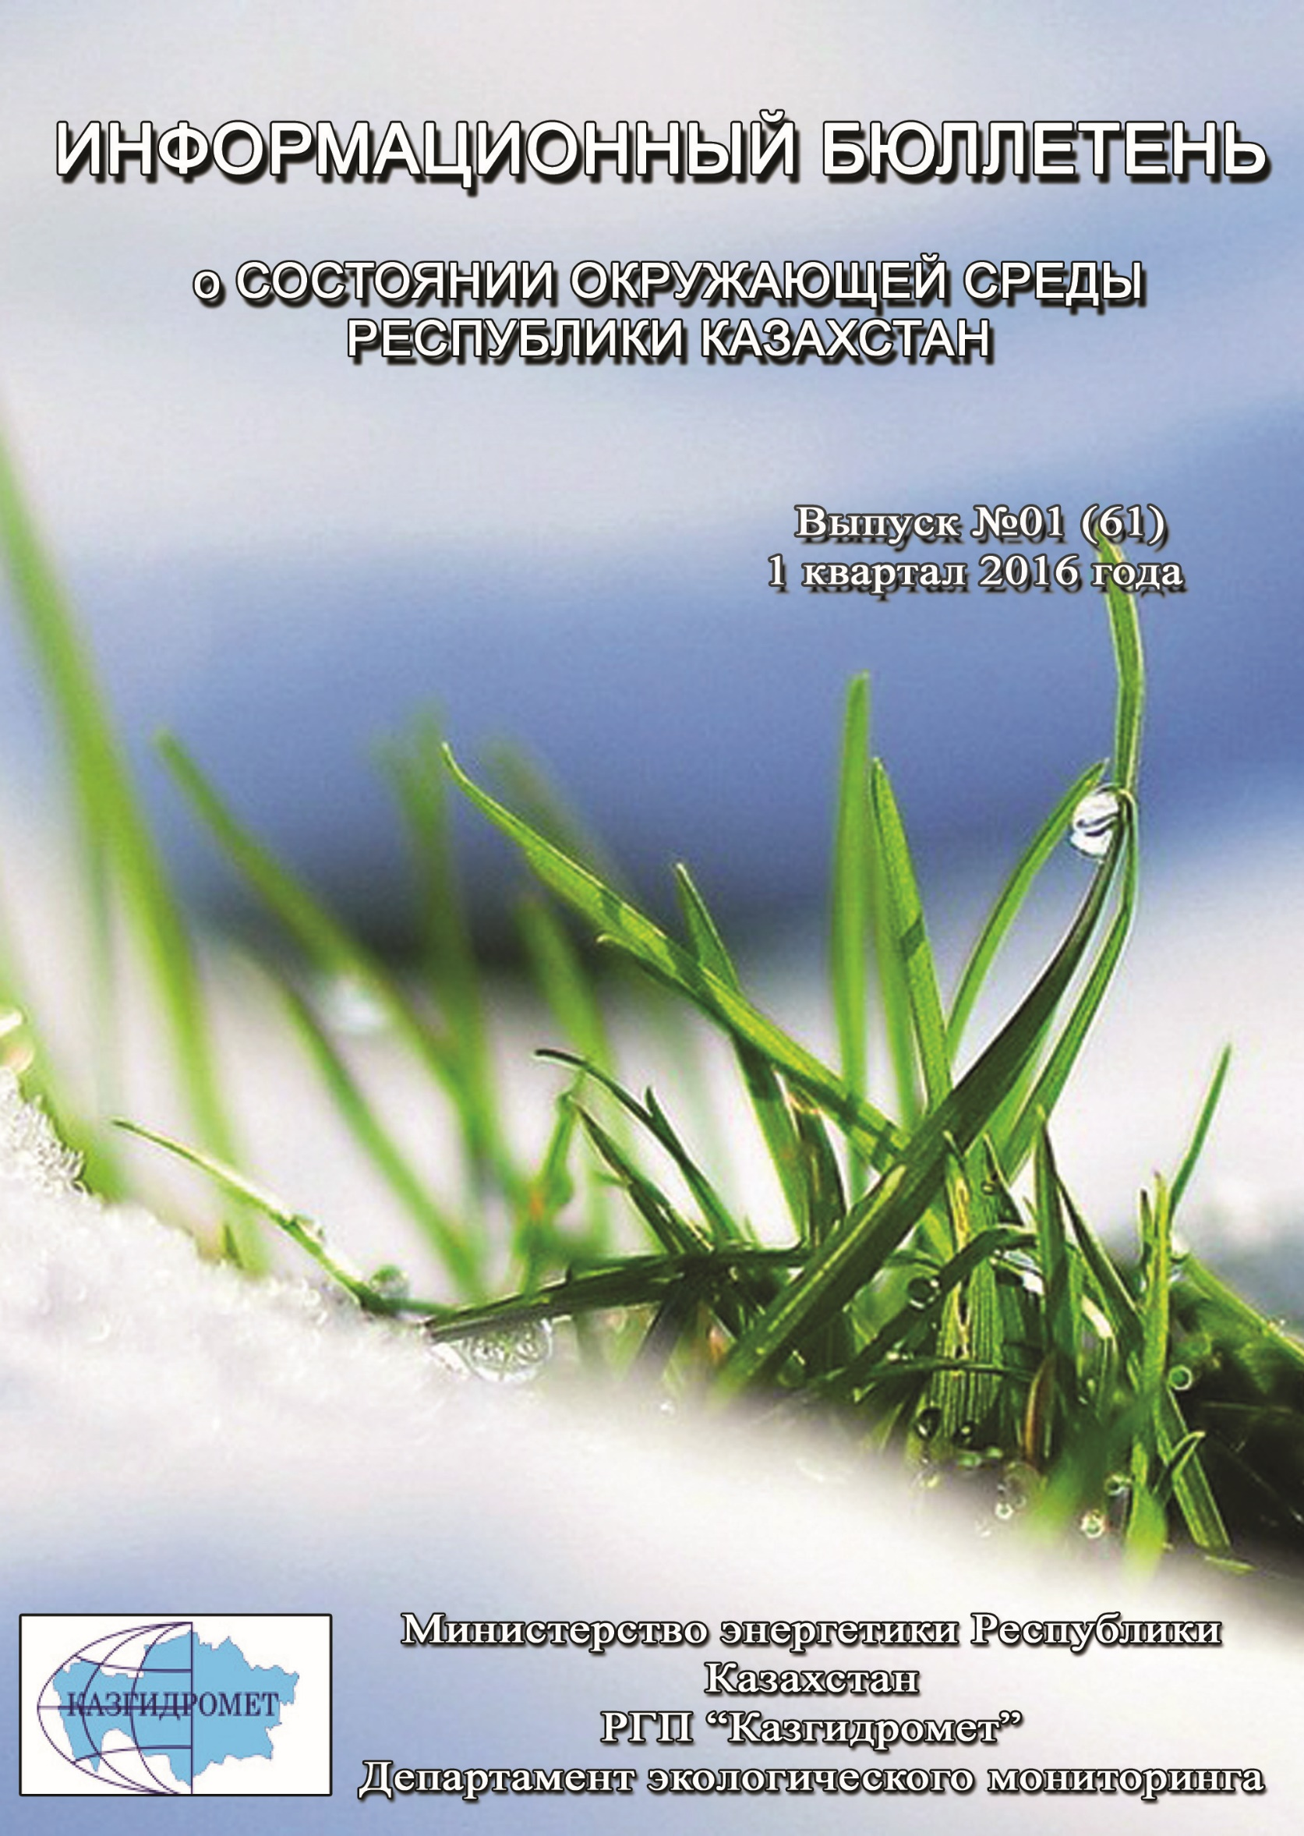

 | СОДЕРЖАНИЕ | Стр.
 | Предисловие | 6
 | Общая оценка уровня загрязнения воздуха в городах Республики Казахстан | 7
 | Химический состав атмосферных осадков за 2015 год по территории Республики Казахстан | 14
 | Качество поверхностных вод Республики Казахстан | 16
 | Радиационное состояние приземного слоя атмосферы по Республике Казахстан | 76
 | Плотность радиоактивных выпадений в приземном слое атмосферы  по Республике Казахстан | 76
1 | Состояние окружающей среды Акмолинской области | 78
1.1 | Состояние загрязнения атмосферного воздуха по городу Астана | 78
1.2 | Состояние атмосферного воздуха по данным эпизодических наблюдений города Астана | 80
1.3 | Состояние загрязнения атмосферного воздуха по городу Кокшетау | 81
1.4 | Состояние загрязнения атмосферного воздуха по городу Степногорск | 82
1.5 | Состояние атмосферного воздуха по данным эпизодических наблюдений по Акмолинской области | 84
1.6 | Химический состав атмосферных осадков на территории Акмолинской области за 2015 год | 84
1.7 | Качество поверхностных вод на территории Акмолинской области | 85
1.8 | Состояние загрязнения атмосферного воздуха на территории Щучинско-Боровской курортной зоны (ЩБКЗ) | 90
1.9 | Радиационный гамма-фон Акмолинской области | 94
1,10 | Плотность радиоактивных выпадений в приземном слое атмосферы | 95
2 | Состояние окружающей среды Актюбинской области | 95
2.1 | Состояние загрязнения атмосферного воздуха по городу Актобе | 95
2.2 | Состояние атмосферного воздуха по данным эпизодических наблюдений города Кандыагаш | 98
2.3 | Химический состав атмосферных осадков на территории Актюбинской области за 2015 год | 99
2.4 | Качество поверхностных вод на территории Актюбинской области | 100
2.5 | Радиационный гамма-фон Актюбинской области | 100
2.6 | Плотность радиоактивных выпадений в приземном слое атмосферы | 101
3 | Состояние окружающей среды Алматинской области | 101
3.1 | Состояние загрязнения атмосферного воздуха по городу Алматы | 101
3.2 | Состояние атмосферного воздуха по данным эпизодических наблюдений города Талгар Талгарского района | 104
3.3 | Состояние атмосферного воздуха по данным эпизодических наблюдений города Есик Енбекшиказахского района | 105
3.4 | Состояние атмосферного воздуха по данным эпизодических наблюдений села Тургень Енбекшиказахского района | 105
3.5 | Состояние атмосферного воздуха по данным эпизодических наблюдений поселка Отеген Батыр Илийского района | 106
3.6 | Состояние атмосферного воздуха по данным эпизодических наблюдений поселка городского типа Боролдай Илийского района | 106
3.7 | Состояние загрязнения атмосферного воздуха по городу Талдыкорган | 107
3.8 | Химический состав атмосферных осадков на территории Алматинской области за 2015 год | 109
3.9 | Качество поверхностных вод на территории Алматинской области | 110
3.10 | Радиационный гамма-фон Алматинской области | 114
3.11 | Плотность радиоактивных выпадений в приземном слое атмосферы | 114
4 | Состояние окружающей среды Атырауской области | 115
4.1 | Состояние загрязнения атмосферного воздуха по городу Атырау | 115
4.2 | Состояние атмосферного воздуха по городу Кульсары | 117
4.3 | Химический состав атмосферных осадков на территории Атырауской области за 2015 год | 118
4.4 | Качество поверхностных вод на территории Атырауской области | 119
4.5 | Радиационный гамма-фон Атырауской области | 120
4.6 | Плотность радиоактивных выпадений в приземном слое атмосферы | 120
5 | Состояние окружающей среды Восточно-Казахстанской области | 121
5.1 | Состояние загрязнения атмосферного воздуха по городу Усть-Каменогорск | 121
5.2 | Состояние загрязнения атмосферного воздуха по городу Риддер | 123
5.3 | Состояние загрязнения атмосферного воздуха по городу Семей | 125
5.4 | Состояние загрязнения атмосферного воздуха по поселку Глубокое | 127
5.5 | Состояние загрязнения атмосферного воздуха по городу Зыряновск | 129
5.6 | Химический состав атмосферных осадков на территории Восточно-Казахстанской области за 2015 год | 130
5.7 | Качество поверхностных вод на территории Восточно-Казахстанской области | 131
5.8 | Характеристика качества поверхностных вод Восточно-Казахстанской области по токсикологическим показателям | 134
5.9 | Радиационный гамма-фон Восточно-Казахстанской области | 135
5.10 | Плотность радиоактивных выпадений в приземном слое атмосферы | 135
6 | Состояние окружающей среды Жамбылской области | 136
6.1 | Состояние загрязнения атмосферного воздуха по городу Тараз | 136
6.2 | Состояние загрязнения атмосферного воздуха по городу Жанатас | 138
6.3 | Состояние загрязнения атмосферного воздуха по городу Каратау | 139
6.4 | Состояние загрязнения атмосферного воздуха по городу Шу | 141
6.5 | Состояние загрязнения атмосферного воздуха по поселку Кордай | 142
6.6 | Химический состав атмосферных осадков на территории Жамбылской области за 2015 год | 144
6.7 | Качество поверхностных вод на территории Жамбылской области | 145
6.8 | Радиационный гамма-фон Жамбылской области | 147
6.9 | Плотность радиоактивных выпадений в приземном слое атмосферы | 147
7 | Состояние окружающей среды Западно-Казахстанской области | 148
7.1 | Состояние атмосферного воздуха по городу Уральск | 148
7.2 | Состояние атмосферного воздуха по данным эпизодических наблюдений города Уральск | 150
7.3 | Состояние атмосферного воздуха по городу Аксай | 150
7.4 | Состояние атмосферного воздуха п. Березовка | 152
7.5 | Состояние атмосферного воздуха п. Январцево | 153
7.6 | Состояние атмосферного воздуха по данным эпизодических наблюдений поселка Январцево | 155
7.7 | Химический состав атмосферных осадковна территории Западно-Казахстанской областиза 2015 год | 156
7.8 | Качество поверхностных вод на территории Западно-Казахстанской области | 156
7.9 | Радиационный гамма-фон Западно-Казахстанской области | 159
7.10 | Плотность радиоактивных выпадений в приземном слое атмосферы | 159
8 | Состояние окружающей среды Карагандинской области | 160
8.1 | Состояние загрязнения атмосферного воздуха по городу Караганда | 160
8.2 | Состояние атмосферного воздуха по данным эпизодических наблюдений города Караганда | 162
8.3 | Состояние атмосферного воздуха по данным эпизодических наблюдений наблюдений города Шахтинск | 163
8.4 | Состояние загрязнения атмосферного воздуха по городу Балхаш | 163
8.5 | Состояние загрязнения атмосферного воздуха по городу Жезказган | 165
8.6 | Состояние загрязнения атмосферного воздуха по городу Сарань | 167
8.7 | Состояние загрязнения атмосферного воздуха по городу Темиртау | 168
8.8 | Химический состав атмосферных осадков на территории Карагандинской области за 2015 год | 170
8.9 | Качество поверхностных вод на территории Карагандинской области | 171
8.10 | Качество поверхностных вод Карагандинской области по гидробиологическим показателям | 174
8.11 | Радиационный гамма-фон Карагандинской области | 175
8.12 | Плотность радиоактивных выпадений в приземном слое атмосферы | 175
9 | Состояние окружающей среды Костанайской области | 176
9.1 | Состояние загрязнения атмосферного воздуха по городу Костанай | 176
9.2 | Состояние загрязнения атмосферного воздуха по городу Рудный | 178
9.3 | Состояние загрязнения атмосферного воздуха по поселку Карабалык | 179
9.4 | Состояние загрязнения атмосферного воздуха по городу Аркалык | 181
9.5 | Состояние загрязнения атмосферного воздуха по городу Житикара | 182
9.6 | Состояние загрязнения атмосферного воздуха по городу Лисаковск | 183
9.7 | Химический состав атмосферных осадков на территории Костанайской области за 2015 год | 185
9.8 | Качество поверхностных вод на территории Костанайской области | 186
9.10 | Радиационный гамма-фон Костанайской области | 188
9.11 | Плотность радиоактивных выпадений в приземном слое атмосферы | 188
10 | Состояние окружающей среды Кызылординской области | 189
10.1 | Состояние загрязнения атмосферного воздуха по городу Кызылорда | 189
10.2 | Состояние атмосферного воздуха по данным эпизодических наблюденийгородаКызылорда и Кызылординской области | 191
10.3 | Состояние атмосферного воздуха по поселке Акай | 194
10.4 | Состояние атмосферного воздуха по поселке Торетам | 195
10.5 | Химический состав атмосферных осадков на территории Кызылординской области за 2015 год | 197
10.6 | Качество поверхностных вод на территории Кызылординской области | 197
10.7 | Качество воды хозяйственно-питьевого и культурно-бытового водопользования города Кызылорда и Кызылординской области | 198
10.8 | Радиационный гамма-фон Кызылординской области | 199
10.9 | Радиационный гамма-фон города Кызылорда и Кызылординской области по данным эпизодических наблюдений | 200
10.10 | Плотность радиоактивных выпадений в приземном слое атмосферы на территории Кызылординской области | 200
11 | Состояние окружающей среды Мангистауской области | 201
11.1 | Состояние загрязнения атмосферного воздуха по городу Актау | 201
11.2 | Состояние атмосферного воздуха по городу Жанаозен | 203
11.3 | Состояние атмосферного воздуха попоселка Бейнеу | 204
11.4 | Состояние атмосферного воздуха по данным эпизодических наблюдений на территории х/х Кошкар-Ата | 206
11.5 | Состояние атмосферного воздуха по данным эпизодических наблюдений на территориип.Баутина | 206
11.6 | Химический состав атмосферных осадков на территории Мангистауской области за 2015 год | 207
11.7 | Качество морских вод по гидрохимическим показателям на акватории Специальной экономической зоны (СЭЗ) "Морпорт Актау" Мангистауской области | 208
11.8 | Радиационный гамма-фон Мангистауской области | 209
11.9 | Плотность радиоактивных выпадений в приземном слое атмосферы | 209
12 | Состояние окружающей среды Павлодарской области | 210
12.1 | Состояние загрязнения атмосферного воздуха по городу Павлодар | 210
12.2 | Состояние загрязнения атмосферного воздуха по городу Екибастуз | 212
12.3 | Состояние атмосферного воздуха по городу Аксу | 214
12.4 | Химический состав атмосферных осадков на территории Павлодарской области за 2015 год | 215
12.5 | Качество поверхностных вод на территории Павлодарской области | 216
12.6 | Радиационный гамма-фон Павлодарской области | 217
12.7 | Плотность радиоактивных выпадений в приземном слое атмосферы | 217
13 | Состояние окружающей среды Северо-Казахстанской области | 218
13.1 | Состояние загрязнения атмосферного воздуха по городу Петропавловск | 218
13.2 | Состояние атмосферного воздуха по данным экспедиционных наблюдений по районам Северо-Казахстанской области | 220
13.3 | Химический состав атмосферных осадков на территории Северо-Казахстанской области за 2015 год | 221
13.4 | Качество поверхностных вод на территории Северо-Казахстанской области | 221
13.5 | Радиационный гамма-фон Северо-Казахстанской области | 222
13.6 | Плотность радиоактивных выпадений в приземном слое атмосферы | 222
14 | Состояние окружающей среды Южно-Казахстанской области | 223
14.1 | Состояние загрязнения атмосферного воздуха по городу Шымкент | 223
14.2 | Состояние загрязнения атмосферного воздуха по городу Туркестан | 225
14.3 | Состояние загрязнения атмосферного воздуха по городу Кентау | 226
14.4 | Химический состав атмосферных осадков на территории Южно-Казахстанской области за 2015 год | 228
14.5 | Качество поверхностных вод на территории Южно-Казахстанской области | 229
14.6 | Радиационный гамма-фон Южно-Казахстанской области | 230
14.7 | Плотность радиоактивных выпадений в приземном слое атмосферы | 231
 | Термины, определения и сокращения | 232
 | Приложение 1 | 234
 | Приложение 2 | 235
 | Приложение 3 | 235
 | Приложение 4 | 236
 | Приложение 5 | 237
 | Приложение 6 | 237
 | Приложение 7 | 238
 | Приложение 8 | 241
 | Приложение 9 | 244

Предисловие

Информационный бюллетеньпредназначен для государственных органов управления в области охраны окружающей среды и подготовлен по результатам работ, выполняемых специализированными подразделениями РГП «Казгидромет» по проведению экологического мониторинга за состоянием окружающей среды на наблюдательной сети национальной гидрометеорологической службы.

Общая оценка уровня загрязнения воздуха в городах
Республики Казахстан

Наблюдения за состоянием атмосферного воздуха на территории Республики Казахстан проводились в 49 населенных пунктах республики на 146 постах наблюдений, в том числе на 56 стационарных постах: в городах Актау (1), Актобе (3), Алматы (5), Астана (4), Атырау (2), Балхаш (3), Жезказган (2), Караганда (4), Кокшетау (1), Костанай (2), Кызылорда (1), Риддер (2), Павлодар (2), Петропавловск (2), Семей (2), Талдыкорган (1), Тараз (4), Темиртау (3), Усть-Каменогорск (5), Шымкент (4), Экибастуз (1), Специальная экономическая зона (СЭЗ) Морпорт-Актау (1) и в поселке Глубокое (1) и на 90 автоматических постах наблюдений: Астана (3), Щучинск (3), п. Бурабай (4), п. Сарыбулак (1), Кокшетау (1), Степногорск (1), Алматы (11), Талдыкорган (1), Актобе (3), Атырау (3), Кульсары (1), Усть-Каменогорск (2), Риддер (1), Семей (2), п.Глубокое (1), Зыряновск (1), Тараз (1), Жанатас (1), Каратау (1), Шу (1), п.Кордай (1), Уральск (3), Аксай (1), п.Березовка (1), п.Январцево (1), Караганда (3), Балхаш (1), Жезказган (1), Темиртау (1), Сарань (1), Костанай (2), Рудный (2), п.Карабалык (1), Лисаковск (2), Аркалык (2), Житикара (2), Кызылорда (2), п.Акай (1), п.Торетам (1), Актау (2), Жанаозен (2), п.Бейнеу (1), Павлодар (4), Аксу (1), Екибастуз (2), Петропавловск (2), Шымкент (2), Кентау (1), Туркестан (1) (рис.1).
На стационарных постах ручного отбора проб за состоянием загрязнения атмосферного воздуха определяются следующие показатели: взвешенные вещества (пыль), диоксид серы, растворимые сульфаты, оксид углерода, диоксид азота, оксид азота, сероводород, фенол, фтористый водород, хлора, хлористый водород, углеводороды, аммиак, серная кислота, формальдегид, н/о соединения мышьяка, кадмий, свинец, хром, медь, бензол, бенз(а)пирен, бериллий, марганец, кобальт, гамма-фон, цинк.
На автоматических постах наблюдений за загрязнением атмосферного воздуха определяются следующие показатели: взвещенные вещества РМ-1, взвешенных частиц РМ-2,5, взвещенные вещества РМ-4, взвешенных частиц РМ-10, диоксид серы, диоксид углерода, оксид углерода, диоксид азота, оксид азота, озон, сероводород, сумма углеводородов, аммиак, формальдегид, метан, не метановые углеводороды.В зависимостиотналичия приборов и оборудования в различных регионах определяются разные примеси.
Состояние загрязнения воздуха оценивалось по результатам анализа и обработки проб воздуха, отобранных на стационарных постах наблюдений.
Проведена оценка состояния загрязнения атмосферного воздуха на территории РК по показателям стандартного индекса и наибольшей повторяемости в соответствии с РД 52.04.667-2005 «Документы о состоянии загрязнении атмосферы в городах для информирования государственных органов, общественности населения».
Показатели загрязнения атмосферного воздуха. Степень загрязнения атмосферного воздуха примесью оценивается при сравнении концентрации примесей с ПДК (в мг/м³, мкг/м³).
ПДК – предельно–допустимая концентрация примеси (Приложение 1).
Для оценки уровня загрязнения атмосферного воздуха за месяц используются два показателя качества воздуха:
– стандартный индекс (СИ) – наибольшая измеренная в городе максимальная разовая концентрация любого загрязняющего вещества, деленная на ПДК.
– наибольшая повторяемость; (НП), %, превышения ПДК – наибольшая повторяемость превышения ПДК любым загрязняющим веществом в воздухе города.
Степень загрязнения атмосферы оценивается по четырем градациям значений СИ и НП в соответствии с таблицей1. Если СИ и НП попадают в разные градации, то степень загрязнения атмосферы оценивается по наибольшему значению из этих показателей.

Таблица 1
Оценка степени индекса загрязнения атмосферы

Градации | Загрязнение атмосферного воздуха | Показатели | Оценка за месяц
I | Низкое | СИ  НП, % | 0-1  0
II | Повышенное | СИ  НП, % | 2-4  1-19
III | Высокое | СИ  НП, % | 5-10  20-49
IV | Очень высокое | СИ  НП, % | ›10  ›50
Рд 52.04.667–2005, Документы состояния загрязнения атмосферы в городах для информирования государственных органов, общественности и населения. Общие требования к разработке, постороению, изложению и содержанию

Общая оценка загрязнения атмосферного воздуха
По расчетам СИ и НП, в 1 квартале к классу очень высокого уровня загрязнения отнесены (СИ – более 10, НП – более 50%): гг. Туркестан, Темиртау, Талдыкорган;
Высоким уровнем загрязнения (СИ – 5-10, НП – 20-49%) характеризуются: гг. Семей, Каратау, Шу, Рудный, Атырау, Жанатас, Костанай, Астана, Павлодар, Балхаш, Жезказган, Караганда, Актобе и п.п. Глубокое;
К повышенному уровню загрязнения (СИ – 2-4, НП – 1-19%) относятся: гг. Кызылорда, Степногорск, Аксу, Актау, Жанаозен, Сарань, Тараз, Усть-Каменогорск, Екибастуз, Алматы, Риддер, Петропавловск, Уральск, Шымкент и п.п. Акай, Карабалык, Кордай, Январцево, Бейнеу;
Низким уровнем загрязнения (СИ – 0-1, НП – 0%) характеризуются: гг. Кентау, Кульсары, Кокшетау и п.п. Сарыбулак, Торетам, Березовка, СКФМ «Боровое» и Щучинско-Боровская курортная зона (таблица 1.1).

Таблица 1.1

Уровень загрязнения населенных пунктов Республики Казахстан

№ | Город | СИ | НП, % | Степень загрязнения
1 | п. Торетам | 0,8 | 0,0 | I, низкое
2 | п. Сарыбулак | 0,9 | 0,0 | I, низкое
3 | СКФМ Боровое | 0,99 | 0,0 | I, низкое
4 | ЩБКЗ | 0,9 | 0,0 | I, низкое
5 | Кентау | 1,1 | 0,0 | I, низкое
6 | п. Березовка | 1,0 | 0,0 | I, низкое
7 | Кульсары | 1,0 | 0,0 | I, низкое
8 | Кокшетау | 1,3 | 0,5 | I, низкое
9 | Кызылорда | 1,7 | 0,7 | II, повышенное
10 | п. Акай | 1,3 | 4,5 | II, повышенное
11 | Степногорск | 1,5 | 14,0 | II, повышенное
12 | Аксу | 2,3 | 0,0 | II, повышенное
13 | Актау | 2,3 | 4,0 | II, повышенное
14 | Жанаозен | 2,4 | 0,0 | II, повышенное
15 | Сарань | 2,4 | 3,9 | II, повышенное
16 | Тараз | 2,5 | 0,5 | II, повышенное
17 | Усть-Каменогорск | 2,6 | 5,2 | II, повышенное
18 | п. Карабалык | 2,8 | 4,6 | II, повышенное
19 | Екибастуз | 3,1 | 0,8 | II, повышенное
20 | Алматы | 3,1 | 6,5 | II, повышенное
21 | Риддер | 3,1 | 7,9 | II, повышенное
22 | п. Кордай | 3,1 | 12,7 | II, повышенное
23 | п. Январцево | 3,3 | 2,1 | II, повышенное
24 | Петропавловск | 3,3 | 3,4 | II, повышенное
25 | Уральск | 4,1 | 0,1 | II, повышенное
26 | п. Бейнеу | 4,3 | 9,5 | II, повышенное
27 | Шымкент | 4,4 | 7,1 | II, повышенное
28 | Семей | 4,7 | 4,5 | III, высокое
29 | Каратау | 4,7 | 10,3 | III, высокое
30 | Шу | 4,7 | 16,5 | III, высокое
31 | Рудный | 4,9 | 2,1 | III, высокое
32 | Атырау | 4,9 | 2,3 | III, высокое
33 | Жанатас | 4,9 | 2,8 | III, высокое
34 | Костанай | 5,6 | 16,6 | III, высокое
35 | Астана | 5,7 | 23,1 | III, высокое
36 | п.Глубокое | 5,8 | 16,9 | III, высокое
37 | Павлодар | 6,1 | 0,9 | III, высокое
38 | Балхаш | 6,5 | 1,2 | III, высокое
39 | Жезказган | 6,7 | 18,4 | III, высокое
40 | Караганда | 9,2 | 17,4 | III, высокое
41 | Актобе | 9,8 | 2,2 | III, высокое
42 | Туркестан | 3,3 | 83,4 | IV, очень высокое
43 | Темиртау | 11,1 | 39,2 | IV, очень высокое
44 | Талдыкорган | 17,2 | 92,5 | IV, очень высокое

Высокий и очень высокий уровень загрязнения атмосферного воздуха в населенных пунктах такими загрязнителями как: диоксид азота, оксид углерода, диоксид серы, формальдегид, сероводород, взвешенные вещества, фенол, аммиак обусловлен:
- загруженностью автодорог городским транспортом – многокомпонентность выхлопов бензиновового и дизельного топлива автотранспорта является одним из основных источников загрязнения атмосферного воздуха населенных пунктов диоксидом азота, оксидом углерода, органическими веществами и т.д., а высокая загруженность автодорог даже в городах с хорошей проветриваемостью приводит к накоплению вредных примесей в атмосфере воздуха.
- рассеиванием эмиссий от промышленных предприятий – результатом производственных процессов при сжигании продуктов промышлености является весь перечень вредных веществ, обуславливающих высокий уровень загрязнености воздуха. Рассеивание их в воздушном бассейне над территорией населенных пунктов значительно влияет на качество атмосферного воздуха городов, пригородов и поселков.
- низкой проветриваемостью атмосферного пространства населенных пунктов – находящиеся в воздухе загрязнители накапливаются в приземном слое атмосферы и их концентрация сохраняется на очень высоком уровне.

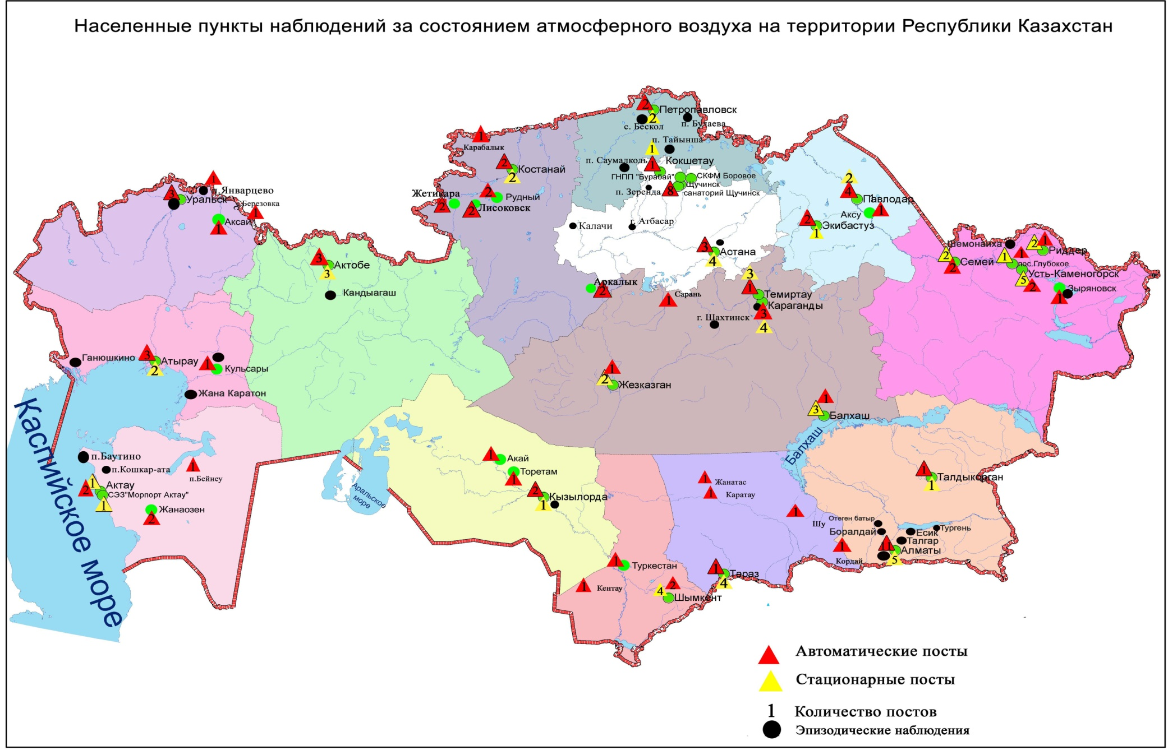
Рис 1. Схема расположения населенных пунктов наблюдения за состоянием атмосферного воздуха
на территории Республики Казахстан

Сведения о случаях высокого и экстремально высокого загрязнения атмосферного воздуха
Республики Казахстан за 1 квартал 2016 года

Велось оперативное уведомление Министерства энегетики РК, Департамента экологического мониторинга и информации, Комитета экологического регулирования, контроля и государственной инспекции в нефте-газовом комплексе РК для принятия необходимых мер.
В городе Талдыкорган было зафиксировано 9 случаев высокого загрязнения (ВЗ) и в городе Темиртау было зафиксировано 11 случаев высокого загрязнения (ВЗ) (таблица 2).
Таблица 2
Высокое загрязнение и экстремально высокое загрязнение атмосферного воздуха
Примесь | Число, месяц, год | Время, час | Номер поста | Концентрация |  | Ветер |  | Темпе  ратура, 0С | Атмосферные давления
 |  |  |  | мг/м3 | Кратность превышения ПДК | Направление град | Скорость, м/с
г. Талдыкорган (ВЗ)
Сероводород | 04.01.16 | 16:20 | 2 | 0,0836 | 10,45 | 56 | 1,5 | 0,3 | 707,7
 | 17.01.16 | 12:00 |  | 0,0825 | 10,3 | 57 | 2,8 | 0,8 | 712,8
 | 18.01.16 | 00:20 |  | 0,1345 | 16,8 | 59 | 3,6 | -2,7 | 715,8
 |  | 00:40 |  | 0,1038 | 13,0 | 59 | 1,9 | -3,2 | 715,9
 |  | 01:00 |  | 0,0968 | 12,1 | 56 | 1,5 | -3,6 | 716,0
 | 07.02.16 | 14:40 |  | 0,0882 | 11,0 | 75 | 0,1 | 5,1 | 704,9
 | 13.03.16 | 11:40 |  | 0,0847 | 10,6 | 66 | 2,8 | 16,1 | 704,0
 | 17.03.16 | 20:40 |  | 0,0828 | 10,35 | 58 | 0,8 | 6,8 | 704,5
 |  | 22:40 |  | 0,1375 | 17,2 | 60 | 0,9 | 5,8 | 704,4
г. Темиртау (ВЗ)
Диоксид азота | 25.02.16 | 08:20 | 2 | 2,024 | 10,12 | 235 | 0 | -4,2 | 726,1
 |  | 08:40 |  | 2,113 | 10,57 | 235 | 0 | -4,2 | 726,1
 |  | 09:00 |  | 2,077 | 10,39 | 235 | 0 | -3,9 | 726,1
 |  | 09:20 |  | 2,013 | 10,07 | 235 | 0,1 | -2,4 | 725,9
 | 26.02.16 | 08:00 |  | 2,124 | 10,62 | 197 | 0 | -4,3 | 721,5
 |  | 08:20 |  | 2,158 | 10,79 | 197 | 0 | -4,2 | 721,3
 |  | 08:40 |  | 2,219 | 11,10 | 197 | 0 | -4,2 | 721,4
 |  | 09:00 |  | 2,194 | 10,97 | 197 | 0 | -3,8 | 721,3
 |  | 09:20 |  | 2,054 | 10,27 | 197 | 0 | -3,1 | 721,2
 | 28.02.16 | 10:20 |  | 2,209 | 11,05 | 117 | 0,1 | -1,1 | 731,9
 |  | 10:40 |  | 2,092 | 10,46 | 138 | 0,1 | -1,0 | 731,9
Всего населенных пунктов: 2 |  | 20 ВЗ

Химический состав атмосферных осадков
за 2015 год по территории Республики Казахстан

Наблюдения за химическим составом атмосферных осадков проводились на 46 метеостанциях (М) (рис.2).

В пробах осадков определялись анионы - сульфаты, хлориды, нитраты, гидрокарбонаты; катионы - аммоний, натрий, калий, кальций, магний; микроэлементы – свинец, медь, кадмий, мышьяк; кислотность и удельная электропроводность.

Для оценки состояния загрязнения атмосферных осадков использованы значения ПДК загрязняющих веществ в воде водных объектов хозяйственно-питьевого и культурно-бытового водопользования(Приложение 6).
Концентрации всех определяемых загрязняющих веществ, за исключением кадмия и аммония в атмосферных осадках не превышали ПДК.
На М Аяккум, Мугоджарская (Актюбинская), Аул-4 (Алматинская), М Толеби (Жамбылская), Каменка (Западно-Казахстанская),М Жезказган, Карагандинское СХОС (Карагандинская),М Костанай (Костанайская), М Актау (Мангистауская)содержание кадмия находилось в пределах 1,2– 3,4 ПДК.
На М Карагандинское СХОС (Карагандинская) содержание аммония составила 1,53 ПДК.
В среднем по территории Республики Казахстан в осадках преобладали гидрокарбонаты 18,9 %, сульфаты 11,4 %, ионы кальция 8,6 %, хлориды 7,9 %.
Наибольшая общая минерализация отмечена на М Пешной (Атырауская область) 242,9 мг/л, наименьшая – 19,4 мг/л - на М Текели (Алматинская область).
Удельная электропроводимость атмосферных осадков на территории Казахстана колеблется от 20,8 мкСм/см (М СКФМ Боровое) до 404 мкСм/см (М Пешной).
Средние значения величины рН осадков на территории Казахстана изменялись от 5,33 (М Щучинск) до 7,61(М Форт-Шевченко).
Кислотность проб атмосферных осадков на территории Республики Казахстан в основном имеет характер слабокислый и слабощелочной среды.

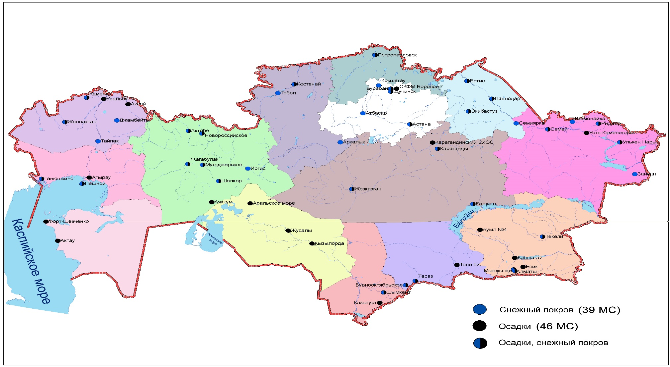
Рис 2. Схема расположения метеостанций за наблюдением атмосферных осадков и снежного покрова на территории Республики Казахстан

Качество поверхностных вод Республики Казахстан
Наблюдения за качеством поверхностных вод по гидрохимическим показателям проведены на 212 гидрохимическом створе, распределенном на 90 водных объектах: 61 рек, 12 вдхр., 12 озер, 4 канала, 1 море (таблица 3, 4, 5, 6 рис. 2,3).
Основными критериями качества воды по гидрохимическим показателям являются значения предельно-допустимых концентраций (ПДК) загрязняющих веществ для рыбохозяйственных водоемов (Приложение 2,5).
Уровень загрязнения поверхностных и морских вод оценивался по величине комплексного индекса загрязненности воды (КИЗВ), который используется для сравнения и выявления динамики изменения качества воды (Приложение 3).
Всего из общего количества обследованных водных объектов качества воды классифицируется следующим образом:
- «нормативно - чистая» - 4 реки, 1 вдхр, 1 море: реки Жайык (Атырауская), Катта-Бугунь, Боген, Тургень, вдхр. Курты, Каспийское море;
- «умеренного уровня загрязнения» – 42 рек, 4 озера, 7 водохранилищ, 3 канала: реки Кара Ертис, Ертис, Буктырма, Оба, Емель, Шаронова, Кигаш, Жайык (ЗКО), Шаган, Дерколь, Елек (ЗКО), Шынгырлау, Сарыозен, Караозен, Есиль, Акбулак, Нура (Акмолинская), Беттыбулак, Иле, Коргас, Баянкол, Шилик, Шарын, Каскелен, Каркара, Есик, Талгар, Темирлик, Киши Алматы, Есентай, Улькен Алматы, Талас, Асса, Бериккара, Шу, Аксу, Карабалта,Токташ, Сарыкау, Сырдария (ЮКО), Келес, Бадам, Арыс, оз. Копа, Зеренды, Биликоль, вдхр. Вячеславское, Кенгир, Капшагай, Бартогай, Тасоткель, Самаркан, Шардара, канал Кошимский, Нура-Есиль (Акмолинская), канал сточных вод, Аральское море;
- «высокого уровня загрязнения»– 17 река, 8 озер, 4 водохранилища, 1 канал: рекиБрекса, Ульби, Глубочанка, Елек (Актюбинская), Тобыл, Айет, Тогызак, Уй, Желкуар, Сарыбулак, Жабай, Нура (Карагандинское), Кара Кенгир, Сокыр, Шерубайнура, Текес, Сырдария (Кызылординская), оз. Шалкар (ЗКО), Султанкельды, Бурабай, Улкен Шабакты, Щучье, Киши Шабакты, Карасье, Сулуколь, вдхр. Аманкельды, Каратомар, Жогаргы Тобыл, Сергеевское, канал Ертис Караганды;
- «чрезвычайно высокого уровня загрязнения» - реки Тихая, Красноярка(таблица 3, 4, 5,6 рис. 3, 4).
В некоторых водных объектах РК наблюдаются высокие значения биохимического потребления кислорода за 5 суток и классифицируется следующим образом: озеро Биликоль – степень «чрезвычайно высокого уровня загрязнения»; реки Жайык (Атырауская), Шаронова, Кигаш, Кара Кенгир, Сокыр, Шерубайнура,Талас, Шу, Аксу, Карабалта, Сарыкау; озеро Султанкельды, Сулуколь,вдхр. Кенгир, Аманкельды – степень «умеренного уровня загрязнения».
Дефицит растворенного в воде кислорода наблюдался в озерах Карасье, Сулуколь - степень «умеренного уровня загрязнения» (таблица 3).

Рис 3. Изменения комплексного индекса загрязненности воды на реках Республики Казахстан

Рис 4. Изменения комплексного индекса загрязненности воды на водохранилищах, озерах и каналах Республики Казахстан

Таблица 3
Состояние поверхностных вод по гидрохимическим показателям за 1 квартал 2016 года

«нормативно - чистая»,  КИЗВ ≤ 1,0 |  | «умеренного уровня загрязнения»  КИЗВ 1,1 - 3,0 |  | «высокого уровня загрязнения»  КИЗВ 3,1 - 10,0 |  | «чрезвычайно высокого уровня загрязнения»  КИЗВ ≥ 10,1
1 | р. Жайык (Атырауская) | 1 | р.Кара Ертис | 1 | р. Брекса | 1 | р. Тихая
2 | р. Катта-Бугунь | 2 | р.Ертис | 2 | р. Ульби | 2 | р. Красноярка
3 | р. Боген | 3 | р. Буктырма | 3 | р. Глубочанка
4 | р. Тургень | 4 | р. Оба | 4 | р. Елек (Актюбинская)
5 | вдхр. Курты | 5 | р. Емель | 5 | р. Тобыл
6 | Каспийское море | 6 | р. Шаронова | 6 | р. Айет
 |  | 7 | р. Кигаш | 7 | р. Тогызак
 |  | 8 | р. Жайык (ЗКО) | 8 | р. Уй
 |  | 9 | р. Шаган | 9 | р. Желкуар
 |  | 10 | р. Дерколь | 10 | р.Сарыбулак
 |  | 11 | р. Елек (ЗКО) | 11 | р. Жабай
 |  | 12 | р. Шынгырлау | 12 | р. Нура (Карагандинское)
 |  | 13 | р. Сарыозен | 13 | р. Кара Кенгир
 |  | 14 | р. Караозен | 14 | р. Сокыр
 |  | 15 | р. Есиль | 15 | р. Шерубайнура
 |  | 16 | р. Акбулак | 16 | р. Текес
 |  | 17 | р. Нура (Акмолинская) | 17 | р. Сырдария (Кызылординская)
 |  | 18 | р. Беттыбулак | 18 | оз.Шалкар (ЗКО)
 |  | 19 | р. Иле | 19 | оз. Султанкельды
 |  | 20 | р. Коргас | 20 | оз. Бурабай
 |  | 21 | р. Баянкол | 21 | оз. Улкен Шабакты
 |  | 22 | р. Шилик | 22 | оз. Щучье
 |  | 23 | р. Шарын | 23 | оз. Киши Шабакты
 |  | 24 | р. Каскелен | 24 | оз. Карасье
 |  | 25 | р. Каркара | 25 | оз. Сулуколь
 |  | 26 | р. Есик | 26 | вдхр. Аманкельды
 |  | 27 | р. Талгар | 27 | вдхр. Каратомар
 |  | 28 | р. Темирлик | 28 | вдхр. Жогаргы Тобыл
 |  | 29 | р. Киши Алматы | 29 | вдхр. Сергеевское
 |  | 30 | р. Есентай | 30 | канал Ертис Караганды
 |  | 31 | р. Улькен Алматы
 |  | 32 | р. Талас
 |  | 33 | р. Асса
 |  | 34 | р. Бериккара
 |  | 35 | р. Шу
 |  | 36 | р. Аксу
 |  | 37 | р. Карабалта
 |  | 38 | р. Токташ
 |  | 39 | р. Сарыкау
 |  | 40 | р. Сырдария (ЮКО)
 |  | 41 | р. Келес
 |  | 42 | р. Бадам
 |  | 43 | р. Арыс
 |  | 44 | оз. Копа
 |  | 45 | оз. Зеренды
 |  | 46 | оз. Биликоль
 |  | 47 | вдхр. Вячеславское
 |  | 48 | вдхр. Кенгир
 |  | 49 | вдхр. Капшагай
 |  | 50 | вдхр. Бартогай
 |  | 51 | вдхр. Тасоткель
 |  | 52 | вдхр. Самаркан
 |  | 53 | вдхр. Шардара
 |  | 54 | канал Кошимский
 |  | 55 | канал Нура-Есиль (Акмолинская)
 |  | 56 | канал сточных вод
 |  | 57 | Аральское море

Таблица 4
Перечень основных загрязняющих компонентов в поверхностных водах за 1 квартал 2016 года

№ | Наименование | Пределы ПДК | Количество объектов | Название рек и водоемов
1 | Медь | 1,1-10,1 | 64 | реки Ертис, Кара Ертис, Буктырма, Брекса, Тихая, Ульби, Глубочанка, Красноярка, Оба, Емель, Тобыл, Айет, Тогызак, Уй, Желкуар, Елек (Актюбинская), Есиль, Акбулак, Нура, Жабай, Кара Кенгир, Иле, Текес, Коргас, Баянкол, Шилик, Шарын, Каскелен, Каркара, Есик, Талгар, Темирлик, Киши Алматы, Есентай, Улькен Алматы, Талас, Асса, Шу, Аксу, Карабалта, Токташ, Сарыкау, Бериккара, Сырдария, Келес, Бадам, Арыс, Султанкельды, Зеренды, Бурабай, Улькен Шабакты, Биликоль, вдхр. АманкельдыКаратомар, Жогаргы Тобыл,Сергеевское, Вячеславское, Кенгир, Капшагай, Бартогай, Тасоткель, Шардара, канал Нура-Есиль (Акмолинская), канал сточных вод, Аральское море
2 | Азот нитритный | 1,1-19 | 28 | реки Ертис (ВКО), Буктырма, Брекса, Дерколь, Сарыозен, Караозен, Тихая, Глубочанка, Оба, Есиль (Акмолинская), Акбулак, Сарыбулак, Жабай, Нура (Карагандинская), Кара Кенгир, Сокыр, Шерубайнура, Каскелен, Киши Алматы, Шу, Карабалта, Токташ, Сырдария (ЮКО), Тасоткель, оз. Шалкар (ЗКО), канал сточных вод, вдхр. Шардара, Бартогай
3 | Азот нитратный | 1,1 | 1 | река Сокыр
4 | Фенолы | 1,1-2,5 | 19 | реки Тобыл, Уй, Кара Кенгир, Сокыр, Шерубайнура, Талас, Шу, Аксу, Карабалта, Токташ, Сарыкау, Сырдария (ЮКО), Келес, Бадам, Арыс, Биликоль, вдхр. Тасоткель, Шардара, канал сточных вод
5 | Цинк | 1,1-123,8 | 34 | реки Ертис (ВКО), Буктырма, Брекса, Тихая, Ульби, Глубочанка, Красноярка, Оба, Кигаш, Тобыл, Есиль (Акмолинская), Сарыбулак, Акбулак, Нура, Беттыбулак, Жабай, Кара Кенгир, Сокыр, Шерубайнура, оз. Султанкельды, Копа, Бурабай, Улькен Шабакты, Щучье, Киши Шабакты, Карасье, Сулуколь, вдхр. Аманкельды,Каратомар, Жогаргы Тобыл, Самаркан, Кенгир, канал Нура-Есиль (Акмолинская), канал сточных вод
6 | Аммоний солевой | 1,1-31,1 | 15 | реки Шынгырлау, Брекса, Тихая, Елек (Актюбинская), Сарыбулак, Кара Кенгир, Сокыр, Шерубайнура, Каракара, Талгар, Темирлик, оз. Копа, Киши Шабакты, Карасье, Сулуколь
7 | Бор | 7,9 | 1 | река Елек (Актюбинская)
8 | Марганец | 1,1-28,3 | 46 | реки Ертис (ВКО), Буктырма, Елек (Актюбинская), Брекса, Тихая, Ульби, Глубочанка, Красноярка, Оба, Емель, Тобыл, Айет, Тогызак, Есиль (Акмолинская), Акбулак, Сарыбулак, Нура (Акмолинская),Беттыбулак, Жабай, Нура (Карагандинская), Кара Кенгир, Сокыр, Шерубайнура, Текес, Коргас, Киши Алматы, Улькен Алматы, Каскелен, Есик,Талгар, Темирлик, Аксу, оз. Султанкельды, Копа, Зеренды, Бурабай, Улькен Шабакты, Щучье, Киши Шабакты, вдхр. Вячеславское, Самаркан, Кенгир, Капшагай, канал Нура-Есиль (Акмолинская), Ертис-Караганды,канал сточных вод
9 | Нефтепродукты | 1,2-3,2 | 9 | реки Шаган, Шынгырлау, Караозен, Уй, Елек (Актюбинская), Сарыбулак, Шерубайнура, оз. Сулуколь, канал Кошимский
10 | Сульфаты | 1,1-13,7 | 43 | реки Емель, Елек (Актюбинская), Тобыл, Айет, Тогызак, Уй, Желкуар, Есиль, Акбулак, Сарыбулак, Нура, Жабай, Кара Кенгир, Сокыр, Шерубайнура, Талас, Шу, Аксу, Карабалта, Токташ, Сарыкау, Сырдария, Келес, Бадам, Арыс, Султанкельды (Акмолинская), Копа, Зеренды, Улькен Шабакты, Киши Шабакты, Сулуколь, Биликоль, вдхр. Аманкельды Каратомар, Жогаргы Тобыл, Шардара, Сергеевское, Самаркан, Кенгир, Кенгир, Тасоткель, канал Нура-Есиль (Акмолинская), канал сточных вод, Аральское море
11 | Фториды | 1,2-17,4 | 16 | реки Уй, Сарыбулак, Беттыбулак, Нура (Карагандинская), Шерубайнура, Аксу, Карабалта, Сарыкау, оз. Зеренды, Бурабай, Улькен Шабакты, Щучье, Киши Шабакты, Карасье, Биликоль, вдхр. Самаркан
12 | Магний | 1,1-11,1 | 31 | реки Дерколь, Шынгырлау, Сарыозен, Караозен, Тобыл, Айет, Тогызак, Уй, Желкуар, Есиль (Акмолинская), Акбулак, Сарыбулак, Кара Кенгир, Сокыр, Шерубайнура, Аксу, Карабалта, Сарыкау, Сырдария (ЮКО), Келес, оз. Шалкар (ЗКО), Султанкельды, Копа, Зеренды, Улькен Шабакты, Киши Шабакты, Биликоль, канал Нура-Есиль (Акмолинская), вдхр. Аманкельды, Жогаргы Тобыл, Шардара
13 | Кальций | 1,1-1,2 | 2 | река Сарыбулак, оз. Шалкар (ЗКО)
14 | Хлориды | 1,2-6,9 | 14 | реки Жайык (ЗКО), Шаган, Дерколь, Елек (ЗКО), Шынгырлау, Сарыозен, Караозен, Желкуар, Акбулак, Сарыбулак, оз. Шалкар (ЗКО), Султанкельды (Акмолинская), Киши Шабакты, канал Кошимский
15 | Железо общее | 1,1-21,8 | 25 | реки Ертис (Павлодарская), Брекса, Ульби, Тобыл, Айет, Тогызак, Уй, Есиль (СКО), Нура, Иле, Темирлик, Текес, Коргас, Каскелен, Кара Кенгир, Шерубайнура, Улькен Алматы, оз. Карасье, Сулуколь, вдхр. Аманкельды, Жогаргы Тобыл, Сергеевское, Самаркан, канал Кошимский, Аральское море
16 | Хром (6+) | 6,7 | 1 | река Елек (Актюбинская)
17 | Хром (3+) | 1,7 | 1 | река Елек (Актюбинская)
18 | Никель | 1,1-3,5 | 9 | реки Елек (Актюбинская), Шаронова, Тобыл, Айет, Тогызак, Уй, Желкуар вдхр. Аманкельды Каратомар
19 | Свинец | 1,1 | 1 | Елек (Актюбинская)
20 | Натрий | 1,1 – 1,8 | 3 | реки Емель (ВКО), Есиль (СКО), Сергеевское
21 | Кадмий | 1,1-14,8 | 2 | реки Тихая, Ульби

Таблица 5
Перечень водных объектов за 1 квартал 2016 года
№ | Река | Озеро | Водохранилище | Канал | Море
п/п
1 | р.Ертис (ВКО) | 1. оз. Копа | 1. вдхр. Вячеславское | 1. канал Нура-Есиль | 1. Каспийское море
 | р.Кара Ертис (ВКО) | 2. оз. Зеренды | 2. вдхр. Сергеевское | 2. канал Кошимский
 | р. Ертис (Павлодарская) | 3. оз. Султанкельды | 3. вдхр. Самаркан | 3. канал Ертис Караганды
2 | р. Буктырма | 4. оз. Бурабай | 4. вдхр. Кенгир | 4. канал сточных вод
3 | р. Ульби | 5. оз. Шучье | 5. вдхр. Курты
4 | р. Глубочанка | 6. оз. Улькен Шабакты | 6. вдхр. Бартогай
5 | р. Красноярка | 7. оз. Киши Шабакты | 7. вдхр. Капшагай
6 | р. Оба | 8. оз. Карасье | 8. вдхр. Тасоткель
7 | р. Брекса | 9. оз. Сулуколь | 9. вдхр. Аманкельды
8 | р. Тихая | 10. оз. Биликоль | 10. вдхр. Каратомар
9 | р. Емель | 11. оз. Шалкар (ЗКО) | 11.вдхр. Жогаргы Тобыл
10 | р.Елек (Актюбинская) | 12. Аральское море | 12. вдхр. Шардара
 | р.Елек (ЗКО)
11 | р. Шаган
12 | р. Дерколь
13 | р. Караозен
14 | р. Сарыозен
15 | р. Шынгырлау
16 | р. Жайык (Атырауская)
 | р.Жайык (ЗКО)
17 | р. Кигаш
18 | пр.Шаронова
19 | р. Нура (Акмолинская)
 | р.Нура (Карагандинская)
20 | р. Шерубайнура
21 | р. Кара Кенгир
22 | р. Сокыр
23 | р.Есиль (Акмолинская)
 | р.Есиль (СКО)
24 | р. Жабай
25 | р. Беттыбулак
26 | р. Акбулак
27 | р. Сарыбулак
28 | р. Тобыл
29 | р. Айет
30 | р. Тогызак
31 | р. Уй
32 | р. Желкуар
33 | р. Иле
34 | р. Киши Алматы
35 | р. Улькен Алматы
36 | р. Есентай
37 | р. Шилик
38 | р. Шарын
39 | р. Турген
40 | р. Текес
41 | р. Коргас
42 | р. Баянкол
43 | р. Каркара
44 | р. Талгар
45 | р. Темирлик
46 | р. Есик
47 | р. Каскелен
48 | р. Талас
49 | р. Асса
50 | р. Шу
51 | р. Аксу
52 | р. Бериккара
53 | р. Карабалта
54 | р. Токташ
55 | р. Сарыкау
56 | р.Сырдарья (ЮКО)
 | р.Сырдарья (Кызылординская)
57 | р. Бадам
58 | р. Келес
59 | р. Арыс
60 | р. Боген
61 | р. Катта Бугунь
 | Общее: 90 в/о, 61 рек, 12 вдхр., 12 озер, 4 канала, 1 море

Таблица 6

Состояние качества поверхностных вод по гидрохимическим показателям

Наименование водного объекта (бассейн, река, гидрохимический створ) |  |  | Комплексный индекс загрязненности воды (КИЗВ) и класс качества воды |  |  |  |  |  |  | Содержание загрязняющих веществ в 1 квартале 2016 г.
 |  |  | 1 квартал 2015 г. |  | 4 квартал 2015 г. |  |  | 1 квартал 2016 г. |  | показатели качества воды |  | средняя концентрация, мг/дм3 |  |  | Крат-ность превышения
река Кара Ертис (ВКО) |  | 12,2 (нормативно чистая) |  |  | 12,2 (нормативно чистая) |  |  | 12,5 (нормативно чистая) |  | Растворенный кислород |  |  | 12,5 |  | -
 |  | 2,2 (нормативно чистая) |  |  | 1,90 (нормативно чистая) |  |  | 2,58 (нормативно чистая) |  | БПК₅ |  |  | 2,58 |  | -
 |  | 1,2 (умеренного уровня загрязнения) |  |  | 1,3 (умеренного уровня загрязнения) |  |  | 1,9(умеренного уровня загрязнения) |  | тяжелые металлы
 |  |  |  |  |  |  |  |  |  | Медь |  |  | 0,0019 |  | 1,9
река Ертис (ВКО) |  | 11,8(нормативно чистая) |  |  | 10,97 (нормативно чистая) |  |  | 12,1 (нормативно чистая) |  | Растворенный кислород |  |  | 12,1 |  | -
 |  | 1,59 (нормативно чистая) |  |  | 1,52 (нормативно чистая) |  |  | 1,80 (нормативно чистая) |  | БПК₅ |  |  | 1,82 |  | -
 |  | 1,80(умеренного уровня загрязнения) |  |  | 1,76 (умеренного уровня загрязнения) |  |  | 1,81 (умеренного уровня загрязнения) |  | биогенные вещества
 |  |  |  |  |  |  |  |  |  | Азот нитритный |  |  | 0,029 |  | 1,5
 |  |  |  |  |  |  |  |  |  | тяжелые металлы
 |  |  |  |  |  |  |  |  |  | Цинк |  |  | 0,033 |  | 3,3
 |  |  |  |  |  |  |  |  |  | Марганец |  |  | 0,015 |  | 1,5
 |  |  |  |  |  |  |  |  |  | Медь |  |  | 0,0017 |  | 1,7
река Ертис  (Павлодарская) |  | 12,39  (нормативно чистая) |  |  | 12,28  (нормативно чистая) |  |  | 12,09  (нормативно чистая) |  | Растворенный кислород |  |  | 12,09 |  | -
 |  | 1,72  (нормативно  чистая) |  |  | 1,73  (нормативно  чистая) |  |  | 1,67  (нормативно  чистая) |  | БПК₅ |  |  | 1,67 |  | -
 |  | 1,9  (умеренного уровня загрязнения) |  |  | 1,4  (умеренного уровня загрязнения) |  |  | 1,4  (умеренного уровня загрязнения) |  | биогенные вещества
 |  |  |  |  |  |  |  |  |  | Железо общее |  |  | 0,12 |  | 1,2
 |  |  |  |  |  |  |  |  |  | тяжелые металлы
 |  |  |  |  |  |  |  |  |  | Медь |  |  | 0,0016 |  | 1,6
р.Буктырма  (ВКО) |  | 11,2 (нормативно чистая) |  |  | 11,72 (нормативно чистая) |  |  | 11,1 (нормативно чистая) |  | Растворенный кислород |  |  | 11,1 |  | -
 |  | 1,34(нормативно чистая) |  |  | 1,59 (нормативно чистая) |  |  | 1,18 (нормативно чистая) |  | БПК₅ |  |  | 1,18 |  | -
 |  | 2,34 (умеренного уровня загрязнения) |  |  | 1,38 (умеренного уровня загрязнения) |  |  | 1,28 (умеренного уровня загрязнения) |  | биогенные вещества
 |  |  |  |  |  |  |  |  |  | Азот нитритный |  |  | 0,022 |  | 1,1
 |  |  |  |  |  |  |  |  |  | тяжелые металлы
 |  |  |  |  |  |  |  |  |  | Цинк |  |  | 0,017 |  | 1,7
 |  |  |  |  |  |  |  |  |  | Медь |  |  | 0,0013 |  | 1,3
 |  |  |  |  |  |  |  |  |  | Марганец |  |  | 0,015 |  | 1,5
р.Брекса  (ВКО) |  | 11,6 (нормативно чистая) |  |  | 11,33 (нормативно чистая) |  |  | 11,9 (нормативно чистая) |  | Растворенный кислород |  |  | 11,9 |  | -
 |  | 1,82 (нормативно чистая) |  |  | 1,50 (нормативно чистая) |  |  | 1,31 (нормативно чистая) |  | БПК₅ |  |  | 1,31 |  | -
 |  | 5,18 (высокого уровня загрязнения) |  |  | 6,53 (высокого уровня загрязнения) |  |  | 9,61 (высокого уровня загрязнения) |  | биогенные вещества
 |  |  |  |  |  |  |  |  |  | Азот нитритный |  |  | 0,047 |  | 2,3
 |  |  |  |  |  |  |  |  |  | Железо общее |  |  | 0,22 |  | 2,2
 |  |  |  |  |  |  |  |  |  | Аммоний солевой |  |  | 0,94 |  | 1,9
 |  |  |  |  |  |  |  |  |  | тяжелые металлы
 |  |  |  |  |  |  |  |  |  | Цинк |  |  | 0,336 |  | 33,6
 |  |  |  |  |  |  |  |  |  | Медь |  |  | 0,0101 |  | 10,1
 |  |  |  |  |  |  |  |  |  | Марганец |  |  | 0,075 |  | 7,5
р. Тихая  (ВКО) |  | 11,2 (нормативно чистая) |  |  | 10,63 (нормативно чистая) |  |  | 11,8 (нормативно чистая) |  | Растворенный кислород |  |  | 11,8 |  | -
 |  | 2,60 (нормативно чистая) |  |  | 1,46 (нормативно чистая) |  |  | 1,31 (нормативно чистая) |  | БПК₅ |  |  | 1,31 |  | -
 |  | 5,54 (высокого уровня загрязнения) |  |  | 6,14 (высокого уровня загрязнения) |  |  | 20,5 (чрезвычайно высокого уровня загрязнения) |  | биогенные вещества
 |  |  |  |  |  |  |  |  |  | Аммоний солевой |  |  | 0,66 |  | 1,3
 |  |  |  |  |  |  |  |  |  | Азот нитритный |  |  | 0,039 |  | 2,0
 |  |  |  |  |  |  |  |  |  | тяжелые металлы
 |  |  |  |  |  |  |  |  |  | Цинк |  |  | 1,238 |  | 123,8
 |  |  |  |  |  |  |  |  |  | Кадмий |  |  | 0,074 |  | 14,8
 |  |  |  |  |  |  |  |  |  | Марганец |  |  | 0,108 |  | 10,8
 |  |  |  |  |  |  |  |  |  | Медь |  |  | 0,0081 |  | 8,1
р. Ульби  (ВКО) |  | 12,0 (нормативно чистая) |  |  | 11,45 (нормативно чистая) |  |  | 12,0 (нормативно чистая) |  | Растворенный кислород |  |  | 12,0 |  | -
 |  | 1,51(нормативно чистая) |  |  | 1,43(нормативно чистая) |  |  | 1,19 (нормативно чистая) |  | БПК₅ |  |  | 1,19 |  | -
 |  | 3,8 (высокого уровня загрязнения) |  |  | 4,38 (высокого уровня загрязнения) |  |  | 8,25 (высокого уровня загрязнения) |  | биогенные вещества
 |  |  |  |  |  |  |  |  |  | Железо общее |  |  | 0,16 |  | 1,6
 |  |  |  |  |  |  |  |  |  | тяжелые металлы
 |  |  |  |  |  |  |  |  |  | Цинк |  |  | 0,414 |  | 41,4
 |  |  |  |  |  |  |  |  |  | Кадмий |  |  | 0,0394 |  | 7,9
 |  |  |  |  |  |  |  |  |  | Марганец |  |  | 0,063 |  | 6,3
 |  |  |  |  |  |  |  |  |  | Медь |  |  | 0,0042 |  | 4,2
р. Глубочанка  (ВКО) |  | 11,7 (нормативно чистая) |  |  | 10,91 (нормативно чистая) |  |  | 11,4 (нормативно чистая) |  | Растворенный кислород |  |  | 11,4 |  | -
 |  | 1,31 (нормативно чистая) |  |  | 1,17 (нормативно чистая) |  |  | 1,38 (нормативно чистая) |  | БПК₅ |  |  | 1,38 |  | -
 |  | 5,89 (высокого уровня загрязнения |  |  | 3,11 (умеренного уровня загрязнения) |  |  | 6,88 (высокого уровня загрязнения) |  | биогенные вещества
 |  |  |  |  |  |  |  |  |  | Азот нитритный |  |  | 0,032 |  | 1,6
 |  |  |  |  |  |  |  |  |  | тяжелые металлы
 |  |  |  |  |  |  |  |  |  | Цинк |  |  | 0,256 |  | 25,6
 |  |  |  |  |  |  |  |  |  | Марганец |  |  | 0,069 |  | 6,9
 |  |  |  |  |  |  |  |  |  | Медь |  |  | 0,0041 |  | 4,1
р. Красноярка  (ВКО) |  | 11,9 (нормативно чистая) |  |  | 11,14 (нормативно чистая) |  |  | 12,2 (нормативно чистая) |  | Растворенный кислород |  |  | 12,2 |  | -
 |  | 1,19 (нормативно чистая) |  |  | 1,40 (нормативно чистая) |  |  | 1,44 (нормативно чистая) |  | БПК₅ |  |  | 1,44 |  | -
 |  | 16,49 (чрезвычайно высокого уровня загрязнения |  |  | 11,81 (чрезвычайно высокого уровня загрязнения) |  |  | 13,78 (чрезвычайно высокого уровня загрязнения) |  | тяжелые металлы
 |  |  |  |  |  |  |  |  |  | Цинк |  |  | 0,299 |  | 29,9
 |  |  |  |  |  |  |  |  |  | Медь |  |  | 0,0059 |  | 5,9
 |  |  |  |  |  |  |  |  |  | Марганец |  |  | 0,055 |  | 5,5
р. Оба  (ВКО) |  | 11,9 (нормативно чистая) |  |  | 11,85 (нормативно чистая) |  |  | 11,2 (нормативно чистая) |  | Растворенный кислород |  |  | 11,2 |  | -
 |  | 1,05 (нормативно чистая) |  |  | 1,33 (нормативно чистая) |  |  | 1,09 (нормативно чистая) |  | БПК₅ |  |  | 1,09 |  | -
 |  | 1,84 (умеренного уровня загрязнения) |  |  | 2,19 (умеренного уровня загрязнения) |  |  | 1,45 (умеренного уровня загрязнения) |  | биогенные вещества
 |  |  |  |  |  |  |  |  |  | Азот нитритный |  |  | 0,021 |  | 1,1
 |  |  |  |  |  |  |  |  |  | тяжелые металлы
 |  |  |  |  |  |  |  |  |  | Медь |  |  | 0,0023 |  | 2,3
 |  |  |  |  |  |  |  |  |  | Цинк |  |  | 0,018 |  | 1,8
 |  |  |  |  |  |  |  |  |  | Марганец |  |  | 0,014 |  | 1,4
р. Емель  (ВКО) |  | 11,6 (нормативно чистая) |  |  | 11,32 (нормативно чистая) |  |  | 10,2 (нормативно чистая) |  | Растворенный кислород |  |  | 10,2 |  | -
 |  | 2,19(нормативно чистая) |  |  | 1,63 (нормативно чистая) |  |  | 2,12 (нормативно чистая) |  | БПК₅ |  |  | 2,12 |  | -
 |  | 2,10 (умеренного уровня загрязнения) |  |  | 1,73 (умеренного уровня загрязнения) |  |  | 2,03 (умеренного уровня загрязнения) |  | главные ионы
 |  |  |  |  |  |  |  |  |  | Сульфаты |  |  | 280,3 |  | 2,8
 |  |  |  |  |  |  |  |  |  | Натрий |  |  | 127,0 |  | 1,1
 |  |  |  |  |  |  |  |  |  | тяжелые металлы
 |  |  |  |  |  |  |  |  |  | Марганец |  |  | 0,021 |  | 2,1
Каспийское море  (Мангистауская) |  | 6,2  (нормативно чистая) |  |  | 6,6 (нормативно чистая) |  |  | 7,5 (нормативно чистая) |  | Растворенный  кислород |  |  | 7,5
 |  | 0,94  (нормативно чистая) |  |  | 1,1 (нормативно чистая) |  |  | 1,3 (нормативно чистая) |  | БПК₅ |  |  | 1,3
 |  | 0,00  (нормативно чистая) |  |  | 0,00  (нормативно чистая) |  |  | 0,00  (нормативно чистая)
р. Жайык  (Атырауская) |  | 10,9 (нормативно чистая) |  |  | 9,35  (нормативно чистая) |  |  | 10,1  (нормативно чистая) |  | Растворенный кислород |  | 10,1
 |  | 2,9 (нормативно чистая) |  |  | 4,3  (умеренного уровня загрязнения) |  |  | 4,35  (умеренного уровня загрязнения) |  | БПК₅ |  | 4,35
 |  | 0,00 (нормативно чистая) |  |  | 0,00  (нормативно чистая) |  |  | 0,00  (нормативно чистая)
р. Шаронова (Атырауская) |  | 10,4 (нормативно чистая) |  |  | 9,4  (нормативно чистая) |  |  | 10,3  (нормативно чистая) |  | Растворенный  кислород |  | 10,3
 |  | 3,0 (нормативно чистая) |  |  | 3,8  (умеренного уровня загрязнения) |  |  | 3,62  (умеренного уровня загрязнения) |  | БПК₅ |  | 3,62
 |  | 0,00 (нормативно чистая) |  |  | 0,00  (нормативно чистая) |  |  | 1,1  (умеренного уровня загрязнения) |  | тяжелые металлы
 |  |  |  |  |  |  |  |  |  | Никель |  | 0,011 |  |  | 1,1
р. Кигаш  (Атырауская) |  | 10,5 (нормативно чистая) |  |  | 9,4  (нормативно чистая) |  |  | 9,8  (нормативно чистая) |  | Растворенный  кислород |  | 9,8
 |  | 2,97 (нормативно чистая) |  |  | 3,8  (умеренного уровня загрязнения) |  |  | 4,9  (умеренного уровня загрязнения) |  | БПК₅ |  | 4,9
 |  | 0,00 (нормативно чистая) |  |  | 0,00  (нормативно чистая) |  |  | 1,1  (умеренного уровня загрязнения) |  | тяжелые металлы
 |  |  |  |  |  |  |  |  |  | Цинк |  | 0,011 |  |  | 1,1
р. Жайык  (ЗКО) |  | 6,20  (нормативно чистая) |  |  |  | 11,59  (нормативно чистая) |  | 6,92 (нормативно чистая) |  | Растворенный кислород |  | 6,92
 |  | 5,75  (умеренного уровня загрязнения) |  |  |  | 2,46  (нормативно чистая) |  | 1,85  (нормативно чистая) |  | БПК₅ |  | 1,85
 |  | 1,17  (умеренного уровня загрязнения) |  |  |  | 1,23  (умеренного уровня загрязнения) |  | 1,17  (умеренного уровня загрязнения) |  | главные ионы
 |  |  |  |  |  |  |  |  |  | Хлориды |  | 350,6 |  |  | 1,2
р. Шаган  (ЗКО) |  | 5,42  (нормативно  чистая) |  |  |  | 11,44  (нормативно  чистая) |  | 8,91 (нормативно  чистая) |  | Растворенный  кислород |  | 8,91
 |  | 6,17  (умеренного уровня загрязнения) |  |  |  | 2,33  (нормативно чистая) |  | 1,74  (нормативно чистая) |  | БПК₅ |  | 1,74
 |  | 1,50  (умеренного уровня загрязнения) |  |  |  | 1,36  (умеренного  уровня  загрязнения) |  | 1,43  (умеренного  уровня  загрязнения) |  | главные ионы
 |  |  |  |  |  |  |  |  |  | Хлориды |  | 483,2 |  |  | 1,6
 |  |  |  |  |  |  |  |  |  | органические вещества
 |  |  |  |  |  |  |  |  |  | Нефтепродукты |  | 0,063 |  |  | 1,3
р. Дерколь  (ЗКО) |  | 4,92  (нормативно чистая) |  |  |  | 10,72  (нормативно чистая) |  | 7,52 (нормативно чистая) |  | Растворенный кислород |  | 7,52
 |  | 5,95  (умеренного уровня загрязнения) |  |  |  | 2,35  (нормативно чистая) |  | 1,60  (нормативно чистая) |  | БПК₅ |  | 1,60
 |  | 1,72  (умеренного  уровня  загрязнения |  |  |  | 1,90  (умеренного  уровня  загрязнения) |  | 2,03  (умеренного  уровня  загрязнения) |  | главные ионы
 |  |  |  |  |  |  |  |  |  | Хлориды |  | 588,3 |  |  | 2,0
 |  |  |  |  |  |  |  |  |  | Магний |  | 42,6 |  |  | 1,1
 |  |  |  |  |  |  |  |  |  | биогенные вещества
 |  |  |  |  |  |  |  |  |  | Азот нитритный |  | 0,051 |  |  | 2,5
р. Елек  (ЗКО) |  | 4,22  (нормативно чистая) |  |  |  | 10,24 (нормативно чистая) |  | 5,44  (нормативно чистая) |  | Растворенный кислород |  | 5,44
 |  | 6,0  (умеренного уровня загрязнения) |  |  |  | 3,10 (умеренного  уровня  загрязнения) |  | 2,06  (нормативно чистая) |  | БПК₅ |  | 2,06
 |  | 2,80  (умеренного уровня загрязнения) |  |  |  | 1,20  (умеренного  уровня  загрязнения) |  | 1,36  (умеренного уровня загрязнения) |  | главные ионы
 |  |  |  |  |  |  |  |  |  | Хлориды |  | 408,5 |  |  | 1,4
р.Шынгырлау  (ЗКО) |  | 5,12  (нормативно чистая) |  |  |  | 10,56 (нормативно чистая) |  | 7,68  (нормативно чистая) |  | Растворенный кислород |  | 7,68
 |  | 7,40  (высокого уровня загрязнения) |  |  |  | 3,12 (умеренного уровня загрязнения) |  | 2,08  (нормативно чистая) |  | БПК₅ |  | 2,08
 |  | 3,14  (высокого уровня загрязнения) |  |  |  | 1,98  (умеренного уровня загрязнения) |  | 1,70  (умеренного уровня загрязнения) |  | главные ионы
 |  |  |  |  |  |  |  |  |  | Хлориды |  | 899,0 |  |  | 2,9
 |  |  |  |  |  |  |  |  |  | Магний |  | 66,0 |  |  | 1,6
 |  |  |  |  |  |  |  |  |  | биогенные вещества
 |  |  |  |  |  |  |  |  |  | Аммоний солевой |  | 0,7 |  |  | 1,4
 |  |  |  |  |  |  |  |  |  | органические вещества
 |  |  |  |  |  |  |  |  |  | Нефтепродукты |  | 0,069 |  |  | 1,4
р.Сарыозен  (ЗКО) |  | 4,08  (нормативно чистая) |  |  |  | 8,96 (нормативно чистая) |  | 5,12  (нормативно чистая) |  | Растворенный кислород |  | 5,12
 |  | 6,46  (умеренного уровня загрязнения) |  |  |  | 2,42  (нормативно чистая) |  | 2,08  (нормативно чистая) |  | БПК₅ |  | 2,08
 |  | 1,60  (умеренного уровня загрязнения) |  |  |  | 5,99  (высокого уровня загрязнения) |  | 1,34  (умеренного уровня загрязнения) |  | главные ионы
 |  |  |  |  |  |  |  |  |  | Хлориды |  | 556,0 |  |  | 1,8
 |  |  |  |  |  |  |  |  |  | Магний |  | 52,8 |  |  | 1,3
 |  |  |  |  |  |  |  |  |  | биогенные вещества
 |  |  |  |  |  |  |  |  |  | Азот нитритный |  | 0,022 |  |  | 1,1
р.Караозен  (ЗКО) |  | 4,06  (нормативно чистая) |  |  |  | 9,12 (нормативно чистая) |  | 5,28  (нормативно чистая) |  | Растворенный кислород |  | 5,28
 |  | 1,90  (умеренного уровня загрязнения) |  |  |  | 2,40 (нормативно чистая) |  | 2,12  (нормативно чистая) |  | БПК₅ |  | 2,12
 |  | 0,00  (нормативно чистая) |  |  |  | 4,32  (высокого уровня загрязнения) |  | 1,55  (умеренного уровня загрязнения) |  | главные ионы
 |  |  |  |  |  |  |  |  |  | Хлориды |  | 523,0 |  |  | 1,7
 |  |  |  |  |  |  |  |  |  | Магний |  | 109,2 |  |  | 2,7
 |  |  |  |  |  |  |  |  |  | биогенные вещества
 |  |  |  |  |  |  |  |  |  | Азот нитритный |  | 0,25 |  |  | 1,3
 |  |  |  |  |  |  |  |  |  | органические вещества
 |  |  |  |  |  |  |  |  |  | Нефтепродукты |  | 0,058 |  |  | 1,2
Кошимский канал  (ЗКО) |  | 5,84  (нормативно чистая) |  |  |  | 11,68 (нормативно чистая) |  | 6,40  (нормативно чистая) |  | Растворенный кислород |  | 6,4
 |  | 7,20  (высокого уровня загрязнения) |  |  |  | 2,28  (нормативно чистая) |  | 1,78  (нормативно чистая) |  | БПК₅ |  | 1,78
 |  | 2,54  (умеренного уровня загрязнения) |  |  |  | 1,20  (умеренного уровня загрязнения) |  | 1,33  (умеренного уровня загрязнения) |  | главные ионы
 |  |  |  |  |  |  |  |  |  | Хлориды |  | 359,5 |  |  | 1,2
 |  |  |  |  |  |  |  |  |  | биогенные вещества
 |  |  |  |  |  |  |  |  |  | Железо общее |  | 0,14 |  |  | 1,4
 |  |  |  |  |  |  |  |  |  | органические вещества
 |  |  |  |  |  |  |  |  |  | Нефтепродукты |  | 0,07 |  |  | 1,4
озеро Шалкар  (ЗКО) |  | 4,80  (нормативно чистая) |  |  |  | 7,84 (нормативно чистая) |  | 5,12  (нормативно чистая) |  | Растворенный кислород |  | 5,12
 |  | 7,62  (высокого уровня загрязнения) |  |  |  | 4,40 (умеренного уровня загрязнения) |  | 2,2  (нормативно чистая) |  | БПК₅ |  | 2,2
 |  | 8,50 (высокого уровня загрязнения) |  |  |  | 2,41  (умеренного  уровня загрязнения) |  | 3,41  (высокого уровня загрязнения) |  | главные ионы
 |  |  |  |  |  |  |  |  |  | Хлориды |  | 2059,0 |  |  | 6,9
 |  |  |  |  |  |  |  |  |  | Кальций |  | 224,0 |  |  | 1,2
 |  |  |  |  |  |  |  |  |  | Магний |  | 325,6 |  |  | 8,1
 |  |  |  |  |  |  |  |  |  | биогенные вещества
 |  |  |  |  |  |  |  |  |  | Азот нитритный |  | 0,028 |  |  | 1,4
 | р. Елек (Актюбинская) |  |  | 10,39(нормативно чистая) |  |  | 10,28 (нормативно чистая) |  | 10,68  (нормативно чистая) |  | Растворенный кислород |  |  | 10,68 |  | -
 |  |  |  | 2,19 (нормативно чистая) |  |  | 2,08 (нормативно чистая) |  | 1,94 (нормативно чистая) |  | БПК₅ |  |  | 1,94 |  | -
 |  |  |  | 6,22  (высокого уровня загрязнения) |  |  | 5,17 (высокого уровня загрязнения) |  | 3,33  (высокого уровня загрязнения) |  | главные ионы
 |  |  |  |  |  |  |  |  |  |  | Сульфаты |  |  | 171,0 |  | 1,7
 |  |  |  |  |  |  |  |  |  |  | биогенные и неогранические вещества
 |  |  |  |  |  |  |  |  |  |  | Бор |  |  | 0,134 |  | 7,9
 |  |  |  |  |  |  |  |  |  |  | Аммоний солевой |  |  | 0,83 |  | 1,7
 |  |  |  |  |  |  |  |  |  |  | тяжелые металлы
 |  |  |  |  |  |  |  |  |  |  | Хром (6+) |  |  | 0,134 |  | 6,7
 |  |  |  |  |  |  |  |  |  |  | Хром(3+) |  |  | 0,0084 |  | 1,7
 |  |  |  |  |  |  |  |  |  |  | Никель |  |  | 0,035 |  | 3,5
 |  |  |  |  |  |  |  |  |  |  | Медь |  |  | 0,0097 |  | 9,7
 |  |  |  |  |  |  |  |  |  |  | Марганец |  |  | 0,017 |  | 1,7
 |  |  |  |  |  |  |  |  |  |  | Свинец |  |  | 0,11 |  | 1,1
 |  |  |  |  |  |  |  |  |  |  | органические вещества
 |  |  |  |  |  |  |  |  |  |  | Нефтепродукты |  |  | 0,14 |  | 2,8
р. Тобыл  (Костанайская) | 8,18 (нормативно – чистая) | 9,99 (нормативно-чистая) | 7,59 (нормативно – чистая) | Растворенный кислород | 7,59 | -
 | 1,91 (нормативно – чистая) | 2,27 (нормативно-чистая) | 1,50  (нормативно – чистая) | БПК₅ | 1,50 | -
 | 4,47 (высокого уровня загрязнения) | 2,76  (умеренного уровня загрязнения) | 3,43  (высокого уровня загрязнения) | главные ионы
 |  |  |  | Сульфаты | 248,8 | 2,5
 |  |  |  | Магний | 67,1 | 1,7
 |  |  |  | биогенные вещества
 |  |  |  | Железо общее | 0,31 | 3,1
 |  |  |  | тяжелые металлы
 |  |  |  | Медь | 0,011 | 11,0
 |  |  |  | Цинк | 0,012 | 1,2
 |  |  |  | Никель | 0,051 | 5,1
 |  |  |  | Марганец | 0,030 | 3,0
 |  |  |  | органические вещества
 |  |  |  | Фенолы | 0,0011 | 1,1
р. Айет  (Костанайская) | 6,69 (нормативно – чистая) | 10,96 (нормативно-чистая) | 5,86 (нормативно – чистая) | Растворенный кислород | 5,86 | -
 | 1,03 (нормативно – чистая) | 2,84 (нормативно-чистая) | 1,64  (нормативно – чистая) | БПК₅ | 1,64 | -
 | 6,25 (высокого уровня загрязнения) | 2,83  (умеренного уровня загрязнения) | 3,64  (высокого уровня загрязнения) | главные ионы
 |  |  |  | Сульфаты | 288,2 | 2,9
 |  |  |  | Магний | 55,2 | 1,7
 |  |  |  | биогенные вещества
 |  |  |  | Железо общее | 0,36 | 3,6
 |  |  |  | тяжелые металлы
 |  |  |  | Медь | 0,0096 | 9,6
 |  |  |  | Марганец | 0,02 | 2,0
 |  |  |  | Никель | 0,035 | 3,5
р. Тогызак  (Костанайская) | 10,73 (нормативно – чистая) | 13,06 (нормативно-чистая) | 8,70 (нормативно – чистая) | Растворенный кислород | 8,70 | -
 | 2,96 (нормативно – чистая) | 4,75  (умеренного уровня загрязнения) | 2,71  (нормативно – чистая ) | БПК₅ | 2,71 | -
 | 3,11 (умеренного уровня загрязнения) | 3,1  (высокого уровня загрязнения) | 3,67  (высокого  уровня загрязнения) | главные ионы
 |  |  |  | Сульфаты | 362,4 | 3,6
 |  |  |  | Магний | 64,7 | 1,6
 |  |  |  | биогенные вещества
 |  |  |  | Железо общее | 0,27 | 2,7
 |  |  |  | тяжелые металлы
 |  |  |  | Медь | 0,0073 | 7,3
 |  |  |  | Марганец | 0,066 | 6,6
 |  |  |  | Никель | 0,033 | 3,3
р. Уй  (Костанайская) | 8,87 (нормативно – чистая) | 11,14  (нормативно-чистая) | 9,09 (нормативно – чистая) | Растворенный кислород | 9,09 | -
 | 0,79  (нормативно – чистая) | 0,93  (нормативно-чистая) | 2,90 (нормативно – чистая) | БПК₅ | 2,90 | -
 | 6,09 (высокого уровня загрязнения) | 3,6  (высокого уровня загрязнения) | 3,62  (высокого уровня загрязнения ) | главные ионы
 |  |  |  | Сульфаты | 303,6 | 3,0
 |  |  |  | Магний | 69,0 | 1,7
 |  |  |  | биогенные вещества
 |  |  |  | Фториды | 0,93 | 1,2
 |  |  |  | Железо общее | 0,51 | 5,1
 |  |  |  | тяжелые металлы
 |  |  |  | Медь | 0,011 | 11,0
 |  |  |  | Никель | 0,037 | 3,7
 |  |  |  | органические вещества
 |  |  |  | Фенолы | 0,002 | 2,0
 |  |  |  | Нефтепродукты | 0,06 | 1,2
р. Желкуар  (Костанайская) |  |  | 6,01 (нормативно – чистая) | Растворенный кислород | 6,01 | -
 |  |  | 2,10  (нормативно – чистая) | БПК₅ | 2,10 | -
 |  |  | 7,16  (высокого  уровня загрязнения ) | главные ионы
 |  |  |  | Сульфаты | 365,0 | 3,6
 |  |  |  | Магний | 69,6 | 1,7
 |  |  |  | Хлориды | 496,5 | 1,7
 |  |  |  | тяжелые металлы
 |  |  |  | Медь | 0,0205 | 20,5
 |  |  |  | Никель | 0,035 | 3,5
вдхр. Аманкельды (Костанайская) | 8,64(нормативно – чистая) | 10,26  (нормативно-чистая) | 10,33 (нормативно – чистая) | Растворенный кислород | 10,33 | -
 | 1,60 (нормативно – чистая) | 3,72 (умеренного уровня загрязнения) | 3,11  (умеренного уровня загрязнения ) | БПК₅ | 3,11 | -
 | 3,51 (высокого уровня загрязнения) | 4,52 (высокого уровня загрязнения) | 3,34  (высокого  уровня загрязнения ) | главные ионы
 |  |  |  | Сульфаты | 211,3 | 2,1
 |  |  |  | Магний | 44,4 | 1,1
 |  |  |  | биогенные вещества
 |  |  |  | Железо общее | 0,14 | 1,4
 |  |  |  | тяжелые металлы
 |  |  |  | Медь | 0,0165 | 16,5
 |  |  |  | Цинк | 0,016 | 1,6
 |  |  |  | Никель | 0,030 | 3,0
вдхр. Каратомар (Костанайская) | 9,37 (нормативно – чистая) | 11,00 (нормативно-чистая) | 10,7 (нормативно – чистая) | Растворенный кислород | 10,70 | -
 | 1,49 (нормативно чистая) | 3,21 (умеренного уровня загрязнения) | 2,25  ( нормативно – чистая ) | БПК₅ | 2,25 | -
 | 6,3 (высокого уровня загрязнения) | 4,50 (высокого уровня загрязнения) | 4,61  (высокого уровня загрязнения ) | главные ионы
 |  |  |  | Сульфаты | 159,5 | 1,6
 |  |  |  | тяжелые металлы
 |  |  |  | Медь | 0,017 | 17,0
 |  |  |  | Цинк | 0,016 | 1,6
 |  |  |  | Никель | 0,044 | 4,4
вдхр.  Жогаргы Тобыл (Костанайская) | 11,85(нормативно чистая) | 11,00 (нормативно -чистая) | 10,7 (нормативно – чистая) | Растворенный кислород | 10,7 | -
 | 2,96 (нормативно чистая) | 3,00 (нормативно-чистая) | 2,96 (нормативно – чистая) | БПК₅ | 2,96 | -
 | 2,19  (умеренного уровня загрязнения ) | 3,65 (высокого уровня загрязнения) | 3,91  (высокого уровня загрязнения ) | главные ионы
 |  |  |  | Сульфаты | 163,3 | 1,6
 |  |  |  | Магний | 42,3 | 1,1
 |  |  |  | биогенные вещества
 |  |  |  | Железо общее | 0,17 | 1,7
 |  |  |  | тяжелые металлы
 |  |  |  | Медь | 0,0225 | 22,5
 |  |  |  | Цинк | 0,013 | 1,3
р. Есиль (СКО) | 9,88  (нормативно-чистая) | 11,4  ( нормативно-чистая) | 11,01  ( нормативно-чистая) | Растворенный кислород | 11,01
 | 1,29  (нормативно-чистая) | 1,54  (нормативно-чистая) | 1,70  (нормативно-чистая) | БПК5 | 1,70
 | 1,64  (умеренного уровня  загрязнения) | 1,91  (умеренного уровня  загрязнения) | 2,43  (умеренного уровня  загрязнения) | главные ионы
 |  |  |  | Сульфаты | 195,0 | 1,9
 |  |  |  | Натрий | 216,7 | 1,8
 |  |  |  | биогенные вещества
 |  |  |  | Железо общее | 0,17 | 1,7
 |  |  |  | тяжелые металлы
 |  |  |  | Медь | 0,0037 | 3,7
вдхр. Сергеевское (СКО) | 9,45  (нормативно-чистая) | 7,38  (нормативно-чистая) | 7,42  (нормативно-чистая) | Растворенный кислород | 7,42
 | 1,45  (нормативно-чистая) | 2,12  ( нормативно-чистая) | 2,23  (нормативно-чистая) | БПК5 | 2,23
 | 2,67  (умеренного уровня  загрязнения) | 1,96  (умеренного уровня  загрязнения) | 3,13  (высокого уровня  загрязнения) | главные ионы
 |  |  |  | Сульфаты | 118,0 | 1,2
 |  |  |  | Натрий | 141,9 | 1,2
 |  |  |  | биогенные вещества
 |  |  |  | Железо общее | 0,20 | 2,0
 |  |  |  | тяжелые металлы
 |  |  |  | Медь | 0,0062 | 6,2
р. Есиль  (Акмолинская) |  | 7,52 (нормативно-чистая) |  | 9,47 (нормативно чистая) |  | 9,11 (нормативно чистая) |  | Растворенный кислород |  | 9,11
 |  | 1,72 (нормативно-чистая) |  | 2,37 (нормативно чистая) |  | 1,38 (нормативно чистая) |  | БПК5 |  | 1,38
 |  | 3,73 (высокого уровня загрязнения) |  | 2,47 (умеренного уровня загрязнения) |  | 2,01 (умеренного уровня загрязнения) |  | главные ионы
 |  |  |  |  |  |  |  | Сульфаты |  | 269,11 |  |  | 2,7
 |  |  |  |  |  |  |  | Магний |  | 47,35 |  |  | 1,2
 |  |  |  |  |  |  |  | биогенные вещества
 |  |  |  |  |  |  |  | Азот нитритный |  | 0.025 |  |  | 1.3
 |  |  |  |  |  |  |  | тяжелые металлы
 |  |  |  |  |  |  |  | Медь |  | 0.0017 |  |  | 1.7
 |  |  |  |  |  |  |  | Цинк |  | 0.035 |  |  | 3.5
 |  |  |  |  |  |  |  | Марганец |  | 0.042 |  |  | 4.2
р. Акбулак (Акмолинская) |  | 8,13 (нормативно-чистая) |  | 8,99 (нормативно чистая) |  | 8,21 (нормативно чистая) |  | Растворенный кислород |  | 8,21
 |  | 1,1 (нормативно-чистая) |  | 1,51 (нормативно чистая) |  | 2,55 (нормативно чистая) |  | БПК5 |  | 2,55
 |  | 3,14 (высокого уровня загрязнения) |  | 2,38 (умеренного уровня загрязнения) |  | 2,15 (умеренного уровня загрязнения) |  | главные ионы
 |  |  |  |  |  |  |  | Сульфаты |  | 305,2 |  |  | 3,0
 |  |  |  |  |  |  |  | Хлориды |  | 410,2 |  |  | 1,4
 |  |  |  |  |  |  |  | Магний |  | 45,4 |  |  | 1,1
 |  |  |  |  |  |  |  | биогенные вещества
 |  |  |  |  |  |  |  | Азот нитритный |  | 0,026 |  |  | 1,3
 |  |  |  |  |  |  |  | тяжелые металлы
 |  |  |  |  |  |  |  | Медь |  | 0,0022 |  |  | 2,2
 |  |  |  |  |  |  |  | Цинк |  | 0,0502 |  |  | 5,0
 |  |  |  |  |  |  |  | Марганец |  | 0,0274 |  |  | 2,7
р. Сарыбулак (Акмолинская) |  | 6,65 (нормативно-чистая) |  | 6,17 (нормативно чистая) |  | 8,30 (нормативно чистая) |  | Растворенный кислород |  | 8,30
 |  | 3,21(умеренного уровня загрязнения) |  | 3,38 (умеренного уровня загрязнения) |  | 2,56 (нормативно чистая) |  | БПК5 |  | 2,56
 |  | 3,9  (высокого уровня загрязнения) |  | 2,76 (умеренного уровня загрязнения) |  | 3,74 (высокого уровня загрязнения) |  | главные ионы
 |  |  |  |  |  |  |  | Хлориды |  | 712,59 |  |  | 2,3
 |  |  |  |  |  |  |  | Сульфаты |  | 456,7 |  |  | 4,5
 |  |  |  |  |  |  |  | Магний |  | 83,4 |  |  | 2,1
 |  |  |  |  |  |  |  | Кальций |  | 273,9 |  |  | 1,5
 |  |  |  |  |  |  |  | биогенные вещества
 |  |  |  |  |  |  |  | Аммоний солевой |  | 1,62 |  |  | 3,2
 |  |  |  |  |  |  |  | Азот нитритный |  | 0,04 |  |  | 2,0
 |  |  |  |  |  |  |  | Фториды |  | 5,06 |  |  | 6,7
 |  |  |  |  |  |  |  | тяжелые металлы
 |  |  |  |  |  |  |  | Марганец |  | 0,0231 |  |  | 2,3
 |  |  |  |  |  |  |  | Цинк |  | 0,0767 |  |  | 7,6
 |  |  |  |  |  |  |  | органические вещества
 |  |  |  |  |  |  |  | Нефтепродукты |  | 0,1596 |  |  | 3,2
р. Нура (Акмолинская) |  | 4,7 (нормативно-чистая) |  | 9,69 (нормативно чистая) |  | 6,92 (нормативно чистая) |  | Растворенный кислород |  | 6,92
 |  | 1,13 (нормативно-чистая) |  | 2,57 (нормативно чистая) |  | 2,62 (нормативно чистая) |  | БПК5 |  | 2,62
 |  | 2,5 (умеренного уровня загрязнения) |  | 2,09 (умеренного уровня загрязнения) |  | 2,08 (умеренного уровня загрязнения) |  | главные ионы
 |  |  |  |  |  |  |  | Сульфаты |  | 336,1 |  |  | 3,4
 |  |  |  |  |  |  |  | биогенные вещества
 |  |  |  |  |  |  |  | Железо общее |  | 0,112 |  |  | 1,1
 |  |  |  |  |  |  |  | тяжелые металлы
 |  |  |  |  |  |  |  | Медь |  | 0,0013 |  |  | 1,3
 |  |  |  |  |  |  |  | Цинк |  | 0,025 |  |  | 2,5
 |  |  |  |  |  |  |  | Марганец |  | 0,018 |  |  | 1,8
р. Беттыбулак (Акмолинская) |  | 10,97  (нормативно чистая) |  | 10,71  (нормативно-чистая) |  | 11,34  (нормативно чистая) |  | Растворенный кислород |  | 11,34
 |  | 0,57 (нормативно чистая) |  | 0,77  (нормативно-чистая) |  | 0,95  (нормативно чистая) |  | БПК5 |  | 0,95
 |  | 1,64  (умеренного уровня загрязнения) |  | 2,5 (умеренного уровня загрязнения) |  | 1,89  (умеренного уровня загрязнения) |  | тяжелые металлы
 |  |  |  |  |  |  |  | Цинк |  | 0,036 |  |  | 3,6
 |  |  |  |  |  |  |  | Марганец |  | 0,013 |  |  | 1,3
 |  |  |  |  |  |  |  | биогенные вещества
 |  |  |  |  |  |  |  | Фториды |  | 0,98 |  |  | 1,3
р. Жабай  (Акмолинская) |  | 10,2 (нормативно чистая) |  | 12,31  (нормативно- чистая) |  | 7,53  (нормативно-чистая) |  | Растворенный кислород |  | 7,53
 |  | 1,88 (нормативно чистая) |  | 1,0  (нормативно- чистая) |  | 0,73  (нормативно-чистая) |  | БПК5 |  | 0,73
 |  | 3,55 (высокого уровня загрязнения) |  | 2,2  (умеренного  уровня загрязнения) |  | 6,93  (высокого уровня загрязнения) |  | главные ионы
 |  |  |  |  |  |  |  | Сульфаты |  | 202,0 |  |  | 2,0
 |  |  |  |  |  |  |  | биогенные вещества
 |  |  |  |  |  |  |  | Азот нитритный |  | 0,023 |  |  | 1,1
 |  |  |  |  |  |  |  | тяжелые металлы
 |  |  |  |  |  |  |  | Медь |  | 0,0012 |  |  | 1,2
 |  |  |  |  |  |  |  | Цинк |  | 0,236 |  |  | 23,6
 |  |  |  |  |  |  |  | Марганец |  | 0,28 |  |  | 28,0
канал Нура -Есиль  (Акмолинская) |  | 6,01 (нормативно чистая) |  | 9,13 (нормативно чистая) |  | 6,67 (нормативно чистая) |  | Растворенный кислород |  | 6,67
 |  | 1,15 (нормативно чистая) |  | 1,29 (нормативно чистая) |  | 0,90 (нормативно чистая) |  | БПК5 |  | 0,90
 |  | 2,8 (умеренного уровня загрязнения) |  | 3,01 (умеренного уровня загрязнения) |  | 3,33 (высокого уровня загрязнения) |  | главные ионы
 |  |  |  |  |  |  |  | Сульфаты |  | 823,4 |  |  | 8,2
 |  |  |  |  |  |  |  | Магний |  | 88,2 |  |  | 2,2
 |  |  |  |  |  |  |  | тяжелые металлы
 |  |  |  |  |  |  |  | Медь |  | 0,0018 |  |  | 1,8
 |  |  |  |  |  |  |  | Цинк |  | 0,015 |  |  | 1,5
 |  |  |  |  |  |  |  | Марганец |  | 0,011 |  |  | 1,1
вдхр.  Вячеславское (Акмолинская) |  | 8,55 (нормативно чистая) |  | 9,13 (нормативно чистая) |  | 9,92 (нормативно чистая) |  | Растворенный кислород |  | 9,92
 |  | 1,38 (нормативно чистая) |  | 1,71 (нормативно чистая) |  | 0,85 (нормативно чистая) |  | БПК₅ |  | 0,85
 |  | 1,88 (умеренного уровня загрязнения) |  | 3,30 (высокого уровня загрязнения) |  | 2,70 (умеренного уровня загрязнения) |  | тяжелые металлы
 |  |  |  |  |  |  |  | Медь |  | 0,0019 |  |  | 1,8
 |  |  |  |  |  |  |  | Цинк |  | 0,036 |  |  | 3,6
оз. Султан-  кельды  (Акмолинская) |  | 0,46 (чрезвычайно высокого уровня загрязнения) |  | 7,56 (нормативно чистая) |  | 4,52 (нормативно чистая) |  | Растворенный кислород |  | 4,52
 |  | 4,68 (умеренного уровня загрязнения) |  | 2,43 (нормативно чистая) |  | 6,28 (умеренного уровня загрязнения) |  | БПК5 |  | 6,28
 |  | 3,66 (высокого уровня загрязнения) |  | 2,20 (умеренного уровня загрязнения) |  | 3,13 (высокого уровня загрязнения) |  | главные ионы
 |  |  |  |  |  |  |  | Сульфаты |  | 514,6 |  |  | 5,1
 |  |  |  |  |  |  |  | Хлориды |  | 786,0 |  |  | 2,6
 |  |  |  |  |  |  |  | Магний |  | 122,0 |  |  | 3,0
 |  |  |  |  |  |  |  | биогенные вещества
 |  |  |  |  |  |  |  | Аммоний солевой |  | 1,59 |  |  | 3,2
 |  |  |  |  |  |  |  | тяжелые металлы
 |  |  |  |  |  |  |  | Медь |  | 0,0013 |  |  | 1,3
 |  |  |  |  |  |  |  | Цинк |  | 0,040 |  |  | 4,0
 |  |  |  |  |  |  |  | Марганец |  | 0,026 |  |  | 2,6
оз. Копа  (Акмолинская) |  | 10,19 (нормативно чистая) |  | 11,65 (нормативно-чистая ) |  | 10,53  (нормативно чистая) |  | Растворенный кислород |  | 10,53
 |  | 1,34 (нормативно чистая) |  | 3,08  (нормативно-чистая) |  | 2,74  (нормативно чистая) |  | БПК5 |  | 2,74
 |  | 2,83  (умеренного уровня загрязнения) |  | 3,09  (высокого  уровня загрязнения) |  | 2,50  (умеренного уровня загрязнения) |  | главные ионы
 |  |  |  |  |  |  |  | Сульфаты |  | 205 |  |  | 2,0
 |  |  |  |  |  |  |  | Магний |  | 46,2 |  |  | 1,2
 |  |  |  |  |  |  |  | биогенные вещества
 |  |  |  |  |  |  |  | Аммоний солевой |  | 0,58 |  |  | 1,2
 |  |  |  |  |  |  |  | тяжелые металлы
 |  |  |  |  |  |  |  | Марганец |  | 0,070 |  |  | 7,0
 |  |  |  |  |  |  |  | Цинк |  | 0,024 |  |  | 2,4
оз. Зеренды (Акмолинская) |  | 10,46 (нормативно чистая) |  | 11,28  (нормативно-чистая) |  | 10,74  (нормативно чистая) |  | Растворенный кислород |  | 10,74
 |  | 1,23 (нормативно чистая) |  | 1,70  (нормативно-чистая) |  | 1,61  (нормативно чистая) |  | БПК5 |  | 1,61
 |  | 2,82 (умеренного уровня загрязнения) |  | 2,57  (умеренного уровня загрязнения) |  | 3,03  (умеренного уровня загрязнения) |  | главные ионы
 |  |  |  |  |  |  |  | Сульфаты |  | 169 |  |  | 1,7
 |  |  |  |  |  |  |  | Магний |  | 79,1 |  |  | 2,0
 |  |  |  |  |  |  |  | биогенные вещества
 |  |  |  |  |  |  |  | Фториды |  | 2,67 |  |  | 3,6
 |  |  |  |  |  |  |  | тяжелые металлы
 |  |  |  |  |  |  |  | Цинк |  | 0,039 |  |  | 3,9
 |  |  |  |  |  |  |  | Марганец |  | 0,035 |  |  | 3,5
оз.Бурабай  (Акмолинская) |  | 7,68  (нормативно чистая) |  | 10,94  (нормативно-чистая) |  | 9,85  (нормативно-чистая) |  | Растворенный кислород |  | 9,85
 |  | 2,06  (нормативно чистая) |  | 1,23 (нормативно-чистая) |  | 1,72  (нормативно чистая) |  | БПК5 |  | 1,72
 |  | 4,81  (высокого  уровня загрязнения) |  | 2,59 (умеренного уровня загрязнения) |  | 3,77  (высокого  уровня загрязнения) |  | биогенные вещества
 |  |  |  |  |  |  |  | Фториды |  | 3,84 |  |  | 5,1
 |  |  |  |  |  |  |  | тяжелые металлы
 |  |  |  |  |  |  |  | Цинк |  | 0,036 |  |  | 3,6
 |  |  |  |  |  |  |  | Медь |  | 0,0011 |  |  | 1,1
 |  |  |  |  |  |  |  | Марганец |  | 0,026 |  |  | 2,6
оз.Улькен  Шабакты  (Акмолинская) |  | 10,05  (нормативно чистая) |  | 10,19  (нормативно-чистая) |  | 10,82  (нормативно чистая) |  | Растворенный кислород |  | 10,82
 |  | 1,56  (нормативно чистая) |  | 1,61 (нормативно-чистая) |  | 2,64  (нормативно чистая) |  | БПК5 |  | 2,64
 |  | 7,10  (высокого  уровня загрязнения) |  | 6,84  (высокого  уровня загрязнения) |  | 7,57  (высокого  уровня загрязнения) |  | главные ионы
 |  |  |  |  |  |  |  | Сульфаты |  | 321,0 |  |  | 3,2
 |  |  |  |  |  |  |  | Магний |  | 94,5 |  |  | 2,4
 |  |  |  |  |  |  |  | биогенные вещества
 |  |  |  |  |  |  |  | Фториды |  | 13,07 |  |  | 17,4
 |  |  |  |  |  |  |  | тяжелые металлы
 |  |  |  |  |  |  |  | Медь |  | 0,0018 |  |  | 1,8
 |  |  |  |  |  |  |  | Марганец |  | 0,013 |  |  | 1,3
 |  |  |  |  |  |  |  | Цинк |  | 0,044 |  |  | 4,4
оз. Щучье  (Акмолинская) |  | 10,23  (нормативно чистая) |  | 9,97 (нормативно-чистая) |  | 8,56  (нормативно чистая) |  | Растворенный кислород |  | 8,56
 |  | 2,66  (нормативно чистая) |  | 1,24  (нормативно-чистая) |  | 0,91  (нормативно чистая) |  | БПК5 |  | 0,91
 |  | 7,51  (высокого  уровня загрязнения) |  | 4,94  (высокого уровня  загрязнения) |  | 5,42  (высокого  уровня загрязнения) |  | главные ионы
 |  |  |  |  |  |  |  | Фториды |  | 6,37 |  |  | 8,5
 |  |  |  |  |  |  |  | тяжелые металлы
 |  |  |  |  |  |  |  | Цинк |  | 0,035 |  |  | 3,5
 |  |  |  |  |  |  |  | Марганец |  | 0,012 |  |  | 1,2
оз. Киши  Шабакты  (Акмолинская) |  | 9,09  (нормативно чистая) |  | 11,24  (нормативно-чистая) |  | 10,67  (нормативно чистая) |  | Растворенный кислород |  | 10,67
 |  | 2,33  (нормативно чистая) |  | 1,3  (нормативно-чистая) |  | 1,28  (нормативно чистая) |  | БПК5 |  | 1,28
 |  | 7,18  (высокого  уровня загрязнения) |  | 7,09  (высокого уровня  загрязнения) |  | 7,47  (высокого  уровня загрязнения) |  | главные ионы
 |  |  |  |  |  |  |  | Сульфаты |  | 1365,0 |  |  | 13,7
 |  |  |  |  |  |  |  | Хлориды |  | 2080 |  |  | 6,9
 |  |  |  |  |  |  |  | Магний |  | 445,0 |  |  | 11,1
 |  |  |  |  |  |  |  | биогенные вещества
 |  |  |  |  |  |  |  | Аммоний солевой |  | 0,657 |  |  | 1,3
 |  |  |  |  |  |  |  | Фториды |  | 12,47 |  |  | 16,6
 |  |  |  |  |  |  |  | тяжелые металлы
 |  |  |  |  |  |  |  | Марганец |  | 0,024 |  |  | 2,4
 |  |  |  |  |  |  |  | Цинк |  | 0,034 |  |  | 3,4
оз. Карасье  (Акмолинская) |  | 4,96  (нормативно-чистая) |  | 9,48  (нормативно чистая) |  | 3,65  (умеренного  уровня загрязнения) |  | Растворенный кислород |  | 3,65
 |  | 2,2  (нормативно чистая) |  | 1,3  (нормативно-чистая) |  | 1,13  (нормативно-чистая) |  | БПК5 |  | 1,13
 |  | 3,03  (умеренного  уровня загрязнения) |  | 1,92  (умеренного  уровня загрязнения) |  | 4,83  (высокого  уровня загрязнения) |  | биогенные вещества
 |  |  |  |  |  |  |  | Железо общее |  | 0,45 |  |  | 4,5
 |  |  |  |  |  |  |  | Фториды |  | 1,5 |  |  | 2,0
 |  |  |  |  |  |  |  | Аммоний солевой |  | 1,64 |  |  | 3,3
 |  |  |  |  |  |  |  | тяжелые металлы
 |  |  |  |  |  |  |  | Цинк |  | 0,064 |  |  | 6,4
оз. Сулуколь  (Акмолинская) |  | 4,54  (умеренного уровня  загрязнения) |  | 5,21 (нормативно-чистая) |  | 3,38  (умеренного уровня  загрязнения) |  | Растворенный кислород |  | 3,38
 |  | 2,48  (нормативно чистая) |  | 2,98 (нормативно-чистая) |  | 6,59  (умеренного  уровня загрязнения) |  | БПК5 |  | 6,59
 |  | 4,24  (высокого  уровня загрязнения) |  | 2,62  (умеренного  уровня загрязнения) |  | 4,93  (высокого  уровня загрязнения) |  | биогенные вещества
 |  |  |  |  |  |  |  | Железо общее |  | 2,18 |  |  | 21,8
 |  |  |  |  |  |  |  | Аммоний солевой |  | 1,29 |  |  | 2,6
 |  |  |  |  |  |  |  | Фториды |  | 2,76 |  |  | 3,7
 |  |  |  |  |  |  |  | органические вещества
 |  |  |  |  |  |  |  | Нефтепродукты |  | 0,0733 |  |  | 1,5
 |  |  |  |  |  |  |  | тяжелые металлы
 |  |  |  |  |  |  |  | Цинк |  | 0,040 |  |  | 4,0
р. Нура  (Карагандинская) |  | 9,70  (нормативно чистая) |  | 9,55  (нормативно чистая) |  | 9,63  (нормативно-чистая) |  | Растворенный кислород |  | 9,63 |  |  | -
 |  | 1,86  (нормативно чистая) |  | 1,61  (нормативно чистая) |  | 2,10  (нормативно-чистая) |  | БПК₅ |  | 2,10 |  |  | -
 |  | 4,93  (высокого уровня загрязнения) |  | 2,76  (умеренного уровня загрязнения) |  | 3,17  (высокого уровня загрязнения) |  | главные ионы
 |  |  |  |  |  |  |  | Сульфаты |  | 278,0 |  |  | 2,8
 |  |  |  |  |  |  |  | биогенные вещества
 |  |  |  |  |  |  |  | Азот нитритный |  | 0,033 |  |  | 1,6
 |  |  |  |  |  |  |  | Железо общее |  | 0,15 |  |  | 1,5
 |  |  |  |  |  |  |  | Фториды |  | 1,65 |  |  | 2,2
 |  |  |  |  |  |  |  | тяжелые металлы
 |  |  |  |  |  |  |  | Марганец |  | 0,118 |  |  | 11,8
 |  |  |  |  |  |  |  | Медь |  | 0,0012 |  |  | 1,2
 |  |  |  |  |  |  |  | Цинк |  | 0,0177 |  |  | 1,8
вдхр. Самаркан  (Карагандинская) |  | 6,07  (нормативно чистая) |  | 9,49  (нормативно чистая) |  | 9,72  (нормативно-чистая) |  | Растворенный кислород |  | 9,72 |  |  | -
 |  | 1,71(нормативно чистая) |  | 1,40  (нормативно чистая) |  | 2,21  (нормативно-чистая) |  | БПК₅ |  | 2,21 |  |  | -
 |  | 2,79  (умеренного уровня загрязнения) |  | 2,71  (умеренного уровня загрязнения) |  | 1,94  (умеренного уровня загрязнения) |  | главные ионы
 |  |  |  |  |  |  |  | Сульфаты |  | 158,0 |  |  | 1,6
 |  |  |  |  |  |  |  | биогенные вещества
 |  |  |  |  |  |  |  | Железо общее |  | 0,18 |  |  | 1,8
 |  |  |  |  |  |  |  | Фториды |  | 1,40 |  |  | 1,9
 |  |  |  |  |  |  |  | тяжелые металлы
 |  |  |  |  |  |  |  | Марганец |  | 0,030 |  |  | 3,0
 |  |  |  |  |  |  |  | Цинк |  | 0,0183 |  |  | 1,8
«Канал сточных вод»  (Карагандинская) |  | 10,09  (нормативно-чистая) |  | 8,65 (нормативно-чистая) |  | 9,69  (нормативно-чистая) |  | Растворенный кислород |  | 9,69 |  |  | -
 |  | 1,98 (нормативно-чистая) |  | 2,00 (нормативно-чистая) |  | 2,02  (нормативно-чистая) |  | БПК₅ |  | 2,02 |  |  | -
 |  | 3,41 (высокого уровня загрязнения) |  | 2,89  (умеренного уровня загрязнения) |  | 2,98  (умеренного уровня загрязнения) |  | главные ионы
 |  |  |  |  |  |  |  | Сульфаты |  | 404,0 |  |  | 4,0
 |  |  |  |  |  |  |  | биогенные вещества
 |  |  |  |  |  |  |  | Азот нитритный |  | 0,045 |  |  | 2,3
 |  |  |  |  |  |  |  | тяжелые металлы
 |  |  |  |  |  |  |  | Марганец |  | 0,094 |  |  | 9,4
 |  |  |  |  |  |  |  | Медь |  | 0,0013 |  |  | 1,3
 |  |  |  |  |  |  |  | Цинк |  | 0,021 |  |  | 2,1
 |  |  |  |  |  |  |  | органические вещества
 |  |  |  |  |  |  |  | Фенолы |  | 0,0013 |  |  | 1,3
вдхр.Кенгир (Карагандинская) |  | 6,10 (норматив-но-чистая) |  | 5,78 (норматив-но-чистая) |  | 5,78 (нормативно-чистая) |  | Растворенный кислород |  | 5,78 |  |  | -
 |  | 2,94  (нормативно-чистая) |  | 3,21  (умеренного уровня загрязнения) |  | 3,12  (умеренного уровня загрязнения) |  | БПК₅ |  | 3,12 |  |  | -
 |  | 4,21  (высокого уровня загрязнения) |  | 2,95  (умеренного уровня загрязнения) |  | 2,15  (умеренного уровня загрязнения) |  | главные ионы
 |  |  |  |  |  |  |  | Сульфаты |  | 178 |  |  | 1,8
 |  |  |  |  |  |  |  | тяжелые металлы
 |  |  |  |  |  |  |  | Марганец |  | 0,041 |  |  | 4,1
 |  |  |  |  |  |  |  | Цинк |  | 0,0137 |  |  | 1,4
 |  |  |  |  |  |  |  | Медь |  | 0,0021 |  |  | 2,1
р. Кара Кенгир  (Карагандинская) |  | 5,42  (нормативно-чистая) |  | 5,12  (нормативно-чистая) |  | 5,15 (нормативно-чистая) |  | Растворенный кислород |  | 5,15 |  |  | -
 |  | 3,28  (умеренного уровня загрязнения) |  | 3,75  (умеренного уровня загрязнения) |  | 3,64  (умеренного уровня загрязнения) |  | БПК₅ |  | 3,64 |  |  | -
 |  | 7.97  (высокого уровня загрязнения) |  | 6,40  (высокого уровня загрязнения) |  | 4,93  (высокого уровня загрязнения) |  | главные ионы
 |  |  |  |  |  |  |  | Сульфаты |  | 345,0 |  |  | 3,5
 |  |  |  |  |  |  |  | Магний |  | 45,3 |  |  | 1,1
 |  |  |  |  |  |  |  | биогенные вещества
 |  |  |  |  |  |  |  | Аммоний солевой |  | 8,58 |  |  | 17,2
 |  |  |  |  |  |  |  | Азот нитритный. |  | 0,086 |  |  | 4,3
 |  |  |  |  |  |  |  | Железо общее |  | 0,24 |  |  | 2,4
 |  |  |  |  |  |  |  | тяжелые металлы
 |  |  |  |  |  |  |  | Марганец |  | 0,132 |  |  | 13,2
 |  |  |  |  |  |  |  | Медь |  | 0,0097 |  |  | 9,7
 |  |  |  |  |  |  |  | Цинк |  | 0,0209 |  |  | 2,1
 |  |  |  |  |  |  |  | органические вещества
 |  |  |  |  |  |  |  | Фенолы |  | 0,0011 |  |  | 1,1
р. Сокыр (Карагандинская) |  | 7,13  (нормативно-чистая) |  | 8,93  (нормативно-чистая) |  | 5,77  (нормативно-чистая) |  | Растворенный кислород |  | 5,77 |  |  | -
 |  | 3,16 (умеренного уровня загрязнения) |  | 2,85 (нормативно-чистая) |  | 3,44  (умеренного уровня загрязнения) |  | БПК₅ |  | 3,44 |  |  | -
 |  | 13,7  (чрезвычайно высокого уровня загрязнения) |  | 8,96  (высокого уровня загрязнения) |  | 9,30  (высокого уровня загрязнения) |  | главные ионы
 |  |  |  |  |  |  |  | Сульфаты |  | 421,0 |  |  | 4,2
 |  |  |  |  |  |  |  | Магний |  | 47,2 |  |  | 1,2
 |  |  |  |  |  |  |  | биогенные вещества
 |  |  |  |  |  |  |  | Аммоний солевой |  | 15,55 |  |  | 31,1
 |  |  |  |  |  |  |  | Азот нитритный |  | 0,379 |  |  | 19,0
 |  |  |  |  |  |  |  | Азот нитратный |  | 9,76 |  |  | 1,1
 |  |  |  |  |  |  |  | тяжелые металлы
 |  |  |  |  |  |  |  | Марганец |  | 0,283 |  |  | 28,3
 |  |  |  |  |  |  |  | Цинк |  | 0,026 |  |  | 2,6
 |  |  |  |  |  |  |  | органические вещества
 |  |  |  |  |  |  |  | Фенолы |  | 0,002 |  |  | 2,0
р. Шерубайнура (Карагандинская) |  | 7,33 (нормативно чистая) |  | 8,11  (нормативно чистая) |  | 5,78  (нормативно-чистая) |  | Растворенный кислород |  | 5,78 |  |  | -
 |  | 3,10  (умеренного уровня загрязния) |  | 2,55  (нормативно чистая) |  | 3,59  (умеренного уровня загрязнения) |  | БПК₅ |  | 3,59 |  |  | -
 |  | 8,13  (высокого уровня загрязнения) |  | 6,81  (высокого уровня загрязнения) |  | 6,29  (высокого уровня загрязнения) |  | главные ионы
 |  |  |  |  |  |  |  | Сульфаты |  | 364,0 |  |  | 3,6
 |  |  |  |  |  |  |  | Магний |  | 46,3 |  |  | 1,2
 |  |  |  |  |  |  |  | биогенные вещества
 |  |  |  |  |  |  |  | Аммоний солевой |  | 14,0 |  |  | 28,0
 |  |  |  |  |  |  |  | Азот нитритный |  | 0,357 |  |  | 17,9
 |  |  |  |  |  |  |  | Железо общее |  | 0,15 |  |  | 1,5
 |  |  |  |  |  |  |  | Фториды |  | 1,26 |  |  | 1,7
 |  |  |  |  |  |  |  | тяжелые металлы
 |  |  |  |  |  |  |  | Марганец |  | 0,151 |  |  | 15,1
 |  |  |  |  |  |  |  | Цинк |  | 0,020 |  |  | 2,0
 |  |  |  |  |  |  |  | органические вещества
 |  |  |  |  |  |  |  | Нефтепродукты |  | 0,08 |  |  | 1,5
 |  |  |  |  |  |  |  | Фенолы |  | 0,0023 |  |  | 2,3
 | канал Ертис-Караганды (Карагандинская) |  | 10,1 (нормативно-чистая) |  | 10,2  (нормативно-чистая) |  | 7,77  (нормативно-чистая) |  | Растворенный кислород |  | 7,77 |  |  |  | -
 |  |  | 1,86  (нормативно-чистая) |  | 2,03  (нормативно-чистая) |  | 1,12  (нормативно-чистая) |  | БПК₅ |  | 1,12 |  |  |  | -
 |  |  | 3,60  (высокого уровня загрязнения) |  | 2,27  (умеренного уровня загрязнения) |  | 4,20  (высокого уровня загрязнения) |  | тяжелые металлы
 |  |  |  |  |  |  |  |  | Марганец |  | 0,042 |  |  |  | 4,2
 | р. Иле  (Алматинская) |  | 14,6  (нормативно чистая) |  | 10,8  (нормативно чистая) |  | 11,94  (нормативно чистая) |  | Растворенный кислород |  | 11,94 |  |  |  | -
 |  |  | 0,89 (нормативно чистая) |  | 1,7 (нормативно чистая) |  | 1,2 (нормативно чистая) |  | БПК₅ |  | 1,2 |  |  |  | -
 |  |  | 2,7 (умеренного уровня загрязнения) |  | 2,1 (умеренного уровня загрязнения) |  | 1,7 (умеренного уровня загрязнения) |  | тяжелые металлы
 |  |  |  |  |  |  |  |  | Медь |  | 0,0019 |  |  |  | 1,9
 |  |  |  |  |  |  |  |  | биогенные вещества
 |  |  |  |  |  |  |  |  | Железо общее |  | 0,15 |  |  |  | 1,5
 | р. Текес  (Алматинская) |  | 10,3 (нормативно чистая) |  | 11,9  (нормативно чистая) |  | 11,2 (нормативно чистая) |  | Растворенный кислород |  | 11,2
 |  |  | 1,8 (нормативно чистая) |  | 1,8 (нормативно чистая) |  | 2,1 (нормативно чистая) |  | БПК₅ |  | 2,1
 |  |  | 2,8  (умеренного уровня загрязнения) |  | 2,94 (умеренного уровня загрязнения) |  | 4,1  (высокого уровня загрязнения) |  | тяжелые металлы
 |  |  |  |  |  |  |  |  | Медь |  | 0,0034 |  |  |  | 3,4
 |  |  |  |  |  |  |  |  | Марганец |  | 0,074 |  |  |  | 7,4
 |  |  |  |  |  |  |  |  | биогенные вещества
 |  |  |  |  |  |  |  |  | Железо общее |  | 0,29 |  |  |  | 2,9
 | р. Коргас  (Алматинская) |  | 12,7 (нормативно чистая) |  | 11,5 (нормативно чистая) |  | 12,1 (нормативно чистая) |  | Растворенный кислород |  | 12,1 |  |  |  | -
 |  |  | 1,7  (нормативно чистая) |  | 1,67  (нормативно чистая) |  | 1,8  (нормативно чистая) |  | БПК₅ |  | 1,8 |  |  |  | -
 |  |  | 2,1 (умеренного уровня загрязнения) |  | 2,17  (умеренно загрязнённая) |  | 3,0 (умеренного уровня загрязнения) |  | тяжелые металлы
 |  |  |  |  |  |  |  |  | Марганец |  | 0,033 |  |  |  | 3,3
 |  |  |  |  |  |  |  |  | Медь |  | 0,0023 |  |  |  | 2,3
 |  |  |  |  |  |  |  |  | биогенные вещества
 |  |  |  |  |  |  |  |  | Железо общее |  | 0,33 |  |  |  | 3,3
 | вдхр Капшагай  (Алматинская) |  | 15,6 (нормативно чистая) |  | 10,7 (нормативно чистая) |  | 13,0 (нормативно чистая) |  | Растворенный кислород |  | 13,0 |  |  |  | -
 |  |  | 1,25 (нормативно чистая) |  | 1,4  (нормативно чистая) |  | 1,5 (нормативно чистая) |  | БПК₅ |  | 1,5
 |  |  | 1,8  (умеренного уровня загрязнения) |  | 2,0 (умеренного уровня загрязнения) |  | 1,7 (умеренного уровня загрязнения) |  | тяжелые металлы
 |  |  |  |  |  |  |  |  | Марганец |  | 0,015 |  |  |  | 1,5
 |  |  |  |  |  |  |  |  | Медь |  | 0,002 |  |  |  | 2,0
 | р. Баянкол  (Алматинская) |  | 12,7  (нормативно чистая ) |  | 10,5 (нормативно чистая ) |  | 13,0 (нормативно чистая ) |  | Растворенный кислород |  | 13,0 |  |  |  | -
 |  |  | 1,4 (нормативно чистая) |  | 1,5 (нормативно чистая) |  | 1,5 (нормативно чистая) |  | БПК₅ |  | 1,5 |  |  |  | -
 |  |  | 1,2  (умеренного уровня загрязнения) |  | 1,4 (умеренного уровня загрязнения) |  | 1,5 (умеренного уровня загрязнения) |  | тяжелые металлы
 |  |  |  |  |  |  |  |  | Медь |  | 0,0015 |  |  |  | 1,5
 | р. Шилик  (Алматинская) |  | 14,0 (нормативно чистая) |  | 10,6  (нормативно чистая) |  | 13,1 (нормативно чистая) |  | Растворенный кислород |  | 13,1
 |  |  | 0,9 (нормативно чистая) |  | 1,5  (нормативно чистая) |  | 1,4 (нормативно чистая) |  | БПК₅ |  | 1,4
 |  |  | 1,3 (умеренного уровня загрязнения) |  | 1,4  (умеренного уровня загрязнения) |  | 1,3 (умеренного уровня загрязнения) |  | тяжелые металлы
 |  |  |  |  |  |  |  |  | Медь |  | 0,0013 |  |  |  | 1,3
 | р. Шарын  (Алматинская) |  | 16,3 (нормативно чистая) |  | 10,5 (нормативно чистая) |  | 12,6 (нормативно чистая) |  | Растворенный кислород |  | 12,6
 |  |  | 1,3 (нормативно чистая) |  | 0,8  (нормативно чистая) |  | 1,2 (нормативно чистая) |  | БПК₅ |  | 1,2
 |  |  | 1,97  (умеренного уровня загрязнения) |  | 3,0  (умеренного уровня загрязнения) |  | 2,0  (умеренного уровня загрязнения) |  | тяжелые металлы
 |  |  |  |  |  |  |  |  | Медь |  | 0,002 |  |  |  | 2,0
 | р. Каскелен  (Алматинская) |  | 14,15 (нормативно чистая) |  | 11,1 (нормативно чистая) |  | 13,1 (нормативно чистая) |  | Растворенный кислород |  | 13,1 |  |  |  | -
 |  |  | 1,0 (нормативно чистая) |  | 1,5 (нормативно чистая) |  | 1,8 (нормативно чистая) |  | БПК₅ |  | 1,8
 |  |  | 1, 5 (умеренного уровня загрязнения) |  | 2,3  (умеренного уровня загрязнения) |  | 2,5 (умеренного уровня загрязнения) |  | биогенные вещества
 |  |  |  |  |  |  |  |  | Железо общее |  | 0,37 |  |  |  | 3,7
 |  |  |  |  |  |  |  |  | Азот нитритный |  | 0,04 |  |  |  | 2,0
 |  |  |  |  |  |  |  |  | тяжелые металлы
 |  |  |  |  |  |  |  |  | Марганец |  | 0,019 |  |  |  | 1,9
 |  |  |  |  |  |  |  |  | Медь |  | 0,0023 |  |  |  | 2,3
 | р. Каркара  (Алматинская) |  | 13,3 (нормативно чистая ) |  | 11,3  (нормативно чистая ) |  | 12,5 (нормативно чистая ) |  | Растворенный кислород |  | 12,5
 |  |  | 1,55 (нормативно чистая) |  | 1,5  (нормативно чистая) |  | 1,1 (нормативно чистая) |  | БПК₅ |  | 1,1
 |  |  | 1,2 (умеренного уровня загрязнения) |  | 2,1  (умеренного уровня загрязнения) |  | 1,1 (умеренного уровня загрязнения) |  | биогенные вещества
 |  |  |  |  |  |  |  |  | Аммоний солевой |  | 0,55 |  |  |  | 1,1
 |  |  |  |  |  |  |  |  | тяжелые металлы
 |  |  |  |  |  |  |  |  | Медь |  | 0,0011 |  |  |  | 1,1
 | р. Есик  (Алматинская) |  | 12,9  (нормативно чистая) |  | 10,6  (нормативно чистая) |  | 12,7 (нормативно чистая) |  | Растворенный кислород |  | 12,7
 |  |  | 0,8 (нормативно чистая) |  | 1,6  (нормативно чистая) |  | 1,3 (нормативно чистая) |  | БПК₅ |  | 1,3
 |  |  | 1,6 (умеренного уровня загрязнения) |  | 0,0 (нормативно чистая) |  | 1,7 (умеренного уровня загрязнения) |  | тяжелые металлы
 |  |  |  |  |  |  |  |  | Медь |  | 0,0017 |  |  |  | 1,7
 |  |  |  |  |  |  |  |  | Марганец |  | 0,017 |  |  |  | 1,7
 | вдхр Курты  (Алматинская) |  | 15,3 (нормативно чистая) |  | 10,8 (нормативно чистая) |  | 12,9 (нормативно чистая) |  | Растворенный кислород |  | 12,9
 |  |  | 1,4 (нормативно чистая) |  | 1,2 (нормативно чистая) |  | 1,2 (нормативно чистая) |  | БПК₅ |  | 1,2
 |  |  | 2,0 (умеренного уровня загрязнения) |  | 1,6  (умеренного уровня загрязнения) |  | 0,0 (нормативно чистая)
 | вдхр.Бартогай  (Алматинская) |  | 13,3  (нормативно чистая) |  | 10,9 (нормативно чистая) |  | 13,1 (нормативно чистая) |  | Растворенный кислород |  | 13,1
 |  |  | 0,9 (нормативно чистая) |  | 0,6 (нормативно чистая) |  | 1,3 (нормативно чистая) |  | БПК5 |  | 1,3
 |  |  | 1,53 (умеренного уровня загрязнения) |  | 0,0 (нормативно чистая) |  | 1,3 (умеренного уровня загрязнения) |  | тяжелые металлы
 |  |  |  |  |  |  |  |  | Медь |  | 0,0013 |  |  |  | 1,3
 |  |  |  |  |  |  |  |  | биогенные вещества
 |  |  |  |  |  |  |  |  | Азот нитритный |  | 0,026 |  |  |  | 1,3
 | р. Турген  (Алматинская) |  | 13,3 (нормативно чистая) |  | 10,5 (нормативно чистая) |  | 13,1 (нормативно чистая) |  | Растворенный кислород |  | 13,1
 |  |  | 0,95  (нормативно чистая) |  | 0,7 (нормативно чистая) |  | 1,4  (нормативно чистая) |  | БПК₅ |  | 1,4
 |  |  | 1,6 (умеренного уровня загрязнения) |  | 1,4 (умеренного уровня загрязнения) |  | 0,0  (нормативно чистая)
 | р. Талгар  (Алматинская) |  | 13,0 (нормативно чистая) |  | 10,4 (нормативно чистая) |  | 12,7 (нормативно чистая) |  | Растворенный кислород |  | 12,7
 |  |  | 1,55 (нормативно чистая) |  | 1,1 (нормативно чистая) |  | 1,7 (нормативно чистая) |  | БПК₅ |  | 1,7
 |  |  | 1,3 (умеренного уровня загрязнения) |  | 1,8 (умеренного уровня загрязнения) |  | 1,4 (умеренного уровня загрязнения) |  | тяжелые металлы
 |  |  |  |  |  |  |  |  | Медь |  | 0,0019 |  |  |  | 1,9
 |  |  |  |  |  |  |  |  | Марганец |  | 0,012 |  |  |  | 1,2
 |  |  |  |  |  |  |  |  | биогенные вещества
 |  |  |  |  |  |  |  |  | Аммоний солевой |  | 0,6 |  |  |  | 1,2
 | р.Темирлик  (Алматинская) |  | 11,9 (нормативно чистая) |  | 10,2 (нормативно чистая) |  | 13,1 (нормативно чистая) |  | Растворенный кислород |  | 13,1
 |  |  | 1,1 (нормативно чистая) |  | 1,5 (нормативно чистая) |  | 1,4 (нормативно чистая) |  | БПК₅ |  | 1,4
 |  |  | 1,2 (умеренного уровня загрязнения) |  | 1,9  (умеренного уровня загрязнения) |  | 1,8 (умеренного уровня загрязнения) |  | тяжелые металлы
 |  |  |  |  |  |  |  |  | Медь |  | 0,002 |  |  |  | 2,0
 |  |  |  |  |  |  |  |  | Марганец |  | 0,011 |  |  |  | 1,1
 |  |  |  |  |  |  |  |  | биогенные вещества
 |  |  |  |  |  |  |  |  | Аммоний солевой |  | 0,6 |  |  |  | 1,2
 |  |  |  |  |  |  |  |  | Железо общее |  | 0,29 |  |  |  | 2,9
 | р. Киши Алматы  (г.Алматы) |  | 11,0 (нормативно-чистая) |  | 12,1 (нормативно-чистая) |  | 11,7 (нормативно-чистая) |  | Растворенный кислород |  | 11,7 |  |  |  | -
 |  |  | 2,2 (нормативно-чистая) |  | 0,9 (нормативно-чистая) |  | 1,8 (нормативно-чистая) |  | БПК₅ |  | 1,8
 |  |  | 1,8 (умеренного уровня загрязнения) |  | 1,5 (умеренного уровня загрязнения) |  | 2,1 (умеренного уровня загрязнения) |  | тяжелые металлы
 |  |  |  |  |  |  |  |  | Медь |  | 0,0018 |  |  |  | 1,8
 |  |  |  |  |  |  |  |  | Марганец |  | 0,016 |  |  |  | 1,6
 |  |  |  |  |  |  |  |  | биогенные вещества
 |  |  |  |  |  |  |  |  | Азот нитритный |  | 0,079 |  |  |  | 3,9
 |  |  |  |  |  |  |  |  | Аммоний солевой |  | 0,53 |  |  |  | 1,1
 | р. Есентай  (г.Алматы) |  | 11,1 (нормативно-чистая) |  | 11,1 (нормативно-чистая) |  | 11,6 (нормативно-чистая) |  | Растворенный кислород |  | 11,6
 |  |  | 1,8 (нормативно-чистая) |  | 1,1 (нормативно-чистая) |  | 1,9 (нормативно-чистая) |  | БПК₅ |  | 1,9
 |  |  | 1,3 (умеренного уровня загрязнения) |  | 1,5 (умеренного уровня загрязнения) |  | 1,1 (умеренного уровня загрязнения) |  | тяжелые металлы
 |  |  |  |  |  |  |  |  | Медь |  | 0,0011 |  |  |  | 1,1
 | р. Улькен  Алматы  (г.Алматы) |  | 11,2 (нормативно-чистая) |  | 10,9 (нормативно-чистая) |  | 11,05 (нормативно-чистая) |  | Растворенный кислород |  | 11,05
 |  |  | 1,3 (нормативно-чистая) |  | 1,1 (нормативно-чистая) |  | 1,7 (нормативно-чистая) |  | БПК₅ |  | 1,7
 |  |  | 1,5 (умеренного уровня загрязнения) |  | 1,8 (умеренного уровня загрязнения) |  | 2,6 (умеренного уровня загрязнения) |  | биогенные вещества
 |  |  |  |  |  |  |  |  | Железо общее |  | 0,34 |  |  |  | 3,4
 |  |  |  |  |  |  |  |  | тяжелые металлы
 |  |  |  |  |  |  |  |  | Медь |  | 0,0017 |  |  |  | 1,7
 |  |  |  |  |  |  |  |  | Марганец |  | 0,018 |  |  |  | 1,8
 | р. Талас (Жамбылская) |  | 10,6  (нормативно чистая) |  | 10,7  (нормативно-чистая) |  | 10,0  (нормативно-чистая) |  | Растворённый кислород |  | 10,0 |  |  |  | -
 |  |  | 3,52  (умеренного уровня загрязн.) |  | 3,79  (умеренного уровня загрязнения) |  | 3,18  (умеренного уровня загрязнения) |  | БПК₅ |  | 3,18 |  |  |  | -
 |  |  | 1,95 (умеренного уровня загрязнения) |  | 2,25  (умеренного уровня загрязнения) |  | 1,58  (умеренного уровня загрязнения) |  | главные ионы
 |  |  |  |  |  |  |  |  | Сульфаты |  | 113,0 |  |  |  | 1,1
 |  |  |  |  |  |  |  |  | тяжелые металлы
 |  |  |  |  |  |  |  |  | Медь |  | 0,0022 |  |  |  | 2,2
 |  |  |  |  |  |  |  |  | органические вещества
 |  |  |  |  |  |  |  |  | Фенолы |  | 0,0014 |  |  |  | 1,4
 | р. Асса (Жамбылская) |  | 11,9 (нормативно чистая) |  | 13,0  (нормативно-чистая) |  | 9,10  (нормативно-чистая) |  | Растворённый кислород |  | 9,10 |  |  |  | -
 |  |  | 1,66 (нормативно чистая) |  | 3,25  (умеренного уровня загрязнения) |  | 2,04  (нормативно-чистая) |  | БПК₅ |  | 2,04 |  |  |  | -
 |  |  | 1,95 (умеренного уровня загрязнения) |  | 1,2  (умеренного уровня загрязнения) |  | 1,60  (умеренного уровня загрязнения) |  | тяжелые металлы
 |  |  |  |  |  |  |  |  | Медь |  | 0,0016 |  |  |  | 1,6
 | оз. Биликоль (Жамбылская) |  | 8,99 (нормативно чистая) |  | 9,76  (нормативно-чистая) |  | 8,01  (нормативно-чистая) |  | Растворённый кислород |  | 8,01 |  |  |  | -
 |  |  | 16,7  (чрезвычайно высокого уровня загрязнения) |  | 16,6  (чрезвычайно высокого  уровня загрязнения) |  | 19,4 (чрезвычайно высокого уровня загрязнения) |  | БПК₅ |  | 19,4 |  |  |  | -
 |  |  | 2,29  (умерен  ного уровня загрязне  ния) |  | 2,95  (умеренного уровня загрязнения) |  | 2,46  (умеренного уровня загрязнения) |  | главные ионы
 |  |  |  |  |  |  |  |  | Сульфаты |  | 645,0 |  |  |  | 6,4
 |  |  |  |  |  |  |  |  | Магний |  | 89,1 |  |  |  | 2,2
 |  |  |  |  |  |  |  |  | биогенные вещества
 |  |  |  |  |  |  |  |  | Фториды |  | 1,70 |  |  |  | 2,3
 |  |  |  |  |  |  |  |  | тяжелые металлы
 |  |  |  |  |  |  |  |  | Медь |  | 0,0020 |  |  |  | 2,0
 |  |  |  |  |  |  |  |  | органические вещества
 |  |  |  |  |  |  |  |  | Фенолы |  | 0,0013 |  |  |  | 1,3
 | р.Бериккара  (Жамбылская) |  | 9,99 (нормативно чистая) |  | 12,5  (нормативно-чистая) |  | 10,3  (нормативно-чистая) |  | Растворённый кислород |  | 10,3 |  |  |  | -
 |  |  | 1,96 (нормативно чистая) |  | 2,96  (нормативно-чистая) |  | 1,44  (нормативно-чистая) |  | БПК₅ |  | 1,44 |  |  |  | -
 |  |  | 1,60 (умерен  ного уровня загрязне  ния) |  | 1,50  (умеренного уровня загрязнения) |  | 1,40  (умеренного уровня загрязнения) |  | тяжелые металлы
 |  |  |  |  |  |  |  |  | Медь |  | 0,0014 |  |  |  | 1,4
 | р. Шу (Жамбылская) |  | 11,0 (нормативно чистая) |  | 10,4  (нормативно-чистая) |  | 10,27  (нормативно-чистая) |  | Растворённый кислород |  | 10,27 |  |  |  | -
 |  |  | 3,33 (умеренного уровня загрязнения) |  | 4,19  (умеренного уровня загрязнения) |  | 3,51  (умеренного уровня загрязнения) |  | БПК₅ |  | 3,51 |  |  |  | -
 |  |  | 2,2  (умеренного уровня загрязнения) |  | 2,08  (умеренного уровня загрязнения) |  | 1,99  (умеренного уровня загрязнения) |  | главные ионы
 |  |  |  |  |  |  |  |  | Сульфаты |  | 127,0 |  |  |  | 1,3
 |  |  |  |  |  |  |  |  | биогенные вещества
 |  |  |  |  |  |  |  |  | Азот нитритный |  | 0,038 |  |  |  | 1,9
 |  |  |  |  |  |  |  |  | тяжелые металлы
 |  |  |  |  |  |  |  |  | Медь |  | 0,0028 |  |  |  | 2,8
 |  |  |  |  |  |  |  |  | органические вещества
 |  |  |  |  |  |  |  |  | Фенолы |  | 0,002 |  |  |  | 2,0
 | р. Аксу (Жамбылская) |  | 12,5  (нормативно чистая) |  | 10,2  (нормативно-чистая) |  | 11,8  (нормативно-чистая) |  | Растворённый кислород |  | 11,8 |  |  |  | -
 |  |  | 2,86 (нормативно чистая) |  | 4,52  (умеренного уровня загрязнения) |  | 3,44  (умеренного уровня загрязнения) |  | БПК₅ |  | 3,44 |  |  |  | -
 |  |  | 2,3 (умеренного уровня загрязнения) |  | 1,85  (умеренного уровня загрязнения) |  | 1,94  (умеренного уровня загрязнения) |  | главные ионы
 |  |  |  |  |  |  |  |  | Сульфаты |  | 226,0 |  |  |  | 2,3
 |  |  |  |  |  |  |  |  | Магний |  | 46,2 |  |  |  | 1,2
 |  |  |  |  |  |  |  |  | биогенные вещества
 |  |  |  |  |  |  |  |  | Фториды |  | 1,27 |  |  |  | 1,7
 |  |  |  |  |  |  |  |  | тяжелые металлы
 |  |  |  |  |  |  |  |  | Медь |  | 0,0028 |  |  |  | 2,8
 |  |  |  |  |  |  |  |  | Марганец |  | 0,0133 |  |  |  | 1,3
 |  |  |  |  |  |  |  |  | органические вещества
 |  |  |  |  |  |  |  |  | Фенолы |  | 0,0023 |  |  |  | 2,3
 | р. Карабалта  (Жамбылская) |  | 11,9 (нормативно чистая) |  | 10,9  (нормативно-чистая) |  | 11,3  (нормативно-чистая) |  | Растворённый кислород |  | 11,3 |  |  |  | -
 |  |  | 2,49 (нормативно чистая) |  | 3,53  (умеренного уровня загрязнения) |  | 4,11  (умеренного уровня загрязнения) |  | БПК₅ |  | 4,11 |  |  |  | -
 |  |  | 2,70 (умеренного уровня загрязнения) |  | 1,99  (умеренного уровня загрязнения) |  | 2,21  (умеренного уровня загрязнения) |  | главные ионы
 |  |  |  |  |  |  |  |  | Сульфаты |  | 475,0 |  |  |  | 4,8
 |  |  |  |  |  |  |  |  | Магний |  | 63,9 |  |  |  | 1,60
 |  |  |  |  |  |  |  |  | биогенные вещества
 |  |  |  |  |  |  |  |  | Азот нитритный |  | 0,022 |  |  |  | 1,1
 |  |  |  |  |  |  |  |  | Фториды |  | 0,88 |  |  |  | 1,2
 |  |  |  |  |  |  |  |  | тяжёлые металлы
 |  |  |  |  |  |  |  |  | Медь |  | 0,0025 |  |  |  | 2,5
 |  |  |  |  |  |  |  |  | органические вещества
 |  |  |  |  |  |  |  |  | Фенолы |  | 0,002 |  |  |  | 2,0
 | р. Токташ  (Жамбылская) |  | 12,1  (нормативно чистая) |  | 10,6  (нормативно-чистая) |  | 11,0 (нормативно-чистая) |  | Растворённый кислород |  | 11,0 |  |  |  | -
 |  |  | 2,74 (нормативно чистая) |  | 3,04  (нормативно-чистая) |  | 2,96  (нормативно-чистая) |  | БПК₅ |  | 2,96 |  |  |  | -
 |  |  | 2,12 (умеренного уровня загрязнения) |  | 2,35  (умеренного уровня загрязнения) |  | 2,25  (умеренного уровня загрязнения) |  | главные ионы
 |  |  |  |  |  |  |  |  | Сульфаты |  | 266 |  |  |  | 2,7
 |  |  |  |  |  |  |  |  | биогенные вещества
 |  |  |  |  |  |  |  |  | Азот нитритный |  | 0,023 |  |  |  | 1,2
 |  |  |  |  |  |  |  |  | тяжёлые металлы
 |  |  |  |  |  |  |  |  | Медь |  | 0,0032 |  |  |  | 3,2
 |  |  |  |  |  |  |  |  | органические вещества
 |  |  |  |  |  |  |  |  | Фенолы |  | 0,002 |  |  |  | 2,0
 | р. Сарыкау  (Жамбылская) |  | 11,1 (нормативно чистая) |  | 10,7  (нормативно- чистая) |  | 11,7 нормативно-чистая) |  | Растворённый кислород |  | 11,7 |  |  |  | -
 |  |  | 4,78  (умеренного уровня загрязнения) |  | 3,38  (умеренного уровня загрязнения) |  | 3,2  (умеренного уровня загрязнения) |  | БПК₅ |  | 3,2 |  |  |  | -
 |  |  | 2,36  (умеренного уровня загрязнения) |  | 2,98  (умеренного уровня загрязнения) |  | 2,46  (умеренного уровня загрязнения) |  | главные ионы
 |  |  |  |  |  |  |  |  | Сульфаты |  | 427,0 |  |  |  | 4,3
 |  |  |  |  |  |  |  |  | Магний |  | 66,4 |  |  |  | 1,7
 |  |  |  |  |  |  |  |  | биогенные вещества
 |  |  |  |  |  |  |  |  | Фториды |  | 1,63 |  |  |  | 2,2
 |  |  |  |  |  |  |  |  | тяжелые металлы
 |  |  |  |  |  |  |  |  | Медь |  | 0,0027 |  |  |  | 2,7
 |  |  |  |  |  |  |  |  | органические вещества
 |  |  |  |  |  |  |  |  | Фенолы |  | 0,002 |  |  |  | 2,0
 | вдхр. Тасоткель (Жамбылская) |  | 13,8 (нормативно чистая) |  | 9,44  (нормативно-чистая) |  | 12,6  (нормативно-чистая) |  | Растворённый кислород |  | 12,6 |  |  |  | -
 |  |  | 3,91 (умеренного уровня загрязнения) |  | 4,6  (умеренного  уровня загрязнения) |  | 1,87  (нормативно-чистая) |  | БПК₅ |  | 1,87 |  |  |  | -
 |  |  | 2,12 (умеренного уровня загрязнения) |  | 1,45  (умеренного уровня загрязнения) |  | 1,71  (умеренного уровня загрязнения) |  | главные ионы
 |  |  |  |  |  |  |  |  | Сульфаты |  | 115,0 |  |  |  | 1,2
 |  |  |  |  |  |  |  |  | биогенные вещества
 |  |  |  |  |  |  |  |  | Азот нитритный |  | 0,038 |  |  |  | 1,9
 |  |  |  |  |  |  |  |  | тяжелые металлы
 |  |  |  |  |  |  |  |  | Медь |  | 0,0023 |  |  |  | 2,3
 |  |  |  |  |  |  |  |  | органические вещества
 |  |  |  |  |  |  |  |  | Фенолы |  | 0,0015 |  |  |  | 1,5
 | р. Сырдария (Южно-Казахстанская) |  | 11,6 (нормативно чистая) |  | 10,4 (нормативно чистая) |  | 11,9 (нормативно чистая) |  | Растворенный кислород |  | 11,9 |  |  |  | -
 |  |  | 1,96 (нормативно чистая) |  | 2,11 (нормативно чистая) |  | 2,38 (нормативно чистая) |  | БПК₅ |  | 2,38 |  |  |  | -
 |  |  | 2,39 (умеренного уровня загрязнения) |  | 3,49  (высокого уровня загрязнения) |  | 2,4 (умеренного уровня загрязнения) |  | главные ионы
 |  |  |  |  |  |  |  |  | Сульфаты |  | 448,2 |  |  |  | 4,5
 |  |  |  |  |  |  |  |  | Магний |  | 55,1 |  |  |  | 1,4
 |  |  |  |  |  |  |  |  | биогенные вещества
 |  |  |  |  |  |  |  |  | Азот нитритный |  | 0,044 |  |  |  | 2,2
 |  |  |  |  |  |  |  |  | тяжелые металлы
 |  |  |  |  |  |  |  |  | Медь |  | 0,002 |  |  |  | 2,0
 |  |  |  |  |  |  |  |  | органические вещества
 |  |  |  |  |  |  |  |  | Фенолы |  | 0,0025 |  |  |  | 2,5
 | река Келес (Южно-Казахстанская) |  | 12,1  (нормативно чистая) |  | 10,6 (нормативно чистая) |  | 11,6 (нормативно чистая) |  | Растворенный кислород |  | 11,6 |  |  |  | -
 |  |  | 2,06 (нормативно чистая) |  | 1,75 (нормативно чистая) |  | 2,19 (нормативно чистая) |  | БПК₅ |  | 2,19 |  |  |  | -
 |  |  | 2,81 (умеренного уровня загрязнения) |  | 2,9 (умеренного уровня загрязнения) |  | 2,3 (умеренного уровня загрязнения) |  | главные ионы
 |  |  |  |  |  |  |  |  | Сульфаты |  | 503,7 |  |  |  | 5,0
 |  |  |  |  |  |  |  |  | Магний |  | 59,2 |  |  |  | 1,5
 |  |  |  |  |  |  |  |  | тяжелые металлы
 |  |  |  |  |  |  |  |  | Медь |  | 0,0022 |  |  |  | 2,2
 |  |  |  |  |  |  |  |  | органические вещества
 |  |  |  |  |  |  |  |  | Фенолы |  | 0,0015 |  |  |  | 1,5
 | река Бадам (Южно-Казахстанская) |  | 10,7 (нормативно чистая) |  | 10,4 (нормативно чистая) |  | 11,2 (нормативно чистая) |  | Растворенный кислород |  | 11,2 |  |  |  | -
 |  |  | 1,73 (нормативно чистая) |  | 1,8 (нормативно чистая) |  | 2,26 (нормативно чистая) |  | БПК₅ |  | 2,26 |  |  |  | -
 |  |  | 1,91 (умеренного уровня загрязнения) |  | 1,88 (умеренного уровня загрязнения) |  | 1,5 (умеренного уровня загрязнения) |  | главные ионы
 |  |  |  |  |  |  |  |  | Сульфаты |  | 185,7 |  |  |  | 1,8
 |  |  |  |  |  |  |  |  | тяжелые металлы
 |  |  |  |  |  |  |  |  | Медь |  | 0,0013 |  |  |  | 1,3
 |  |  |  |  |  |  |  |  | органические вещества
 |  |  |  |  |  |  |  |  | Фенолы |  | 0,0015 |  |  |  | 1,5
 | река Арыс (Южно-Казахстанская) |  | 11,1 (нормативно чистая) |  | 10,4 (нормативно чистая) |  | 10,5 (нормативно чистая) |  | Растворенный кислород |  | 10,5 |  |  |  | -
 |  |  | 1,77 (нормативно чистая) |  | 1,5 (нормативно чистая) |  | 1,36 (нормативно чистая) |  | БПК₅ |  | 1,36 |  |  |  | -
 |  |  | 1,77 (умеренного уровня загрязнения) |  | 1,78  (умеренного уровня загрязнения) |  | 1,5 (умеренного уровня загрязнения) |  | главные ионы
 |  |  |  |  |  |  |  |  | Сульфаты |  | 121,7 |  |  |  | 1,2
 |  |  |  |  |  |  |  |  | тяжелые металлы
 |  |  |  |  |  |  |  |  | Медь |  | 0,0017 |  |  |  | 1,7
 |  |  |  |  |  |  |  |  | органические вещества
 |  |  |  |  |  |  |  |  | Фенолы |  | 0,0015 |  |  |  | 1,5
 | река Боген (Южно-Казахстанская) |  | 11,6 (нормативно чистая) |  | - |  | 10,9 (нормативно чистая) |  | Растворенный кислород |  | 10,9 |  |  |  | -
 |  |  | 1,29 (нормативно чистая) |  | - |  | 1,97 (нормативно чистая) |  | БПК₅ |  | 1,97 |  |  |  | -
 |  |  | 0,00 (нормативно чистая) |  | - |  | 0,00 (нормативно чистая) |  | -
 | река Катта -Бугунь (Южно-Казахстанская) |  | 11,1 (нормативно чистая) |  | 9,63 (нормативно чистая) |  | 10,4 (нормативно чистая) |  | Растворенный кислород |  |  | 10,4
 |  |  | 1,43 (нормативно чистая) |  | 2,46 (нормативно чистая) |  | 1,93 (нормативно чистая) |  | БПК₅ |  |  | 1,93
 |  |  | 0,00 (нормативно чистая) |  | 0,00 (нормативно чистая) |  | 0,00 (нормативно чистая)
 | вдхр. Шардара (Южно-Казахстанская) |  | 13,1 (нормативно чистая) |  | 11,5 (нормативно чистая) |  | 13,2 (нормативно чистая) |  | Растворенный кислород |  | 13,2 |  |  |  | -
 |  |  | 2,83 (нормативно чистая) |  | 1,95 (нормативно чистая) |  | 2,60 (нормативно чистая) |  | БПК₅ |  | 2,60 |  |  |  | -
 |  |  | 2,44 (умеренного уровня загрязнения) |  | 3,34 (высокого уровня загрязнения) |  | 2,05 (умеренного уровня загрязнения) |  | главные ионы
 |  |  |  |  |  |  |  |  | Сульфаты |  | 450,0 |  |  | 4,5
 |  |  |  |  |  |  |  |  | Магний |  | 52,0 |  |  | 1,3
 |  |  |  |  |  |  |  |  | биогенные вещества
 |  |  |  |  |  |  |  |  | Азот нитритный |  | 0,022 |  |  | 1,1
 |  |  |  |  |  |  |  |  | тяжелые металлы
 |  |  |  |  |  |  |  |  | Медь |  | 0,0017 |  |  | 1,7
 |  |  |  |  |  |  |  |  | органические вещества
 |  |  |  |  |  |  |  |  | Фенолы |  | 0,0025 |  |  | 2,5
 | река Сырдария  (Кызылординская) |  | 7,03 (нормативно чистая) |  | 8,2  (нормативно чистая) |  | 7,7  (нормативно чистая) |  | Растворенный кислород |  | 7,7
 |  |  | 1,0 (нормативно чистая) |  | 1,1  (нормативно чистая) |  | 1,02  (нормативно чистая) |  | БПК₅ |  | 1,02
 |  |  | 3,0  (умеренного  уровня загрязнения) |  | 2,0  (умеренного  уровня загрязнения) |  | 3,3  (высокого  уровня загрязнения) |  | главные ионы
 |  |  |  |  |  |  |  |  | Сульфаты |  | 455,1 |  |  |  | 4,5
 |  |  |  |  |  |  |  |  | тяжелые металлы
 |  |  |  |  |  |  |  |  | Медь |  | 0,0022 |  |  |  | 2,2
 | Аральское море (Кызылординская) |  | 6,92 (нормативно чистая) |  | 8,34  (нормативно чистая) |  | 7,63  (нормативно чистая) |  | Растворенный кислород |  | 7,63
 |  |  | 1,0 (нормативно чистая) |  | 1,2  (нормативно чистая) |  | 1,03  (нормативно чистая) |  | БПК₅ |  | 1,03
 |  |  | 2,0  (умеренного уровня загрязнения) |  | 2,0  (умеренного  уровня загрязнения) |  | 2,7  (умеренного уровня загрязнения) |  | главные ионы
 |  |  |  |  |  |  |  |  | Сульфаты |  | 466,7 |  |  |  | 4,7
 |  |  |  |  |  |  |  |  | тяжелые металлы
 |  |  |  |  |  |  |  |  | Медь |  | 0,002 |  |  |  | 2,0
 |  |  |  |  |  |  |  |  | биогенные вещества
 |  |  |  |  |  |  |  |  | Железо общее |  | 0,14 |  |  |  | 1,4

Сведения о случаях высокого и экстремально высокого загрязнения поверхностных вод
Республики Казахстан за 1 квартал 2016 года

Сведения о случаях высокого и экстремально высокого загрязнения поверхностных вод – зафиксирована 115 случаев ВЗ и 6 случаев ЭВЗ на 21 водных объектах: река Нура (Карагандинская область) – 21 случай ВЗ, канал сточных вод (Карагандинская область) – 4 случаев ВЗ, река Сокыр (Карагандинская область) – 9 случаев ВЗ, река Шерубайнура (Карагандинская область) – 8 случаев ВЗ, река Кара Кенгир (Карагандинская область) – 7 случаев ВЗ, река Ертис (ВКО) – 1 случай ВЗ, река Красноярка (ВКО) – 3 случая ВЗ, река Брекса (ВКО) – 6 случаев ВЗ, река Тихая (ВКО) – 5 случаев ВЗ и 2 случая ЭВЗ, река Ульби (ВКО) – 16 случаев ВЗ и 2 случая ЭВЗ, река Глубочанка (ВКО) – 6 случаев ВЗ, озеро Биликоль (Жамбылская область) – 3 случая ВЗ, река Сарыбулак (Акмолинская область) – 1 случай ВЗ, река Есиль (Акмолинская область) – 2 случая ВЗ, река Жабай (Акмолинская область) – 1 случай ВЗ, озеро Улькен Шабакты (Акмолинская область) – 3 случая ВЗ, озеро Киши Шабакты (Акмолинская область) –9 случаев ВЗ, озеро Султанкельды (Акмолинская область) – 2 случая ЭВЗ, озеро Сулуколь (Акмолинская область) – 3 случая ВЗ, река Елек (Актюбинская область) – 6 случаев ВЗ, река Тогызак (Костанайская область) – 1 случай ВЗ.
Таблица 7
Наименование  водного объекта, область, пункт наблюдения, створ | Кол-во случаев ВЗ и ЭВЗ | Год, число,  месяц  отбора проб | Год, число,  месяц проведения анализа | Загрязняющие вещества |  |  | Номера и даты  исходящих документов от РГП «Казгидромет» в МЭ РК
 |  |  |  | Наимено  вание | Концен  трация, мг/дм³ | Кратность превышения ПДК
река Кара Кенгир, Карагандинская область, 5,5 км ниже сброса сточных вод предприятия АО «ПТВС» г.Жезказган | 1 ВЗ | 05.01.16 | 05.01.16 | Аммоний солевой | 14,5 | 29,0 | Министерству энергетики  Департамент экологического мониторинга и информации  №11-1-05/08 от 05.01.16 г.  Министерству энергетики Комитет экологического регулирования, контроля и государственной инспекции в нефтегазовм комплексе  №11-1-05/07 от 05.01.16 г.
р.Кара Кенгир, Карагандинская область, 0,5км ниже сброса сточных вод АО «ПТВС» г.Жезказган | 1 ВЗ | 08.02.16 | 08.02.16 | Аммоний солевой | 18,1 | 36,2 | Министерству энергетики Департамент экологического мониторинга и информации №11-1-05/283 от 08.02.16 г.  Министерству энергетики Комитет экологического регулирования, контроля и государственной инспекции в нефтегазовм комплексе №11-1-05/281 от 08.02.16 г.
река Кара Кенгир, Карагандинская область,0,5 км ниже сброса сточных вод предприятия АО «ПТВС» г.Жезказган | 1 ВЗ | 08.02.16 | 17.02.16 | марганец | 0,210 | 21,0 | Министерству энергетики Департамент экологического мониторинга и информации №11-1-05/382 от 17.02.16 г.  Министерству энергетики Комитет экологического регулирования, контроля и государственной инспекции в нефтегазовм комплексе №11-1-05/381 от 17.02.16 г.
р.Кара Кенгир, Карагандинская область, 0,5км ниже сброса сточных вод АО «ПТВС» г.Жезказган | 2 ВЗ | 02.03.16 | 02.03.16 | Аммоний солевой | 14,4 | 28,8 | Министерству энергетики Департамент экологического мониторинга и информации №11-1-02/544 от 05.03.16 г.  Министерству энергетики Комитет экологического регулирования, контроля и государственной инспекции в нефтегазовм комплексе №11-1-02/543 от 05.03.16 г.
 |  | 02.03.16 | 02.03.16 | Марганец | 0,130 | 13,0
река Кара Кенгир, Карагандинская область, 5,5 км ниже сброса сточных вод предприятия АО «ПТВС» г.Жезказган | 2 ВЗ | 02.03.16 | 02.03.16 | Аммоний солевой | 12,0 | 24,0
 |  | 02.03.16 | 02.03.16 | Марганец | 0,320 | 32,0
Карагандинская область, г.Темиртау, Канал сточных вод АО «Арселор Миттал» и АО «ТЭМК» | 1 ВЗ | 06.01.16 | 08.01.16 | марганец | 0,110 | 11,0 | Министерству энергетики  Департамент экологического мониторинга и информации  №11-1-05/40 от 08.01.16 г.  Министерству энергетики  Комитет экологического регулирования, контроля и государственной инспекции в нефтегазовм комплексе  №11-1-05/39 от 08.01.16 г.
Карагандинская область, г.Темиртау, Канал сброса сточных вод АО «Арселор Миттал» и АО «ТЭМК» | 1 ВЗ | 03.02.16 | 05.02.16 | Марганец | 0,110 | 11,0 | Министерству энергетики Департамент экологического мониторинга и информации №11-1-05/273 от 05.02.16 г.  Министерству энергетики Комитет экологического регулирования, контроля и государственной инспекции в нефтегазовм комплексе №11-1-05/272 от 05.02.16 г.
Канал сточных вод АО «Арселор Миттал» и АО «ТЭМК», Карагандинская область, г.Темиртау | 1 ВЗ | 15.02.16 | 16.02.16 | марганец | 0,130 | 13,0 | Министерству энергетики Департамент экологического мониторинга и информации №11-1-05/366 от 16.02.16 г.  Министерству энергетики Комитет экологического регулирования, контроля и государственной инспекции в нефтегазовм комплексе №11-1-05/365 от 16.02.16 г.
Карагандинская область, г.Темиртау, Канал сброса сточных вод АО «Арселор Миттал» и АО «ТЭМК» | 1 ВЗ | 23.02.16 | 25.02.16 | марганец | 0,120 | 12,0 | Министерству энергетики Департамент экологического мониторинга и информации №11-1-05/463 от 26.02.16 г.  Министерству энергетики Комитет экологического регулирования, контроля и государственной инспекции в нефтегазовм комплексе №11-1-05/462 от 26.02.16 г.
река Нура, Карагандинская область, нижний бъеф Интумакского водохранилища, 100 м ниже плотины | 1 ВЗ | 06.01.16 | 08.01.16 | марганец | 0,420 | 42,0 | Министерству энергетики  Департамент экологического мониторинга и информации  №11-1-05/40 от 08.01.16 г.  Министерству энергетики  Комитет экологического регулирования, контроля и государственной инспекции в нефтегазовм комплексе  №11-1-05/39 от 08.01.16 г.
река Нура, Карагандинская область, станция Балыкты, 0,5 км выше ж/д моста | 1 ВЗ | 11.01.16 | 14.01.16 | марганец | 0,170 | 17,0 | Министерству энергетики  Департамент экологического мониторинга и информации  №11-1-05/99 от 14.01.16 г.  Министерству энергетики  Комитет экологического регулирования, контроля и государственной инспекции в нефтегазовм комплексе  №11-1-05/98 от 14.01.16 г.
река Нура, Карагандинская область, г.Темиртау, 1 км ниже объединенного сброса сточных вод АО «Арселор Миттал» и АО «ТЭМК» | 1 ВЗ | 12.01.16 | 14.01.16 | марганец | 0,160 | 16,0
река Нура, Карагандинская область, нижний бъеф Интумакского водохранилища, 100 м ниже плотины | 1 ВЗ | 12.01.16 | 14.01.16 | марганец | 0,310 | 31,0
река Нура, Карагандинская область, с.Акмешит, в черте села | 1 ВЗ | 13.01.16 | 14.01.16 | марганец | 0,240 | 24,0
река Нура, Карагандинская область, нижний бъеф Интумакского водохранилища, 100 м ниже плотины | 1 ВЗ | 21.01.16 | 22.01.16 | марганец | 0,160 | 16,0 | Министерству энергетики  Департамент экологического мониторинга и информации  №11-1-05/154 от 22.01.16 г.  Министерству энергетики  Комитет экологического регулирования, контроля и государственной инспекции в нефтегазовм комплексе  №11-1-05/153 от 22.01.16 г.
река Нура, Карагандинская область, станция Балыкты, 0,5 км выше ж/д моста | 1 ВЗ | 02.02.16 | 05.02.16 | Марганец | 0,170 | 17,0 | Министерству энергетики Департамент экологического мониторинга и информации №11-1-05/273 от 05.02.16 г.  Министерству энергетики Комитет экологического регулирования, контроля и государственной инспекции в нефтегазовм комплексе №11-1-05/272 от 05.02.16 г.
река Нура, Карагандинская область, г.Темиртау, 1 км ниже объединенного сброса сточных вод АО «Арселор Миттал» и АО «ТЭМК» | 1 ВЗ | 03.02.16 | 05.02.16 | Марганец | 0,110 | 11,0
р.Нура, Карагандинская область, отделение Садовое, 1 км ниже селения, г.Темиртау | 1 ВЗ | 03.02.16 | 05.02.16 | Марганец | 0,120 | 12,0
река Нура, Карагандинская область, село Молодецкое, автодорожный мост в районе села | 1 ВЗ | 03.02.16 | 05.02.16 | Марганец | 0,110 | 11,0
река Нура, Карагандинская область, нижний бъеф Интумакского водохранилища, 100 м ниже плотины | 1 ВЗ | 03.02.16 | 05.02.16 | Марганец | 0,200 | 20,0
река Нура, Карагандинская область, с.Акмешит, в черте села | 1 ВЗ | 04.02.16 | 05.02.16 | Марганец | 0,210 | 21,0
река Нура, Карагандинская область, г.Темиртау, 1 км ниже объединенного сброса сточных вод АО «Арселор Миттал» и АО «ТЭМК» | 1 ВЗ | 15.02.16 | 16.02.16 | марганец | 0,110 | 11,0 | Министерству энергетики Департамент экологического мониторинга и информации №11-1-05/366 от 16.02.16 г.  Министерству энергетики Комитет экологического регулирования, контроля и государственной инспекции в нефтегазовм комплексе №11-1-05/365 от 16.02.16 г.
река Нура, Карагандинская область, село Молодецкое, автодорожный мост в районе села | 1 ВЗ | 15.02.16 | 16.02.16 | марганец | 0,120 | 12,0
река Нура, Карагандинская область, нижний бъеф Интумакского водохранилища, 100 м ниже плотины | 1 ВЗ | 15.02.16 | 16.02.16 | марганец | 0,220 | 22,0
река Нура, Карагандинская область, село Молодецкое, автодорожный мост в районе села | 1 ВЗ | 23.02.16 | 25.02.16 | марганец | 0,110 | 11,0 | Министерству энергетики Департамент экологического мониторинга и информации №11-1-05/463 от 26.02.16 г.  Министерству энергетики Комитет экологического регулирования, контроля и государственной инспекции в нефтегазовм комплексе №11-1-05/462 от 26.02.16 г.
река Нура, Карагандинская область, нижний бъеф Интумакского водохранилища, 100 м ниже плотины | 1 ВЗ | 23.02.16 | 25.02.16 | марганец | 0,300 | 30,0
река Нура, Карагандинская область, нижний бъеф Интумакского водохранилища, 100 м ниже плотины | 1 ВЗ | 02.03.16 | 04.03.16 | Марганец | 0,340 | 34,0 | Министерству энергетики Департамент экологического мониторинга и информации №11-1-02/548 от 05.03.16 г.  Министерству энергетики Комитет экологического регулирования, контроля и государственной инспекции в нефтегазовм комплексе №11-1-02/547 от 05.03.16 г.
река Нура, Карагандинская область, с.Акмешит, в черте села | 1 ВЗ | 03.03.16 | 04.03.16 | Марганец | 0,210 | 21,0
река Нура, Карагандинская область, нижний бъеф Интумакского водохранилища, 100 м ниже плотины | 1 ВЗ | 14.03.16 | 15.03.16 | марганец | 0,320 | 32,0 | Министерству энергетики Департамент экологического мониторинга и информации №11-1-02/626 от 15.03.16 г.  Министерству энергетики Комитет экологического регулирования, контроля и государственной инспекции в нефтегазовм комплексе №11-1-02/625 от 15.03.16 г.
река Нура, Карагандинская область, нижний бъеф Интумакского водохранилища, 100 м ниже плотины | 1 ВЗ | 25.03.16 | 28.03.16 | марганец | 0,130 | 13,0 | Министерству энергетики Департамент экологического мониторинга и информации №11-1-02/684 от 28.03.16 г.  Министерству энергетики Комитет экологического регулирования, контроля и государственной инспекции в нефтегазовм комплексе №11-1-02/683 от 28.03.16 г.
озеро Султанкельды, Акмолинская область, Кордон Каражар | 1 ЭВЗ | 12.01.16 | 13.01.16 | Растворенный кислород | 0,03 |  | Министерству энергетики  Департамент экологического мониторинга и информации  №11-1-05/80 от 13.01.16 г.  Министерству энергетики  Комитет экологического регулирования, контроля и государственной инспекции в нефтегазовм комплексе  №11-1-05/796 от 13.01.16 г.
 |  |  |  | сероводород | 0,82 | Для информации
озеро Султанкельды, Акмолинская область, Кордон Каражар, в створе водпоста | 1 ЭВЗ | 03.02.16 | 04.02.16 | Растворенный кислород | 1,25 |  | Департамент экологического мониторинга и информации №11-1-05/251 от 04.02.16 г.  Министерству энергетики Комитет экологического регулирования, контроля и государственной инспекции в нефтегазовм комплексе №11-1-05/250 от 04.02.16 г.
озеро Киши Шабакты, Акмолинская область, с. Акылбай | 3 ВЗ | 11.01.16 | 13.01.16 | фториды | 12,2 | 16,3 | Министерству энергетики  Департамент экологического мониторинга и информации  №11-1-05/94 от 14.01.16 г.  Министерству энергетики  Комитет экологического регулирования, контроля и государственной инспекции в нефтегазовм комплексе  №11-1-05/93 от 14.01.16 г.
 |  |  |  | сульфаты | 1426 | 14,3
 |  |  |  | магний | 488,8 | 12,2
оз.Киши Шабакты, Акмолинская область, с.Акылбай | 3 ВЗ | 09.02.16 | 11.02.16 | Магний | 422,7 | 10,6 | Министерству энергетики Департамент экологического мониторинга и информации №11-1-05/319 от 11.02.16 г.  Министерству энергетики Комитет экологического регулирования, контроля и государственной инспекции в нефтегазовм комплексе №11-1-05/318 от 11.02.16 г.
 |  |  |  | Фториды | 12,9 | 17,2
 |  |  |  | Сульфаты | 1338 | 13,4
оз.Киши Шабакты, Акмолинская область, с.Акылбай | 1 ВЗ | 01.03.16 | 02.03.16 | сульфаты | 1333 | 13,3 | Министерству энергетики Департамент экологического мониторинга и информации №11-1-02/529 от 03.03.16 г.  Министерству энергетики Комитет экологического регулирования, контроля и государственной инспекции в нефтегазовм комплексе №11-1-02/528 от 03.03.16 г.
оз.Киши Шабакты, Акмолинская область, с.Акылбай | 2 ВЗ | 01.03.16 | 03.03.16 | фториды | 12,3 | 16,4 | Министерству энергетики Департамент экологического мониторинга и информации №11-1-02/539 от 04.03.16 г.  Министерству энергетики Комитет экологического регулирования, контроля и государственной инспекции в нефтегазовм комплексе №11-1-02/538 от 04.03.16 г.
 |  | 01.03.16 | 03.03.16 | магний | 425 | 10,6
озероУлькенШабакты,Акмолинская область, п.Боровое | 1 ВЗ | 11.01.16 | 13.01.16 | фториды | 12,6 | 16,8 | Министерству энергетики  Департамент экологического мониторинга и информации  №11-1-05/94 от 14.01.16 г.  Министерству энергетики  Комитет экологического регулирования, контроля и государственной инспекции в нефтегазовм комплексе  №11-1-05/93 от 14.01.16 г.
оз.Улькен Шабакты, Акмолинская область, пос. Боровое в створе водомерного поста | 1 ВЗ | 09.02.16 | 11.02.16 | Фториды | 13,2 | 17,6 | Министерству энергетики Департамент экологического мониторинга и информации №11-1-05/335 от 12.02.16 г.  Министерству энергетики Комитет экологического регулирования, контроля и государственной инспекции в нефтегазовм комплексе №11-1-05/334 от 12.02.16 г.
озеро Улькен Шабакты, Акмолинская область, п.Боровое, в створе водомерного поста | 1 ВЗ | 01.03.16 | 03.03.16 | фториды | 13,4 | 17,9 | Министерству энергетики Департамент экологического мониторинга и информации №11-1-02/539 от 04.03.16 г.  Министерству энергетики Комитет экологического регулирования, контроля и государственной инспекции в нефтегазовм комплексе №11-1-02/538 от 04.03.16 г.
река Сокыр, Карагандинская область, автодорожный мост в районе села Каражар | 3 ВЗ | 13.01.16 | 14.01.16 | Аммоний солевой | 6,70 | 13,4 | Министерству энергетики  Департамент экологического мониторинга и информации  №11-1-05/99 от 14.01.16 г.  Министерству энергетики  Комитет экологического регулирования, контроля и государственной инспекции в нефтегазовм комплексе  №11-1-05/98 от 14.01.16 г.
 |  |  |  | Азот нитритный | 0,383 | 19,2
 |  |  |  | марганец | 0,530 | 53,0
река Сокыр, Карагандинская область, автодорожный мост в районе села Каражар | 3 ВЗ | 04.02.16 | 05.02.16 | Аммоний солевой | 17,5 | 35,0 | Министерству энергетики Департамент экологического мониторинга и информации №11-1-05/273 от 05.02.16 г.  Министерству энергетики Комитет экологического регулирования, контроля и государственной инспекции в нефтегазовм комплексе №11-1-05/272 от 05.02.16 г.
 |  |  |  | Азот нитритный | 0,375 | 18,8
 |  |  |  | Марганец | 0,160 | 16,0
река Сокыр, Карагандинская область, автодорожный мост в районе села Каражар | 3 ВЗ | 03.03.16 | 04.03.16 | Аммоний солевой | 22,4 | 44,8 | Министерству энергетики Департамент экологического мониторинга и информации №11-1-02/548 от 05.03.16 г.  Министерству энергетики Комитет экологического регулирования, контроля и государственной инспекции в нефтегазовм комплексе №11-1-02/547 от 05.03.16 г.
 |  |  |  | Азот нитритный | 0,380 | 19,0
 |  |  |  | Марганец | 0,160 | 16,0
река Шерубайнура, Карагандинская область, устье реки, 2 км ниже села Асыл | 2 ВЗ | 13.01.16 | 14.01.16 | Аммоний солевой | 6,24 | 12,5 | Министерству энергетики  Департамент экологического мониторинга и информации  №11-1-05/99 от 14.01.16 г.  Министерству энергетики  Комитет экологического регулирования, контроля и государственной инспекции в нефтегазовм комплексе  №11-1-05/98 от 14.01.16 г.
 |  |  |  | Азот нитритный | 0,365 | 18,3
река Шерубайнура, Карагандинская область, устье реки, 2 км ниже села Асыл | 3 ВЗ | 04.02.16 | 05.02.16 | Аммоний солевой | 19,2 | 38,4 | Министерству энергетики Департамент экологического мониторинга и информации №11-1-05/273 от 05.02.16 г.  Министерству энергетики Комитет экологического регулирования, контроля и государственной инспекции в нефтегазовм комплексе №11-1-05/272 от 05.02.16 г.
 |  |  |  | Азот нитритный | 0,373 | 18,7
 |  |  |  | Марганец | 0,220 | 22,0
Шерубайнұра өзені, Қарағанды облысы, өзен сағасы, Асыл а. 2 км төмен | 3 ЖЛ | 03.03.16 | 04.03.16 | Тұзды аммоний | 16,6 | 33,2 | 05.03.16 жылғы №11-1-02/548 Қазақстан Республикасы Энергетика министрлігі Экологиялық мониторинг және ақпарат департаменті  05.03.16 жылғы №11-1-02/547 Қазақстан Республикасы Энергетика министрлігі Мұнай-газ кешеніндегі экологиялық реттеу, бақылау және мемлекеттік инспекциялау комитеті
 |  |  |  | Нитритті азот | 0,333 | 16,7
 |  |  |  | Марганец | 0,150 | 15,0
озеро Сулуколь, Акмолинская область, резиденция«Сулуколь», 5м от пирса | 1 ВЗ | 11.01.16 | 14.01.16 | Железо общее | 2,17 | 21,7 | Министерству энергетики  Департамент экологического мониторинга и информации  №11-1-05/111 от 15.01.16 г.  Министерству энергетики  Комитет экологического регулирования, контроля и государственной инспекции в нефтегазовм комплексе  №11-1-05/110 от 15.01.16 г.
Озеро Сулуколь, Акмолинская область, резиденция «Сулуколь» | 1 ВЗ | 09.02.16 | 12.02.16 | Железо общее | 2,15 | 21,5 | Министерству энергетики Департамент экологического мониторинга и информации №11-1-05/335 от 12.02.16 г.  Министерству энергетики Комитет экологического регулирования, контроля и государственной инспекции в нефтегазовм комплексе №11-1-05/334 от 12.02.16 г.
озеро Сулуколь, Акмолинская область, резиденция «Сулуколь» | 1 ВЗ | 01.03.16 | 04.03.16 | Железо общее | 2,14 | 21,4 | Министерству энергетики Департамент экологического мониторинга и информации №11-1-02/546 от 05.03.16 г.  Министерству энергетики Комитет экологического регулирования, контроля и государственной инспекции в нефтегазовм комплексе №11-1-02/545 от 05.03.16 г.
река Брекса, ВКО, г.Риддер, 0,6 км выше устья реки (09) | 2 ВЗ | 12.01.16 | 14.01.16 | цинк (2+) | 0,894 | 89,4 | Министерству энергетики  Департамент экологического мониторинга и информации  №11-1-05/116 от 15.01.16 г.  Министерству энергетики  Комитет экологического регулирования, контроля и государственной инспекции в нефтегазовм комплексе  №11-1-05/115 от 15.01.16 г.
 |  |  |  | марганец | 0,150 | 15,0
река Брекса, ВКО, г.Риддер, 0,6 км выше устья реки (09) | 2 ВЗ | 01.02.16 | 02.02.16 | Цинк | 0,766 | 76,6 | Министерству энергетики Департамент экологического мониторинга и информации №11-1-05/235 от 03.02.16 г.  Министерству энергетики Комитет экологического регулирования, контроля и государственной инспекции в нефтегазовм комплексе №11-1-05/234 от 03.02.16 г.
 |  |  |  | Марганец | 0,113 | 11,3
река Брекса, ВКО, г.Риддер, 0,6 км выше устья реки (09) | 2 ВЗ | 01.03.16 | 03.03.16 | Цинк | 0,333 | 33,3 | Министерству энергетики Департамент экологического мониторинга и информации №11-1-02/533 от 03.03.16 г.  Министерству энергетики Комитет экологического регулирования, контроля и государственной инспекции в нефтегазовм комплексе №11-1-02/532 от 03.03.16 г.
 |  |  |  | Марганец | 0,139 | 13,9
река Тихая, ВКО, г.Риддер, 0,1 км выше впадения р.Безымянный (01) | 3 ВЗ | 12.01.16 | 14.01.16 | цинк (2+) | 0,956 | 95,6 | Министерству энергетики  Департамент экологического мониторинга и информации  №11-1-05/116 от 15.01.16 г.  Министерству энергетики  Комитет экологического регулирования, контроля и государственной инспекции в нефтегазовм комплексе  №11-1-05/115 от 15.01.16 г.
 |  |  |  | марганец | 0,150 | 15,0
 |  |  |  | кадмий | 0,147 | 29,4
река Тихая, ВКО, г.Риддер, 0,1 км выше впадения ручья Безымянный (01) | 1 ЭВЗ | 01.02.16 | 02.02.16 | Цинк | 1,536 | 153,6 | Министерству энергетики Департамент экологического мониторинга и информации №11-1-05/235 от 03.02.16 г.  Министерству энергетики Комитет экологического регулирования, контроля и государственной инспекции в нефтегазовм комплексе №11-1-05/234 от 03.02.16 г.
 | 1 ВЗ | 01.02.16 | 02.02.16 | Марганец | 0,121 | 12,1
река Тихая, ВКО, г.Риддер, 0,1 км выше впадения ручья Безымянный (01) | 1 ЭВЗ | 01.03.16 | 03.03.16 | Цинк | 4,870 | 487,0 | Министерству энергетики Департамент экологического мониторинга и информации №11-1-02/533 от 03.03.16 г.  Министерству энергетики Комитет экологического регулирования, контроля и государственной инспекции в нефтегазовм комплексе №11-1-02/532 от 03.03.16 г.
 | 1 ВЗ | 01.03.16 | 03.03.16 | Марганец | 0,303 | 30,3
р.Ульби, 100 м выше сброса шахтных вод рудника Тишинский; 1,25 км ниже слияния рр.Громотухи и Тихой (09) | 2ВЗ | 12.01.16 | 14.01.16 | цинк (2+) | 0,223 | 22,3 | Министерству энергетики  Департамент экологического мониторинга и информации  №11-1-05/116 от 15.01.16 г.  Министерству энергетики  Комитет экологического регулирования, контроля и государственной инспекции в нефтегазовм комплексе  №11-1-05/115 от 15.01.16 г.
 |  |  |  | кадмий | 0,058 | 11,6
река Ульби, ВКО, р-к Тишинский, 4,8 км ниже сброса шахтных вод рудника Тишинский; у автодор. моста (09) | 3 ВЗ | 12.01.16 | 14.01.16 | цинк (2+) | 0,535 | 53,5
 |  |  |  | марганец | 0,166 | 16,6
 |  |  |  | кадмий | 0,066 | 13,2
река Ульби, ВКО,г.Усть-Каменогорск, в черте п. Каменный карьер, в створе водпоста (0,1) | 1ВЗ | 13.01.16 | 14.01.16 | цинк (2+) | 0,111 | 11,1
река Ульби, ВКО,в черте г. Усть-Каменогорск,1 км выше устья реки Ульби (01), у автодорожного моста | 1ВЗ | 13.01.16 | 14.01.16 | цинк (2+) | 0,156 | 15,6
река Ульби, ВКО,в черте г. Усть-Каменогорск,1 км выше устья реки Ульби (09), у автодорожного моста | 1ВЗ | 13.01.16 | 14.01.16 | цинк (2+) | 0,163 | 16,3
река Ульби, 100 м выше сброса шахтных вод рудника Тишинский; 1,25 км ниже слияния рр.Громотухи и Тихой (09) | 1 ВЗ | 01.02.16 | 02.02.16 | Цинк | 0,337 | 33,7 | Министерству энергетики Департамент экологического мониторинга и информации №11-1-05/235 от 03.02.16 г.  Министерству энергетики Комитет экологического регулирования, контроля и государственной инспекции в нефтегазовм комплексе №11-1-05/234 от 03.02.16 г.
река Ульби, Восточно-Казахстанская область, 4,8 км ниже сброса шахтных вод рудника Тишинский; у автодорожного моста (09) | 2 ВЗ | 01.02.16 | 02.02.16 | Цинк | 0,542 | 54,2
 |  |  |  | Марганец | 0,111 | 11,1
река Ульби, 100 м выше сброса шахтных вод рудника Тишинский; 1,25 км ниже слияния рр.Громотухи и Тихой (09) | 1 ЭВЗ | 01.03.16 | 03.03.16 | Цинк | 2,090 | 209,0 | Министерству энергетики Департамент экологического мониторинга и информации №11-1-02/533 от 03.03.16 г.  Министерству энергетики Комитет экологического регулирования, контроля и государственной инспекции в нефтегазовм комплексе №11-1-02/532 от 03.03.16 г.
 | 1 ВЗ | 01.03.16 | 03.03.16 | Марганец | 0,144 | 14,4
река Ульби, Восточно-Казахстанская область, 4,8 км ниже сброса шахтных вод рудника Тишинский; у автодорожного моста (09) | 1 ЭВЗ | 01.03.16 | 03.03.16 | Цинк | 1,230 | 123,0
 | 1 ВЗ | 01.03.16 | 03.03.16 | Марганец | 0,182 | 18,2
река Ульби, Восточно-Казахстанская область, г.Усть-Каменогорск, в черте п. Каменный карьер, в створе водпоста (01) | 1 ВЗ | 01.03.16 | 03.03.16 | Цинк | 0,352 | 35,2
река Ульби, Восточно-Казахстанская область, в черте г.Усть-Каменогорска, 1 км выше устья р.Ульби, у автодорожного моста (01) | 1 ВЗ | 01.03.16 | 03.03.16 | Цинк | 0,155 | 15,5
река Ульби, Восточно-Казахстанская область, в черте г.Усть-Каменогорска, 1 км выше устья р.Ульби, у автодорожного моста (09) | 1 ВЗ | 01.03.16 | 03.03.16 | Цинк | 0,155 | 15,5
река Глубочанка, ВКО, 0,5 км ниже сброса очистных сооружений с. Белоусовка, непосредственно у автодор. моста (09) | 1 ВЗ | 12.01.16 | 14.01.16 | цинк (2+) | 0,665 | 66,5 | Министерству энергетики  Департамент экологического мониторинга и информации  №11-1-05/116 от 15.01.16 г.  Министерству энергетики  Комитет экологического регулирования, контроля и государственной инспекции в нефтегазовм комплексе  №11-1-05/115 от 15.01.16 г.
река Глубочанка, ВКО, с.Глубокое, 0,3 км выше устья (09) | 1 ВЗ | 13.01.16 | 14.01.16 | цинк (2+) | 0,436 | 43,6
река Глубочанка, ВКО, с.Глубокое, в черте села 0,3 км выше от устья (09) | 1 ВЗ | 01.02.16 | 02.02.16 | Цинк | 0,158 | 15,8 | Министерству энергетики Департамент экологического мониторинга и информации №11-1-05/235 от 03.02.16 г.  Министерству энергетики Комитет экологического регулирования, контроля и государственной инспекции в нефтегазовм комплексе №11-1-05/234 от 03.02.16 г.
река Глубочанка, Восточно-Казахстанская область, с. Белоусовка, 0,5 км ниже сброса хозфекальных вод очистных сооружений п. Белоусовка, непосредственно у автодорожного моста (09) | 1 ВЗ | 01.03.16 | 03.03.16 | Цинк | 0,813 | 81,3 | Министерству энергетики Департамент экологического мониторинга и информации №11-1-02/533 от 03.03.16 г.  Министерству энергетики Комитет экологического регулирования, контроля и государственной инспекции в нефтегазовм комплексе №11-1-02/532 от 03.03.16 г.
 | 1 ВЗ | 01.03.16 | 03.03.16 | Марганец | 0,172 | 17,2
река Глубочанка, ВКО, с.Глубокое, в черте села 0,3 км выше от устья (09) | 1 ВЗ | 01.03.16 | 03.03.16 | Цинк | 0,166 | 16,6
река Красноярка, ВКО, 1 км ниже впадения р. Березовка; у автодор. моста (01) | 1ВЗ | 13.01.16 | 14.01.16 | цинк (2+) | 0,909 | 90,9 | Министерству энергетики  Департамент экологического мониторинга и информации  №11-1-05/116 от 15.01.16 г.  Министерству энергетики  Комитет экологического регулирования, контроля и государственной инспекции в нефтегазовм комплексе  №11-1-05/115 от 15.01.16 г.
река Красноярка, ВКО, 3 км выше с. Предгорное; 1 км ниже впадения р. Березовка; у автодорожного моста (01) | 1 ВЗ | 01.02.16 | 02.02.16 | Цинк | 0,497 | 49,7 | Министерству энергетики Департамент экологического мониторинга и информации №11-1-05/235 от 03.02.16 г.  Министерству энергетики Комитет экологического регулирования, контроля и государственной инспекции в нефтегазовм комплексе №11-1-05/234 от 03.02.16 г.
река Красноярка, ВКО, 3 км выше с. Предгорное; 1 км ниже впадения р. Березовка; у автодорожного моста (01) | 1 ВЗ | 01.03.16 | 03.03.16 | Цинк | 0,373 | 37,3 | Министерству энергетики Департамент экологического мониторинга и информации №11-1-02/533 от 03.03.16 г.  Министерству энергетики Комитет экологического регулирования, контроля и государственной инспекции в нефтегазовм комплексе №11-1-02/532 от 03.03.16 г.
озеро Биликоль, Жамбылская область, 2 км. от с.Абдикадер | 1ВЗ | 14.01.16 | 19.01.16 | БПК5 | 26,8 |  | Министерству энергетики  Департамент экологического мониторинга и информации  №11-1-05/144 от 20.01.16 г.  Министерству энергетики  Комитет экологического регулирования, контроля и государственной инспекции в нефтегазовм комплексе  №11-1-05/145 от 20.01.16 г.
озеро Биликоль, Жамбылская область, 2 км от а.Абдикадер | 1 ВЗ | 18.02.16 | 19.02.16 | БПК5 | 15,7 |  | Министерству энергетики Департамент экологического мониторинга и информации №11-1-05/461 от 26.02.16 г.  Министерству энергетики Комитет экологического регулирования, контроля и государственной инспекции в нефтегазовм комплексе №11-1-05/460 от 26.02.16 г.
озеро Биликоль, Жамбылская область, 2 км от а.Абдикадер | 1 ВЗ | 11.03.16 | 16.03.16 | БПК5 | 14,8 |  | Министерству энергетики Департамент экологического мониторинга и информации №11-1-02/638 от 16.03.16 г.  Министерству энергетики Комитет экологического регулирования, контроля и государственной инспекции в нефтегазовм комплексе №11-1-02/637 от 16.03.16 г.
река Елек, Актюбинская область, г. Алга, 1,0 км выше шламовых прудов | 1 ВЗ | 02.02.16 | 03.02.16 | Бор | 0,171 | 10,1 | Министерству энергетики Департамент экологического мониторинга и информации №11-1-05/239 от 03.02.16 г.  Министерству энергетики Комитет экологического регулирования, контроля и государственной инспекции в нефтегазовм комплексе №11-1-05/238 от 03.02.16 г.
река Елек, Актюбинская область, г. Алга, 0,5 км ниже выхода подземных вод | 1 ВЗ | 02.02.16 | 03.02.16 | Бор | 0,295 | 17,4
река Елек, Актюбинская область, г. Актобе, 0,5 км выше города, 11,2 км выше впадения р. Каргалы | 1 ВЗ | 02.02.16 | 03.02.16 | Бор | 0,220 | 12,9
река Елек, Актюбинская область, г. Алга, 1,0 км выше шламовых прудов | 1 ВЗ | 02.03.16 | 03.03.16 | Бор | 0,222 | 13,1 | Министерству энергетики Департамент экологического мониторинга и информации №11-1-02/531 от 03.03.16 г.  Министерству энергетики Комитет экологического регулирования, контроля и государственной инспекции в нефтегазовм комплексе №11-1-02/530 от 03.03.16 г.
река Елек, Актюбинская область, г. Алга, 0,5 км ниже выхода подземных вод | 1 ВЗ | 02.03.16 | 03.03.16 | Бор | 0,283 | 16,7
река Елек, Актюбинская область, г. Актобе, 0,5 км выше города, 11,2 км выше впадения р. Каргалы | 1 ВЗ | 02.03.16 | 03.03.16 | Бор | 0,242 | 14,2
рекаСарыбулак, г.Астана, 0,2 км выше впадения в реку Есиль | 1 ВЗ | 03.02.16 | 04.02.16 | Аммоний солевой | 9,44 | 18,9 | Министерству энергетики Департамент экологического мониторинга и информации №11-1-05/251 от 04.02.16 г.  Министерству энергетики Комитет экологического регулирования, контроля и государственной инспекции в нефтегазовм комплексе №11-1-05/250 от 04.02.16 г.
река Тогызак, Костанайская область, 1,5 км СЗ Тогызак станции, в створе г/п | 1 ВЗ | 04.02.16 | 09.02.16 | Марганец | 0,157 | 15,7 | Министерству энергетики Департамент экологического мониторинга и информации №11-1-05/292 от 10.02.16 г.  Министерству энергетики Комитет экологического регулирования, контроля и государственной инспекции в нефтегазовм комплексе №11-1-05/291 от 10.02.16 г.
р. Есиль, г.Есиль, (Каменный карьер), Северо-западная окраина Щебзавода | 1 ВЗ | 09.02.16 | 11.02.16 | Марганец | 0,157 | 15,7 | Министерству энергетики Департамент экологического мониторинга и информации №11-1-05/319 от 11.02.16 г.  Министерству энергетики Комитет экологического регулирования, контроля и государственной инспекции в нефтегазовм комплексе №11-1-05/318 от 11.02.16 г.
река Есиль, Акмолинская область, пос.Каменный карьер, северо-западная окраина Щебзавода | 1 ВЗ | 01.03.16 | 04.03.16 | Марганец | 0,168 | 16,8 | Министерству энергетики Департамент экологического мониторинга и информации №11-1-02/546 от 05.03.16 г.  Министерству энергетики Комитет экологического регулирования, контроля и государственной инспекции в нефтегазовм комплексе №11-1-02/545 от 05.03.16 г.
река Жабай, Акмолинская область, г. Атбасар, в створе водомерного поста | 1 ВЗ | 09.02.16 | 11.02.16 | Марганец | 0,498 | 49,8 | Министерству энергетики Департамент экологического мониторинга и информации №11-1-05/319 от 11.02.16 г.  Министерству энергетики Комитет экологического регулирования, контроля и государственной инспекции в нефтегазовм комплексе №11-1-05/318 от 11.02.16 г.
река Ертис, в черте с. Предгорное, 1 км ниже впадения р.Красноярка (09) | 1 ВЗ | 02.03.16 | 03.03.16 | Цинк | 0,152 | 15,2 | Министерству энергетики Департамент экологического мониторинга и информации №11-1-02/533 от 03.03.16 г.  Министерству энергетики Комитет экологического регулирования, контроля и государственной инспекции в нефтегазовм комплексе №11-1-02/532 от 03.03.16 г.
Всего на 21 в/о | 115 ВЗ и 6 ЭВЗ

Радиационное состояние приземного слоя атмосферы
по Республике Казахстан

Измерения гамма-фона (мощности экспозиционной дозы) на территории Республики Казахстан проводились ежедневно на 85 метеорологическихстанциях в 14 областях, а также на 23автоматических постах мониторинга загрязнения атмосферного воздуха проведены замеры мощностиэкспозиционной дозы в автоматическом режиме: Кокшетау (1), Актобе (2), Талдыкорган (1), Кульсары (1), Уральск (2), Аксай (1), Караганда (1), Темиртау (1), Костанай (2), Рудный (1), Акай (1), Кызылорда (1), Торетам (1), Жанаозен (2), Павлодар (2), Аксу (1), Екибастуз (1), Туркестан (1) (рис. 5).
По данным наблюдений, средние значения радиационного гамма-фона приземного слоя атмосферы по населенным пунктам Республики Казахстан находились в пределах 0,04-0,28мкЗв/ч. В среднем по Республике Казахстан радиационный гамма-фон составил 0,13 мкЗв/ч и находился в допустимых пределах.

Плотность радиоактивных выпадений в приземномслое атмосферы
по Республике Казахстан

Контроль за радиоактивным загрязнением приземного слоя атмосферы осуществлялся в 14 областях Казахстана на 43 метеорологических станциях путем отбора проб воздуха горизонтальными планшетами. На всех станциях проводился пятисуточный отбор проб (рис. 5).
Среднесуточная плотность радиоактивных выпадений в приземном слое атмосферы на территории Республики Казахстан колебалась в пределах 0,6–3,2Бк/м². Средняя величина плотности выпадений по Республики Казахстан составила 1,2 Бк/м², что не превышает предельно-допустимый уровень.

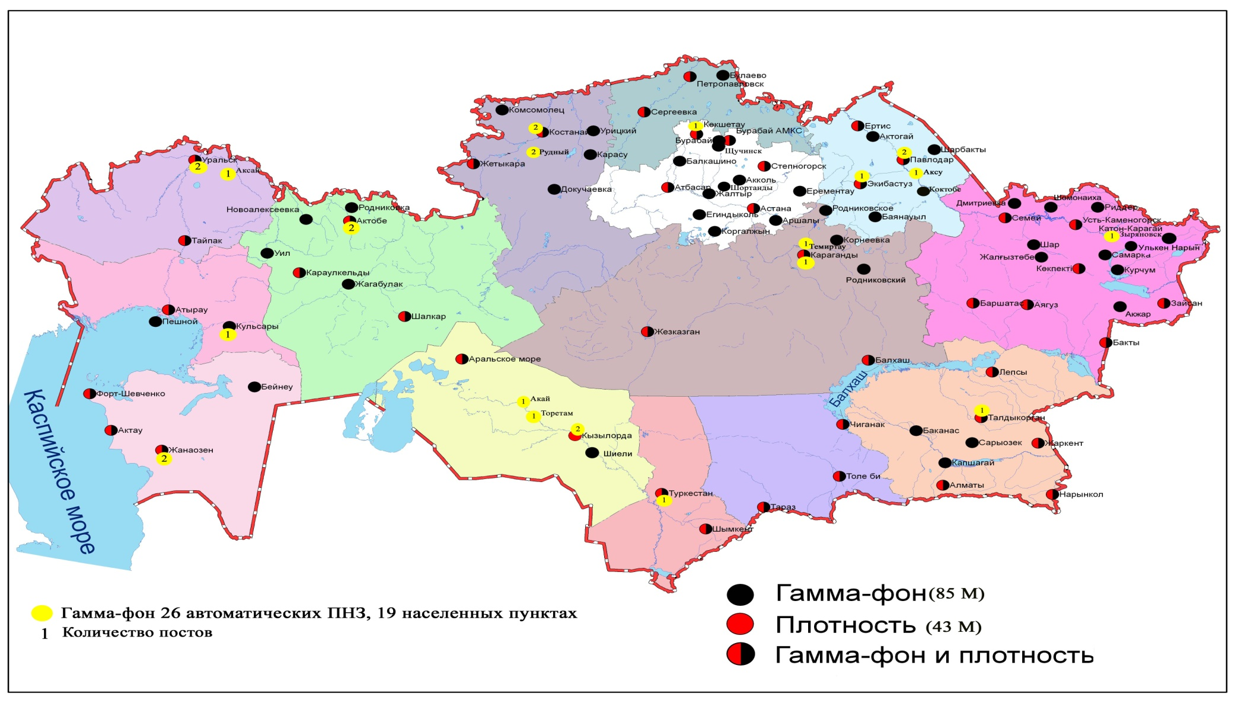
Рис. 5 Схема расположения метеостанций за наблюдением уровня радиационного гамма-фона и плотности радиоактивных
выпадений на территории Республики Казахстан

- Состояние окружающей среды Акмолинской области

  - Состояние загрязнения атмосферного воздуха по городу Астана

Наблюдения за состоянием атмосферного воздуха велись на 7 стационарных постах (рис1.1, таблица 8).
Таблица 8
Место расположения постов наблюдений и определяемые примеси

Номер  поста | Сроки отбора | Проведение наблюдений | Адрес поста | Определяемые примеси
1 | 2 раза  в сутки | ручной отбор проб (дискретные методы) | ул. Джамбула 211 | взвешенные вещества,диоксид серы, оксид углерода,сульфаты, диоксид азота, фтористый водород
2 |  |  | пересечение  ул. Ауэзова –Сейфуллина
3 |  |  | ул. Ташкентская,  район лесозавода
4 |  |  | рынок «Шапагат»,  ул.Валиханова  угол пр. Богенбая батыра
5 | каждые 20 минут | в непрерывном режиме | пр.Туран, центральная спасательная станция | диоксид серы, оксид углерода, диоксид азота, оксид азота
6 |  |  | ул. Можайского, район насосно-фильтровой станции | взвешенные частицы РМ-10, диоксид серы, оксид углерода, диоксид азота, оксид азота
7 |  |  | район жилого комплекса «Достар»

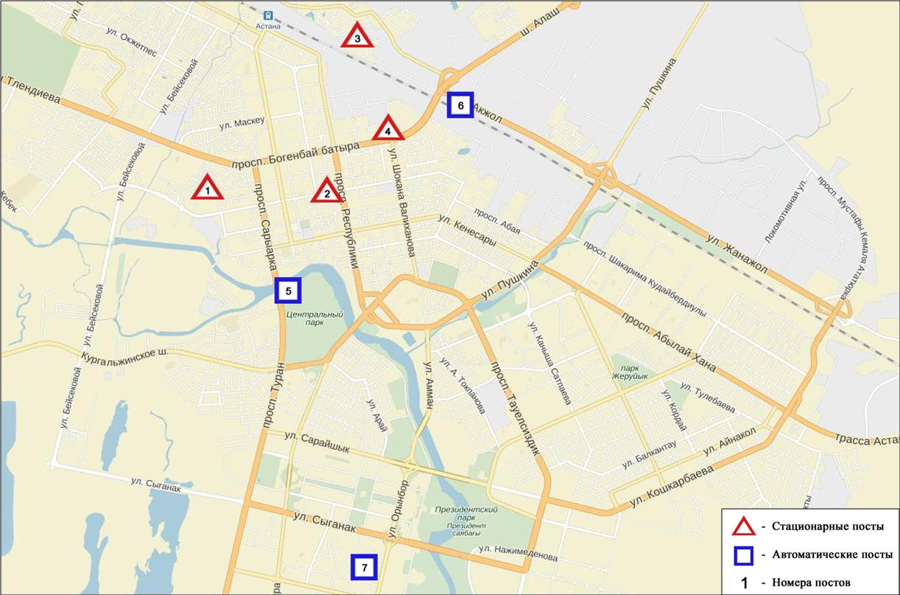
Рис.1.1 Схема расположения стационарной сети наблюдений
за загрязнением атмосферного воздуха города Астана

Таблица 9
Характеристика загрязнения атмосферного воздуха города Астана

Примесь | Средняя концентрация (g_{с.с.}) |  | Максимальная разовая концентрация (g_{м.р.}) |  | Число случаев превышения ПДК
 | мг/м³ | Кратность превышения ПДК_{с.с.} | мг/м³ | Кратность превышения  ПДК_{м.р.} | >ПДК | >5 ПДК | >10 ПДК
Взвешенные вещества | 0,301 | 2,009 | 2,000 | 4,000 | 213
Взвешенные частицы РМ -10 | 0,141 | 2,358 | 0,931 | 3,103 | 664
Диоксид серы | 0,066 | 1,324 | 1,614 | 3,227 | 1273
Оксид углерода | 0,515 | 0,172 | 6,000 | 1,200 | 25
Сульфаты | 0,014 |  | 0,080
Диоксид азота | 0,090 | 2,240 | 1,140 | 5,700 | 173 | 1
Оксид азота | 0,012 | 0,195 | 0,240 | 0,599
Фтористый водород | 0,001 | 0,188 | 0,046 | 2,300 | 6

Общая оценка загрязнения атмосферы. В 1 квартале по данным стационарной сети наблюдений (рис.1.1), уровень загрязнения атмосферного воздуха оценивался высоким, он определялся значениями СИ = 5,7 и НП равным 23,1 % (высокий уровень).Воздух города более всего загрязнен диоксидом серы (таблица1 и 1.1).
В целом по городу среднемесячная концентрация взвешенных веществ составляла 2,0 ПДК_{с.с.}, взвешенных частиц РМ-10 - 2,4 ПДК_{с.с.}, диоксида серы - 1,3 ПДК_{с.с.}, диоксида азота – 2,2 ПДК_{с.с.},среднемесячные концентрации остальных загрязняющих веществ – не превышали ПДК.
За 1 квартал 2016 года число случаев превышения более 1 ПДК зафиксировано по взвешенным веществам – 213, взвешенным частицам РМ-10 – 664, диоксиду серы- 1273, оксиду углерода- 25, диоксиду азота – 173, фтористому водороду - 6 случаев. Так же был зафиксирован 1 случай превышения более 5 ПДК по диоксиду азота (таблица 9).

1.2 Состояние атмосферного воздуха по данным эпизодических наблюденийгорода Астана

Наблюдения за загрязнением воздуха в городе Астана проводились на 3 точках (Точка №1 – ЖК Зеленый квартал (район ТРК «Хан Шатыр»), точка №2 –Городская больница №2 (район ЭКСПО), точка №3- Национальный музей (район Пирамиды). Измерялись концентрации взвешенных веществ, диоксида серы, оксида углерода, диоксида азота, фтористый водород.
Максимальная концентрация диоксида серы на точках №2 и №3 составила -1,34 ПДК.
Концентрации остальных загрязняющих веществ по данным наблюдений находились в пределах допустимой нормы (таблица 10).

Таблица 10

Максимальные концентрации загрязняющих веществ по данным наблюдений в городе Астана
Определяемые примеси | Точки отбора
 | №1 |  | №2 |  | №3
 | q_{m} мг/м³ | q_{m}/ПДК | q_{m} мг/м³ | q_{m}/ПДК | q_{m} мг/м³ | q_{m}/ПДК
Взвешенные вещества (пыль) | 0,13 | 0,26 | 0,22 | 0,44 | 0,19 | 0,38
Диоксид серы | 0,27 | 0,53 | 0,67 | 1,34 | 0,67 | 1,34
Оксид углерода | 4 | 0,7 | 5 | 1,0 | 4 | 0,7
Диоксид азота | 0,04 | 0,21 | 0,05 | 0,23 | 0,06 | 0,30
Фтористый водород | 0,007 | 0,35 | 0,008 | 0,40 | 0,008 | 0,40

1.3 Состояние загрязнения атмосферного воздуха по городу Кокшетау

В городе Кокшетау функционируют 2 стационарных поста наблюдений за состоянием атмосферного воздуха (рис.1.2, таблица 11).

Таблица 11
Место расположения постов наблюдений и определяемые примеси

Номер  поста | Сроки отбора | Проведение наблюдений | Адрес поста | Определяемые примеси
1 | 3 раза  в cутки | ручной отбор проб  (дискретные методы) | старый аэропорт, район метеостанции | взвешенные вещества, диоксид серы, оксид углерода, диоксид и оксид азота
2 | каждые 20 минут | в непрерывном режиме | ул. Ауелбекова 124 | взвешенные частицы РМ-10, диоксид серы, оксид углерода, диоксид и оксид азота

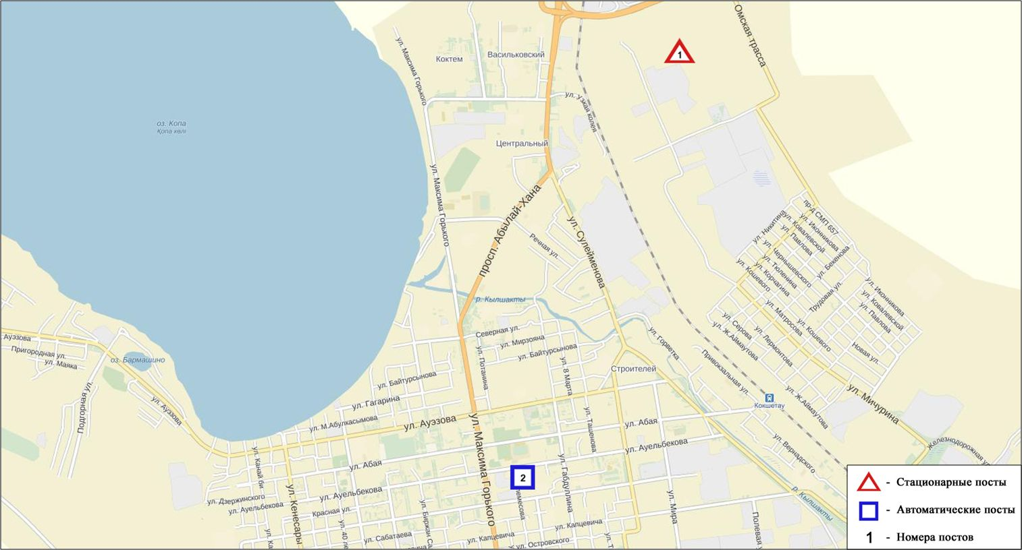
Рис.1.2 Схема расположения стационарной сети наблюдений за загрязнением атмосферного воздуха города Кокшетау

Таблица 12
Характеристика загрязнения атмосферного воздуха города Кокшетау

Примесь | Средняя концентрация (g_{с.с.}) |  | Максимальная разовая концентрация (g_{м.р.}) |  | Число случаев превышения ПДК
 | мг/м³ | Кратность превышения ПДК_{с.с.} | мг/м³ | Кратность превышения ПДК_{м.р.} | >ПДК | >5 ПДК | >10 ПДК
Взвешенные вещества | 0,018 | 0,120 | 0,300 | 0,600
Взвешенные частицы РМ-10 | 0,000 | 0,000 | 0,000 | 0,000
Диоксид серы | 0,005 | 0,095 | 0,201 | 0,402
Оксид углерода | 0,517 | 0,172 | 6,117 | 1,223 | 2
Диоксид азота | 0,025 | 0,625 | 0,159 | 0,794
Оксид азота | 0,041 | 0,690 | 0,533 | 1,331 | 29

Общая оценка загрязнения атмосферы. По данным стационарной сети наблюдений (рис.1.2) атмосферный воздух города характеризуется низким уровнем загрязнения, он определялся значениями СИ равным 1,3 и НП = 0,5%. Воздух города более всего загрязнен оксидом азота (таблица 1 и 1.1).
В целом по городу среднемесячные концентрации определяемых веществ не превышали ПДК.
Число случаев превышения более 1 ПДК наблюдалось по оксиду углерода – 2, по оксиду азота – 29 случаев (таблица 12).

1.4 Состояние загрязнения атмосферного воздуха по городу Степногорск

В городе Степногорск функционирует 1 стационарный пост наблюдения за состоянием атмосферного воздуха (рис. 1.3, таблица 13).

Таблица 13
Место расположения постов наблюдений и определяемые примеси

Номер  поста | Сроки отбора | Проведение наблюдений | Адрес поста | Определяемые примеси
1 | каждые 20 минут | в непрерывном режиме | 1 микрорайон | взвешенные частицы РМ-2,5, взвешенные частицы РМ-10, диоксид серы, оксид углерода, диоксид и оксид азота, озон, сероводород, аммиак, сумма углеводородов, метан

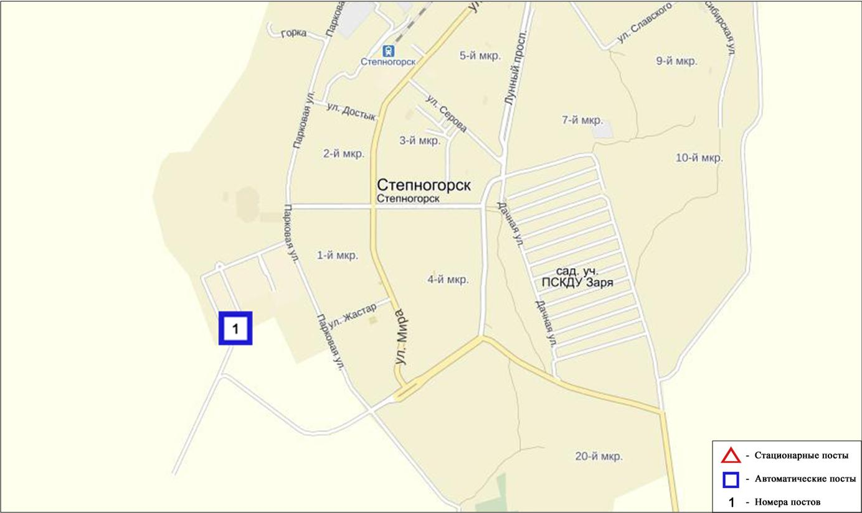
Рис. 1.3 Схема расположения стационарной сети наблюдений за загрязнением атмосферного воздуха города Степногорск

Таблица 14
Характеристика загрязнения атмосферного воздуха города Степногорск

Примесь | Средняя концентрация (g_{с.с.}) |  | Максимальная разовая концентрация (g_{м.р.}) |  | Число случаев превышения ПДК
 | мг/м³ | Кратность превышения ПДК_{с.с.} | мг/м³ | Кратность превышения ПДК_{м.р.} | >ПДК | >5 ПДК | >10 ПДК
Взвешенные частицы РМ-2,5 | 0,009 | 0,247 | 0,056 | 0,352
Взвешенные частицы РМ-10 | 0,012 | 0,202 | 0,117 | 0,389
Диоксид серы | 0,020 | 0,394 | 0,175 | 0,349
Оксид углерода | 0,376 | 0,125 | 1,652 | 0,330
Диоксид азота | 0,007 | 0,171 | 0,087 | 0,434
Оксид азота | 0,009 | 0,145 | 0,088 | 0,220
Озон | 0,090 | 2,987 | 0,232 | 1,453 | 612
Сероводород | 0,002 |  | 0,011 | 1,400 | 36
Аммиак | 0,001 | 0,032 | 0,007 | 0,037
Сумма УВ | 0,331 |  | 1,378
Метан | 0,309 |  | 1,275

Общая оценка загрязнения атмосферы. По данным стационарной сети наблюдений (рис.1.3) атмосферный воздух города характеризуется повышеным уровнем загрязнения, он определялся значением СИ = 1,5, значение НП равным 14,0 % (табл.1 и рис.1.3).
В целом по городу среднемесячные концентрации озона составили 3,0 ПДК_{с.с,} концентрации других загрязняющих веществ не превышали ПДК(таблица 13).
Превышения более 1 ПДК наблюдались по озону – 612, по сероводороду – 36 случаев (таблица 14).

1.5 Состояние атмосферного воздуха по данным эпизодических наблюдений Акмолинской области

Наблюдения за загрязнением воздуха в Акмолинской области проводились в городе Атбасар и в поселках Калачи, Зеренда (Точка №1 -п. Калачи, точка №2 - г.Атбасар, точка №3 -п.Зеренда). Измерялись концентрациивзвешенных веществ, диоксида серы, оксида углерода, диоксида азота, оксида азота, аммиака, углеводородов и формальдегида.
Концентрации всех загрязняющих веществ по данным наблюдений находились в пределах допустимой нормы (таблица 15).

Таблица 15
Максимальные концентрации загрязняющих веществ по данным наблюдений Акмолинской области

Загрязняющие  вещества | Точка №1 |  | Точка №2 |  | Точка №3
 | q_{m} мг/м³ | q_{m}/ПДК | q_{m} мг/м³ | q_{m}/ПДК | q_{m} мг/м³ | q_{m}/ПДК
Взвещенные вещества (пыль) | 0,088 | 0,175 | 0,075 | 0,149 | 0,120 | 0,240
Диоксид серы | 0,005 | 0,011 | 0,009 | 0,018 | 0,006 | 0,011
Оксид углерода | 2,6 | 0,5 | 2,2 | 0,4 | 0,3 | 0,1
Диоксид азота | 0,004 | 0,022 | 0,005 | 0,024 | 0,005 | 0,024
Оксид азота | 0,007 | 0,017 | 0,028 | 0,070 | 0,004 | 0,011
Углеводороды | 49,08 |  | 27,30 |  | 47,03
Аммиак | 0,091 | 0,454 | 0,007 | 0,035 | 0,004 | 0,021
Формальдегид | 0,003 | 0,070 | 0,028 | 0,569 | 0,027 | 0,531

1.6 Химический состав атмосферных осадков
на территории Акмолинской области за 2015 год

Наблюдения за химическим составом атмосферных осадков заключались в отборе проб дождевой воды на 4 метеостанциях (Астана, Щучинск, СКФМ «Боровое», Бурабай) (рис1.4).
Концентрации всех определяемых загрязняющих веществв осадках не превышали предельно допустимые концентрации (ПДК).
В пробах осадков преобладало содержание сульфатов 31,3 %, гидрокарбонатов 18,6 %, хлоридов 16,7 %, ионов калия10,8 %, ионов натрия 9,9 %.
Наибольшая общая минерализация отмечена на М Астана – 29,3 мг/л, наименьшая – 20,3 мг/л – на М Бурабай.
Удельная электропроводимость атмосферных осадковнаходилась в пределах от 20,8 (М СКФМ «Боровое») до 29,8 мкСм/см (М Астана).
Кислотность выпавших осадков имеет характер сильнокислой и слабощелочной среды и находится в пределах от 5,3 (М Щучинск) до 6,5 (М Астана).

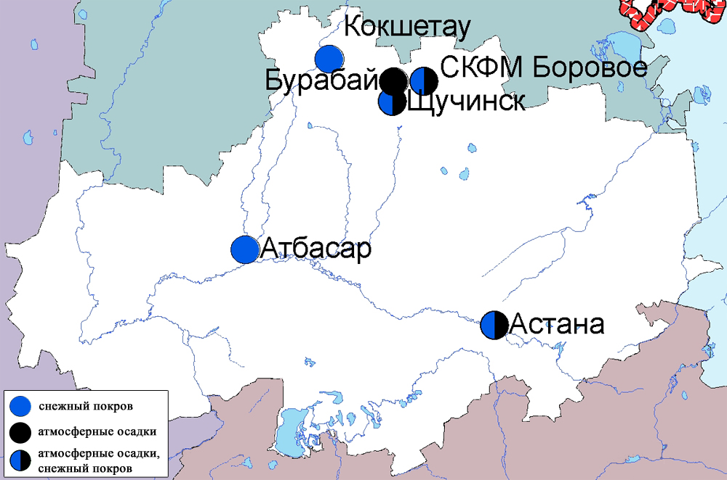
Рис. 1.4 Схема расположения метеостанций за наблюдением атмосферных осадков и снежного покрова на территории Акмолинской области

1.7 Качество поверхностных вод на территории Акмолинской области

Наблюдения за загрязнением поверхностных вод на территории Акмолинской области проводились на 17 водных объектах (реки Есиль, Нура, Акбулак, Сарыбулак, Жабай, канал Нура-Есиль, озеро Султанкельды, Копа, Зеренда, Беттыбулак, Улькен Шабакты, Киши Шабакты, Щучье, Карасье, Сулуколь, водохранилище Вячеславское).
Река Есиль берет начало из родников в горах Нияз в Карагандинской области. Реки Сарыбулак, Акбулак, Жабай – правобережные притоки реки Есиль. На реке Есиль расположено водохранилище Вячеславское. Ручей Беттыбулак, озера Карасье, Сулуколь, Улькен Шабакты, Киши Шабакты, Щучье находятся на территории Щучинско-Боровской курортной зоны. Озеро Копа находится в черте города Кокшетау. Озеро Султанкельды одно из озер Коргалжынского заповедника.
В реке Есиль - температура воды 0 ºC, водородный показатель равен 8,03, концентрация растворенного в воде кислорода –9,11 мг/дм3, БПК₅ –1,38 мг/дм3. Превышения выявлены по веществам из групп главных ионов (сульфаты –2,7 ПДК, магний – 1,2 ПДК), тяжелых металлов (медь –1,7 ПДК, цинк – 3,5 ПДК, марганец – 4,2 ПДК) и биогенных веществ (азот нитритный –1,3).
В реке Нура температура воды составило 0 ºC, водородный показатель равен – 7,28, концентрация растворенного в воде кислорода – 6,92 мг/дм3, БПК₅ – 2,62 мг/дм3. Превышения ПДК были зафиксированы по веществам из групп главных ионов (сульфаты – 3,4 ПДК), биогенных веществ (железо общее – 1,1 ПДК), тяжелых металлов (медь – 1,3 ПДК, цинк – 2,5 ПДК, марганец – 1,8 ПДК).
В реке Акбулак температура воды составило 0ºC, водородный показатель равен – 7,46, концентрация растворенного в воде кислорода – 8,21 мг/дм3, БПК₅ – 2,55 мг/дм3. Превышения ПДК были зафиксированы по веществам из групп тяжелых металлов (медь – 2,2 ПДК, цинк – 5,0 ПДК, марганец – 2,7 ПДК), главных ионов (хлориды – 1,4 ПДК, сульфаты –3,0 ПДК, магний – 1,1 ПДК), биогенных веществ (азот нитритный – 1,3 ПДК).
В реке Сарыбулак температура воды составило 0 ºC, водородный показатель равен - 7,36, концентрация растворенного в воде кислорода – 8,30 мг/дм3, БПК₅ – 2,56 мг/дм3. Превышения ПДК были зафиксированы по веществам из групп тяжелых металлов (цинк – 7,6 ПДК, марганец – 2,3 ПДК), главных ионов (сульфаты – 4,5 ПДК, хлориды – 2,3 ПДК, кальций – 1,5 ПДК, магний – 2,1 ПДК), биогенных веществ (аммоний солевой – 3,2 ПДК, азот нитритный – 2,0 ПДК, фториды – 6,7 ПДК), органических веществ (нефтепродукты – 3,2 ПДК).
В реке Жабай- температура воды 0 ºC, водородный показатель равен 8,02, концентрация растворенного в воде кислорода –7,53 мг/дм3, БПК₅ –0,73 мг/дм3. Превышения выявлены по веществам из групп главных ионов (сульфаты –2,0 ПДК), тяжелых металлов (медь –1,2 ПДК, цинк – 23,6 ПДК, марганец – 28,0 ПДК), биогенных веществ (азот нитритный – 1,1 ПДК).
В канале Нура-Есиль температура воды составило 0 ºC, водородный показатель равен – 7,33, концентрация растворенного в воде кислорода – 6,67 мг/дм3, БПК₅ – 0,90 мг/дм3. Превышения ПДК были зафиксированы по веществам из групп главных ионов (сульфаты – 8,2 ПДК, магний – 2,2 ПДК), тяжелых металлов (цинк – 1,5 ПДК, медь – 1,8 ПДК, марганец – 1,1 ПДК).
В озере Копа- температура воды 0ºC, водородный показатель равен 8,36, концентрация растворенного в воде кислорода – 10,53 мг/дм3, БПК₅ –2,74 мг/дм3. Превышения ПДК были зафиксированы по веществам из групп главных ионов (сульфаты –2,0 ПДК, магний – 1,2 ПДК), биогенных веществ (аммоний солевой – 1,2 ПДК),тяжелых металлов (марганец –7,0 ПДК, цинк- 2,4 ПДК).
В озере Зеренды - температура воды 0ºC, водородный показатель равен 8,87, концентрация растворенного в воде кислорода – 10,74 мг/дм3, БПК₅ –1,61мг/дм3. Превышения выявлены по веществам из групп главных ионов (сульфаты –1,7 ПДК, магний – 2,0 ПДК), биогенных веществ (фториды – 3,6 ПДК), тяжелых металлов (цинк – 3,9 ПДК, марганец – 3,5 ПДК).
В реке Беттыбулактемпература воды 0 ºC, водородный показатель равен 7,81, концентрация растворенного в воде кислорода – 11,34 мг/дм3, БПК₅ – 0,95 мг/дм3.Превышения ПДК выявлены по веществам из групп тяжелых металлов (цинк – 3,6 ПДК, марганец – 1,3 ПДК), биогенных веществ (фториды – 1,3 ПДК).
В озере Бурабай - температура воды 0 ºC, водородный показатель равен 8,0, концентрация растворенного в воде кислорода – 9,85 мг/дм3, БПК₅ –1,72 мг/дм3. Превышения ПДК были зафиксированы по веществам из групп биогенных веществ (фториды – 5,1 ПДК), тяжелых металлов (цинк – 3,6 ПДК, медь – 1,1 ПДК, марганец – 2,6 ПДК).
В озере УлькенШабакты - температура воды 0ºC, водородный показатель равен 8,81, концентрация растворенного в воде кислорода – 10,82 мг/дм3, БПК₅ – 2,64 мг/дм3. Превышения ПДК были зафиксированы по веществам из групп главных ионов (сульфаты –3,2 ПДК, магний – 2,4 ПДК), тяжелых металлов (медь –1,8 ПДК, марганец – 1,3 ПДК, цинк – 4,4 ПДК), биогенных веществ (фториды –17,4 ПДК).
В озере Щучье - температура воды 0 ºC, водородный показатель равен 8,1, концентрация растворенного в воде кислорода – 8,56 мг/дм3, БПК₅ – 0,91 мг/дм3. Превышения ПДК были зафиксированы по веществам из групп тяжелых металлов (цинк – 3,5 ПДК, марганец – 1,2 ПДК), биогенных веществ (фториды – 8,5 ПДК).
В озере Киши Шабакты- температура воды 0 ºC, водородный показатель равен – 8,86, концентрация растворенного в воде кислорода – 10,67мг/дм3, БПК₅ –1,28 мг/дм3. Превышения ПДК были зафиксированы по веществам из групп тяжелых металлов (цинк – 3,4 ПДК, марганец –2,4 ПДК), главных ионов (хлориды – 6,9 ПДК, сульфаты – 13,7 ПДК, магний – 11,1 ПДК), биогенных веществ (фториды – 16,6 ПДК, аммоний солевой – 1,3 ПДК).
В озере Карасье - температура воды 0 ºC, водородный показатель равен 7,66, концентрация растворенного в воде кислорода – 3,65мг/дм3, БПК₅ –1,13 мг/дм3. Превышения ПДК были зафиксированы по веществам из групп тяжелых металлов (цинк –6,4 ПДК), биогенных веществ (фториды – 2,0 ПДК, железо общее – 4,5 ПДК, аммоний солевой – 3,3 ПДК).
В озере Сулуколь - температура воды 0 ºC, водородный показатель равен 6,92, концентрация растворенного в воде кислорода – 3,38 мг/дм3, БПК₅ –6,59 мг/дм3. Превышение ПДК были зафиксированы по веществам из групп тяжелых металлов (цинк – 4,0 ПДК), биогенных веществ (аммоний солевой – 2,6 ПДК, железо общее – 21,8 ПДК, фториды – 3,7 ПДК), органических веществ (нефтепродукты – 1,5 ПДК).
В озере Султанкельды температура воды составило 0 ºC, водородный показатель равен – 7,49, концентрация растворенного в воде кислорода – 4,52 мг/дм3, БПК₅ – 6,28 мг/дм3. Превышения ПДК были зафиксированы по веществам из групп главных ионов (магний – 3,0 ПДК, сульфаты – 5,1 ПДК, хлориды – 2,6 ПДК), биогенных веществ (аммоний солевой – 3,2 ПДК), тяжелых металлов (медь – 1,3 ПДК, цинк – 4,0 ПДК, марганец – 2,6 ПДК).
В водохранилище Вячеславское температура воды составило 0 ºC, водородный показатель равен – 7,85, концентрация растворенного в воде кислорода – 9,92мг/дм3, БПК₅ – 0,85 мг/дм3. Превышения ПДК были зафиксированы по веществам из группы тяжелых металлов (медь – 1,8 ПДК, цинк – 3,6 ПДК).
Качество воды водных объектов на территории Акмолинской области оценивается следующим образом: вода «умеренного уровня загрязнения» – реки Есиль, Акбулак, Нура, Беттыбулак,вдхр. Вячеславское, озера Зеренды, Копа; вода «высокого уровня загрязнения» – реки Сарыбулак, Жабай, озер – УлькенШабакты, Щучье, Киши Шабакты, Бурабай, Карасье, Сулуколь, Султанкельды,канал Нура-Есиль (таблица 14).
По сравнению с 1 кварталом 2015 года качество воды озер Зеренды, Бурабай, Сулуколь, УлькенШабакты, Киши Шабакты, Щучье, Султанкельды, Копа, рек Беттыбулак, Сарыбулак, Нура, Жабай, вдхр. Вячеславское существенно не изменилось; в озере Карасье, канале Нура-Есиль – ухудшилось; в реках Есиль,Акбулак- улучшилось.
В сравнении с 4 кварталом 2015 года качество воды в озере Зеренды, УлькенШабакты, Щучье, Киши Шабакты, рекеЕсиль не изменилось; в озере Копа, реке Беттыбулак – улучшилось; в озерах Сулуколь, Карасье, Бурабай, реке Жабай, канале Нура-Есиль – ухудшилось.
По БПК5 качество воды в озерах Сулуколь, Султанкельды оценивается как вода «умеренного уровня загрязнения», в остальных водных объектах – вода «нормативно-чистая».
В сравнении с 1 кварталом 2015 г. по величине биохимического потребления кислорода за 5 суток, состояние качество воды в озере Сулуколь – ухудшилось, в реке Сарыбулак – улучшилось, в остальных водных объектах не изменилось. По сравнению с 4 кварталом2015 г. качество воды по БПК₅ в реке Сарыбулак – улучшилось, в озерах Султанкельды, Сулуколь – ухудшилось,в остальных водных объектах – существенно не изменилось.
По растворенному кислороду вода в озерах Карасье, Сулуколь оценивается как «умеренного уровня загрязнения», в остальных водных объектах кислородный режим в норме.
По сравнению с 1 кварталом 2015 года кислородный режим в озере Карасье – ухудшилось, в озере Султанкельды – улучшилось; также в сравнении с 4 кварталом 2015 года кислородный режим озера Султанкельды – улучшилось; озер Карасье, Сулуколь – ухудшилось, в остальных водных объектах существенно не изменилось.
На территории области обнаружены следующие ВЗ и ЭВЗ: реки Сарыбулак – 1 случай ВЗ, Есиль – 2 случая ВЗ, Жабай – 1 случай ВЗ, озера Улькен Шабакты – 3 случая ВЗ, Киши Шабакты – 9 случаев ВЗ, Султанкельды – 2 случая ЭВЗ, Сулуколь – 3 случая ВЗ (таблица 7).

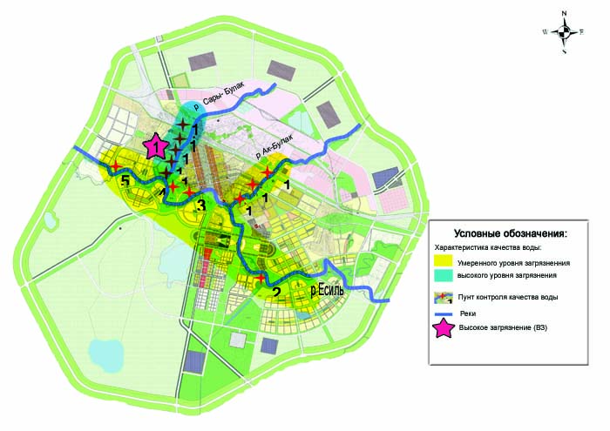
Рис.1.5 Характеристика качества поверхностных вод водных объектов города Астаны
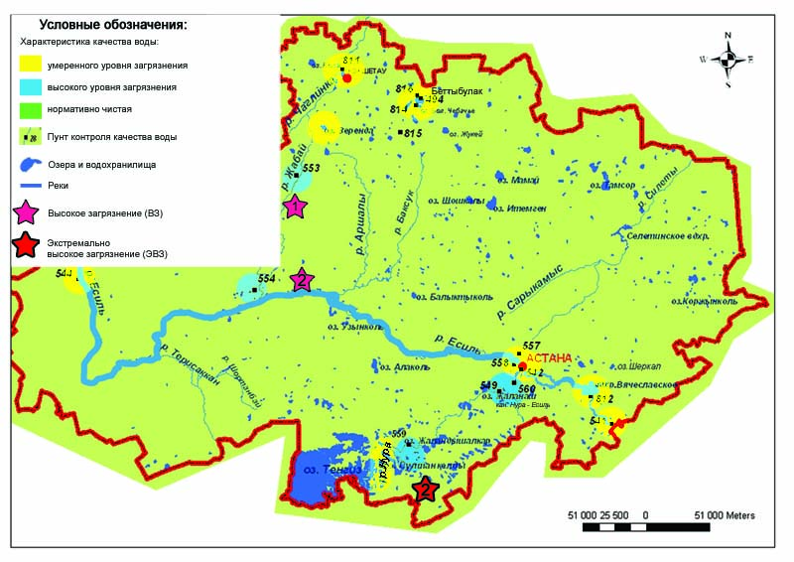
1.6 Характеристика качества поверхностных вод Акмолинской области

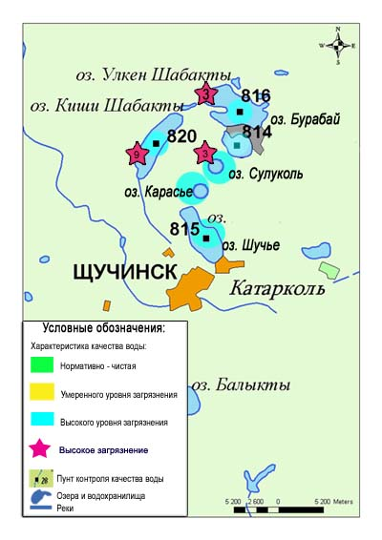
Рис. 1.7 Характеристика качества поверхностных вод Щучинско-Боровской курортной зоны

1.8 Состояние загрязнения атмосферного воздуха на территории Щучинско-Боровской курортной зоны (ЩБКЗ)

Наблюдения за состоянием атмосферного воздуха на территории ЩБКЗ велись на 8 стационарных постах (рис. 1.8, таблица 16).
Таблица 16
Место расположения постов наблюдений и определяемые примеси
Номер  поста | Сроки отбора | Проведение наблюдений | Адрес поста | Определяемые примеси
1 | каждые 20 минут | автоматическим путем | станция комплексного фонового мониторинга (СКФМ) «Боровое» | взвешенные вещества, взвешенные частицы РМ-1, взвешенные частицы РМ-2,5, взвешенные частицы РМ-10, взвешенные частицы РМ-10, диоксид серы, оксид углерода, диоксид и оксид азота, озон, сероводород, сумма углеводородов, аммиак, метан, диоксид углерода
2 |  |  | на территории школы п.Бурабай | взвешенные вещества, взвешенные частицы РМ-1, взвешенные частицы РМ-2,5, взвешенные частицы РМ-10, взвешенные частицы РМ-10, диоксид серы, оксид углерода, диоксид и оксид азота, озон, сероводород, сумма углеводородов, аммиак, метан, диоксид углерода
3 |  |  | санаторий «Щучинск» | взвешенные вещества, взвешенные частицы РМ-1, взвешенные частицы РМ-2,5, взвешенные частицы РМ-10, взвешенные частицы РМ-10, диоксид серы, оксид углерода, диоксид и оксид азота, озон, сероводород, аммиак, диоксид углерода
4 |  |  | на территории школы №1 г.Щучинск | взвешенные вещества, взвешенные частицы РМ-1, взвешенные частицы РМ-2,5, взвешенные частицы РМ-10, взвешенные частицы РМ-10, диоксид серы, оксид углерода, диоксид и оксид азота, озон, сероводород, сумма углеводородов, аммиак, метан, диоксид углерода
5 |  |  | улица Шоссейная, в районе дома №171 | взвешенные частицы РМ-2,5, взвешенные частицы РМ-10, диоксид серы, оксид углерода, диоксид и оксид азота, озон, сероводород, аммиак
6 |  |  | поляна им.Абылайхана в 6 км. от поселка Бурабай граница ГНПП Бурабай
7 |  |  | северный берег оз.Большое Чебачье, граница ГНПП Бурабай , на территории метеостанции Бурабай
8 |  |  | на участке ТОО «АВИАЛЕСОХРАНЫ» в поселке Сарыбулак
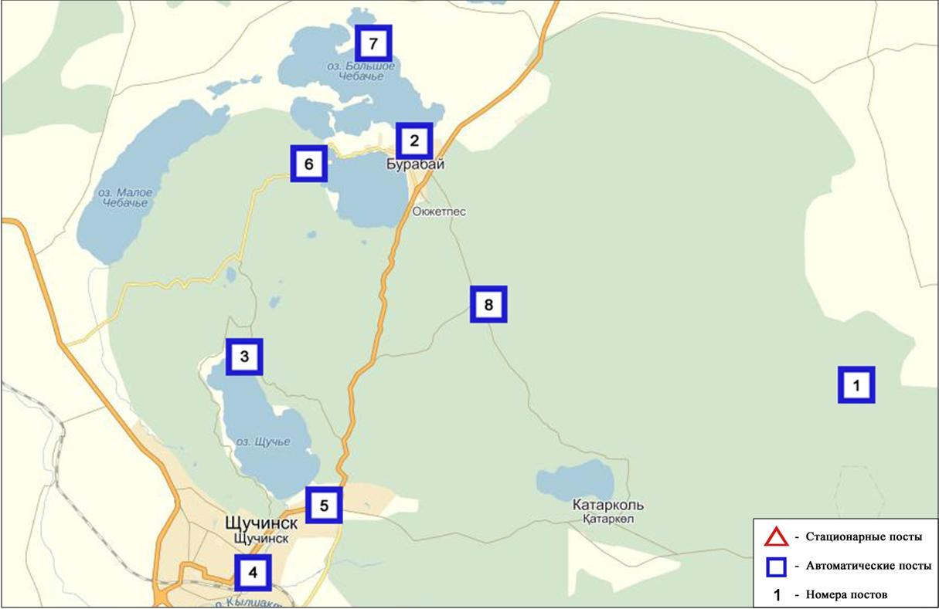
Рис.1.8 Схема расположения стационарной сети наблюдений
за загрязнением атмосферного воздуха на территории ЩБКЗ

Таблица 17

Характеристика загрязнения атмосферного воздуха на территории государственного национального природного парка (СКФМ Боровое)

Примесь | Средняя концентрация (g_{с.с.}) |  | Максимально-разовая концентрация (g_{м.р.}) |  | Чило случаев превышения ПДК
 | мг/м³ | Кратность превышения ПДК_{с.с.} | мг/м³ | Кратность превышения  ПДК _{м.р.} | >ПДК | >5 ПДК | >10 ПДК
Взвешенные вещества | 0,0428 | 0,2853 | 0,0977 | 0,1954
Взвешенные частицы РМ-1 | 0,0418 |  | 0,0963
Взвешенные частицы РМ-2,5 | 0,0206 | 0,5892 | 0,0969 | 0,6056
Взвешенные частицы РМ-4 | 0,0423 |  | 0,0972
Взвешенные частицы РМ-10 | 0,0203 | 0,3376 | 0,0980 | 0,3267
Диоксид серы | 0,0155 | 0,3109 | 0,3420 | 0,6839
Оксид углерода | 0,4142 | 0,1381 | 4,1795 | 0,8359
Диоксид азота | 0,0067 | 0,1672 | 0,1770 | 0,8850
Оксид азота | 0,0021 | 0,0343 | 0,3282 | 0,8205
Озон | 0,0067 | 0,2241 | 0,1273 | 0,7956
Сероводород | 0,0028 |  | 0,0080 | 0,9975
Аммиак | 0,0050 | 0,1251 | 0,1746 | 0,8730
Сумма УВ | 0,0000 |  | 0,0000
Метан | 0,0000 |  | 0,0000
Диоксид углерода | 796,2905 |  | 3193,7767

Общая оценка загрязнения атмосферы. По данным стационарной сети наблюдений (рис.1.4) атмосферный воздух парка в целом характеризуется низким уровнем загрязнения, он определялся значениями СИ равным 0,998 и НП = 0,0% (таблица 1 и таблица 1.1).

Таблица 18
Характеристика загрязнения атмосферного воздуха на территории
Щучинско-Боровской курортной зоны
Примесь | Средняя концентрация (g_{с.с.}) |  | Максимальная разовая концентрация (g_{м.р.}) |  | Чило случаев превышения ПДК
 | мг/м³ | Кратность превышения ПДК_{с.с.} | мг/м³ | Кратность превышения  ПДК _{м.р.} | >ПДК | >5 ПДК | >10 ПДК
Взвешенные вещества | 0,0634 | 0,4226 | 0,1855 | 0,3710
Взвешенные частицы РМ-1 | 0,0624 |  | 0,1547
Взвешенные частицы РМ-2,5 | 0,0628 | 1,7933 | 0,1583 | 0,9894
Взвешенные частицы РМ-4 | 0,0630 |  | 0,1552
Взвешенные частицы РМ-10 | 0,0633 | 1,0548 | 0,1597 | 0,5323
Диоксид серы | 0,0089 | 0,1787 | 0,4566 | 0,9131
Оксид углерода | 0,0386 | 0,0129 | 4,3485 | 0,8697
Диоксид азота | 0,0101 | 0,2533 | 0,0916 | 0,4581
Оксид азота | 0,0030 | 0,0494 | 0,1378 | 0,3445
Озон | 0,0110 | 0,3674 | 0,1579 | 0,9869
Сероводород | 0,0004 |  | 0,0066 | 0,8204
Аммиак | 0,0049 | 0,1231 | 0,0743 | 0,3713
Сумма УВ | 0,9213 |  | 1,7408
Метан | 0,9093 |  | 1,4959
Диоксид углерода | 770,5098 |  | 4295,1861

Общая оценка загрязнения атмосферы. В 1 квартале по данным стационарной сети наблюдений (рис.1.8) атмосферный воздух зоны в целом характеризуется низким загрязнением, он определялся значениями СИ равным 0,99 и НП = 0,0% (таблица 1 и таблица 1.1).
В целом по территории среднемесячные концентрации взвешенных частиц РМ-2,5 составляли 1,8 ПДК_{с.с.}, взвешенных частиц РМ-10 – 1,1 ПДК_{с.с.}, остальных загрязняющих веществ – не превышали ПДК (таблица 18).

Таблица 19
Характеристика загрязнения атмосферного воздуха на территории
Щучинско-Боровской курортной зоны (п. Сарыбулак)
Примесь | Средняя концентрация (g_{с.с.}) |  | Максимальная разовая концентрация (g_{м.р.}) |  | Чило случаев превышения ПДК
 | мг/м³ | Кратность превышения ПДК_{с.с.} | мг/м³ | Кратность превышения  ПДК _{м.р.} | >ПДК | >5 ПДК | >10 ПДК
Взвешенные частицы РМ-2,5 | 0,0084 | 0,2400 | 0,0580 | 0,3625
Взвешенные частицы РМ-10 | 0,0098 | 0,1639 | 0,1386 | 0,4620
Диоксид серы | 0,0171 | 0,3413 | 0,0905 | 0,1810
Оксид углерода | 0,2909 | 0,0970 | 1,4295 | 0,2859
Диоксид азота | 0,0047 | 0,1167 | 0,0487 | 0,2435
Оксид азота | 0,0031 | 0,0517 | 0,0650 | 0,1625
Озон | 0,0066 | 0,2189 | 0,1267 | 0,7919
Сероводород | 0,0038 |  | 0,0074 | 0,9250
Аммиак | 0,0002 | 0,0042 | 0,0058 | 0,0290

Общая оценка загрязнения атмосферы. В 1 квартале по данным стационарной сети наблюдений (рис.1.4) атмосферный воздух зоны в целом характеризуется низким загрязнением, он определялся значениями СИ равным 0,9 и НП = 0,0% (таблица 1 и таблица 1.1).

1.9 Радиационный гамма-фон Акмолинской области

Наблюдения за уровнем гамма излучения на местности осуществлялись ежедневно на 15-ти метеорологических станциях (Астана, Аршалы, Акколь, Атбасар, Балкашино, СКФМ Боровое, Егиндыколь, Ерейментау, Кокшетау, Коргалжин, Степногорск, Жалтыр, Бурабай, Щучинск, Шортанды) и на 1-ом автоматическом посту за загрязнением атмосферного воздуха г.Кокшетау (ПНЗ №2)(рис. 1.9).
Средние значения радиационного гамма-фона приземного слоя атмосферы по населенным пунктам области находились в пределах 0,07-0,26мкЗв/ч. В среднем по области радиационный гамма-фон составил 0,13 мкЗв/ч и находился в допустимых пределах.

1.10 Плотность радиоактивных выпадений в приземном слое атмосферы

Контроль за радиоактивным загрязнением приземного слоя атмосферы на территории Акмолинской области осуществлялся на 5-ти метеорологических станциях (Атбасар, Кокшетау, Степногорск, Астана, СКФМ «Боровое») путем отбора проб воздуха горизонтальными планшетами (рис. 1.9). На всех станциях проводился пятисуточный отбор проб.
Среднесуточная плотность радиоактивных выпадений в приземном слое атмосферы на территории области колебалась в пределах 0,6–2,3 Бк/м². Средняя величина плотности выпадений по области составила 1,2 Бк/м², что не превышает предельно-допустимый уровень.

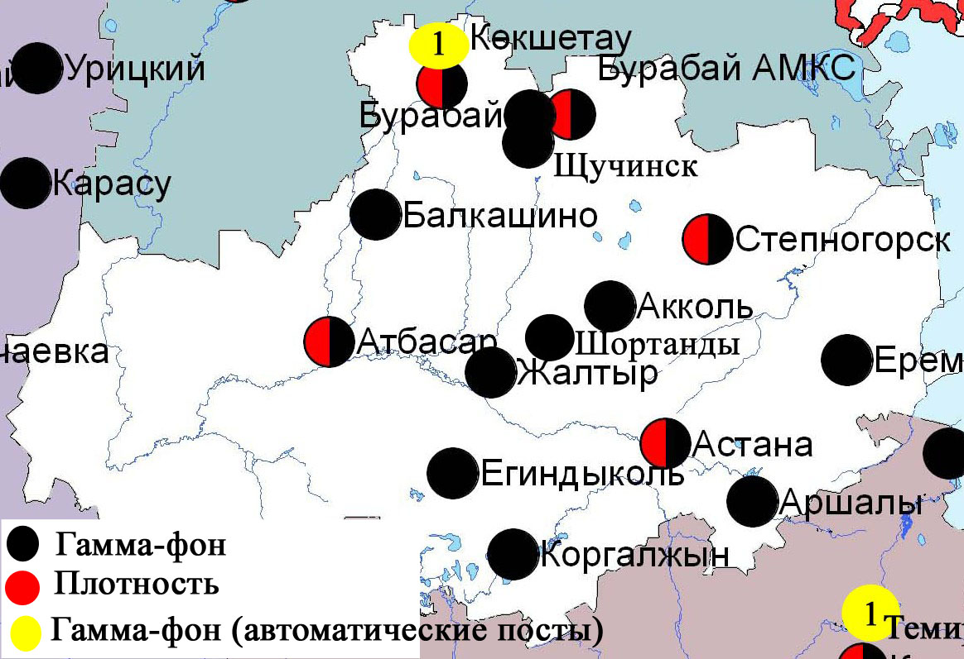
Рис. 1.9 Схема расположения метеостанций за наблюдением уровня радиационного гамма-фона и плотности радиоактивных выпадений на территорииАкмолинской области

- Состояние окружающей среды Актюбинской области

  - Состояние загрязнения атмосферного воздуха по городу Актобе

Наблюдения за состоянием атмосферного воздуха велись на 6 стационарных постах (рис.2.1, таблица 19).

Таблица 19
Место расположения постов наблюдений и определяемые примеси

Номер  поста | Сроки отбора | Проведение наблюдений | Адрес поста | Определяемые примеси
1 | 4 раза в сутки | ручной отбор проб (дискретные методы) | Авиагородок, 14 | взвешенные вещества, диоксид серы, оксид углерода, диоксид азота
4 | 3 раза в сутки | ручной отбор проб (дискретныеметоды) | ул. Белинского, 5 | взвешенные вещества, диоксид серы, оксид углерода, диоксид азота, сероводород, формальдегид, хром
5 |  |  | ул. Ломоносова, 7 | взвешенные вещества, сульфаты, оксид углерода, оксид и диоксид азота, формальдегид
2 | каждые 20 минут | в непрерывном режиме | ул. Рыскулова, 4 Г | взвешенные частицы РМ-10, диоксид серы, оксид углерода, диоксид азота, оксид азота, озон, сероводород, формальдегид
3 |  |  | ул. Есет-батыра, 109А
6 |  |  | ул. Жанкожа-батыра, 89 | взвешенные частицы РМ-2,5, взвешенные частицы РМ-10, диоксид серы, оксид углерода, диоксид азота, оксид азота, озон, сероводород, сумма углеводородов, аммиак, метан

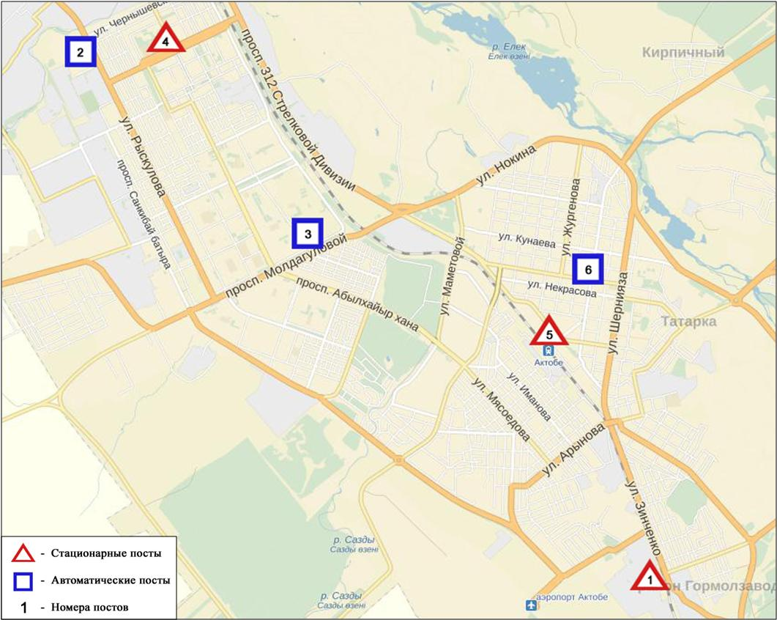
Рис.2.1. Схема расположения стационарной сети наблюдений за загрязнением атмосферного воздуха города Актобе

Таблица 20
Характеристика загрязнения атмосферного воздуха города Актобе
Примесь | Средняя концентрация (g_{с.с.}) |  | Максимальная разовая концентрация (g_{м.р.}) |  | Число случаев превышения ПДК
 | мг/м³ | Кратность превышения ПДК_{с.с.} | мг/м³ | Кратность превышения ПДК_{м.р.} | >ПДК | >5 ПДК | >10 ПДК
Взвешенные вещества | 0,002 | 0,010 | 0,200 | 0,400
Взвешанные частицы РМ-2,5 | 0,014 | 0,403 | 0,209 | 1,308 | 3
Взвешенные частицы РМ-10 | 0,039 | 0,651 | 0,369 | 1,230 | 6
Сульфаты | 0,004 |  | 0,030
Диоксид серы | 0,013 | 0,255 | 0,363 | 0,727
Оксид углерода | 0,943 | 0,314 | 39,898 | 7,980 | 334 | 87
Диоксид азота | 0,021 | 0,524 | 0,185 | 0,927
Оксид азота | 0,007 | 0,115 | 0,154 | 0,385
Озон | 0,068 | 2,280 | 0,172 | 1,074 | 65
Сероводород | 0,001 |  | 0,078 | 9,761 | 274 | 24
Аммиак | 0,001 | 0,029 | 0,008 | 0,041
Формальдегид | 0,004 | 0,413 | 0,042 | 0,840
Хром | 0,001 | 0,392 | 0,012
Сумма УВ | 1,176 |  | 3,883
Метан | 1,595 |  | 62,747

Общая оценка загрязнения атмосферы. По данным стационарной сети наблюдений (рис.2.1) атмосферный воздух города характеризуется высоким уровнем загрязнения. Он определялся значением СИ равным 9,8 (высокий уровень), НП = 2,2 % (повышенный уровень)(табл.1и табл.1.1). Воздух города более всего загрязнен оксидом углерода и сероводородом.
В целом по городу среднемесячныеконцентрации озона составили 2,3 ПДК_{с.с.}, остальных загрязняющихвеществне превышали ПДК.
Число случаев превышения более 1 ПДК зарегистрировано по взвешенным частицам РМ-2,5 – 3, по взвешенным частицам РМ-10 – 6, по сероводороду –334, по озону – 65, по сероводороду - 274 случая, а также превышение более 5 ПДК по сероводороду-24 и по оксиду углерода -87 случаев (таблица 20).

2.2 Состояние атмосферного воздуха по данным эпизодических наблюдений города Кандыагаш

Наблюдения за загрязнением воздуха в городе Кандыагаш проводились на 2 точках (Точка №1 - ул. Западная, точка №2 - ул. Сейфуллина). Измерялись концентрации взвешенных частиц (РМ-10), оксида азота, диоксида азота, диоксида серы, оксида углерода, сероводорода, аммиака и формальдегида.
Концентрации загрязняющих веществ по данным наблюдений находились в пределах допустимой нормы (таблица 21).
Таблица 21

Максимальные концентрации загрязняющих веществ по данным наблюдений в городе Кандыагаш

Определяемые примеси | Точки отбора
 | №1 |  | №2
 | q_{m} мг/м³ | q_{m}/ПДК | q_{m} мг/м³ | q_{m}/ПДК
Взвешенные вещества (РМ-10) | 0,009 | 0,003 | 0,010 | 0,033
Диоксид серы | 0,003 | 0,006 | 0,003 | 0,006
Оксид углерода | 0,04 | 0,01 | 0,03 | 0,01
Диоксид азота | 0,019 | 0,096 | 0,020 | 0,099
Оксид азота | 0,003 | 0,007 | 0,003 | 0,008
Сероводород | 0,003 | 0,334 | 0,002 | 0,223
Аммиак | 0,004 | 0,018 | 0,003 | 0,016
Формальдегид | 0,003 | 0,059 | 0,003 | 0,051

2.3 Химический состав атмосферных осадков
на территории Актюбинской области за 2015 год

Наблюдения за химическим составом атмосферныхосадков заключались в отборе проб дождевой воды на 6 метеостанциях (Актобе, Аяккум, Жагабулак, Мугоджарская, Новороссийское, Шалкар) (рис.2.2).
Концентрации всех определяемых загрязняющих веществ, в осадках не превышают предельно допустимые концентрации, за исключением кадмия.
Концентрации кадмия на М Аяккум– 3,0 ПДК, М Мугоджарская– 2,6 ПДК.
В пробах осадков преобладало содержание гидрокарбонатов 35,2%, сульфатов 20,9 %, ионов кальция 15,2%, хлоридов 12,3 %.
Наибольшая общая минерализация отмечена на МАяккум – 100,1 мг/л, наименьшая – 21,3мг/л – на М Жагабулак.
Удельная электропроводимость атмосферных осадковнаходилась в пределах от 37,8 (М Жагабулак) до 157,9 мкСм/см (МАяккум).
Кислотность выпавших осадков имеет характер слабощелочной среды и находится в пределах от 6,42 (М Жагабулак) до 7,27 (М Актобе).

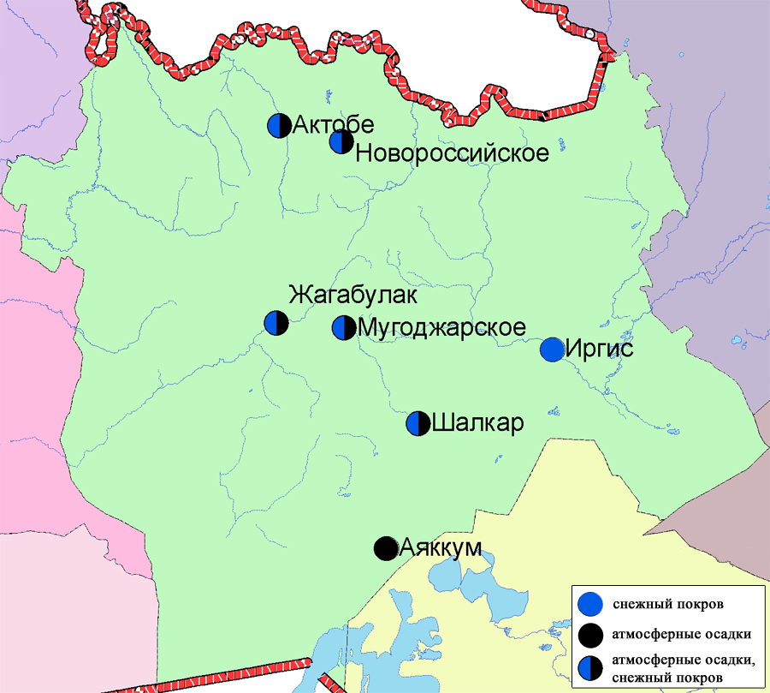
Рис. 2.2 Схема расположения метеостанций за наблюдением атмосферных осадков и снежного покрова на территории Актюбинской области

2.4 Качество поверхностных вод на территории Актюбинской области

Наблюдения за загрязнением поверхностных вод на территории Актюбинской области проводились на реке Елек.
Река Елек - многоводный левобережный приток реки Жайык.
В реке температура воды находится на уровне от 0 до 3,0 ºC, водородныйпоказатель 7,36, концентрация растворенного в воде кислорода 10,68 мг/дм3, БПК₅ 1,94 мг/дм3.Превышения ПДК были зафиксированы по веществам из групп главных ионов (сульфаты-1,7 ПДК), биогенных и неорганических веществ (бор – 7,9 ПДК, аммоний солевой-1,7 ПДК), тяжелых металлов (хром (6+) – 6,7 ПДК хром(3+) - 1,7 ПДК, никель-3,5 ПДК, свинец -1,1 ПДК, медь - 9,7 ПДК, марганец-1,7 ПДК), органических веществ (нефтепродукты-2,8 ПДК).
Качество воды реки Елек оценивается как«высокого уровня загрязнения».
В сравнении с 1 кварталом и 4-кварталом 2015 года качество воды в реке Елек существенно не изменилось.
На территории области обнаружено в реке Елек – 6 случаев ВЗ (таблица 7).

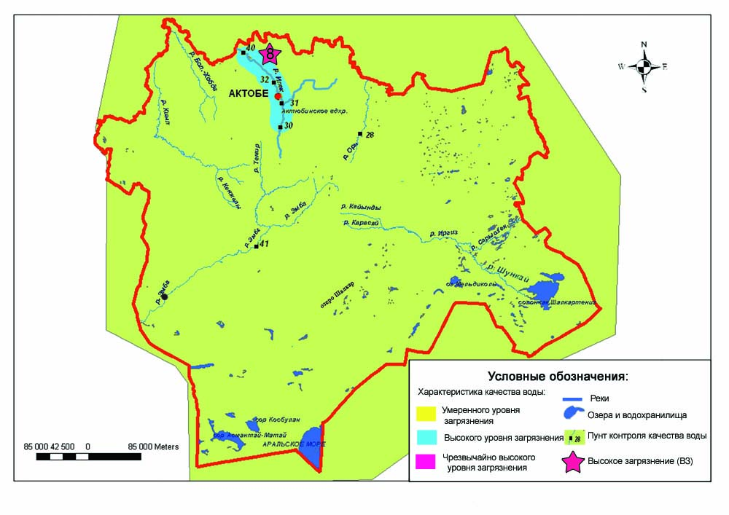
Рис. 2.2 Характеристика качества поверхностных вод Актюбинской области

2.5 Радиационный гамма-фон Актюбинской области

Наблюдения за уровнем гамма излучения на местности осуществлялись ежедневно на 7-ми метеорологических станциях (Актобе, Караулкельды, Новоалексеевка, Родниковка, Уил, Шалкар, Жагабулак) и на 2-хавтоматическихпостах за загрязнением атмосферного воздуха г. Актобе (ПНЗ№2;ПНЗ№3) (рис. 2.3).
Средние значения радиационного гамма-фона приземного слоя атмосферы по населенным пунктам областинаходились в пределах 0,08-0,28 мкЗв/ч. В среднем по области радиационный гамма-фон составил 0,13 мкЗв/ч и находился в допустимых пределах.

2.6 Плотность радиоактивных выпадений в приземном слое атмосферы
Контроль за радиоактивным загрязнением приземного слоя атмосферы на территории Актюбинской области осуществлялся на 3-х метеорологических станциях (Актобе, Караулкельды, Шалкар) путем отбора проб воздуха горизонтальными планшетами (рис. 2.2). На всех станциях проводился пятисуточный отбор проб.
Среднесуточная плотность радиоактивных выпадений в приземном слое атмосферы на территории области колебалась в пределах 0,8–2,0 Бк/м². Средняя величина плотности выпадений по области составила 1,2 Бк/м², что не превышает предельно-допустимый уровень.
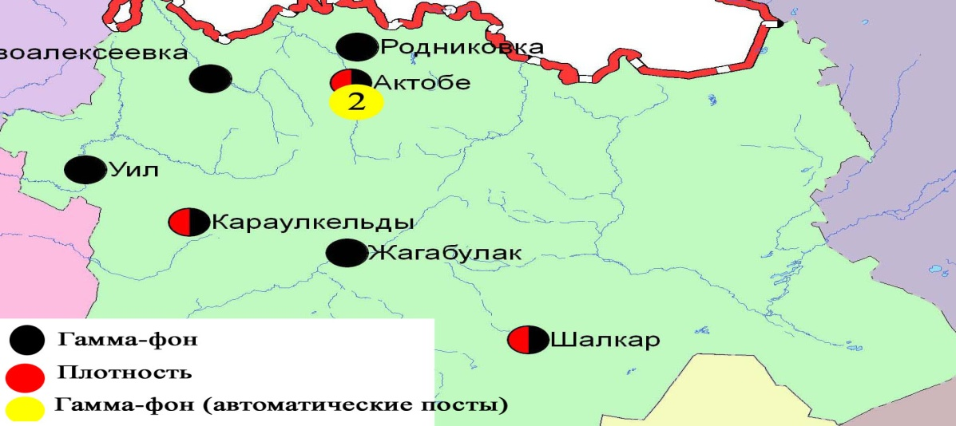
Рис. 2.2Схема расположения метеостанций за наблюдением уровня радиационного гамма-фона и плотности радиоактивных выпадений на территорииАктюбинской области

3 Состояние загрязнения окружающей среды Алматинской области

  - Состояние загрязнения атмосферного воздуха по городу Алматы

Наблюдения за состоянием атмосферного воздуха велись на 16 стационарных постах (рис.3.1, таблица 22).

Таблица 22
Место расположения постов наблюдений и определяемые примеси

Номер  поста | Сроки отбора | Проведения наблюдений | Адрес поста | Определяемые примеси
1 | 4 раза  в сутки | ручной отбор проб (дискретные методы) | ул. Амангельды, угол ул. Сатпаева | взвешенные вещества, диоксид серы, оксид углерода, диоксид азота, фенол, формальдегид
12 | 3 раза  в сутки | ручной отбор проб (дискретные методы) | пр. Райымбека угол ул. Наурызбай батыра
16 |  |  | м-н Айнабулак-3
25 |  |  | ул. Маречека угол ул. Б.Момышулы
26 |  |  | м-н Тастак-1, ул. Толеби, 249
27  (наземный) | каждые 20 минут | в непрерывном режиме | метеостанция Медео, ул. Горная,548 | взвешенные частицы РМ-10, диоксид серы, оксид углерода
28  (наземный) |  |  | аэрологическая станция (район Аэропорта)  ул. Ахметова, 50 | диоксид серы, оксид углерода, диоксид и оксид азота
29  (наземный) |  |  | РУВД Турскибского района, ул. Р. Зорге,14
30  (наземный) |  |  | м-н «Шанырак», школа №26, ул. Жанкожа батыра, 202
31  (наземный) |  |  | м-н Орбита (территория Дендропарка АО «Зеленстрой»
1  (высотный) |  |  | ДГП «Институт горного дела» им. Д.А.Кунаева, пр. Абая, 191
2  (высотный) |  |  | КазНУ им. Аль-Фараби, ул. Тимирязева, 74
3  (высотный) |  |  | ул. Рыскулбекова, 28, АО «КазГАСА»
4  (высотный) |  |  | Акимат Алатауского р-на, м-н Шанырак-2, ул. Жанкожа батыра, 26
5  (высотный) |  |  | КазНТУ им. К.Сатпаева, ул. К.Сатпаева, 22
6  (высотный) |  |  | ул. Пушкина, 72 (здание акимата Медеуского района)

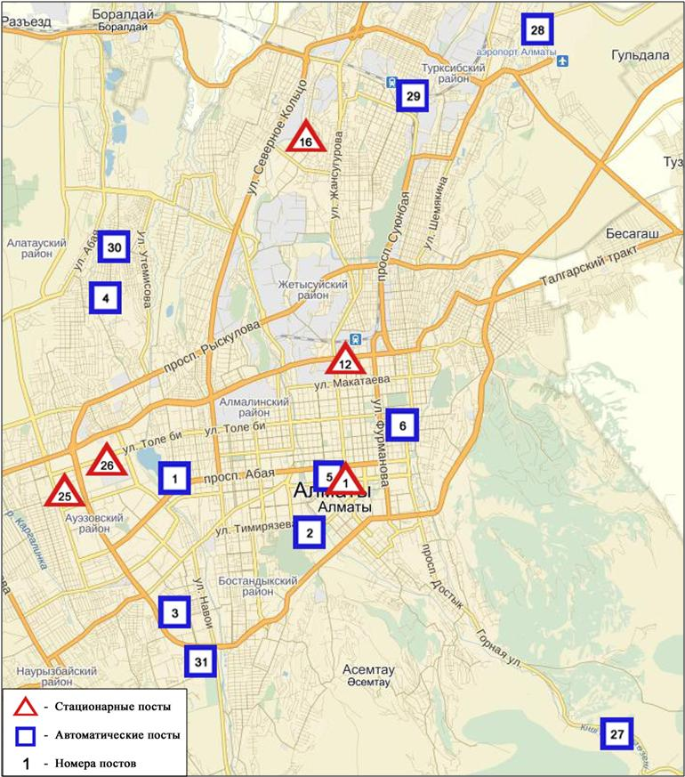
Рис.3.1 Схема расположения стационарной сети наблюдений за загрязнением атмосферного воздуха городаАлматы

Таблица 23
Характеристика загрязнения атмосферного воздуха города Алматы
Примесь | Средняя концентрация (g_{с.с.}) |  | Максимальная разовая концентрация (g_{м.р.}) |  | Число случаев превышения ПДК
 | мг/м³ | Кратность превышения ПДК_{с.с.} | мг/м³ | Кратность превышения  ПДК _{м.р.} | >ПДК | >5 ПДК | >10 ПДК
Взвешенные вещества | 0,196 | 1,307 | 0,800 | 1,600 | 74
Взвешенные частицы РМ -10 | 0,187 | 3,113 | 0,633 | 2,111 | 323
Диоксид серы | 0,043 | 0,861 | 1,136 | 2,271 | 671
Оксид углерода | 1,401 | 0,467 | 15,700 | 3,140 | 1555
Диоксид азота | 0,113 | 2,828 | 0,625 | 3,125 | 1956
Оксид азота | 0,046 | 0,764 | 0,905 | 2,264 | 72
Фенол | 0,002 | 0,568 | 0,010 | 1,000
Формальдегид | 0,014 | 1,364 | 0,033 | 0,660

Общая оценка загрязнения атмосферы. Атмосферный воздух города в целом характеризуется повышенным уровнем загрязнения, он определялся значениями СИ был равен 3,1 и НП = 6,5% (повышенный уровень) по концентрации диоксида азота, оксида углерода и взвешенных веществ (табл.1 и табл.1.1).
В целом по городу среднемесячные концентрации составили:взвешенных веществ - 1,3 ПДК_{с.с.}, взвешенных частиц РМ-10 – 3,1 ПДК_{с.с.}, диоксида азота– 2,8 ПДК_{с.с.},формальдегида–1,4 ПДК_{с.с.},содержание тяжелых металлов идругих загрязняющих веществ– не превышали ПДК.
За 1 квартал по городу зафиксированы превышения более 1 ПДК: по взвешенным веществам – 74, по взвешенным частицам РМ-10 – 323, по диоксиду серы –671, по оксиду углерода – 1555, по диоксиду азота –1956 и по оксиду азота – 72 случая (таблица 23).

3.2 Состояние атмосферного воздуха по данным эпизодических наблюдений города Талгар Талгарского района

Наблюдения за загрязнением воздуха в городе Талгар проводились на 2 точках (точка №1 - ул. Азирбаева; точка №2 - ул. Бокина). Измерялись концентрации взвешенных веществ, диоксида серы, оксида углерода, оксида азота, диоксида азота, фенола и формальдегида.
Концентрации определяемых веществ по данным наблюдений находились в пределах допустимой нормы (таблица 24).
Таблица 24
Максимальные концентрации загрязняющих веществ по данным наблюдений в городе Талгар

Определяемые примеси | Точки отбора
 | №1 |  | №2
 | q_{m} мг/м³ | q_{m}/ПДК | q_{m} мг/м³ | q_{m}/ПДК
Взвешенные вещества (пыль) | 0,066 | 0,131 | 0,064 | 0,128
Диоксид серы | 0,084 | 0,168 | 0,084 | 0,168
Оксид углерода | 3,75 | 0,75 | 2,99 | 0,60
Диоксид азота | 0,035 | 0,175 | 0,021 | 0,105
Оксид азота | 0,009 | 0,022 | 0,019 | 0,048
Фенол | 0,009 | 0,899 | 0,005 | 0,526
Формальдегид | 0,025 | 0,498 | 0,026 | 0,512

3.3 Состояние атмосферного воздуха по данным эпизодических наблюдений города Есик Енбекшиказахского района

Наблюдения за загрязнением воздуха в городе Есик проводились на 2 точках (точка №1 - ул. Токатаева; точка №2 - ул. Абая, 87). Измерялись концентрации взвешенных веществ, диоксида серы, оксида углерода, оксида азота, диоксида азота, фенола и формальдегида.
Концентрации определяемых веществ по данным наблюдений находились в пределах допустимой нормы (таблица 25).
Таблица 25
Максимальные концентрации загрязняющих веществ по данным наблюдений в городе Есик

Определяемые примеси | Точки отбора
 | №1 |  | №2
 | q_{m} мг/м³ | q_{m}/ПДК | q_{m} мг/м³ | q_{m}/ПДК
Взвешенные вещества (пыль) | 0,072 | 0,144 | 0,090 | 0,180
Диоксид серы | 0,067 | 0,134 | 0,073 | 0,145
Оксид углерода | 1,10 | 0,22 | 1,07 | 0,21
Диоксид азота | 0,021 | 0,107 | 0,021 | 0,104
Оксид азота | 0,025 | 0,062 | 0,009 | 0,023
Фенол | 0,003 | 0,287 | 0,005 | 0,473
Формальдегид | 0,008 | 0,159 | 0,007 | 0,149

3.4 Состояние атмосферного воздуха по данным эпизодических наблюдений села Тургень Енбекшиказахского района

Наблюдения за загрязнением воздуха в городе Есик проводились на 2 точках (точка №1 - ул. Кулмамбет,1; точка №2 - ул. Кулмамбет, 145). Измерялись концентрации взвешенных веществ, диоксида серы, оксида углерода, оксида азота, диоксида азота, фенола и формальдегида.
Концентрации определяемых веществ по данным наблюдений находились в пределах допустимой нормы (таблица 26).
Таблица 26
Максимальные концентрации загрязняющих веществ по данным наблюдений в селе Тургень

Определяемые примеси | Точки отбора
 | №1 |  | №2
 | q_{m} мг/м³ | q_{m}/ПДК | q_{m} мг/м³ | q_{m}/ПДК
Взвешенные вещества (пыль) | 0,081 | 0,162 | 0,064 | 0,128
Диоксид серы | 0,036 | 0,071 | 0,053 | 0,107
Оксид углерода | 1,44 | 0,29 | 1,84 | 0,37
Диоксид азота | 0,021 | 0,107 | 0,022 | 0,111
Оксид азота | 0,008 | 0,019 | 0,008 | 0,021
Фенол | 0,007 | 0,741 | 0,002 | 0,191
Формальдегид | 0,008 | 0,155 | 0,008 | 0,150

3.5 Состояние атмосферного воздуха по данным эпизодических наблюденийпоселка Отеген Батыр Илийского района

Наблюдения за загрязнением воздуха в поселке Отеген Батыр проводились на 2 точках (точка №1 - Пушкина,31; точка №2 - ул. Гагарина,6). Измерялись концентрации взвешенных веществ, диоксида серы, оксида углерода, оксида азота, диоксида азота, фенола и формальдегида.
Концентрации определяемых веществ по данным наблюдений находились в пределах допустимой нормы (таблица 27).
Таблица 27
Максимальные концентрации загрязняющих веществ по данным наблюдений в поселке Отеген Батыра

Определяемые примеси | Точки отбора
 | №1 |  | №2
 | q_{m} мг/м³ | q_{m}/ПДК | q_{m} мг/м³ | q_{m}/ПДК
Взвешенные вещества (пыль) | 0,055 | 0,111 | 0,056 | 0,112
Диоксид серы | 0,026 | 0,052 | 0,032 | 0,064
Оксид углерода | 0,10 | 0,20 | 1,08 | 0,22
Диоксид азота | 0,059 | 0,294 | 0,055 | 0,277
Оксид азота | 0,007 | 0,019 | 0,019 | 0,048
Фенол | 0,007 | 0,651 | 0,006 | 0,612
Формальдегид | 0,003 | 0,057 | 0,003 | 0,054

3.6 Состояние атмосферного воздуха по данным эпизодических наблюдений поселка городского типа Боролдай Илийского района

Наблюдения за загрязнением воздуха в поселке городского типа Боролдайпроводились на 2 точках (точка №1 – Акимат; точка №2 - ул. Аэродромная). Измерялись концентрации взвешенных веществ, диоксида серы, оксида углерода, оксида азота, диоксида азота, фенола и формальдегида.
Концентрации загрязняющих веществ по данным наблюдений находились в пределах допустимой нормы (таблица 28).

Таблица 28
Максимальные концентрации загрязняющих веществ по данным наблюдений в поселке городского типа Боролдай

Определяемые примеси | Точки отбора
 | №1 |  | №2
 | q_{m} мг/м³ | q_{m}/ПДК | q_{m} мг/м³ | q_{m}/ПДК
Взвешенные вещества (пыль) | 0,100 | 0,199 | 0,163 | 0,326
Диоксид серы | 0,137 | 0,274 | 0,087 | 0,175
Оксид углерода | 1,28 | 0,26 | 2,47 | 0,49
Диоксид азота | 0,046 | 0,231 | 0,025 | 0,126
Оксид азота | 0,031 | 0,078 | 0,017 | 0,042
Фенол | 0,004 | 0,366 | 0,004 | 0,442
Формальдегид | 0,003 | 0,070 | 0,003 | 0,056

3.7 Состояние загрязнения атмосферного воздуха по городу Талдыкорган

Наблюдения за состоянием атмосферного воздуха велись на 2 стационарных постах (рис. 3.2, таблица 29).
Таблица 29
Место расположения постов наблюдений и определяемые примеси
Номер  поста | Сроки отбора | Проведение наблюдений | Адрес поста | Определяемые примеси
1 | 3 раза  в сутки | ручной отбор проб (дискретные методы) | ул. Гагарина, 216 и ул. Джабаева | взвешенные вещества, диоксид серы, оксид углерода, диоксид азота, оксид азота,сероводород, аммиак, формальдегид
2 | каждые 20 минут | в непрерывном режиме | ул. Абая 337/339 | взвешенные частицы РМ-10, диоксид серы, оксид углерода, диоксид и оксид азота, сероводород, аммиак, формальдегид, сумма углеводородов, метан

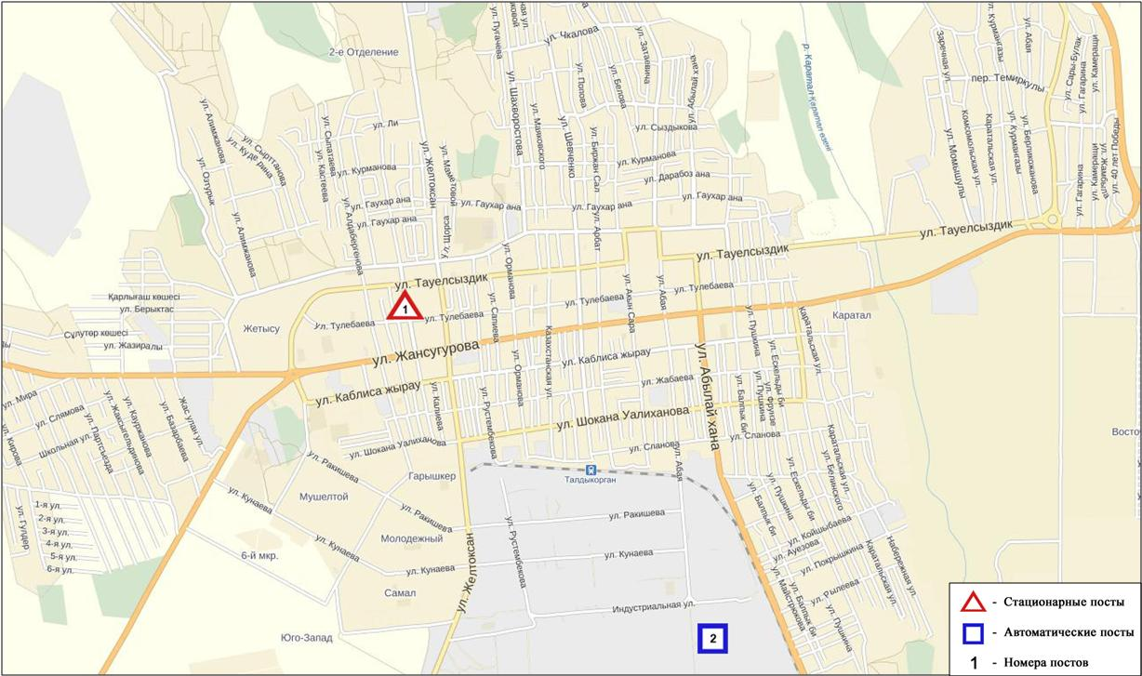
Рис.3.2Схемарасположения стационарной сети наблюдений за загрязнением атмосферного воздуха города Талдыкорган

Таблица 30
Характеристика загрязнения атмосферного воздуха города Талдыкорган

Примесь | Средняя концентрация (g_{с.с.}) |  | Максимальнаяразовая концентрация (g_{м.р.}) |  | Число случаев превышения ПДК
 | мг/м³ | Кратность превышения ПДК_{с.с.} | мг/м³ | Кратность превышения  ПДК _{м.р.} | >ПДК | >5 ПДК | >10 ПДК
Взвешенные вещества | 0,1254 | 0,8357 | 0,9000 | 1,8000 | 2
Взвешенные частицы РМ -10 | 0,4913 | 8,1889 | 0,9441 | 3,1470 | 6058
Диоксид серы | 0,0528 | 1,0557 | 3,6644 | 7,3288 | 111 | 6
Оксид углерода | 1,1580 | 0,3860 | 18,1355 | 3,6271 | 34
Диоксид азота | 0,0637 | 1,5925 | 1,1793 | 5,8966 | 109 | 1
Оксид азота | 0,0482 | 0,8036 | 0,3700 | 0,9250
Сероводород | 0,0021 |  | 0,1375 | 17,1905 | 283 | 34 | 9
Аммиак | 0,0126 | 0,3146 | 0,8108 | 4,0542 | 18
Формальдегид | 0,0000 | 0,0033 | 0,0007 | 0,0138
Сумма углеводородов | 0,2012 |  | 2,2110
Метан | 0,1765 |  | 1,7138

Общая оценка загрязнения атмосферы. По данным стационарной сети наблюдений (рис.3.2) атмосферный воздух города в целом характеризуется очень высоким уровнем загрязнения, он определялся значениями СИ =17,2 и НП равным 92,5%. Воздух города более всего загрязнен взвешенными частицами РМ-10 и сероводородом (табл.1 и табл.1.1).
В целом по городу среднемесячные концентрации взвешенных частиц РМ-10 – 8,2ПДК_{с.с.}, диоксида азота – 1,6 ПДК_{с.с.}, диоксид серы- 1,1 ПДК_{с.с.}, среднемесячные концентрации других загрязняющих веществ не превышали ПДК.
Число случаев превышенияболее 1 ПДК было зафиксировано по взвещенным веществам -2, по взвещенным частицам РМ–10 – 6058, по диоксиду серы – 111, по оксиду углерода – 34, по диоксиду азота – 109, по сероводороду – 283, по аммиаку- 18 случаев; также были зафиксированы превышения более 5 ПДК по диоксиду серы – 6, по диоксиду азота - 1 и по сероводороду – 34; также 9 случаев превышения более 10 ПДК по сероводороду (таблица 30).
По данным автоматического поста наблюдений по городу Талдыкорган было зафиксировано 9 случаев высокого загрязнения (ВЗ) (таблица 2).

3.8 Химический состав атмосферных осадков
на территории Алматинской области за 2015 год

Наблюдения за химическим составом атмосферных осадков заключались в отборе проб дождевой воды на 6 метеостанциях (Алматы, Аул-4, Есик, Капчагай, Мынжылки, Текели) (рис.3.3.).
Концентрации всех определяемых загрязняющих веществ в осадках не превышают предельно допустимые концентрации (ПДК).
В пробах осадков преобладало содержание гидрокарбонатов 36,6 %, сульфатов 20,2 %, ионов кальция 16,4 %, хлоридов 11,2 %.
Наибольшая общая минерализация отмечена на М Аул-4 – 88,1 мг/л, наименьшая – 19,4 мг/л - на М Текели.
Удельная электропроводимость атмосферных осадковнаходилась в пределах от 32,5 (М Текели) до 145,6 мкСм/см (М Аул-4).
Кислотность выпавших осадков имеет характер слабощелочной среды, находится в пределах от 6,43 (МТекели) до 7,28 (М Аул-4).

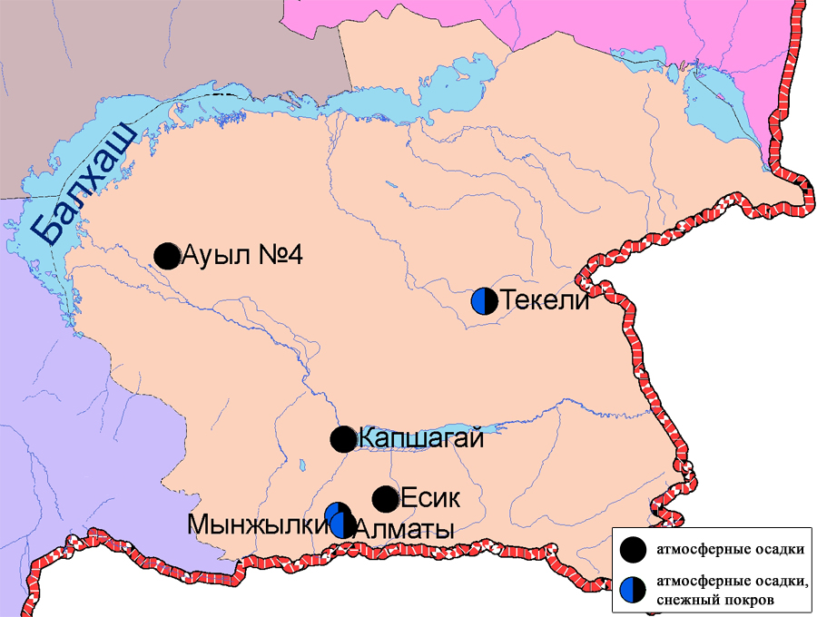
Рис.3.3 Схема расположения метеостанций за наблюдением атмосферных осадков и снежного покрова на территории Алматинской области

3.9 Качество поверхностных вод на территории Алматинской области

Наблюдения за загрязнением поверхностных вод на территории Алматинской области проводились на 18-ми водных объектах (реки Иле, Текес, Коргас, Киши Алматы, Есентай, Улькен Алматы, Шилик, Шарын, Баянкол, Каскелен, Каркара, Есик, Турген, Талгар, Темирлик, вдхр. Куртинское, Бартогай, Капшагай).
Река Иле берёт свое начало на территории Китая в предгорьях Тянь-Шаня и является одной из крупнейших трансграничных рек Казахстана. С территории Алматинской области впадает в западную часть озера Балкаш. Реки Текес, Шарын, Шилик, Тургень, Есик, Баянкол, Каскелен, Улькен Алматы, Киши Алматы являются левобережными притоками реки Иле. Река Есентай рукав реки Киши Алматы. Реки Каркара и Темирлик–притоки реки Шарын. Правобережным притоком реки Иле является река Коргас. Река Талгар впадает в водохранилище Капшагай.
В реке Иле температура воды находится на уровне 1,9 ºC, водородный показатель 7,9, концентрация растворенного в воде кислорода 12,7 мг/дм3, БПК₅1,1 мг/дм3. Превышения ПДК были зафиксированы по веществам из групп тяжелых металлов (медь – 1,9 ПДК, марганец – 1,1 ПДК) биогенных веществ (железо общее -1,5 ПДК).
В реке Текес температура воды находится на уровне 2,0 ºC, водородный показатель 8,0, концентрация растворенного в воде кислорода 11,2 мг/дм3, БПК₅ 2,1 мг/дм3. Превышения ПДК были зафиксированы по веществам из групп тяжелых металлов (медь – 3,4 ПДК, марганец – 7,4 ПДК), биогенных веществ (железо общее -2,9 ПДК).
В реке Коргас температура воды находится на уровне 2,8 ºC, водородный показатель - 7,9, концентрация растворенного в воде кислорода - 12,1 мг/дм3, БПК₅ – 0,9 мг/дм3. Превышения ПДК были зафиксированы по веществам из групп тяжелых металлов (медь – 2,3 ПДК, марганец – 3,3 ПДК), биогенных веществ (железо общее -3,1 ПДК).
В вдхр. Капшагай температура воды находится на уровне 1,7 ºC, водородный показатель 7,9, концентрация растворенного в воде кислорода – 13,0 мг/дм3, БПК₅ - 1,5 мг/дм3. Превышения ПДК были зафиксированы по веществам из групп тяжелых металлов (медь – 2,0 ПДК, марганец – 1,6 ПДК).
В реке Шарын температура воды находится на уровне 2,9 ºC, водородный показатель 7,9, концентрация растворенного в воде кислорода 12,6 мг/дм3, БПК₅ 1,2 мг/дм3. Превышение ПДК было зафиксировано по веществу из группы тяжелых металлов (медь – 2,0 ПДК).
В реке Шилик температура воды находится на уровне 2,5 ºC, водородный показатель 7,9, концентрация растворенного в воде кислорода 13,1 мг/дм3, БПК₅ 1,4 мг/дм3. Превышение ПДК было зафиксировано по веществу из группы тяжелых металлов (медь – 1,3 ПДК).
В реке Баянкол температура воды находится на уровне 1,8 ºC, водородный показатель 8,0, концентрация растворенного в воде кислорода 13,0 мг/дм3, БПК₅ 1,5 мг/дм3. Превышение ПДК было зафиксировано по веществу из группы тяжелых металлов (медь – 1,5 ПДК).
В вдхр. Курты температура воды находится на уровне 1,8 ºC, водородный показатель 7,9, концентрация растворенного в воде кислорода – 12,9 мг/дм3, БПК₅ – 1,2 мг/дм3. Превышения ПДК не было зафиксировано.
В вдхр. Бартогай температура воды находится на уровне 2,8 ºC, водородный показатель 7,9, концентрация растворенного в воде кислорода 13,1 мг/дм3, БПК₅ 1,3 мг/дм3. Превышения ПДК были зафиксированы по веществам из групп тяжелых металлов (медь – 1,3 ПДК), и биогенных веществ (азот нитритный – 1,3 ПДК).
В реке Есик температура воды находится на уровне 2,1 ºC, водородный показатель 7,9, концентрация растворенного в воде кислорода 12,7 мг/дм3, БПК₅ 1,3 мг/дм3. Превышения ПДК были зафиксированы по веществам из групп тяжелых металлов (медь – 1,7 ПДК, марганец – 1,7 ПДК).
В реке Каскелен температура воды находится на уровне 2,9 ºC, водородный показатель 7,9, концентрация растворенного в воде кислорода 13,1 мг/дм3, БПК₅ 1,4 мг/дм3. Превышения ПДК были зафиксированы по веществам из групп биогенных веществ (азот нитритный – 2,0 ПДК, железо общее -3,7ПДК), из групп тяжелых металлов (медь – 2,3 ПДК, марганец – 1,9 ПДК).
В реке Каркара температура воды находится на уровне 1,8 ºC, водородный показатель 7,9, концентрация растворенного в воде кислорода 12,5 мг/дм3, БПК₅ 1,1 мг/дм3. Превышения ПДК были зафиксированы по веществам из групп тяжелых металлов (медь – 1,1 ПДК) и биогенных веществ (аммоний солевой – 1,1 ПДК).
реке Тургень температура воды находится на уровне 1,8 ºC, водородный показатель 7,9, концентрация растворенного в воде кислорода 14,0 мг/дм3, БПК₅ 1,3 мг/дм3. Превышения ПДК не было зафиксировано.
В реке Талгар температура воды находится на уровне 1,8 ºC, водородный показатель 7,9, концентрация растворенного в воде кислорода 12,7 мг/дм3, БПК₅ 1,7 мг/дм3. Превышения ПДК были зафиксированы по веществам из групп тяжелых металлов (марганец – 1,2 ПДК, медь – 1,9 ПДК) и биогенных веществ (аммоний солевой – 1,2 ПДК).
В реке Темирлик температура воды находится на уровне 1,7 ºC, водородный показатель 7,9, концентрация растворенного в воде кислорода 13,0 мг/дм³, БПК₅ 1,4 мг/дм3. Превышения ПДК были зафиксированы по веществам из групп биогенных веществ (аммоний солевой – 1,2 ПДК, железо общее -2,9ПДК), из групп тяжелых металлов (медь – 2,0 ПДК, марганец – 1,1 ПДК).
В реке Киши Алматы температура воды находится на уровне 3,2 ºC, водородный показатель 7,9, концентрация растворенного в воде кислорода – 11,7 мг/дм3, БПК₅ – 1,8 мг/дм3. Превышения ПДК были зафиксированы по веществам из групп биогенных веществ (азот нитритный – 3,9 ПДК), и тяжелых металлов (медь – 1,8 ПДК, марганец – 1,6 ПДК).
В реке Улькен Алматы температура воды находится на уровне 4,1 ºC, водородный показатель 7,9, концентрация растворенного в воде кислорода – 11,5 мг/дм3, БПК₅ - 1,7 мг/дм3. Превышения ПДК были зафиксированы по веществам из групп биогенных веществ (железо общее –3,4 ПДК), тяжелых металлов (медь – 1,7 ПДК, марганец – 1,8 ПДК).
В реке Есентай температура воды находится на уровне 2,9 ºC, водородный показатель 7,9, концентрация растворенного в воде кислорода — 14,3 мг/дм3, БПК₅ – 1,9 мг/дм3. Превышение ПДК было зафиксировано по веществу из группы тяжелых металлов (медь – 1,1 ПДК).
Всего, из общего количества обследованных водных объектов, качество поверхностных вод оценивается следующим образом: вода «нормативно чистая» - река Тургень, вдхр Курты; вода «умеренного уровня загрязнения» - реки Улькен Алматы, Киши Алматы, Есентай, Иле, Есик, Баянкол, Каскелен, Каркара, Шилик, Талгар, Коргас, Шарын, Темирлик, вдхр. Капшагай, Бартогай; вода «высокого уровня загрязнения» - река Текес.
По сравнению с 1 кварталом 2015 года качество воды в реках Иле, Коргас, Баянкол, Есик, Каскелен, Талгар,Каркара, Шилик, Шарын, Темирлик, Киши Алматы, Улькен Алматы, Есентай, вдхр. Бартогай, Капшагай – значительно не изменилось; в реке Тургень, вдхр. Курты –улучшилось; в реках Текес - ухудшилось.
По сравнению с 4 кварталом 2015 года качество воды в реках Иле, Каскелен, Талгар, Коргас, Шилик, Шарын, Баянкол, Каркара, Киши Алматы, Темирлик, Улькен Алматы,Есентай, вдхр. Капшагай – значительно не изменилось; в реках Текес, Есик, вдхр. Бартогай – ухудшилось; в реке Тургень, вдхр. Курты - улучшилось.

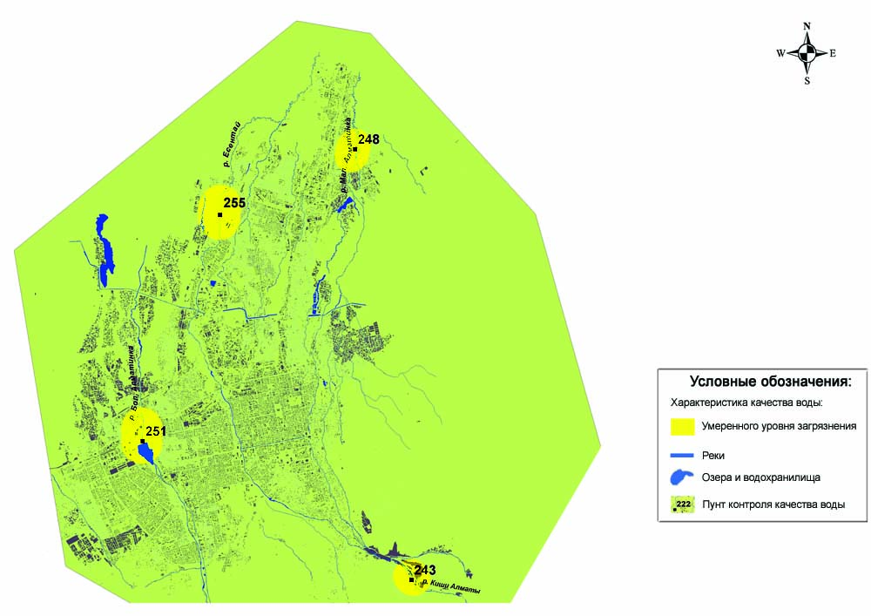
Рис. 3.4 Характеристика качества поверхностных вод города Алматы

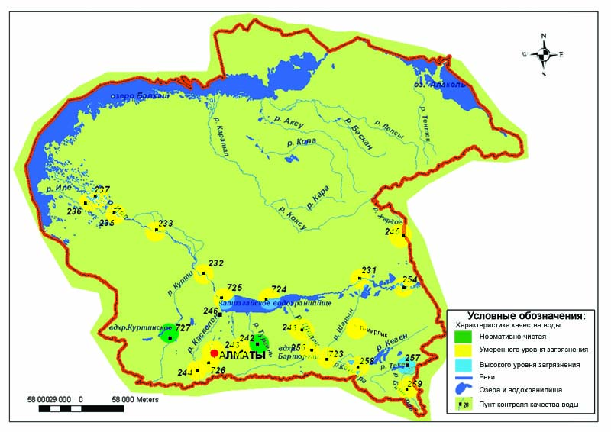
Рис. 3.5 Характеристика качества поверхностных вод Алматинской области

3.10 Радиационный гамма–фон Алматинской области

Наблюдения за уровнем гамма излучения на местности осуществлялись ежедневно на 8-ми метеорологических станциях (Алматы, Баканас, Капшагай, Нарынкол,Жаркент, Лепсы, Талдыкорган, Сарыозек) и на 1-ой автоматической станции г. Талдыкорган (ПНЗ №2) (рис. 3.6).
Средние значения радиационного гамма-фона приземного слоя атмосферы по населенным пунктам области находились в пределах 0,11-0,25 мкЗв/ч. В среднем по области радиационный гамма-фон составил 0,16 мкЗв/ч и находился в допустимых пределах.

3.11 Плотность радиоактивных выпадений в приземном
слое атмосферы

Контроль за радиоактивным загрязнением приземного слоя атмосферы на территории Алматинской области осуществлялся на 5-ти метеорологических станциях (Алматы, Нарынкол,Жаркент, Лепсы, Талдыкорган) путем отбора проб воздуха горизонтальными планшетами (рис.3.6). На всех станциях проводился пятисуточный отбор проб.
Среднесуточная плотность радиоактивных выпадений в приземном слое атмосферы на территории области колебалась в пределах 0,7-3,2 Бк/м². Средняя величина плотности выпадений по области составила 1,2 Бк/м², что не превышает предельно-допустимый уровень.

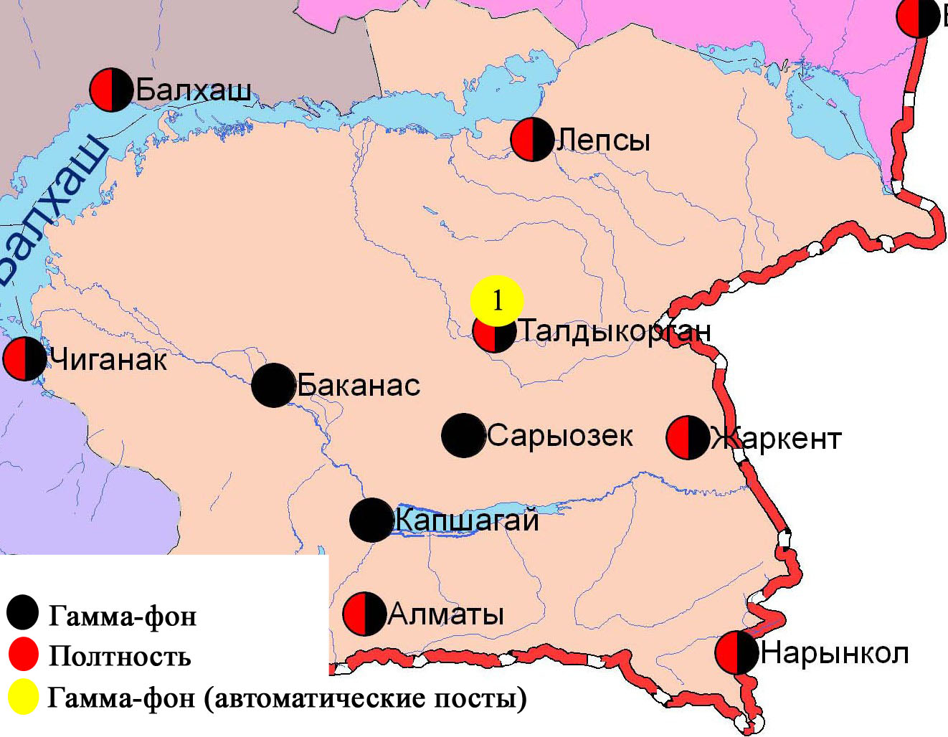
Рис. 3.6 Схема расположения метеостанций за наблюдением уровня радиационного гамма-фона и плотности радиоактивных выпадений на территорииАлматинской области

- Состояние окружающей среды Атырауской области

  - Состояние загрязнения атмосферного воздуха по городу Атырау

Наблюдения за состоянием атмосферного воздуха велись на 5 стационарных постах (рис 4.1, таблица 31).
Таблица 31

Место расположения постов наблюдений и определяемые примеси

Номер  поста | Сроки отбора | Проведение наблюдений | Адрес поста | Определяемые примеси
1 | 3 раза в сутки | ручной отбор проб (дискретные методы) | пр. Азаттык, угол пр. Ауэзова | взвешенные вещества, диоксид серы, оксид углерода, диоксид азота, сероводород, фенол, аммиак, формальдегид
5 |  |  | угол пр. Сатпаева и ул. Владимирская
6 | каждые 20 минут | в непрерывном режиме | старый аэропорт, рядом с Атырауским филиалом | взвешенные частицы РМ-10, диоксид серы, диоксид и оксид азота, оксид углерода, озон, аммиак, сероводород, диоксид углерода
8 |  |  | район проспекта М.Ауэзова | взвешенные частицы РМ-2,5, взвешенные частицы РМ-10, диоксид серы, оксид углерода, диоксид и оксид азота, озон, сероводород, сумма углеводородов, аммиак, метан
9 |  |  | мкр.Береке, район промзоны Береке

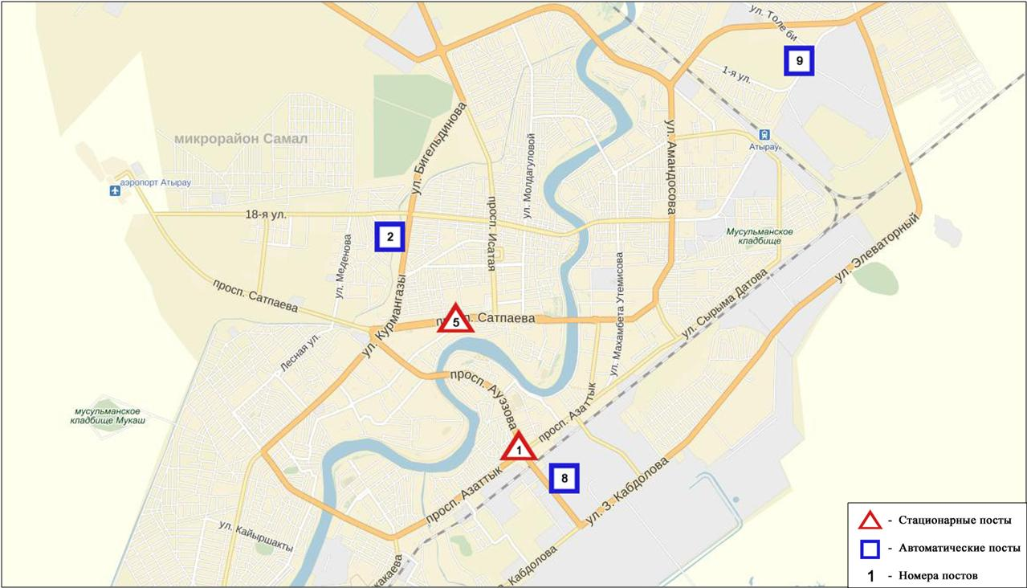

Рис. 4.1. Схема расположения стационарной сети наблюдений за загрязнением атмосферного воздуха города Атырау

Таблица 32

Характеристика загрязнения атмосферного воздуха города Атырау

Примесь | Средняя концентрация (g_{с.с.}) |  | Максимальная разовая концентрация (g_{м.р.}) |  | Число случаев превышения ПДК
 | мг/м³ | Кратность превышения ПДК_{с.с.} | мг/м³ | Кратность превышения  ПДК _{м.р.} | >ПДК | >5 ПДК | >10 ПДК
Взвешенные вещества | 0,061 | 0,409 | 0,700 | 1,400 | 2
Взвешанные частицы РМ-2,5 | 0,005 | 0,140 | 0,127 | 0,794
Взвешенные частицы РМ-10 | 0,007 | 0,119 | 0,158 | 0,528
Диоксид серы | 0,006 | 0,112 | 0,025 | 0,051
Оксид углерода | 0,673 | 0,224 | 3,000 | 0,600
Диоксид азота | 0,033 | 0,837 | 0,129 | 0,647
Оксид азота | 0,003 | 0,051 | 0,148 | 0,369
Озон | 0,032 | 1,051 | 0,105 | 0,655
Сероводород | 0,003 |  | 0,039 | 4,850 | 337
Фенол | 0,002 | 0,527 | 0,003 | 0,300
Аммиак | 0,004 | 0,090 | 0,015 | 0,073
Формальдегид | 0,002 | 0,160 | 0,003 | 0,060
Сумма УВ | 1,022 |  | 3,379
Метан | 1,047 |  | 3,764
Диоксид углерода | 0,000 |  | 0,000

Общая оценка загрязнения атмосферы. По данным стационарной сети наблюдений (рис.4.1) атмосферный воздух города оценивался высоким уровнем загрязнения, он определялся по значениями СИ равным 4,9 и НП = 2,3% (повышенный уровень). Воздух города более всего загрязнен сероводородом (табл.1 и табл.1.1).
В целом по городу среднемесячная концентрация озона составила 1,1 ПДК_{с.с.}, среднемесячные концентрации других загрязняющих веществ не превышали ПДК.
За 1 квартал 2016 года число случаев превышения более 1 ПДК зафиксировано по взвешенным веществам – 2, по сероводороду – 337 случаев (таблица 32).

  - Состояние атмосферного воздуха по городу Кульсары

Наблюдения за состоянием атмосферного воздуха в городе Кульсарывелись на 1 стационарном посту (рис. 4.2, таблица 33).

Таблица 33
Место расположения постов наблюдений и определяемые примеси

Номер  поста | Сроки отбора | Проведениенаблюдений | Адрес поста | Определяемые примеси
7 | каждые 20 минут | в непрерывном режиме | р-н Промзоны, возле метеостанции Кульсары | взвешенные частицы РМ-10, диоксид серы, оксид углерода, диоксид и оксид азота, озон, сероводород, аммиак, сумма углеводородов, метан

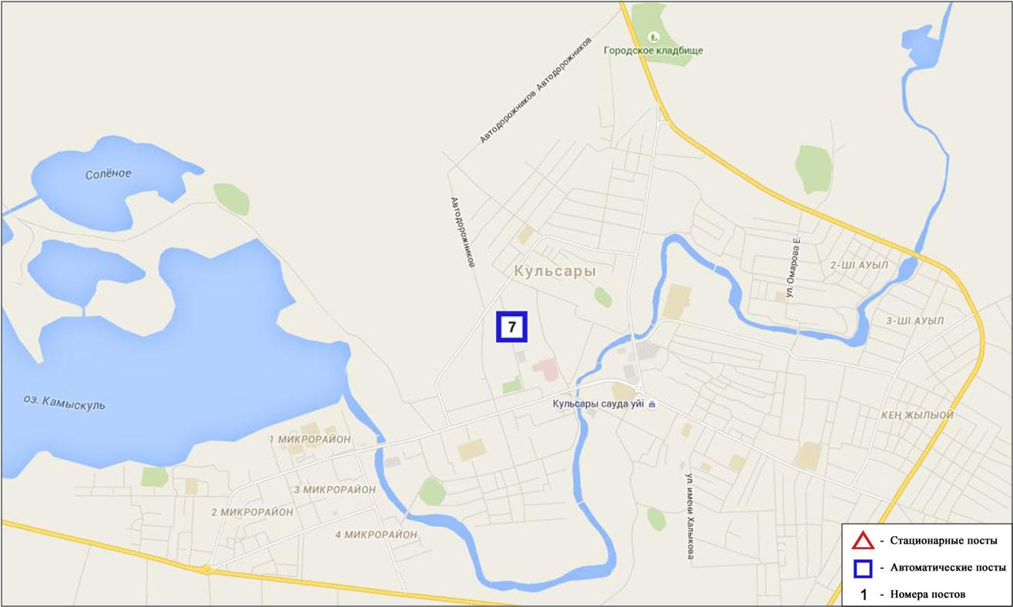
Рис. 4.2 Схема расположения стационарной сети наблюденийза загрязнением атмосферного воздуха города Кулсары
Таблица 34

Характеристика загрязнения атмосферного воздуха города Кулсары

Примесь | Средняя концентрация (g_{с.с.}) |  | Максимальная разовая концентрация (g_{м.р.}) |  | Число случаев превышения ПДК
 | мг/м³ | Кратность превышения ПДК_{с.с.} | мг/м³ | Кратность превышения  ПДК _{м.р.} | >ПДК | > 5 ПДК | > 10 ПДК
Взвешенные частицы РМ -10 | 0,029 | 0,484 | 0,138 | 0,459
Диоксид серы | 0,046 | 0,917 | 0,099 | 0,198
Оксид углерода | 0,034 | 0,011 | 0,791 | 0,158
Диоксид азота | 0,007 | 0,173 | 0,075 | 0,377
Оксид азота | 0,000 | 0,002 | 0,054 | 0,135
Озон | 0,032 | 1,063 | 0,055 | 0,346
Сероводород | 0,002 |  | 0,008 | 1,036 | 1
Аммиак | 0,010 | 0,250 | 0,044 | 0,222
Сумма УВ | 0,002 | 0,245 | 0,008 | 0,159
Метан | 0,359 |  | 2,350

Общая оценка загрязнения атмосферы. По данным стационарной сети наблюдений (рис.4.2), в 1 квартале атмосферный воздух города в целом характеризуется низким уровнем загрязнения, он определялся значениями СИ равным 1,0 и НП = 0,0% (табл.1 и табл.1.1).
В целом по городу среднемесячная концентрация озона составила 1,1 ПДК_{с.с.}, среднемесячные концентрации других загрязняющих веществ не превышали ПДК (таблица 34).
За 1 квартал 2016 года число случаев превышения более 1 ПДК зафиксировано по сероводороду – 1 случай (таблица 32).

4.3 Химический состав атмосферных осадков
на территории Атырауской области за 2015 год

Наблюдения за химическим составом атмосферных осадков заключались в отборе проб дождевой воды на 3 метеостанциях (Атырау, Ганюшкино, Пешной) (рис. 4.3.).
Концентрации всех определяемых загрязняющих веществ в осадках не превышают предельно допустимые концентрации (ПДК).
В пробах осадков преобладало содержание гидрокарбонатов 28,3 %, сульфатов 20,6 %,хлоридов 18,5 %, ионов кальция 14,1 % и ионов калия 9,8 %.
Наибольшая общая минерализация отмечена на М Пешной – 242,9 мг/л, наименьшая на МГанюшкино – 28,2 мг/л.
Удельная электропроводимость атмосферных осадковнаходилась в пределах от 47,2 (М Ганюшкино) до 404 мкСм/см (М Пешной).
Кислотность выпавших осадков имеет характер слабощелочной среды, находится в пределах от 5,99 (МПешной) до 7,47 (М Атырау).

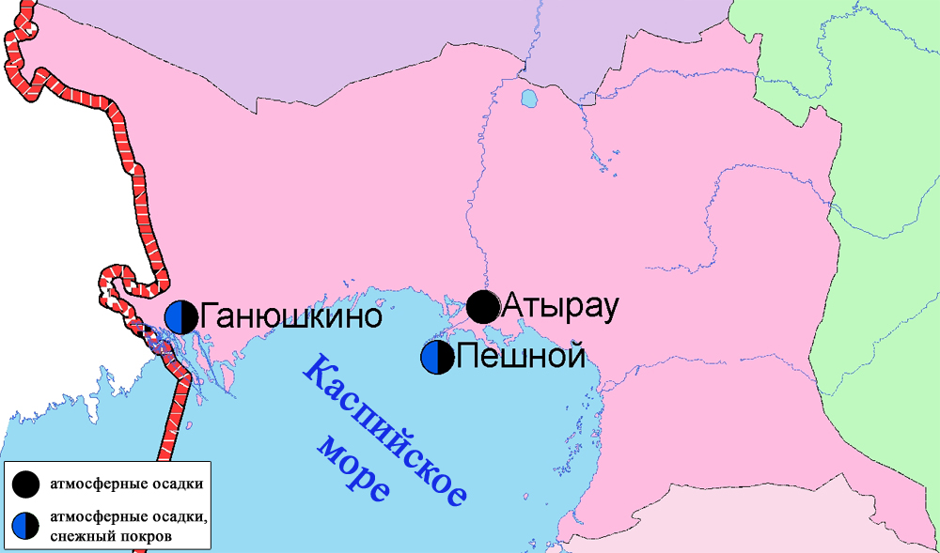

Рис. 4.3 Схема расположения метеостанций за наблюдением атмосферных осадков и снежного покрова на территории Атырауской области

4.4 Качество поверхностных вод на территории Атырауской области

Наблюдения за загрязнением поверхностных вод на территории Атырауской области проводились на 3 водных объектах: реки Жайык, Шаронова, Кигаш.
В реке Жайык температура воды – 1,89 ºC, водородный показатель равен – 8,46, концентрация растворенного в воде кислорода – 10,1 мг/дм³, БПК₅ – 4,35 мг/дм³. Превышения ПДК не было зафиксировано.
В реке Шаронова температура воды – 3,3 ºC, водородный показатель равен-7,6 концентрация растворенного в воде кислорода – 10,3 мг/дм³,БПК₅– 3,62 мг/дм³. Превышения ПДК было зафиксировано по веществу из группы тяжелых металлов (никель – 1,1 ПДК).
В реке Кигаш температура воды – 3,3 ºC, водородный показатель равен – 7,5 концентрация растворенного в воде кислорода - 9,8 мг/дм³, БПК₅ – 4,9 мг/дм³. Превышения ПДК было зафиксировано по веществу из группы тяжелых металлов (цинк – 1,1 ПДК).
Качество воды реки Жайык, по КИЗВ, оценивается как «нормативно чистая»; в реках Шаронова, Кигаш вода «умеренного уровня загрязнения». По сравнению с 1 кварталом 2015 года и с 4 кварталом 2015 года качество воды в реке Жайык не изменилось; в реках Шаронова, Кигаш ухудшилось.
Качество воды по значениям БПК₅ в реках Жайык, Шаронова, Кигаш оценивается как «умеренного уровня загрязнения». В сравнении с 1 кварталом 2015 года качество воды по БПК₅, в реках Жайык, Шаронова, Кигаш ухудшилось; в сравнении с 4 кварталом 2015 года не изменилось. Кислородный режим рек в норме.
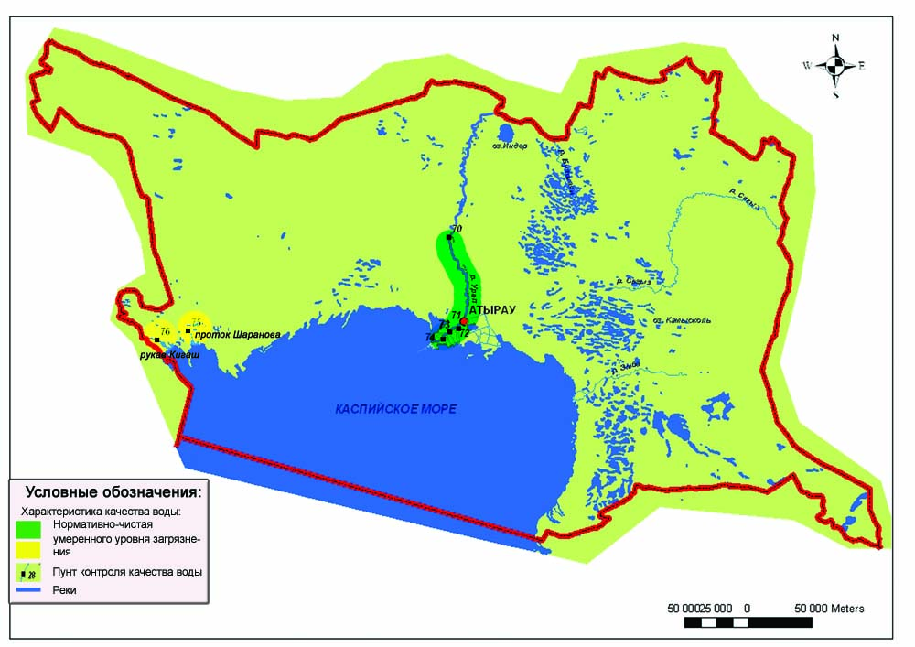
Рис. 4.4 Характеристика качества поверхностных вод Атырауской области

4.5 Радиационный гамма-фон Атырауской области

Наблюдения за уровнем гамма излучения на местности осуществлялись ежедневно на 3-х метеорологических станциях (Атырау, Пешной, Кульсары) и 1 автоматическом посту Кульсары (Кульсары ПНЗ№7) (рис 4.5).
Средние значения радиационного гамма-фона приземного слоя атмосферы по населенным пунктам области находились в пределах 0,08-0,17 мкЗв/ч. В среднем по области радиационный гамма-фон составил 0,11 мкЗв/чи находился в допустимых пределах.

4.6 Плотность радиоактивных выпадений в приземном слое атмосферы

Контроль за радиоактивным загрязнением приземного слоя атмосферы на территории Атырауской области осуществлялся на 1-ой метеорологической станции (Атырау) путем отбора проб воздуха горизонтальными планшетами (рис.4.5). На станции проводился пятисуточный отбор проб.
Среднесуточная плотность радиоактивных выпадений в приземном слое атмосферы на территории области колебалась в пределах 1,1-2,1 Бк/м². Средняя величина плотности выпадений по области составила 1,5 Бк/м², что не превышает предельно-допустимый уровень.

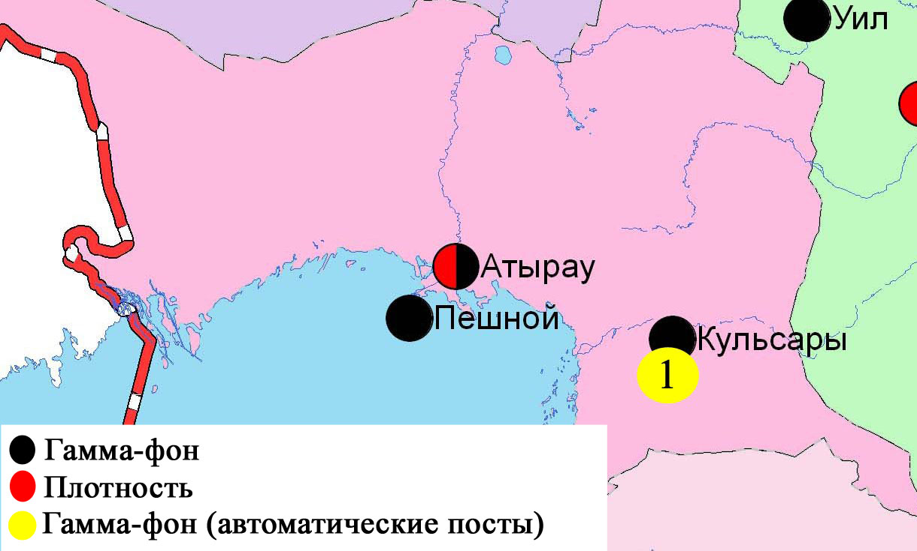
Рис. 4.5 Схема расположения метеостанций за наблюдением уровня радиационного гамма-фона и плотности радиоактивных выпадений на территорииАтырауской области

- Состояние окружающей среды Восточно-Казахстанской области

5.1 Состояние загрязнения атмосферного воздуха
по городу Усть-Каменогорск

Наблюдения за состоянием атмосферного воздуха в городе Усть-Каменогорск велись на 7 стационарных постах (рис.5.1, таблица 35).

Таблица 35
Место расположения постов наблюдений и определяемые примеси
Номер  Поста | Сроки отбора | Проведение наблюдений | Адрес поста | Определяемые примеси
1 | 3 раза  в сутки | ручной отбор проб (дискретные методы) | ул. Рабочая, 6 | взвешенные вещества, диоксид серы, оксид углерода, диоксид азота, сероводород, фенол, хлор, формальдегид, серная кислота, н/о соединения мышьяка, бенз(а)пирена, гамма-фона.  На ПНЗ №1,5,7:бериллий, кадмий, медь, свинец, цинк.
5 |  |  | ул. Кайсенова, 30
7 |  |  | ул. Первооктябрьская, 126 (станция Защита)
8 |  |  | ул. Егорова, 6
12 |  |  | проспект Сатпаева, 12
2 | каждые 20 минут | в непрерывном режиме | ул. Питерских-Коммунаров, 18 | взвешенные частицы РМ-10, оксид углерода, диоксид и оксид азота, озон, сумма углеводородов, аммиак, метан
3 |  |  | ул. Ворошилова, 79

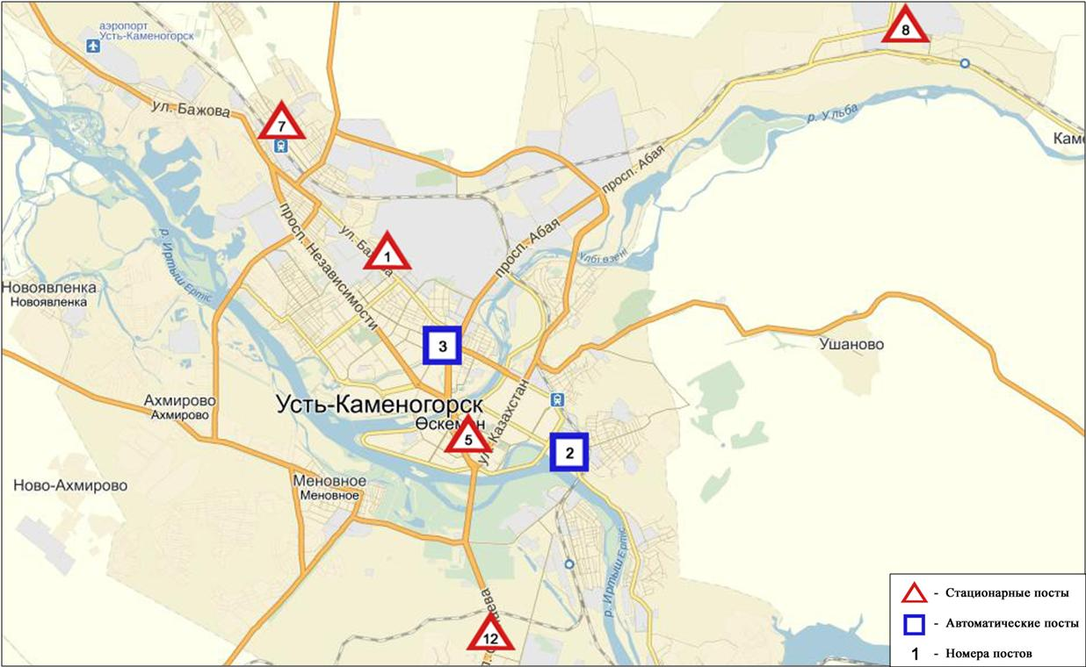
Рис.5.1 Схема расположением стационарной сети наблюденийза загрязнением
атмосферного воздуха города Усть-Каменогорск

Таблица 36
Характеристика загрязнения атмосферного воздуха
города Усть-Каменогорск
Примесь | Средняя концентрация (g_{с.с.}) |  | Максимальная разовая концентрация (g_{м.р.}) |  | Число случаев превышения ПДК
 | мг/м³ | Кратность превышения ПДК_{с.с.} | мг/м³ | Кратность превышения  ПДК _{м.р.} | >ПДК | >5 ПДК | >10 ПДК
Взвешенные вещества | 0,2205 | 1,47 | 1,3 | 2,6 | 74
Взвешенные частицы РМ-10 | 0,0000 | 0,0000 | 0,0000 | 0,0000
Диоксид серы | 0,0838 | 1,6768 | 0,3060 | 0,6120
Оксид углерода | 1,0810 | 0,3603 | 13,1553 | 2,6311 | 211
Диоксид азота | 0,0638 | 1,5945 | 0,4500 | 2,2500 | 52
Оксид азота | 0,0169 | 0,2817 | 0,6353 | 1,5883 | 2
Озон | 0,0456 | 1,5183 | 0,1192 | 0,7450
Сероводород | 0,0013 |  | 0,006 | 0,75
Фенол | 0,001 | 0,3369 | 0,011 | 1,1 | 1
Хлор | 0,0022 | 0,0722 | 0,02 | 0,2
Аммиак | 0,0093 | 0,2313 | 0,0725 | 0,3625
Кислота серная | 0,0228 | 0,228 | 0,16 | 0,5333
Формальдегид | 0,0008 | 0,0825 | 0,007 | 0,14
Мышьяк | 0,0001 | 0,356 | 0,002
Сумма УВ | 1,0926 |  | 5,2544
Метан | 1,4451 |  | 6,1560
Бенз(а)пирен | 0,0005 |  | 0,0015
Гамма-фон | 0,1360 |  | 0,2200

Общая оценка загрязнения атмосферы. По данным стационарной сети наблюдений (рис.5.1), в целом город характеризуется повышенным уровнем загрязнения, он определялся значениями НП = 5,2 % и СИ равным 2,6. Город более всего загрязнен оксидом углерода (табл.1 и табл.1.1).
В целом по городу среднемесячные концентрации составили: взвещенные вещества -1,5 ПДК_{с.с.}, диоксида серы – 1,7 ПДК_{с.с.}, диоксид азота - 1,6 ПДК_{с.с.}, озона - 1,5 ПДК_{с.с.}, содержание свинца составило 1,6 ПДК_{с.с.}, среднемесячные концентрации других загрязняющих веществ – не превышали ПДК.
Число случаев превышенияболее 1 ПДК зафиксировано по взвешенным веществам – 74, по оксиду углерода –211, по диоксиду азота – 52, по оксиду азота – 2, по фенолу – 1 случай (таблица 36).

  - Состояние загрязнения атмосферного воздуха по городу Риддер

Наблюдения за состоянием атмосферного воздуха велись на 3 стационарных постах (рис.5.2, таблица 37).

Таблица 37
Место расположения постов наблюдений и определяемые примеси

Номер  поста | Сроки отбора | Проведение наблюдений | Адрес поста | Определяемые примеси
1 | 3 раза  в сутки | ручной отбор проб (дискретные методы) | ул. Островского, 13А | взвешенные вещества, диоксид серы, оксид углерода, диоксид азота, фенол, формальдегид, мышьяк
6 |  |  | ул. Клинки, 7
1 | каждые 20 минут | в непрерывном режиме | ул. 9 Мая, 7 | диоксид серы, оксид углерода, диоксид и оксид азота, озон, сероводород, аммиак, сумма углеводородов, метан
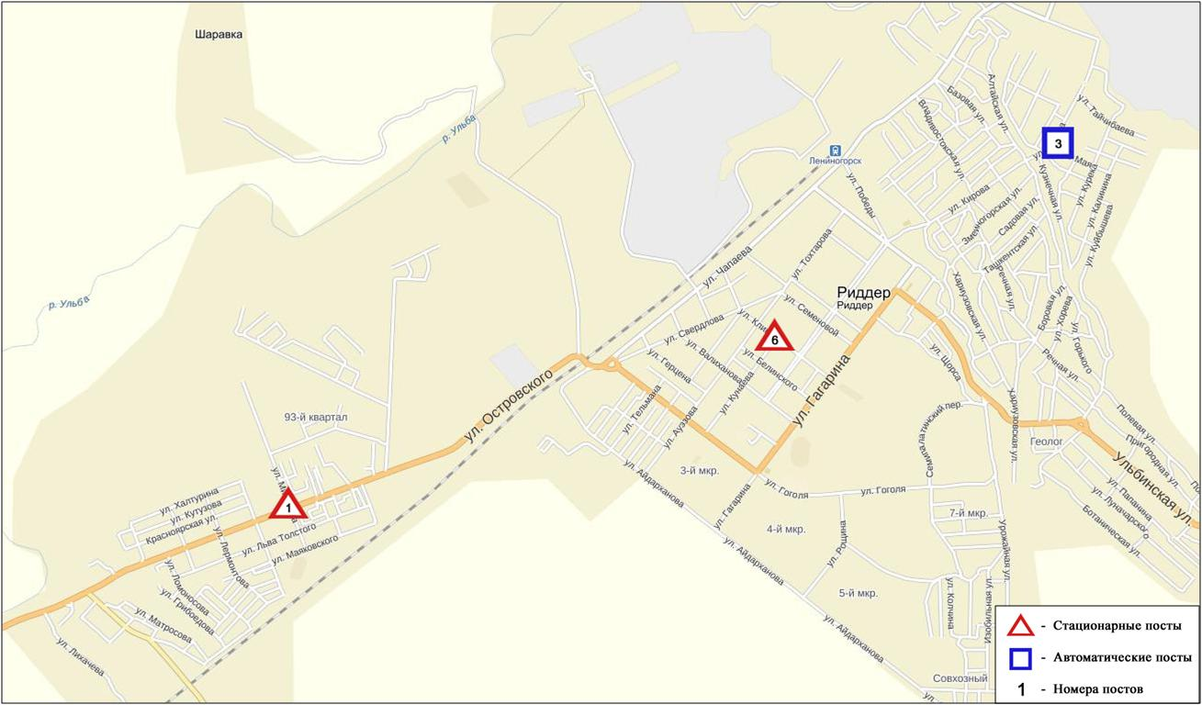
Рис.5.2. Схема расположения стационарной сети наблюдений
за загрязнением атмосферного воздуха города Риддер

Таблица 38
Характеристика загрязнения атмосферного воздуха города Риддер

Примесь | Средняя концентрация (g_{с.с.}) |  | Максимальная разовая концентрация (g_{м.р.}) |  | Число случаев превышения ПДК
 | мг/м³ | Кратность превышения ПДК_{с.с.} | мг/м³ | Кратность превышения  ПДК _{м.р.} | >ПДК | >5 ПДК | >10 ПДК
Взвешенные вещества | 0,0862 | 0,5743 | 0,3 | 0,6
Диоксид серы | 0,0611 | 1,2213 | 1,4578 | 2,9156 | 2
Оксид углерода | 0,5597 | 0,1866 | 3,2180 | 0,6436
Диоксид азота | 0,0362 | 0,9042 | 0,1400 | 0,7000
Оксид азота | 0,0083 | 0,1383 | 0,1331 | 0,3328
Сероводород | 0,0672 | 2,2400 | 0,1199 | 0,7494
Фенол | 0,0205 |  | 0,0246 | 3,0750 | 103
Аммиак | 0,0031 | 1,0399 | 0,009 | 0,9
Формальдегид | 0,0036 | 0,0900 | 0,0128 | 0,0640
Мышьяк | 0,0035 | 0,3507 | 0,01 | 0,2
Сумма углеводородов | 0,0002 | 0,7746 | 0,002
Метан | 1,0844 |  | 1,5942

Общая оценка загрязнения атмосферы. По данным стационарной сети наблюдений (рис.5.2) за 1 квартал атмосферный воздух города в целом характеризуется повышенным уровнем загрязнения. Он определялся значениями СИ = 3,1 и НП равным 7,9% (табл.1 и табл.1.1).
В целом по городу среднемесячные концентрации составили: диоксида серы – 1,2 ПДК_{с.с.}, сероводорода – 2,2 ПДК_{с.с.}, аммиака – 1,0 ПДК_{с.с.}, других загрязняющих веществ – не превышали ПДК (таблица 38).
Число случаев превышенияболее 1 ПДК зафиксировано по диоксиду серы – 2, по фенолу – 103 случая (таблица 38).

  - Состояние загрязнения атмосферного воздуха по городу Семей

Наблюдения за состоянием атмосферного воздуха велись на 4 стационарных постах (рис.5.3, таблица 39).
Таблица 39
Место расположения постов наблюдений и определяемые примеси

Номер  Поста | Сроки отбора | Проведение наблюдений | Адрес поста | Определяемые примеси
2 | 3 раза  в сутки | ручной отбор проб (дискретные методы) | пересечение улиц Рыскулова и Глинки | взвешенные вещества, диоксид серы, оксид углерода, диоксид азота, фенол
4 |  |  | 343 квартал (район детского сада)
1 | каждые 20 минут | в непрерывном режиме | ул. Найманбаева, 189 | взвешенные частицы РМ-10, диоксид серы, оксид углерода, диоксид и оксид азота, озон, сероводород, сумма углеводородов, аммиак, метан
3 |  |  | ул. Аэрологическая станция, 1 | взвешенные частицы РМ-2,5, взвешенные частицы РМ-10, диоксид серы, диоксид и оксид азота, озон, сероводород, сумма углеводородов, аммиак, метан

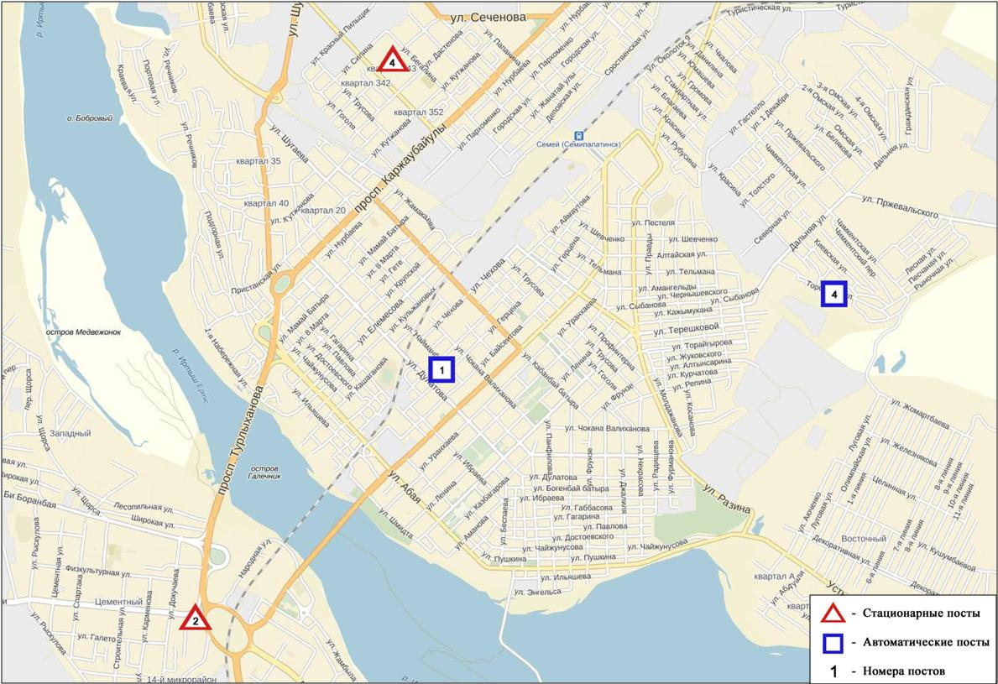

Рис.5.3 Схема расположения стационарной сети наблюдений
за загрязнением атмосферного воздуха города Семей

Таблица 40

Характеристика загрязнения атмосферного воздуха города Семей
Примесь | Средняя концентрация (g_{с.с.}) |  | Максимальная разовая концентрация (g_{м.р.}) |  | Число случаев превышения ПДК
 | мг/м³ | Кратность превышения ПДК_{с.с.} | мг/м³ | Кратность превышения ПДК _{м.р.} | >ПДК | >5 ПДК | >10 ПДК
Взвешанные вещества | 0,1493 | 0,9953 | 0,6 | 1,2 | 2
Взвешенные частицы РМ-2,5 | 0,042 | 1,213 | 0,559 | 3,493 | 90
Взвешенные частицы РМ-10 | 0,025 | 0,422 | 0,576 | 1,921 | 15
Диоксид серы | 0,039 | 0,780 | 0,698 | 1,395 | 17
Оксид углерода | 0,656 | 0,219 | 11,464 | 2,293 | 74
Диоксид азота | 0,030 | 0,738 | 0,188 | 0,938
Оксид азота | 0,015 | 0,243 | 0,393 | 0,983
Озон | 0,023 | 0,756 | 0,097 | 0,604
Сероводород | 0,005 |  | 0,038 | 4,700 | 218
Фенол | 0,0055 | 1,8294 | 0,009 | 0,9
Аммиак | 0,009 | 0,213 | 0,146 | 0,729
Сумма УВ | 0,595 |  | 2,543
Метан | 0,683 |  | 1,991

Общая оценка загрязнения атмосферы. По данным стационарной сети наблюдений (рис.5.3) атмосферный воздух города характеризуется высоким уровнем загрязнения,он определялся значениями СИ равным 4,7 (высокий уровень) и НП = 4,5% (повышенный уровень). Воздух города более всего загрязнен сероводородом (табл.1 и табл.1.1).
В целом по городу среднемесячные концентрации взвешенных частицы РМ-2,5 составило 1,2 ПДК_{с.с}, фенола – 1,8 ПДК_{с.с.}, среднемесячные концентрации других загрязняющих веществ – не превышали ПДК.
Число случаев превышения более 1 ПДК по взвешенным веществам составило 2, по взвешенным частицам РМ-2,5 составило 90, по взвешенным частицам РМ-10 - 15, по диоксиду серы- 17, пооксиду углерода – 74, по сероводороду – 218 случаев (таблица 40).

  - Состояние загрязнения атмосферного воздуха по поселку Глубокое

Наблюдения за состоянием атмосферного воздуха велись на 2 стационарных постах (рис. 5.4, таблица 41).
Таблица 41
Место расположения постов наблюдений и определяемые примеси
Номер  Поста | Сроки отбора | Проведениенаблюдений | Адрес поста | Определяемые примеси
1 | 3 раза  в сутки | ручной отбор проб (дискретные методы) | ул. Ленина,15 | взвешенные вещества, диоксид серы, диоксид азота, фенол, мышьяк, гамма-фон.
2 | каждые 20 минут | в непрерывном режиме | ул. Поповича, 9 «А» | взвешенные частицы РМ-2,5, взвешенные частицы РМ-10, диоксид серы, оксид углерода, диоксид и оксид азота, озон, сероводород, сумма углеводородов, аммиак, метан

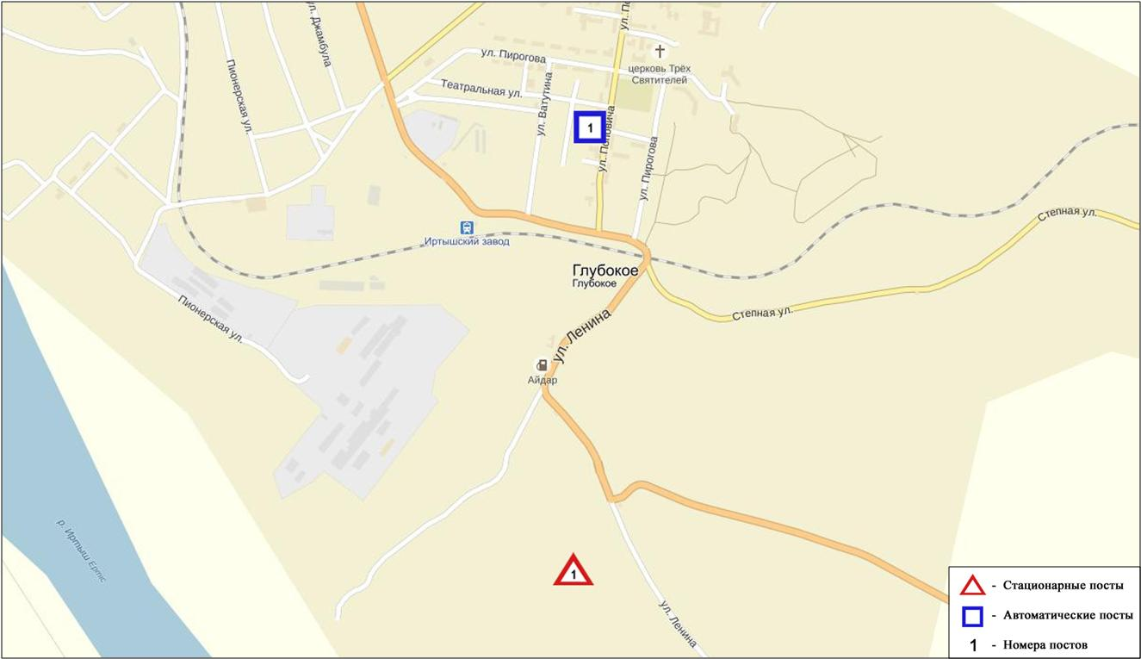
Рис. 5.4. Схема расположения стационарной сети наблюдений за загрязнением
атмосферного воздуха в поселке Глубокое

Таблица 42
Характеристика загрязнения атмосферного воздуха поселка Глубокое

Примесь | Средняя концентрация (g_{с.с.}) |  | Максимальная разовая концентрация (g_{м.р.}) |  | Число случаев превышения ПДК
 | мг/м³ | Кратность превышения ПДК_{с.с.} | мг/м³ | Кратность превышения  ПДК _{м.р.} | >ПДК | >5 ПДК | >10 ПДК
Взвешенные вещества | 0,0812 | 0,5415 | 0,4 | 0,8
Взвешанные частицы РМ-2,5 | 0,0562 | 1,6067 | 0,3934 | 2,4588 | 254
Взвешанные частицы РМ-10 | 0,0685 | 1,1422 | 0,4273 | 1,4243 | 22
Диоксид серы | 0,0586 | 1,1720 | 0,5492 | 1,0984 | 47
Оксид углерода | 0,9616 | 0,3205 | 5,3865 | 1,0773 | 6
Диоксид азота | 0,0485 | 1,2113 | 0,2300 | 1,1500 | 11
Оксид азота | 0,0078 | 0,1294 | 0,2278 | 0,5695
Озон | 0,0451 | 1,5033 | 0,9316 | 5,8225 | 345 | 1
Сероводород | 0,0041 |  | 0,0238 | 2,9750 | 363
Фенол | 0,0008 | 0,2786 | 0,006 | 0,6
Аммиак | 0,0033 | 0,0817 | 0,0428 | 0,2140
Мышьяк | 0,0001 | 0,2817 | 0,001
Сумма УВ | 0,9247 |  | 1,2582
Метан | 4,4254 |  | 15,7970
Гамма-фон | 0,1067 |  | 0,1500

Общая оценка загрязнения атмосферы. По данным стационарной сети наблюдений (рис.5.4) атмосферный воздух города в целом характеризуется высоким уровнем загрязнения, он определялся значением СИ равным 5,8 (высокий уровень) и НП = 16,9% (повышенный уровень) (табл.1 и табл.1.1).
В целом по поселку среднемесячная концентрация по взвешенным частицам РМ-2,5- 1,6 ПДК_{с.с.,} по взвещенным частицам РМ-10 -1,1 ПДК_{с.с.,} диоксиду серы - 1,2 ПДК_{с.с.,} диоксиду азота 1,2 ПДК_{с.с.,} озону - 1,5 ПДК_{с.с.,}среднемесячные концентрации других загрязняющих веществ – не превышали ПДК.
Были зарегистрированы случаипревышения более 1 ПДК по взвешенным частицам РМ-2,5 – 254, по взвешенным частицам РМ-10 – 22, по диоксиду серы – 47, по оскиду углерода – 6, по диоксиду азота-11, по озону – 345, по сероводороду- 363 случая; а так же превышения более 5 ПДК по озону – 1 случай (таблица 42).

  - Состояние атмосферного воздуха по городу Зыряновск

Наблюдения за состоянием атмосферного воздуха велись на 1 стационарном посту (рис.5.5., таблица 43).
Таблица 43

Место расположения постов наблюдений и определяемые примеси

Номер  поста | Сроки отбора | Проведения наблюдений | Адрес поста | Определяемые примеси
1 | каждые 20 минут | в непрерывном режиме | ул. Партизанская, 118 | диоксид серы, оксид углерода, диоксид и окид азота

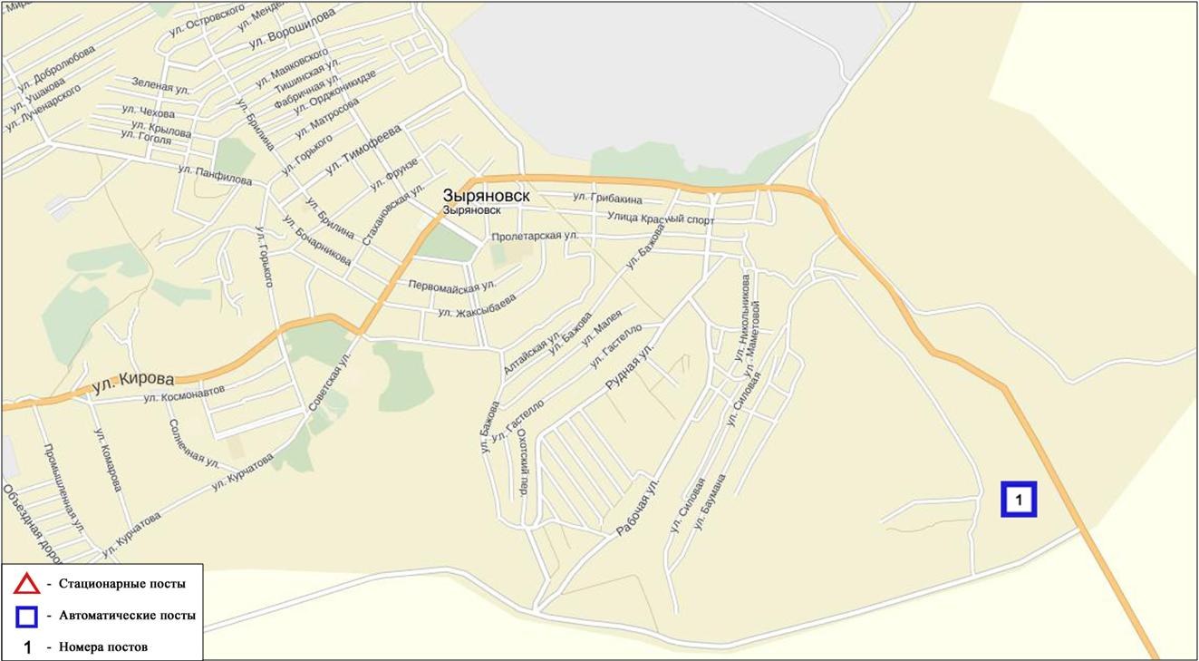

Рис. 5.5. Схема расположения стационарной сети наблюдений за загрязнением атмосферного воздуха города Зыряновск
Таблица 44
Характеристика загрязнения атмосферного воздуха города Зыряновск

Примесь | Средняя концентрация (g_{с.с.}) |  | Максимальная разовая концентрация (g_{м.р.}) |  | Число случаев превышения ПДК
 | мг/м³ | Кратность превышения ПДК_{с.с.} | мг/м³ | Кратность превышения  ПДК _{м.р.} | >ПДК | >5 ПДК | >10ПДК
Диоксид серы | 0,000 | 0,000 | 0,000 | 0,000
Оксид углерода | 0,024 | 0,008 | 0,026 | 0,005
Диоксид азота | 0,001 | 0,023 | 0,001 | 0,005
Оксид азота | 0,001 | 0,010 | 0,001 | 0,002

В целом по городу среднемесячные концентрации загрязняющих веществ – не превышали ПДК.
Примечание: Оценка степени загрязнения по городу Зыряновск не определялся, в связи с недостаточностью количество наблюдений.

5.6 Химический состав атмосферных осадков на территории Восточно-Казахстанской области за 2015 год

Наблюдения за химическим составом атмосферных осадков заключались в отборе проб дождевой воды на 4 метеостанциях (Риддер, Семей, Улькен Нарын, Усть-Каменогорск) (рис. 5.6).
Концентрации всех определяемых загрязняющих веществв осадках не превышают предельно допустимые концентрации.
В пробах осадков преобладало содержаниегидрокарбонатов 32 %, сульфатов 25,1 %, ионов кальция 16 %, хлоридов 11,7 %.
Наибольшая общая минерализация отмечена на М Риддер – 38,5мг/л, наименьшая – 31,4мг/л – на М Усть-Каменогорск.
Удельная электропроводимость атмосферных осадковнаходилась в пределах от 53,02 (М Усть-Каменогорск)до 63,8 мкСм/см (М Семей).
Кислотность выпавших осадков имеет характер слабощелочной среды и находится в пределах от 6,4 (М Улькен Нарын) до 6,5 (М Семей).

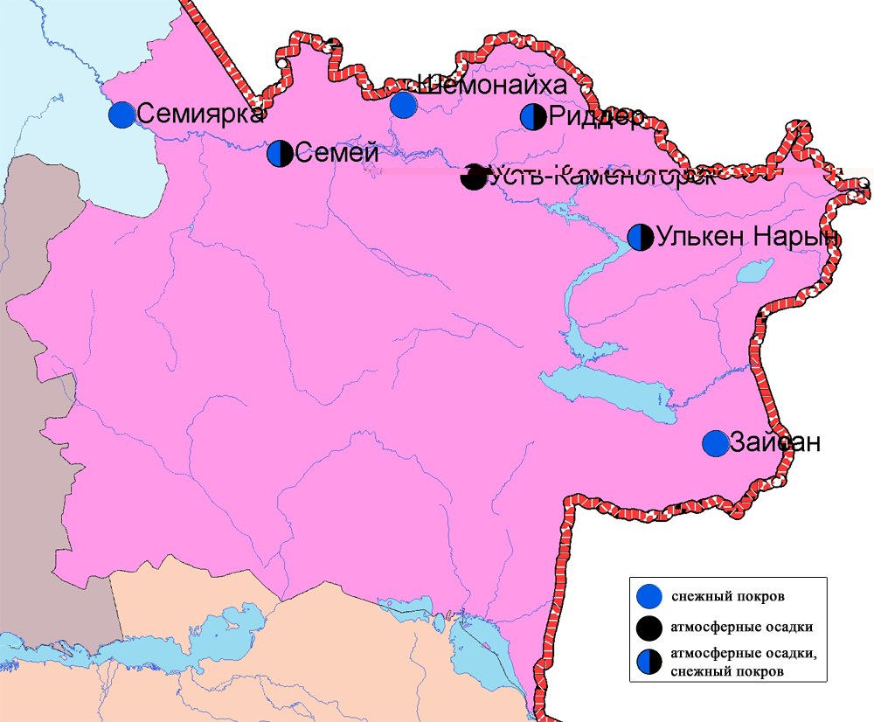
Рис. 5.6 Схема расположения метеостанций за наблюдением атмосферных осадков и снежного покрова на территории Восточно-Казахстанской области

5.7 Качество поверхностных вод на территории
Восточно-Казахстанской области

Наблюдения за загрязнением поверхностных вод на территории Восточно-Казахстанской области проводились на 10-ти водных объектах (реки Кара Ертис, Ертис, Брекса, Тихая, Ульби, Глубочанка, Красноярка, Оба, Емель, Буктырма).
В реке Кара Ертис температура воды находилась в пределах 0,4 ºC, водородный показатель 6,87, концентрация растворенного в воде кислорода 12,5 мг/дм3, БПК₅ 2,58 мг/дм3. Превышение ПДК было зафиксировано по веществу из группы тяжелых металлов (медь 1,9 ПДК).
В реке Ертис температура воды находилась в пределах 0,1-3,2 ºC, водородный показатель 7,63-7,89, концентрация растворенного в воде кислорода 12,1 мг/дм3, БПК₅ 1,82 мг/дм3. Превышения ПДК были зафиксированы по веществам из групп биогенных веществ (азот нитритный 1,5 ПДК), тяжелых металлов (цинк 3,3 ПДК, медь 1,7 ПДК, марганец 1,5 ПДК).
В реке Буктырма температура воды находилась в пределах 0,1 ºC, водородный показатель 7,60-7,78, концентрация растворенного в воде кислорода 11,10 мг/дм3, БПК₅ 1,18 мг/дм3. Превышения ПДК были зафиксированы по веществам из групп биогенных веществ (азот нитритный 1,1 ПДК), тяжелых металлов (цинк 1,7 ПДК, марганец 1,5 ПДК, медь 1,3 ПДК).
В реке Брекса температура воды находилась в пределах 0,1-1,9 ºC, водородный показатель 7,78-7,83, концентрация растворенного в воде кислорода 11,9 мг/дм3, БПК₅ 1,31 мг/дм3. Превышения ПДК были зафиксированы по веществам из групп биогенных веществ (железо общее 2,2 ПДК, азот нитритный 2,3 ПДК, аммоний солевой 1,9 ПДК), тяжелых металлов (цинк 33,6 ПДК, медь 10,1 ПДК, марганец 7,5 ПДК).
В реке Тихая температура воды находилась в пределах 2,7-3,2 ºC, водородный показатель 7,78-7,84, концентрация растворенного в воде кислорода 11,8 мг/дм3, БПК₅ 1,31 мг/дм3. Превышения ПДК были зафиксированы по веществам из групп биогенных веществ (азот нитритный 2,0 ПДК, аммоний солевой 1,3 ПДК), тяжелых металлов (цинк 123,8 ПДК, марганец 10,8 ПДК, медь 8,1 ПДК, кадмий 14,8 ПДК).
В реке Ульби температура воды находилась в пределах 0,2-1,7 ºC, водородный показатель 7,80-8,06, концентрация растворенного в воде кислорода 12,0 мг/дм3, БПК₅ 1,19 мг/дм3. Превышения ПДК были зафиксированы по веществам из групп биогенных веществ (железо общее 1,6 ПДК), тяжелых металлов (цинк 41,4 ПДК, медь 4,2 ПДК, марганец 6,3 ПДК, кадмий 7,9 ПДК).
В реке Глубочанка температура воды находилась в пределах 0,2-0,7 ºC, водородный показатель 8,21-8,49, концентрация растворенного в воде кислорода 11,41 мг/дм3, БПК₅ 1,38 мг/дм3. Превышения ПДК были зафиксированы по веществам из групп биогенных веществ (азот нитритный 1,6 ПДК), тяжелых металлов (цинк 25,6 ПДК, медь 4,1 ПДК, марганец 6,9 ПДК).
В реке Красноярка температура воды находилась в пределах 1,6-2,2ºC, водородный показатель 8,20-8,24, концентрация растворенного в воде кислорода 12,15 мг/дм3, БПК₅ 1,44 мг/дм3. Превышения ПДК были зафиксированы по веществам из групп тяжелых металлов (цинк 29,9 ПДК, медь 5,9 ПДК, марганец 5,5 ПДК).
В реке Оба температура воды находилась в пределах 0,1 ºC, водородный показатель 7,94-8,00, концентрация растворенного в воде кислорода 11,17 мг/дм3, БПК₅ 1,09 мг/дм3. Превышения ПДК были зафиксированы по веществам из групп биогенных веществ (азот нитритный 1,1 ПДК), тяжелых металлов (цинк 1,8 ПДК, медь 2,3 ПДК, марганец 1,4 ПДК).
В реке Емель температура воды находилась в пределах 0,7 ºC, водородный показатель 8,03, концентрация растворенного в воде кислорода 10,2 мг/дм3, БПК₅ 2,12 мг/дм3. Превышения ПДК были зафиксированы по веществам из групп главных ионов (сульфаты 2,8 ПДК, натрий 1,1 ПДК), тяжелых металлов (марганец 2,1 ПДК).
Всего, из общего количества обследованных водных объектов, качество поверхностных вод оценивается следующим образом: вода «умеренного уровня загрязнения» - реки Кара Ертис, Ертис, Буктырма, Оба, Емель; вода «высокого уровня загрязнения» - реки Ульби, Глубочанка, Брекса; вода «чрезвычайно высокого уровня загрязнения» - река Красноярка, Тихая.
По сравнению с 1 кварталом 2015 года качество воды в реках Кара Ертис, Ертис, Буктырма,Ульби, Глубочанка, Оба, Емель, Брекса, Красноярка существенно не изменилось; в реке Тихая – ухудшилось.
По сравнению с 4 кварталом 2015 года качество воды в реках Кара Ертис, Ертис, Буктырма, Брекса, Ульби, Красноярка, Оба, Емель существенно не изменилось, в реках Тихая, Глубочанка,– ухудшилось.
На территории области обнаружены следующие ВЗ и ЭВЗ: реки Ертис – 1 случай ВЗ, Красноярка – 3 случая ВЗ, Брекса – 6 случаев ВЗ, Тихая – 5 случаев ВЗ и 2 случая ЭВЗ, Ульби – 16 случаев ВЗ и 2 случая ЭВЗ, Глубочанка – 6 случаев ВЗ (таблица 7).
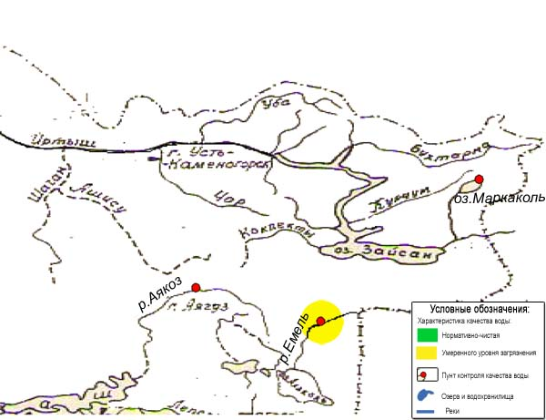
Рис.5.7 Характеристика качества поверхностных вод рек Аякоз и Емель
Восточно-Казахстанской области
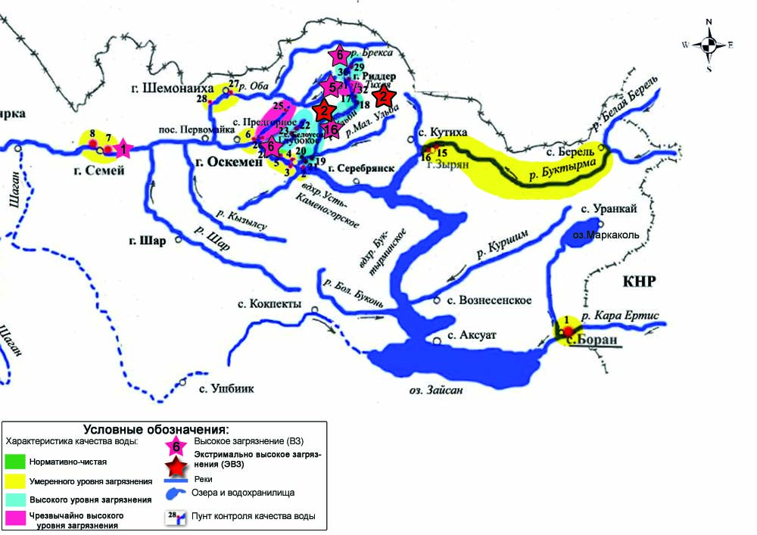
Рис. 5.8 Характеристика качества поверхностных вод Восточно-Казахстанской области

5.8 Характеристика качества поверхностных вод по гидробиологическим и токсикологическим показателям на территории Восточно-Казахстанской области

Качество поверхностных вод водотоков бассейна Верхнего Ертиса в январе-марте 2016 г. по токсикологическим показателям не однородно. Пробы воды, отобранные на реках – Емель, Ертис, Кара Ертис, Буктырма, Ульби (Усть-Каменогорск), Брекса (фоновый створ), Тихая (второй створ), Оба, Глубочанка и Красноярка (фоновый створ) не оказывали острого токсического действия на живые организмы.
Наиболее неблагоприятная обстановка была отмечена на р. Ульби (рудник Тишинский). На створе «100 м выше сброса шахтных вод рудн. Тишинский; 1,25 км ниже слияния рр. Громотухи и Тихой» случаи острой токсичности были зарегистрированы в феврале и марте месяце. Гибель тест-объектов составила 100%. На втором створе «4,8 км ниже сброса шахтных вод рудн.Тишинский» за весь период исследования гибель дафний составила от 90% до 100%.
Наличие острой токсичности также наблюдались на р.Тихая на створе «в черте города; 0,1 км выше впадения ручья Безымянный» и на р. Брекса на створе «в черте города; 0,6 км выше устья р. Брекса» в течение всего первого квартала 2016 г.
На р. Глубочанка на створе «0,5 км ниже сброса хозфекальных вод очистных сооружении Белоусовский; у автодор. моста» было отмечено два случая острой токсичности. В январе месяце гибель тест-объектов составила 80%, в марте гибель дафний составила 100%.Один случай гибели тест-объектов на «заключительном створе» был отмечен в марте, процент гибели дафний составил 100%. На р. Красноярка на створе «1 км ниже впадения р. Березовка; у автодорожного моста» острая токсичность наблюдалась только в марте месяце, гибель тест-объектов составила 90% (Приложение 8).

5.9 Радиационный гамма-фон Восточно-Казахстанской области

Наблюдения за уровнем гамма излучения на местности осуществлялись ежедневно на 17-ти метеорологических станциях (Акжар, Аягуз, Дмитриевка, Баршатас, Бакты, Зайсан, Жалгизтобе, Катон-Карагай, Кокпекты, Куршым, Риддер, Самарка, Семей, Улькен-Нарын, Усть-Каменогорск, Шар, Шемонаиха) (рис. 5.9).
Средние значения радиационного гамма-фона приземного слоя атмосферы по населенным пунктам области находились в пределах 0,05-0,22мкЗв/ч. В среднем по области радиационный гамма-фон составил 0,13 мкЗв/ч и находился в допустимых пределах.

5.10 Плотность радиоактивных выпадений в приземном слое атмосферы

Контроль за радиоактивным загрязнением приземного слоя атмосферы на территории области осуществлялся на 7-ми метеорологических станциях (Аягоз, Баршатас, Бакты, Зайсан, Кокпекты, Семей, Усть-Каменогорск) путем отбора проб воздуха горизонтальными планшетами (рис.5.9). На всех станциях проводился пятисуточный отбор проб.
Среднесуточная плотность радиоактивных выпадений в приземном слое атмосферы на территории области колебалась в пределах 0,8–2,3 Бк/м². Средняя величина плотности выпадений по области составила 1,2 Бк/м², что не превышает предельно-допустимый уровень.

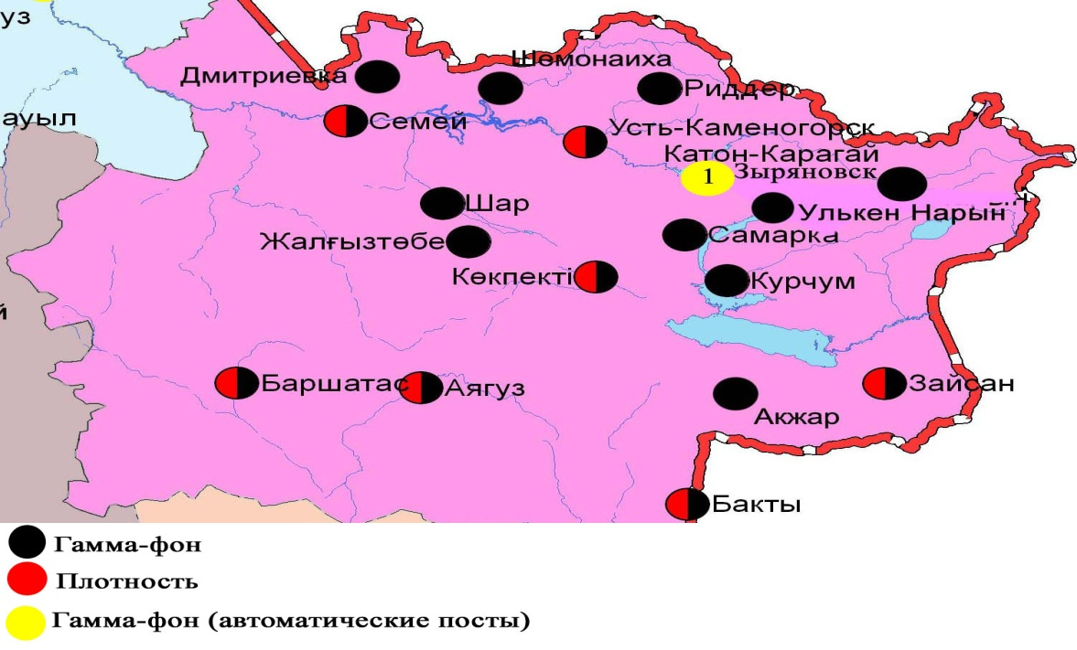
Рис. 5.9 Схема расположения метеостанций за наблюдением уровня радиационного гамма-фона и плотности радиоактивных выпадений на территорииВосточно-Казахстанской области

- Состояние окружающей среды Жамбылской области

  - Состояние загрязнения атмосферного воздуха по городу Тараз

Наблюдения за состоянием атмосферного воздуха велись на 5 стационарных постах (рис. 6.1., таблица 45).
Таблица 45
Место расположения постов наблюдений и определяемые примеси

Номер  Поста | Сроки отбора | Проведение наблюдений | Адрес поста | Определяемые примеси
1 | 3 раза  в сутки | ручной отбор проб (дискретные методы) | ул. Шымкентская, 22 | взвешенные вещества, диоксид серы, сульфаты, оксид углерода, диоксид и оксид азота, фтористый водород, формальдегид, бенз(а)пирен. На ПНЗ №1,3 кадмий, кобальт, марганец, свинец.
2 |  |  | ул. Рысбек батыра, 15, угол ул. Ниеткалиева
3 |  |  | угол ул. Абая и Толе би
4 |  |  | ул. Байзак батыра, 162
6 | каждые 20 минут | в непрерывном режиме | ул. Сатпаева и проспект Джамбула | взвешенные частицы РМ-10,диоксид серы,оксид и диоксид углерода, диоксид и оксид азота, сероводород, озон,аммиак, диоксид углерода

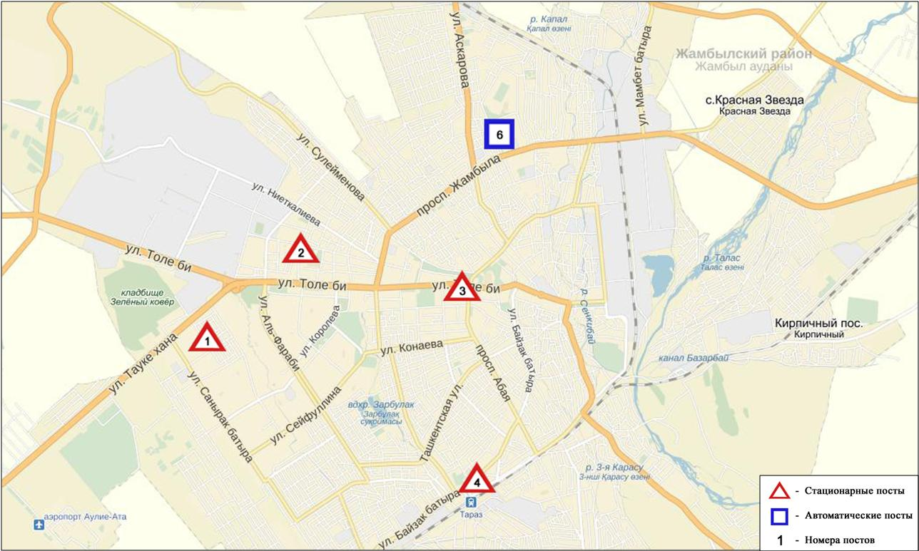
Рис.6.1. Схема расположения стационарной сети наблюдений
за загрязнением атмосферного воздухагорода Тараз

Таблица 46
Характеристика загрязнения атмосферного воздуха города Тараз

Примесь | Средняя концентрация (g_{с.с.}) |  | Максимальная разовая концентрация (g_{м.р.}) |  | Число случаев превышения ПДК
 | мг/м³ | Кратность превышения ПДК_{с.с.} | мг/м³ | Кратность превышения  ПДК _{м.р.} | >ПДК | >5 ПДК | >10 ПДК
Взвешенные вещества | 0,1472 | 0,9812 | 0,6 | 1,2 | 1
Взвешенные частицы РМ-10 | 0,046 | 0,761 | 0,682 | 2,274 | 8
Диоксид серы | 0,010 | 0,207 | 0,211 | 0,423
Сульфаты | 0,015 |  | 0,11
Оксид углерода | 1,416 | 0,472 | 10,240 | 2,048 | 33
Диоксид азота | 0,054 | 1,359 | 0,250 | 1,250 | 2
Оксид азота | 0,015 | 0,250 | 0,341 | 0,852
Озон | 0,030 | 1,006 | 0,113 | 0,707
Сероводород | 0,002 |  | 0,020 | 2,492 | 20
Аммиак | 0,014 | 0,343 | 0,083 | 0,416
Фтористый водород | 0,0031 | 0,6113 | 0,044 | 2,2 | 3
Формальдегид | 0,007 | 0,6986 | 0,024 | 0,48
Диоксид углерода | 132,729 |  | 417,579
Бенз(а)пирен | 0,0002 |  | 0,0020
Общая оценка загрязнения атмосферы. По данным стационарной сети наблюдений (рис.6.1) атмосферный воздух города в целом характеризуется повышенным уровнем загрязнения, он определялся значениями СИ равным 2,5 (повышенный уровень), НП = 0,5% (низкий уровень). Город более всего загрязнен сероводородом (табл.1 и табл.1.1).
В целом по городу среднемесячные концентрации по диоксиду азота составляли 1,4ПДК_{с.с.}, другихзагрязняющих веществ и содержание тяжелых металлов – не превышали ПДК.
За 1 квартал 2016 года были выявлены превышения более 1 ПДК по взвещенным веществам – 1, по взвещенным частицам РМ-10 – 8, по оксиду углероду-33, по диоксиду азота- 2, по сероводороду -20 и по фтористому водороду – 3 случая (таблица 46).

  - Состояние загрязнения атмосферного воздуха по городу Жанатас

Наблюдения за состоянием атмосферного воздуха велись на 1 стационарном посту (рис. 6.2., таблица 47).
Таблица 47
Место расположения поста наблюдений и определяемые примеси

Номер  Поста | Сроки отбора | Проведение наблюдений | Адрес поста | Определяемые примеси
1 | каждые 20 минут | в непрерывном режиме | ул. Токтарова, 27/1 и 27-а | взвешенные частицы РМ-2,5, взвешенные частицы РМ-10, диоксид серы, оксид углерода, диоксид и оксид азота, озон, сероводород, сумма углеводородов, аммиак, метан

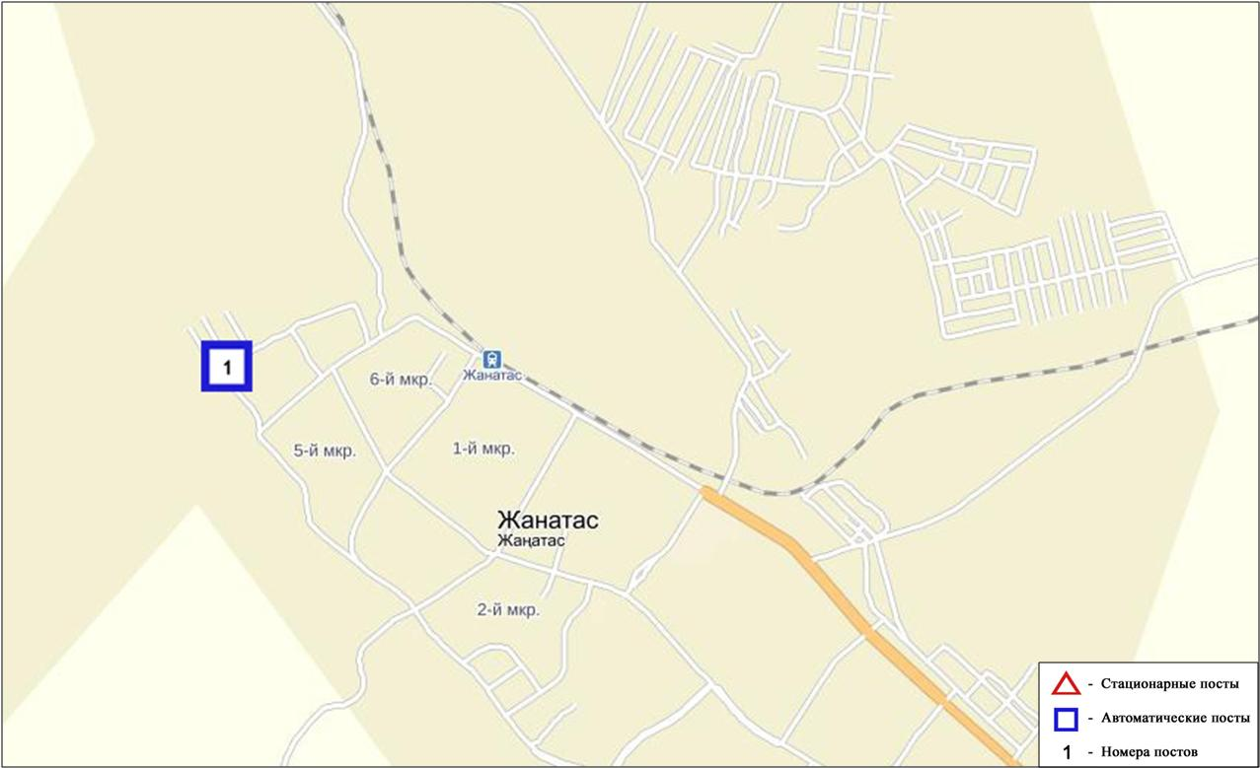
Рис.6.2. Схема расположения стационарной сети наблюдений
за загрязнением атмосферного воздухагорода Жанатас

Таблица 48

Характеристика загрязнения атмосферного воздуха города Жанатас
Примесь | Средняя концентрация (g_{с.с.}) |  | Максимальная разовая концентрация (g_{м.р.}) |  | Число случаев превышения ПДК
 | мг/м³ | Кратность превышения ПДК_{с.с.} | мг/м³ | Кратность превышения  ПДК _{м.р.} | >ПДК | >5ПДК | >10ПДК
Взвешанные частицы РМ-2,5 | 0,000 | 0,000 | 0,000 | 0,000
Взвешанные частицы РМ-10 | 0,000 | 0,000 | 0,000 | 0,000
Диоксид серы | 0,018 | 0,364 | 0,239 | 0,478
Оксид углерода | 0,000 | 0,000 | 0,000 | 0,000
Диоксид азота | 0,027 | 0,674 | 0,071 | 0,356
Оксид азота | 0,002 | 0,036 | 0,028 | 0,071
Озон | 0,053 | 1,767 | 0,119 | 0,743
Сероводород | 0,008 |  | 0,039 | 4,900 | 126
Аммиак | 0,009 | 0,227 | 0,028 | 0,140
Сумма УВ | 0,278 |  | 0,884
Метан | 0,353 |  | 1,116

Общая оценка загрязнения атмосферы. По данным стационарной сети наблюдений (рис.6.2) атмосферный воздух города в целом характеризуется высокимм уровнем загрязнения, он определялся значением СИ равным 4,9 (высокий уровень) и НП = 2,8% (повышенный уровень). Город более всего загрязнен сероводородом (табл.1 и табл.1.1).
В целом по городу среднемесячная концентрация сероводорода составила 1,8 ПДК_{с.с.}, концентрации других загрязняющих веществ – не превышали ПДК.
За 1 квартал 2016года были выявлены превышения более 1 ПДК по сероводороду – 126 случаев (таблица 48).

  - Состояние загрязнения атмосферного воздуха по городу Каратау

Наблюдения за состоянием атмосферного воздуха велись на 1 стационарном посту (рис. 6.3., таблица 49).

Таблица 49
Место расположения поста наблюдений и определяемые примеси
Номер  Поста | Сроки отбора | Проведение наблюдений | Адрес поста | Определяемые примеси
1 | каждые 20 минут | в непрерывном режиме | ул. Тамды аулие, №130 | взвешенные частицы РМ-2,5, взвешенные частицы РМ-10, диоксид серы, оксид углерода, диоксид и оксид азота, озон, сероводород, сумма углеводородов, аммиак, метан

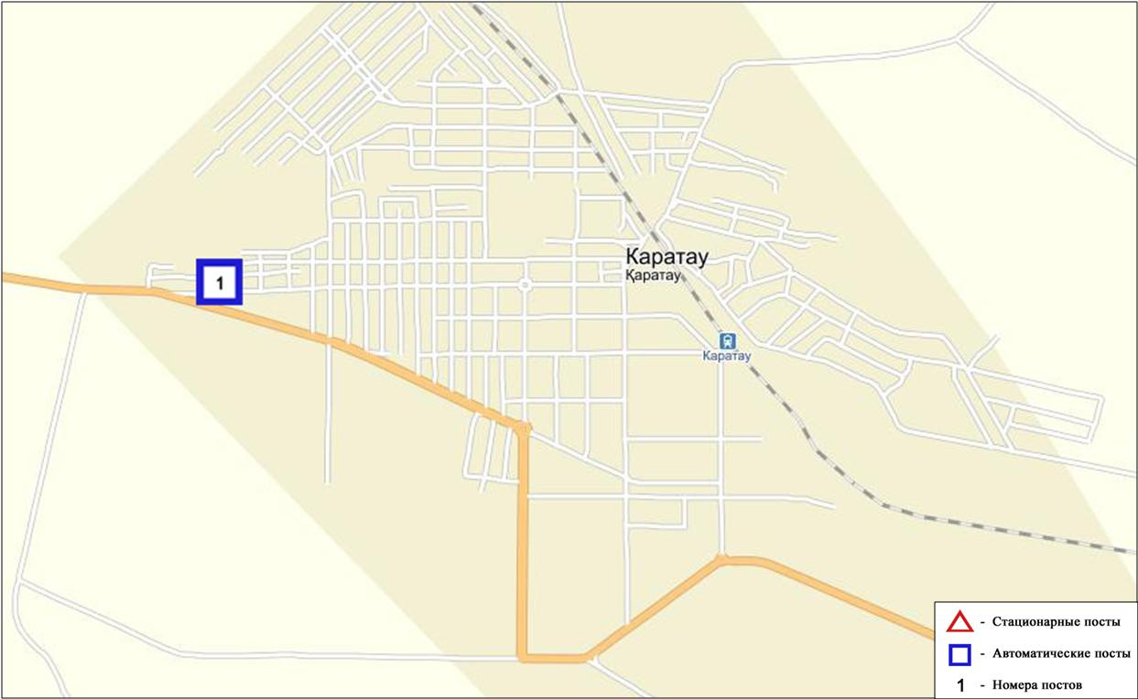
Рис.6.3. Схема расположения стационарной сети наблюдений
за загрязнением атмосферного воздухагорода Каратау

Таблица 50
Характеристика загрязнения атмосферного воздуха города Каратау

Примесь | Средняя концентрация (g_{с.с.}) |  | Максимальная разовая концентрация (g_{м.р.}) |  | Число случаев превышения ПДК
 | мг/м³ | Кратность превышения ПДК_{с.с.} | мг/м³ | Кратность превышения  ПДК _{м.р.} | >ПДК | >5 ПДК | >10 ПДК
Взвешанные частицы РМ-2,5 | 0,000 | 0,000 | 0,000 | 0,000
Взвешанные частицы РМ-10 | 0,000 | 0,000 | 0,000 | 0,000
Диоксид серы | 0,012 | 0,231 | 0,066 | 0,132
Оксид углерода | 0,000 | 0,000 | 0,000 | 0,000
Диоксид азота | 0,011 | 0,274 | 0,073 | 0,363
Оксид азота | 0,004 | 0,060 | 0,146 | 0,365
Озон | 0,053 | 1,758 | 0,117 | 0,733
Сероводород | 0,006 |  | 0,038 | 4,725 | 487
Аммиак | 0,012 | 0,303 | 0,055 | 0,274
Сумма УВ | 0,167 |  | 1,265
Метан | 0,051 |  | 1,646

Общая оценка загрязнения атмосферы. По данным стационарной сети наблюдений (рис.6.3) атмосферный воздух города в целом характеризуется высоким уровнем загрязнения, он определялся значением СИ равным 4,7 (высокий уровень) и НП = 10,3% (повышенный уровень). Город более всего загрязнен сероводородом (табл.1 и табл.1.1).
В целом по городу среднемесячная концентрация озона составила 1,8 ПДК_{с.с.}, концентрации других загрязняющих веществ – не превышали ПДК.
За 1 квартал 2016 года были выявлены превышения более 1 ПДК: по сероводороду –487 случаев (таблица 50).

  - Состояние загрязнения атмосферного воздуха по городу Шу

Наблюдения за состоянием атмосферного воздуха велись на 1 стационарном посту (рис. 6.4., таблица 51).
Таблица 51
Место расположения поста наблюдений и определяемые примеси

Номер  Поста | Сроки отбора | Проведение наблюдений | Адрес поста | Определяемые примеси
1 | каждые 20 минут | в непрерывном режиме | возле Шуйской городской больницы | взвешенные частицы РМ-2,5, взвешенные частицы РМ-10, диоксид серы, оксид углерода, диоксид и оксид азота, озон, сероводород, сумма углеводородов, аммиак, метан

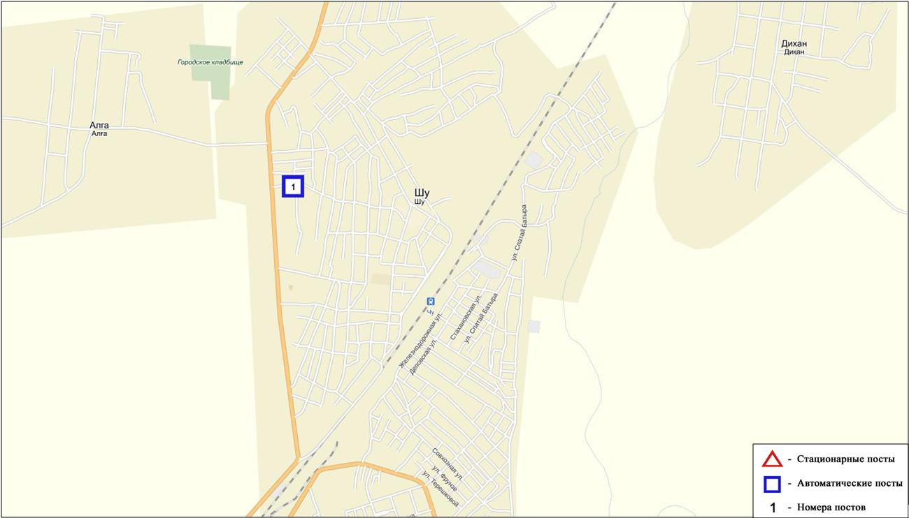
Рис.6.4. Схема расположения стационарной сети наблюдений
за загрязнением атмосферного воздухагорода Шу

Таблица 52
Характеристика загрязнения атмосферного воздуха города Шу
Примесь | Средняя концентрация (g_{с.с.}) |  | Максимальная разовая концентрация (g_{м.р.}) |  | Число случаев превышения ПДК
 | мг/м³ | Кратность превышения ПДК_{с.с.} | мг/м³ | Кратность превышения  ПДК _{м.р.} | >ПДК | >5 ПДК | >10 ПДК
Взвешанные частицы РМ-2,5 | 0,000 | 0,000 | 0,000 | 0,000
Взвешанные частицы РМ-10 | 0,000 | 0,000 | 0,000 | 0,000
Диоксид серы | 0,019 | 0,383 | 0,136 | 0,272
Оксид углерода | 0,507 | 0,169 | 5,502 | 1,100 | 2
Диоксид азота | 0,001 | 0,037 | 0,032 | 0,160
Оксид азота | 0,001 | 0,022 | 0,070 | 0,174
Озон | 0,035 | 1,177 | 0,136 | 0,850
Сероводород | 0,008 |  | 0,038 | 4,736 | 757
Аммиак | 0,001 | 0,016 | 0,049 | 0,245
Сумма УВ | 0,000 |  | 0,012
Метан | 0,000 |  | 0,015

Общая оценка загрязнения атмосферы. По данным стационарной сети наблюдений (рис.6.4) атмосферный воздух города в целом характеризуется высоким уровнем загрязнения, он определялся значением СИ равным 4,7 (высокий уровень) и НП (повышенный уровень) = 16,5 %. Город более всего загрязнен сероводородом (табл.1 и табл.1.1).
В целом по городу среднемесячные концентрации озона сотавили 1,2 ПДК_{с.с.}, концентрации других загрязняющих веществ – не превышали ПДК.
За 1 квартал 2016 года были выявлены превышения более 1 ПДК по сероводороду – 757, по оксиду углерода -2 случая (таблица 52).

  - Состояние загрязнения атмосферного воздуха по поселку Кордай

Наблюдения за состоянием атмосферного воздуха велись на 1 стационарном посту (рис. 6.5., таблица 53).
Таблица 53
Место расположения поста наблюдений и определяемые примеси
Номер  Поста | Сроки отбора | Проведение наблюдений | Адрес поста | Определяемые примеси
1 | каждые 20 минут | в непрерывном режиме | ул. Жибек жолы,  №496«А» | взвешенные частицы РМ-2,5, взвешенные частицы РМ-10, диоксид серы, оксид углерода, диоксид и оксид азота, озон, сероводород, сумма углеводородов, аммиак, метан

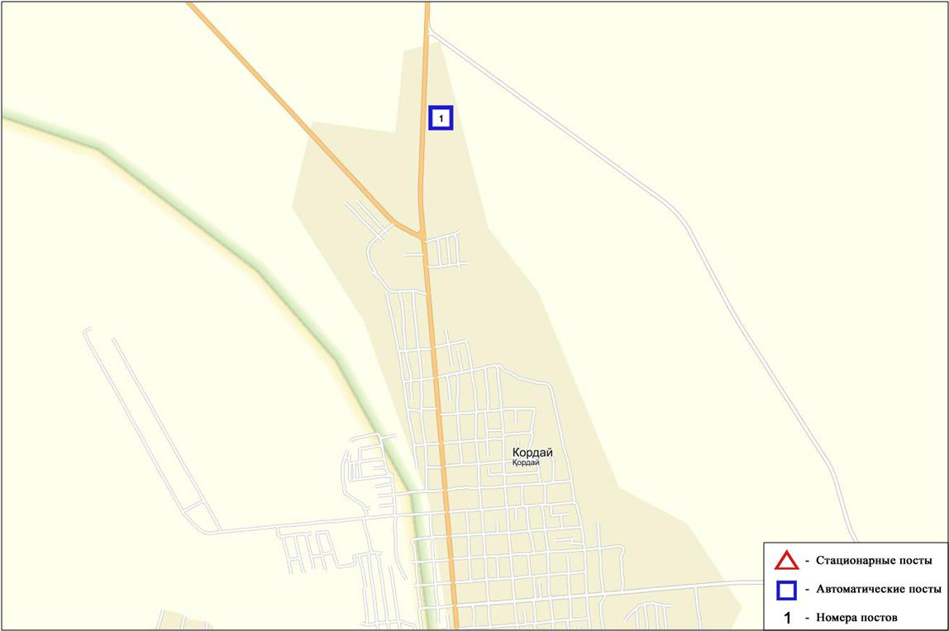
Рис.6.5. Схема расположения стационарной сети наблюдений
за загрязнением атмосферного воздуха поселка Кордай

Таблица 54
Характеристика загрязнения атмосферного воздуха поселка Кордай

Примесь | Средняя концентрация (g_{с.с.}) |  | Максимальная разовая концентрация (g_{м.р.}) |  | Число случаев превышения ПДК
 | мг/м³ | Кратность превышения ПДК_{с.с.} | мг/м³ | Кратность превышения  ПДК _{м.р.} | >ПДК | >5 ПДК | >10 ПДК
Взвешанные частицы РМ-2,5 | 0,000 | 0,000 | 0,000 | 0,000
Взвешанные частицы РМ-10 | 0,000 | 0,000 | 0,000 | 0,000
Диоксид серы | 0,007 | 0,138 | 0,051 | 0,102
Оксид углерода | 0,460 | 0,153 | 3,291 | 0,658
Диоксид азота | 0,016 | 0,388 | 0,122 | 0,608
Оксид азота | 0,003 | 0,043 | 0,075 | 0,187
Озон | 0,033 | 1,107 | 0,101 | 0,634
Сероводород | 0,004 |  | 0,023 | 2,850 | 360
Аммиак | 0,008 | 0,197 | 0,623 | 3,113 | 64
Сумма УВ | 0,228 |  | 0,763
Метан | 0,312 |  | 1,027

Общая оценка загрязнения атмосферы. По данным стационарной сети наблюдений (рис.6.5) атмосферный воздух города в целом характеризуется повышенным уровнем загрязнения, он определялся значениями СИ равным 3,1и НП = 12,7 %. Город более всего загрязнен сероводородом (табл.1 и табл.1.1).
В целом по поселку среднемесячные концентрации озона сотавили 1,1 ПДК_{с.с.}, концентрации других загрязняющих веществ – не превышали ПДК.
За 1 квартал 2016года были выявлены превышения более 1 ПДК по сероводороду – 360, по аммиаку-64случая (таблица 54).

  - Химический состав атмосферных осадков
на территории Жамбылской области за 2015 год

Наблюдения за химическим составом атмосферных осадков заключались в отборе проб дождевой воды на 3 метеостанциях (Нурлыкент, Тараз, Толеби) (рис. 6.6).
Концентрации всех определяемых загрязняющих веществв осадках не превышают предельно допустимые концентрации, за исключением кадмия.
Концентрация кадмия превышала допустимую норму в пробах осадков отобранных на М Толеби– 1,2 ПДК.
В пробах осадков преобладало содержание гидрокарбонатов 31,9%, сульфатов 22,6 %, ионовкальция 15,6 %, хлоридов 12,6 %.
Наибольшая общая минерализация отмечена на М Толеби – 65,2мг/л, наименьшая – 21,8 мг/л – на М Нурлыкент.
Удельная электропроводимость атмосферных осадковнаходилась в пределах от 38,9 (М Нурлыкент) до 107,5 мкСм/см (М Толеби).
Кислотность выпавших осадков имеет характер слабощелочной среды и находится в пределах от 6,63 (М Нурлыкент) до 7,05 (М Толеби).

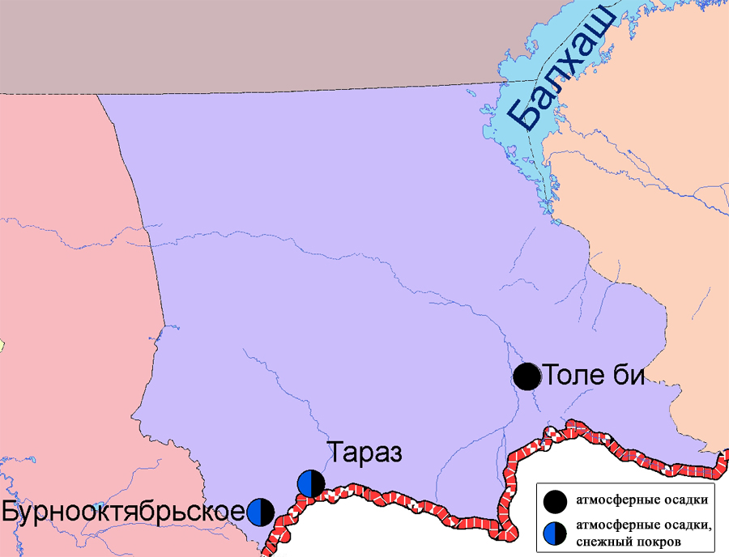
Рис. 6.6 Схема расположения метеостанций за наблюдением атмосферных осадков и снежного покрова на территории Жамбылской области
  - Качество поверхностных вод на территории Жамбылской области

Наблюдения за загрязнением поверхностных вод на территории Жамбылской области проводились на 10 водных объектах (реки Талас, Асса, Беррикара, Шу, Аксу, Карабалта, Токташ, Сарыкау, вдхр.Тасоткель и озеро Биликоль).
Сток бассейна рек Шу, Талас и Асса формируется практически полностью на территории Кыргызской Республики. Реки Аксу, Карабалта, Токташ являются притоками реки Шу.
В реке Талас температура воды 9,3 ⁰С, водородный показатель равен 8,05, концентрация растворенного в воде кислорода 10,0 мг/дм³, БПК₅ 3,18 мг/дм³. Превышение ПДК были зафиксированы по веществам из группы главных ионов (сульфаты- 1,1 ПДК), тяжелых металлов (медь – 2,2 ПДК), органических веществ (фенолы – 1,4 ПДК).
В реке Асса температура воды 4,2 ⁰С, водородный показатель равен 8,0, концентрация растворенного в воде кислорода 9,10 мг/дм³, БПК₅ 2,04 мг/дм³. Превышение ПДК было зафиксировано по веществу из группы тяжелых металлов (медь – 1,6 ПДК).
В реке Бериккара температура воды 7,3⁰С, водородный показатель равен 8,0, концентрация растворенного в воде кислорода 10,3 мг/дм³, БПК₅ 1,44 мг/дм³. Превышение ПДК были зафиксированы по веществам из групп тяжелых металлов (медь – 1,4 ПДК).
В озере Биликоль температура воды 6,4 ⁰С, водородный показатель равен 8,10, концентрация растворенного в воде кислорода 8,01 мг/дм³, БПК₅ 19,4 мг/дм³. Превышения ПДК были зафиксированы по веществам из групп главных ионов (сульфаты – 6,4 ПДК, магний -2,2ПДК), биогенных веществ (фториды – 2,3 ПДК), тяжелых металлов (медь – 2,0 ПДК), органических веществ (фенолы – 1,3ПДК).
В реке Шу температура воды находится в пределах 6,5 ⁰С, водородный показатель равен 7,55 , концентрация растворенного в воде кислорода 10,27 мг/дм³, БПК₅ 3,51 мг/дм³. Превышения ПДК были зафиксированы по веществам из групп главных ионов (сульфаты 1,3 ПДК) биогенных веществ (азот нитритный – 1,9 ПДК), тяжелых металлов (медь – 2,8 ПДК), органических веществ (фенолы – 2,0 ПДК).
В реке Аксу температура воды 2,9 ⁰С, водородный показатель равен 8,05, концентрация растворенного в воде кислорода 11,8 мг/дм³, БПК₅ 3,44 мг/дм³. Превышения ПДК были зафиксированы по веществам из групп главных ионов (сульфаты – 2,3 ПДК, магний -1,2 ПДК), биогенных веществ (фториды – 1,7 ПДК), тяжелых металлов (медь – 2,8 ПДК, марганец – 1,3 ПДК), органических веществ (фенолы – 2,3 ПДК).
В реке Карабалта температура воды 1,3 ⁰С, водородный показатель равен 8,1 , концентрация растворенного в воде кислорода 11,3 мг/дм³, БПК₅ 4,11 мг/дм³. Превышения ПДК были зафиксированы по веществам из групп главных ионов (сульфаты – 4,8 ПДК, магний -1,6 ПДК), биогенных веществ (азот нитритный – 1,1 ПДК, фториды – 1,2 ПДК), тяжелых металлов (медь – 2,5 ПДК), органических веществ (фенолы – 2,0 ПДК).
В реке Токташ температура воды 1,0 ⁰С, водородный показатель равен 7,90, концентрация растворенного в воде кислорода 11,0 мг/дм³, БПК₅ 2,96 мг/дм³. Превышения ПДК были зафиксированы по веществам из групп главных ионов (сульфаты – 2,7 ПДК), биогенных веществ (азот нитритный – 1,2 ПДК), тяжелых металлов (медь – 3,2 ПДК), органических веществ (фенолы – 2,0 ПДК).
В реке Сарыкау температура воды 1,7⁰С, водородный показатель равен 8,1, концентрация растворенного в воде кислорода 11,7 мг/дм³, БПК₅ 3,2 мг/дм³. Превышения ПДК были зафиксированы по веществам из групп главных ионов (сульфаты – 4,3 ПДК, магний -1,7ПДК), биогенных веществ (фториды – 2,2 ПДК), тяжелых металлов (медь – 2,7 ПДК), органические вещества (фенолы – 2,0 ПДК).
В вдхр. Тасоткель температура воды 2,0 ⁰С, водородный показатель равен 7,75, концентрация растворенного в воде кислорода 12,6 мг/дм³, БПК₅ 1,87 мг/дм³. Превышения ПДК были зафиксированы по веществам из групп главных ионов (сульфаты – 1,2 ПДК), биогенных веществ (азот нитритный – 1,9 ПДК), тяжелых металлов (медь – 2,3 ПДК), органических веществ (фенолы – 1,5 ПДК).
Качество воды водных объектов на территории Жамбылской области оценивается следующим образом: вода «умеренного уровня загрязнения» - реки Талас, Асса, Шу, Аксу, Карабалта, Токташ, Сарыкау, Бериккара, вдхр.Тасоткель, озеро Биликоль. Озеро Биликоль по БПК₅ относится к «чрезвычайно высокому уровню загрязнения»
По сравнению с 1 кварталом и 4 кварталом 2015 года качество воды в реке Токташ, Асса, Бериккара, Шу, Аксу, Карабалта, Токташ, Сарыкау, вдхр. Тасоткель, озере Биликоль существенно не изменилось.
Качество воды по БПК₅ в озере Биликоль оценивается как –«чрезвычайно высокого уровня загрязнения»; в реках Талас, Шу, Аксу, Карабалта, Сарыкау– «умеренного уровня загрязнения», в реках Асса, Токташ, вдхр. Тасоткель – «нормативно-чистая».
В сравнении с 1 кварталом 2015 года качество воды, по БПК₅, в реках Талас, Асса, Токташ, Сарыкау, Бериккара, Шу, оз.Бийликоль существенно не изменилась; в вдхр.Тасоткель – улучшилось; в реках Аксу, Карабалта – ухудшилось. В сравнению с 4 кварталом 2015 года качество воды по БПК₅ в реке Асса, вдхр.Тасоткель - улучшилось; в реках Талас, Бериккара, Шу, Аксу, Карабалта, Токташ, Сарыкау, оз. Бийликоль существенно не изменилось. Кислородный режим в норме.
На территории области зафиксировано 3 случая ВЗ в озере Биликоль (таблица 7).

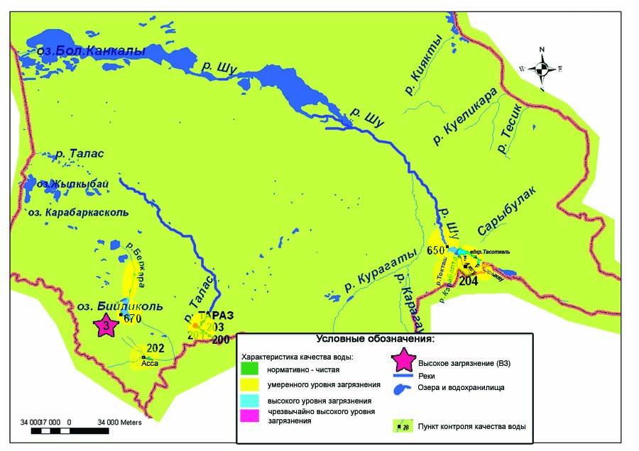
6.7 Характеристика качества поверхностных вод Жамбылской области

  - Радиационный гамма-фон Жамбылской области

Наблюдения за уровнем гамма излучения на местности осуществлялись ежедневно на 3-х метеорологических станциях (Тараз, Толе би, Чиганак) (рис.6.8).
Средние значения радиационного гамма-фона приземного слоя атмосферы по населенным пунктам области находились в пределах 0,10-0,19 мкЗв/ч. В среднем по области радиационный гамма-фон составил 0,16 мкЗв/ч и находился в допустимых пределах.

  - Плотность радиоактивных выпадений в приземном слое атмосферы

Контроль за радиоактивным загрязнением приземного слоя атмосферы на территории Жамбылской области осуществлялся на 3-х метеорологических станциях (Тараз, Толе би, Чиганак) путем отбора проб воздуха горизонтальными планшетами (рис. 6.8). На всех станциях проводился пятисуточный отбор проб.
Среднесуточная плотность радиоактивных выпадений в приземном слое атмосферы на территории области колебалась в пределах 0,9–1,6 Бк/м². Средняя величина плотности выпадений по области составила 1,2 Бк/м², что не превышает предельно-допустимый уровень.

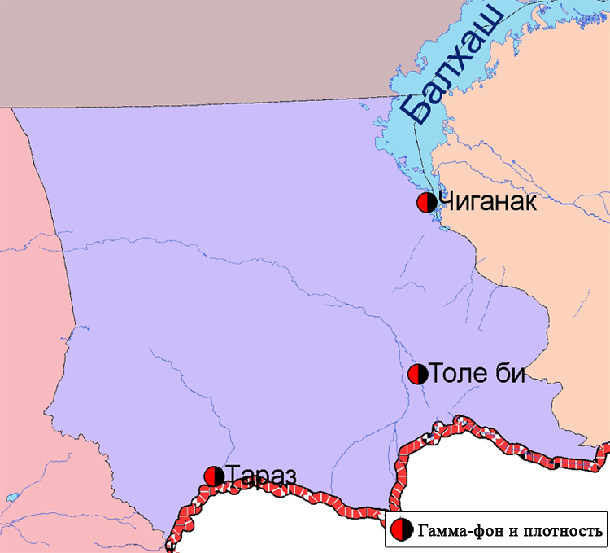
Рис. 6.8 Схема расположения метеостанций за наблюдением уровня радиационного гамма-фона и плотности радиоактивных выпадений на территорииЖамбылской области

- Состояние окружающей среды Западно-Казахстанской области

7.1 Состояние загрязнения атмосферного воздуха по городу Уральск

Наблюдения за состоянием атмосферного воздуха велись на 2 стационарных постах (рис.7.1, таблица 55).
Таблица 55
Место расположения постов наблюдений и определяемые примеси
Номер  Поста | Сроки отбора | Проведение наблюдений | Адрес поста | Определяемые примеси
2 | каждые 20 минут | в непрерывном режиме | рядом с пожарной частью №1  (ул. Гагарина, район дома №25) | взвешенные частицы РМ-10, диоксид серы, оксид углерода, диоксид и оксид азота, сероводород, аммиак, сумма углеводородов, метан
3 |  |  | рядом с парком  им. Кирова  (ул. Даумова) | взвешенные частицы РМ-10, диоксид серы, оксид углерода, диоксид и оксид азота, озон, сероводород, аммиак, сумма углеводородов, метан

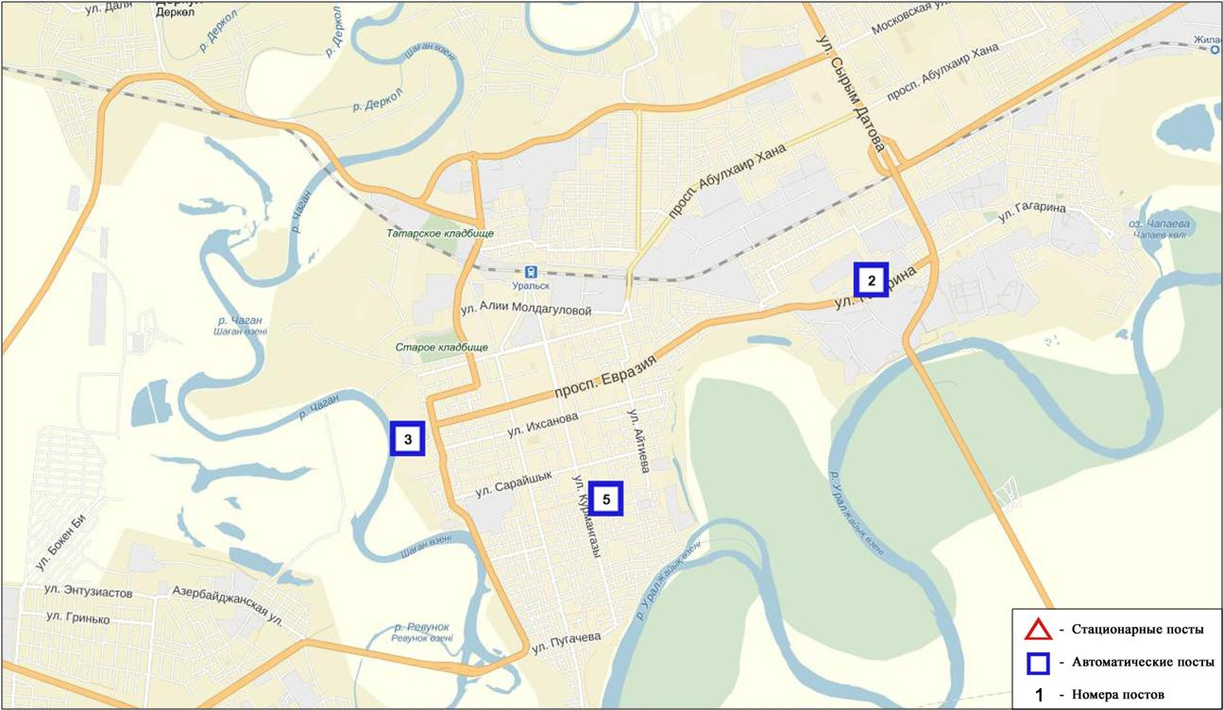
Рис.7.1. Схема расположения стационарной сети наблюдения
за загрязнением атмосферного воздуха города Уральск

Таблица 56
Характеристика загрязнения атмосферного воздуха города Уральск

Примесь | Средняя концентрация (g_{с.с.}) |  | Максимальная разовая концентрация (g_{м.р.}) |  | Число случаев превышения ПДК
 | мг/м³ | Кратность превышения ПДК_{с.с.} | мг/м³ | Кратность превышения ПДК _{м.р.} | >ПДК | >5 ПДК | >10 ПДК
Взвешенные частицы РМ -10 | 0,0224 | 0,3739 | 0,4295 | 1,4317 | 3
Диоксид серы | 0,0338 | 0,6763 | 2,0291 | 4,0582 | 2
Оксид углерода | 0,0803 | 0,0268 | 1,0668 | 0,2134
Диоксид азота | 0,0211 | 0,5279 | 0,1537 | 0,7684
Оксид азота | 0,0073 | 0,1208 | 0,4505 | 1,1262 | 3
Озон | 0,0334 | 1,1133 | 0,1623 | 1,0144 | 2
Сероводород | 0,0015 |  | 0,0260 | 3,2500 | 2
Аммиак | 0,0010 | 0,0242 | 0,0224 | 0,1120
Сумма УВ | 0,8945 |  | 6,7008
Метан | 0,4999 |  | 6,6724

Общая оценка загрязнения атмосферы. По данным стационарной сети наблюдений (рис.7.1) атмосферный воздух города характеризуется повышенным уровнем загрязнения, он определялся значениемСИ равным 4,1(повышенный уровень), НП = 0,1% (низкий уровень)(табл.1 и табл.1.1).
В целом погороду среднемесячные концентрации озона сотавили 1,1 ПДК_{с.с.}, концентрации других загрязняющих веществ – не превышали ПДК.
За 1 квартал 2016 года были выявлены превышения более 1 ПДК по взвещенным частицам РМ-10 – 3, и диоксиду серы -3, по оксиду азота – 1, по озону и по сероводороду – по 2 случая (таблица 56).

7.2 Состояние атмосферного воздуха по данным эпизодических наблюдений города Уральск

Наблюдения за загрязнением воздухав городе Уральск проводились на 2 точках (№1 - район завода «Пластик», ул.Шолохова и ул.Штыбы, №2 - район АО «Конденсат» район моста через р. Чаган). Измерялись концентрации взвешенных частиц (РМ 10), диоксида серы, оксида углерода, диоксида азота, оксида азота, сероводорода, углеводородов, аммиака, формальдегида, бензола.
Концентрациивсех определяемых веществ по данным наблюдений находились в пределах допустимой нормы (таблица 57).

Таблица 57
Максимальные концентрации загрязняющих веществ по данным наблюденийв городе Уральск
Определяемые примеси | Точки отбора
 | №1 |  | №2
 | q _{м.р.}мг/м³ | q _{м.р.}/ПДК | q _{м.р.}мг/м³ | q _{м.р.}/ПДК
Взвешенные частицы РМ-10 | 0,109 | 0,363 | 0,102 | 0,34
Диоксид серы | 0,018 | 0,035 | 0,017 | 0,034
Оксид углерода | 4,47 | 0,89 | 2,99 | 0,60
Диоксид азота | 0,085 | 0,427 | 0,171 | 0,856
Оксид азота | 0,029 | 0,072 | 0,027 | 0,068
Сероводород | 0,002 | 0,235 | 0,003 | 0,369
Углеводороды | 39,90 |  | 42,42
Аммиак | 0,028 | 0,141 | 0,017 | 0,086
Формальдегид | 0,000 | 0,000 | 0,000 | 0,000
Бензол | 0,097 | 0,323 | 0,078 | 0,260

7.3 Состояние атмосферного воздуха по городу Аксай

Наблюдения за состоянием атмосферного воздуха велись на 1 стационарном посту (рис 7.2., таблица 58).

Таблица 58
Место расположения постов наблюдений и определяемые примеси

Номер  поста | Сроки отбора | Проведение наблюдений | Адрес поста | Определяемые примеси
4 | каждые 20 минут | в непрерывном режиме | ул. Утвинская, 17 | взвешенные частицы РМ-10, диоксид серы, оксид углерода, диоксид и оксид азота,озон, сероводород, аммиак, сумма углеводородов, метан

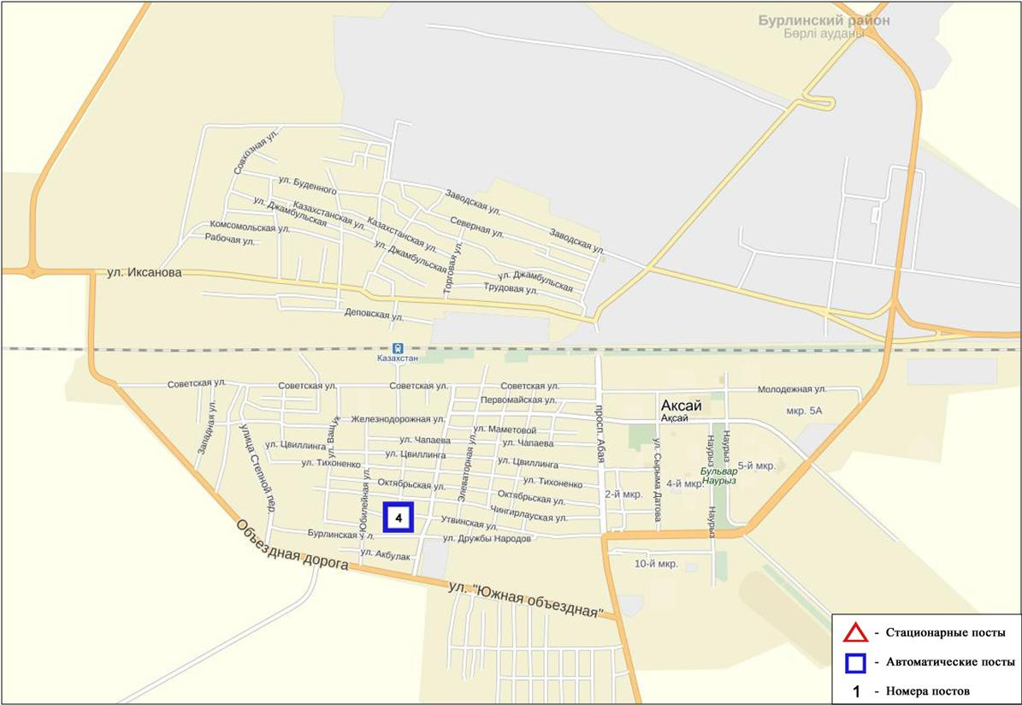
Рис.7.2. Схема расположения стационарной сети наблюдения
за загрязнением атмосферного воздуха города Аксай

Таблица 59
Характеристика загрязнения атмосферного воздуха города Аксай

Примесь | Средняя концентрация (g_{с.с.}) |  | Максимальная разовая концентрация (g_{м.р.}) |  | Число случаев превышения ПДК
 | мг/м³ | Кратность превышения ПДК_{с.с.} | мг/м³ | Кратность превышения  ПДК _{м.р.} | >ПДК | >5 ПДК | >10 ПДК
Взвешенные частицы РМ-10 | 0,007 | 0,115 | 0,027 | 0,089
Диоксид серы | 0,029 | 0,588 | 0,117 | 0,234
Оксид углерода | 0,000 | 0,000 | 0,000 | 0,000
Диоксид азота | 0,012 | 0,290 | 0,030 | 0,148
Оксид азота | 0,009 | 0,157 | 0,029 | 0,073
Озон
Сероводород | 0,002 |  | 0,005 | 0,650
Аммиак | 0,011 | 0,280 | 0,030 | 0,150
Сумма углеводородов | 1,016 |  | 1,633
Метан | 0,887 |  | 1,257

В целом по городу среднемесячные концентрации загрязняющих веществ не превышали ПДК.
Примечание: Оценка степени загрязнения по городу Аксай не определялся, в связи с недостаточностью количество наблюдений.

7.4 Состояние атмосферного воздуха по поселку Березовка

Наблюдения за состоянием атмосферного воздуха велись на 1 стационарном посту (рис 7.3., таблица 60).
Таблица 60
Место расположения постов наблюдений и определяемые примеси

Номер  поста | Сроки отбора | Проведение наблюдений | Адрес поста | Определяемые примеси
7 | каждые 20 минут | в непрерывном режиме | ул. Тупиковая, 1/6 | взвешенные частицы РМ-2,5, взвешенные частицы РМ-10, диоксид серы, оксид углерода, диоксид и оксид азота, озон, сероводород, сумма углеводородов, аммиак, метан

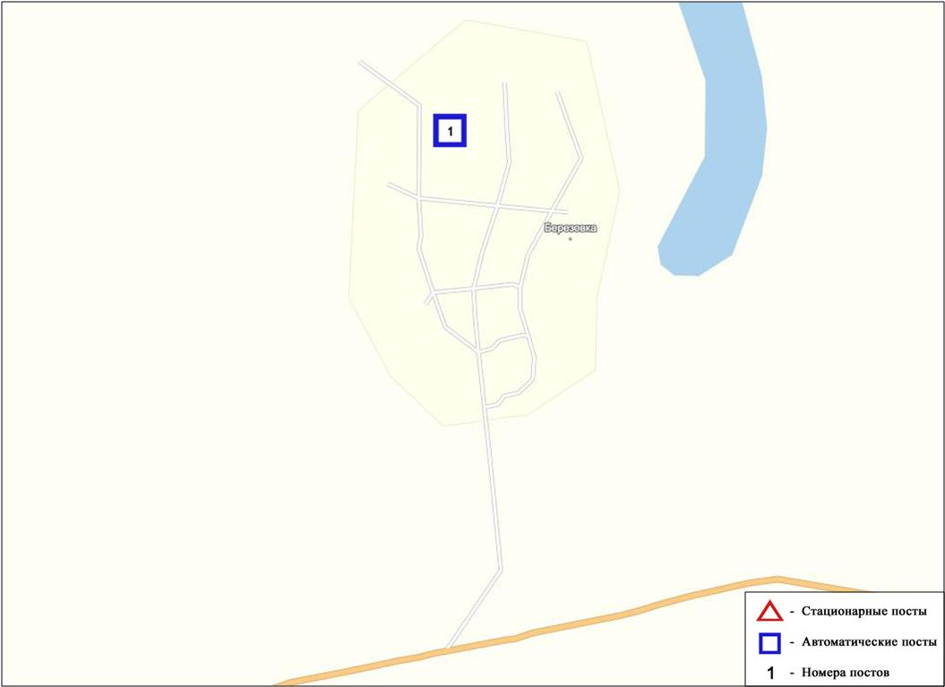
Рис.7.3 Схема расположения стационарной сети наблюдения
за загрязнением атмосферного воздуха поселка Березовка

Таблица 61
Характеристика загрязнения атмосферного воздуха поселка Березовка

Примесь | Средняя концентрация (g_{с.с.}) |  | Максимальная разовая концентрация (g_{м.р.}) |  | Число случаев превышения ПДК
 | мг/м³ | Кратность превышения ПДК_{с.с.} | мг/м³ | Кратность превышения  ПДК _{м.р.} | >ПДК | >5 ПДК | >10 ПДК
Взвешенные частицы РМ -2,5 | 0,006 | 0,181 | 0,070 | 0,465
Взвешенные частицы РМ -10 | 0,006 | 0,101 | 0,071 | 0,238
Диоксид серы | 0,025 | 0,492 | 0,215 | 0,429
Оксид углерода | 0,164 | 0,055 | 1,347 | 0,269
Диоксид азота | 0,009 | 0,233 | 0,076 | 0,380
Оксид азота | 0,007 | 0,110 | 0,036 | 0,091
Озон | 0,087 | 2,885 | 0,154 | 0,964
Сероводород | 0,001 |  | 0,008 | 0,950
Аммиак | 0,001 | 0,028 | 0,008 | 0,039
Сумма УВ | 0,000 |  | 0,000
Метан | 0,000 |  | 0,000

Общая оценка загрязнения атмосферы. По данным стационарной сети наблюдений (рис.7.2) атмосферный воздух города характеризуется низким уровнем загрязнения, он определялся значениями СИ = 1,0 и НП равным 0,0 % (табл.1 и табл.1.1).
В целом по поселку среднемесячные концентрации озона составили 2,9 ПДК_{с.с.}, концентрации других загрязняющих веществ – не превышали ПДК (таблица 61).

7.5 Состояние атмосферного воздуха п. Январцево

Наблюдения за состоянием атмосферного воздуха велись на 1 стационарном посту (рис 7.4, таблица 62).
Таблица 62
Место расположения постов наблюдений и определяемые примеси

Номер  поста | Сроки отбора | Проведение наблюдений | Адрес поста | Определяемые примеси
6 | каждые 20 минут | в непрерывном режиме | с. Январцево | взвешенные частицы РМ-2,5, взвешенные частицы РМ-10, диоксид серы, оксид углерода, диоксид и оксид азота, озон, сероводород, сумма углеводородов, аммиак, метан

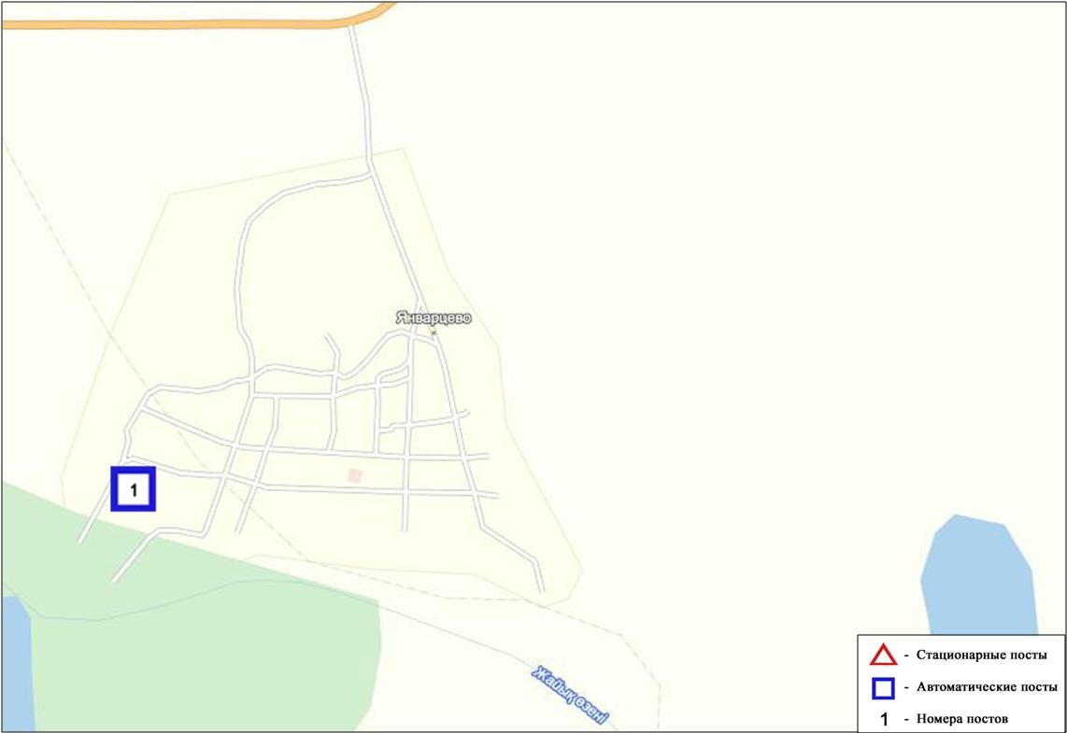

Рис.7.4 Схема расположения стационарной сети наблюдения
за загрязнением атмосферного воздуха поселка Январцево

Таблица 63
Характеристика загрязнения атмосферного воздуха поселка Январцево

Примесь | Средняя концентрация (g_{с.с.}) |  | Максимальная разовая концентрация (g_{м.р.}) |  | Число случаев превышения ПДК
 | мг/м³ | Кратность превышения ПДК_{с.с.} | мг/м³ | Кратность превышения  ПДК _{м.р.} | >ПДК | >5 ПДК | >10 ПДК
Взвешенные частицы РМ -2,5 | 0,004 | 0,104 | 0,090 | 0,564
Взвешенные частицы РМ -10 | 0,005 | 0,078 | 0,099 | 0,329
Диоксид серы | 0,116 | 2,320 | 0,448 | 0,895
Оксид углерода | 0,227 | 0,076 | 0,852 | 0,170
Диоксид азота | 0,012 | 0,293 | 0,071 | 0,357
Оксид азота | 0,002 | 0,036 | 0,013 | 0,033
Озон | 0,104 | 3,480 | 0,204 | 1,273 | 13
Сероводород | 0,005 |  | 0,027 | 3,325 | 62
Аммиак | 0,001 | 0,028 | 0,005 | 0,025
Сумма УВ | 0,118 |  | 0,335
Метан | 0,147 |  | 0,421

Общая оценка загрязнения атмосферы. По данным стационарной сети наблюдений (рис.7.4), атмосферный воздух города характеризуется повышенным уровнем загрязнения, он определялся значениями СИ равным 3,3 и НП = 2,1% (табл.1 и табл.1.1). Воздух загрязнен более всего загрязнен сероводородом.
В целом по поселку среднемесячная концентрация диоксида серы составила 2,3 ПДК_{с.с.}, озона составила 3,5 ПДК_{с.с.}, среднемесячные концентрации других загрязняющих веществ – не превышали ПДК.
Число случаев превышения более 1 ПДК по озону составило 13, а по сероводороду составило 62 случая (таблица 63).

7.6 Состояние атмосферного воздуха по данным эпизодических наблюдений поселка Январцево

Наблюдения за загрязнением воздухапроводилась в п. Январцево (Зеленовский район) (ближайший район месторождений Чинарево).
Измерялись концентрации взвешенных частиц (РМ-10), диоксида серы, оксида углерода, диоксида азота, оксида азота, сероводорода, углеводородов, аммиака, формальдегида, бензола.
Концентрации взвешенных частиц (РМ-10), диоксида серы, оксида углерода, диоксида азота, оксида азота, сероводорода, углеводородов, аммиака, формальдегида, бензола по данным наблюдений находились в пределах допустимой нормы (таблица 64).

Таблица 64
Максимальные концентрации загрязняющих веществ по данным наблюденийв п. Январцево

Определяемые примеси | Точки отбора
 | №1
 | q _{м.р.}мг/м³ | q _{м.р.}/ПДК
Взвешенные частицы РМ-10 | 0,090 | 0,3
Диоксид серы | 0,017 | 0,035  ,032,015
Оксид углерода | 2,01 | 0,40
Диоксид азота | 0,039 | 0,193
Оксид азота | 0,070 | 0,175
Сероводород | 0,002 | 0,294
Углеводороды | 42,42
Аммиак | 0,033 | 0,167
Формальдегид | 0,000 | 0,000
Бензол | 0,057 | 0,190

7.7 Химический состав атмосферных осадков
на территории Западно-Казахстанской области за 2015 год

Наблюдения за химическим составом атмосферных осадков заключались в отборе проб дождевой воды на 4 метеостанциях (Аксай, Жалпактал, Каменка, Уральск) (рис. 7.5).
Концентрации всех определяемых загрязняющих веществ, в осадках не превышают предельно допустимые концентрации (ПДК), за исключением кадмия.
Концентрация кадмия превышала допустимую норму в пробах осадков отобранных на М Каменка – 3,40 ПДК.
В пробах осадков преобладало содержание гидрокарбонатов 35,4 %, сульфатов 17,1 %, ионов кальция 16,5 %, хлоридов 15,8 %.
Наибольшая общая минерализация отмечена на М Жалпактал– 109,1 мг/л, наименьшая – 59,1 мг/лна М Уральск.
Удельная электропроводимость атмосферных осадковнаходилась в пределах от 99,2 (М Уральск) до 196,4 мкСм/см (М Жалпактал).
Кислотность выпавших осадков имеет характер слабощелочной среды, находится в пределах от 7,06 (М Каменка) до 7,31 (М Уральск).

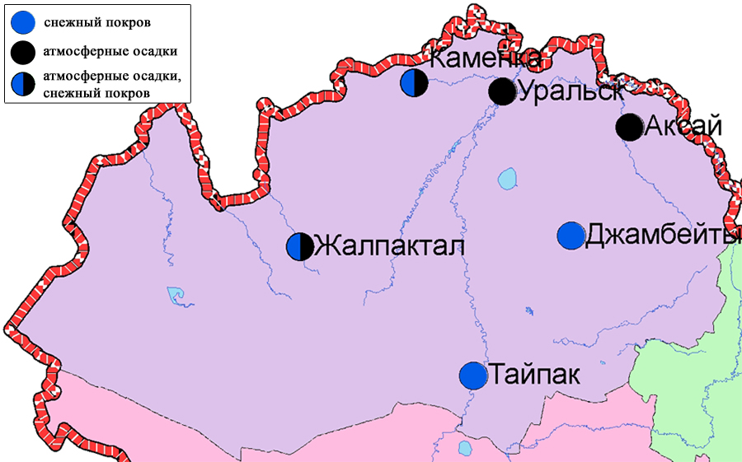

Рис. 7.5 Схема расположения метеостанций за наблюдением атмосферных осадков и снежного покрова на территории Западно - Казахстанкой области

7.8 Качество поверхностных вод на территории
Западно - Казахстанской области

Наблюдения за загрязнением поверхностных вод на территории Западно-Казахстанской области проводились на 9 водных объектах: реках Жайык, Шаган, Дерколь, Елек, Шынгырлау, Сарыозен, Караозен, канал Кошимский, оз. Шалкар.
В реке Жайык температура воды составила от 0,2-1,2ºC, водородный показатель равен 6,54, концентрация растворенного в воде кислорода- 6,92 мг/дм3, БПК₅₋ 1,85 мг/дм3. Превышение ПДК было зафиксировано по веществу из группы главных ионов (хлориды - 1,2 ПДК).
В реке Шаган температура воды составила от 0,2-1,1 ºC, водородный показатель равен 6,56, концентрация растворенного в воде кислорода- 8,91 мг/дм3, БПК₅₋ 1,74 мг/дм3. Превышения ПДК были зафиксированы по веществам из групп главных ионов (хлориды-1,6 ПДК), органических веществ (нефтепродукты- 1,3 ПДК).
В реке Дерколь температура воды составила от 0,4-1,0ºC, водородный показатель равен 6,66, концентрация растворенного в воде кислорода- 7,52 мг/дм3, БПК₅-1,60 мг/дм3. Превышения ПДК были зафиксированы по веществам из групп главных ионов (хлориды – 2,0 ПДК, магний – 1,1 ПДК), биогенных веществ (азот нитритный- 2,5 ПДК).
В реке Елек температура воды составила 1,3ºC, водородный показатель равен 6,22, концентрация растворенного в воде кислорода- 5,44 мг/дм3, БПК₅-2,06 мг/дм3. Превышение ПДК было зафиксировано по веществу из группы главных ионов(хлориды – 1,4 ПДК).
В реке Шынгырлау температура воды составила 1,3ºC, водородный показатель равен 6,48, концентрация растворенного в воде кислорода -7,68 мг/дм³, БПК₅-2,08 мг/дм³. Превышения ПДК были зафиксированы по веществам из групп главных ионов (хлориды – 2,9 ПДК, магний – 1,6ПДК), биогенных веществ (аммоний солевой – 1,4ПДК), органических веществ (нефтепродукты - 1,4 ПДК).
В реке Сарыозен температура воды составила 1,2ºC, водородный показатель равен 6,28, концентрация растворенного в воде кислорода – 5,12 мг/дм³, БПК₅- 2,08 мг/дм³.Превышения ПДК были зафиксированы по веществам из групп главных ионов (хлориды-1,8ПДК, магний – 1,3ПДК), биогенных веществ (азот нитритный – 1,1 ПДК).
В реке Караозен температураводы составила 1,1ºC, водородный показатель равен 6,3, концентрация растворенного в воде кислорода – 5,28 мг/дм³, БПК₅- 2,12 мг/дм³. Превышения ПДК были зафиксированы по веществам из групп главных ионов (хлориды-1,7ПДК, магний – 2,7ПДК), биогенных ионов (азот нитритный – 1,3 ПДК), органических веществ (нефтепродукты - 1,2 ПДК).
В канале Кошимский температура воды составила 1,1ºC, водородный показатель равен 6,9, концентрация растворенного кислорода - 6,4 мг/дм³, БПК₅- 1,78 мг/дм³. Превышения ПДК были зафиксированы по веществам из групп главных ионов (хлориды - 1,2 ПДК), биогенных веществ (железо общее -1,4 ПДК), органических веществ (нефтепродукты - 1,4ПДК).
В озере Шалкар температура воды составила 1,2ºC, водородный показатель равен 6,38, концентрация растворенного в воде кислорода - 5,12 мг/дм³, БПК₅- 2,2 мг/дм³.Превышения ПДК были зафиксированы по веществам из групп главных ионов(хлориды – 6,9ПДК, магний- 8,1ПДК, кальций – 1,2 ПДК), биогенных веществ (азот нитритный -1,4 ПДК).
Качество воды рек Жайык, Шаган, Дерколь, Елек, Шынгырлау,Сарыозен, Караозен, канала Кошимский оценивается как «умеренного уровня загрязнения»; озеро Шалкар относится к степени «высокого уровня загрязнения».
В сравнении с 1 кварталом 2015 года качество воды рек Жайык, Шаган, Дерколь, Елек, Сарыозен, канала Кошимский, озеро Шалкар – существенно не изменилось, реки Шынгырлау – улучшилось, в реке Караозен – ухудшилось.
По сравнению с 4 кварталом 2015 года качество воды в реках Жайык, Шаган, Дерколь, Елек, Шынгырлау, канала Кошимский – значительно не изменилось; в реках Сарыозен, Караозен – улучшилось; в озере Шалкар – ухудшилось.
По величине биохимического потребления кислорода за 5 суток состояние качество воды в 1 квартале 2016 г., во всех водных объектах оценивается как «нормативно-чистая». В сравнении с 1 кварталом 2015г. состояние воды по БПК5, в реках Жайык, Шаган, Дерколь, Елек, Шынгырлау, Сарыозен, Караозен, канале Кошимский, в озере Шалкар – улучшилось; по сравнению с 4 кварталом 2015 г. в реках Елек, Шынгырлау, озере Шалкар – улучшилось; в реках Жайык, Шаган, Дерколь, Сарыозен, Караозен, канале Кошимский - существенно не изменилось. Кислородный режим в норме.

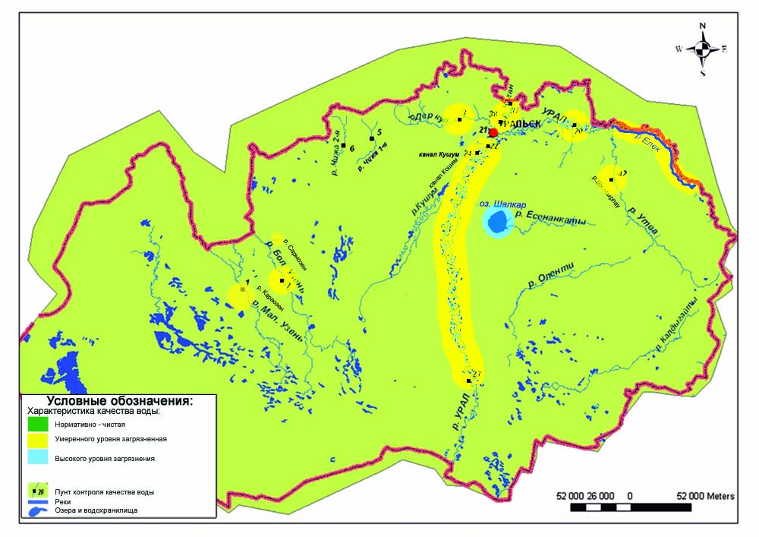
7.6 Характеристика качества поверхностных вод Западно-Казахстанской области

7.9 Радиационный гамма-фон Западно-Казахстанской области

Наблюдения за уровнем гамма излучения на местности осуществлялись ежедневно на 2-х метеорологических станциях (Уральск, Тайпак) и на 3-х автоматических постах наблюдений за загрязнением атмосферного воздуха г.Уральск (ПНЗ№2; ПНЗ№3), Аксай (ПНЗ№4) (рис. 7.7).
Средние значения радиационного гамма-фона приземного слоя атмосферы по населенным пунктам области находились в пределах 0,04-0,26мкЗв/ч. В среднем по области радиационный гамма-фон составил 0,10 мкЗв/ч и находился в допустимых пределах.

7.10 Плотность радиоактивных выпадений в приземном слое атмосферы

Контроль за радиоактивным загрязнением приземного слоя атмосферы на территории Западно-Казахстанской области осуществлялся на 2-х метеорологических станциях (Уральск, Тайпак) путем отбора проб воздуха горизонтальными планшетами (рис. 7.7). На всех станциях проводился пятисуточный отбор проб.
Среднесуточная плотность радиоактивных выпадений в приземном слое атмосферы на территории области колебалась в пределах 0,8–2,1 Бк/м². Средняя величина плотности выпадений по области составила 1,2 Бк/м², что не превышает предельно-допустимый уровень.
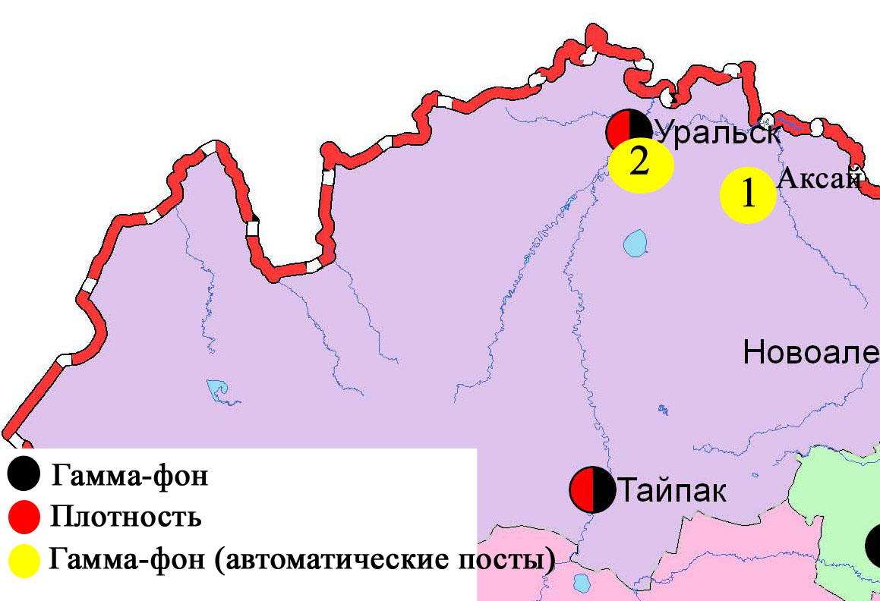
Рис. 7.7 Схема расположения метеостанций за наблюдением уровня радиационного гамма-фона и плотности радиоактивных выпадений на территорииЗападно-Казахстанкой области

8 Состояние окружающей среды Карагандинской области

8.1 Состояние загрязнения атмосферного воздуха по городу Караганда

Наблюдения за состоянием атмосферного воздуха велись на 7 стационарных постах (рис. 8.1., таблица 65).

Таблица 65
Место расположения постов наблюдений и определяемые примеси

Номер  поста | Сроки отбора | Проведение наблюдений | Адрес поста | Определяемые примеси
1 | 4 раза  в сутки | ручной отбор проб (дискретные методы) | аэрологическая станция(р-н аэропорта «Городской») | взвешенные вещества, диоксид серы, сульфаты, оксид углерода, диоксид и оксид азота, фенол, формальдегид
3 | 3 раза  в сутки |  | угол ул. Ленина и пр. Бухар-Жырау, 1
4 |  |  | ул. Бирюзова,15 (новый Майкудук)
7 |  |  | ул. Ермекова, 116
5 | каждые 20 минут | в непрерывном режиме | ул. Муканова, 57/3 | взвешенные частицы РМ-10, диоксид серы, оксид углерода, диоксид и оксид азота, сумма углеводородов, метан
6 |  |  | городской акимат (в районе старого аэропорта) | взвешенные частицы РМ-2,5, взвешенные частицы РМ-10, диоксид серы, оксид углерода, диоксид и оксид азота, сероводород, сумма углеводородов, аммиак, метан
8 |  |  | район больницы (микрорайон Пришахтинск)

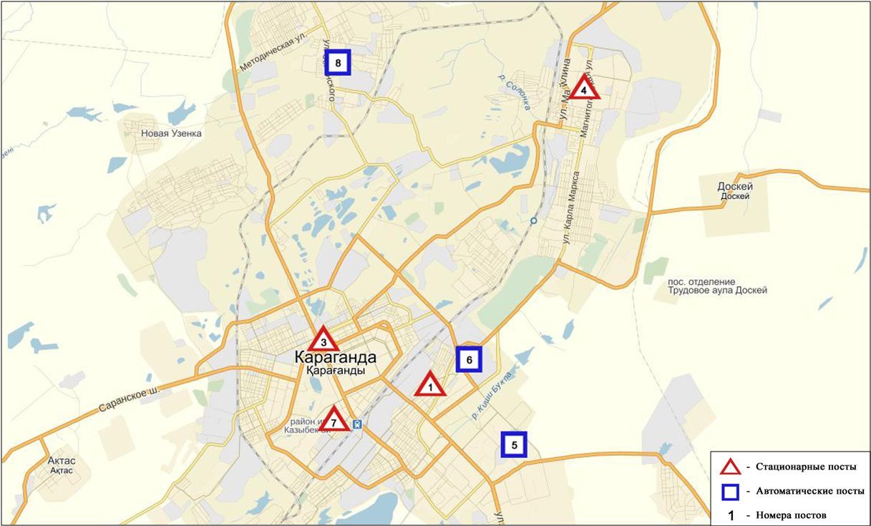
Рис. 8.1. Схема расположения стационарной сети наблюдения
за загрязнением атмосферного воздуха города Караганда

Таблица 66
Характеристика загрязнения атмосферного воздуха города Караганда

Примесь | Средняя концентрация (g_{с.с.}) |  | Максимальная разовая концентрация (g_{м.р.}) |  | Число случаев превышения ПДК
 | мг/м³ | Кратность превышения ПДК_{с.с.} | мг/м³ | Кратность превышения  ПДК _{м.р.} | >ПДК | >5 ПДК | >10 ПДК
Взвешенные вещества | 0,107 | 0,714 | 0,500 | 1,000
Взвешанные частицы РМ-2,5 | 0,116 | 3,321 | 1,470 | 9,185 | 2253 | 196
Взвешенные частицы РМ-10 | 0,079 | 1,315 | 1,474 | 4,913 | 990
Диоксид серы | 0,013 | 0,266 | 0,482 | 0,964
Сульфаты | 0,002 |  | 0,010
Оксид углерода | 1,252 | 0,417 | 14,070 | 2,814 | 33
Диоксид азота | 0,038 | 0,958 | 0,160 | 0,800
Оксид азота | 0,008 | 0,129 | 0,119 | 0,297
Озон | 0,068 | 2,276 | 0,270 | 1,685 | 259
Сероводород | 0,001 |  | 0,047 | 5,901 | 7 | 1
Фенол | 0,006 | 2,127 | 0,013 | 1,300 | 11
Аммиак | 0,010 | 0,245 | 0,581 | 2,903 | 1
Формальдегид | 0,008 | 0,768 | 0,016 | 0,320
Сумма УВ | 0,757 |  | 4,160
Метан | 0,731 |  | 3,697

Общая оценка загрязнения атмосферы. По данным стационарной сети наблюдений (рис.8.1), уровень загрязнения атмосферного воздуха оценивался высоким уровнем загрязнения, он определялся значением СИ = 9,2 (высокий уровень) и НП =17,4% (повышенный уровень). Воздух города более всего загрязнен взвешенными частицами РМ-2,5 (табл.1 и табл.1.1).
В целом по городу среднемесячные концентрации взвешенных частиц РМ-2,5 составляли 3,3 ПДК_{с.с.}, взвешенных частиц РМ-10 – 1,3 ПДК_{с.с.}, фенола – 2,1 ПДК_{с.с.}, озона – 2,3 ПДК_{с.с.}, других загрязняющих веществ – не превышали ПДК.
Были выявлены случаи превышения более 1 ПДК по взвешенным частицам РМ-2,5 – 2253, взвешенным частицам РМ-10 – 990, по оксиду углерода - 33, по озону – 259, по сероводороду – 7, по фенолу - 11, по аммиаку – 1; а также превышения более 5 ПДК по взвешенным частицам РМ-2,5 – 196 и по сероводороду - 1 случай (таблица 66).

8.2 Состояние атмосферного воздуха по данным эпизодических наблюдений города Караганда

Наблюдения за загрязнением воздухав городе Караганда проводились на 1 точке (Точка №1 - район Пришахтинска).Измерялись концентрации взвешенных веществ, диоксида серы, оксида углерода, диоксида азота,оксида азота, сероводорода, фенола,углеводородов, аммиака, формальдегида.
Максимально - разовая концентрация сероводородасоставила 1,4 ПДК.
Концентрации взвешенных веществ, диоксида серы, диоксида азота, оксида азота, оксида углерода, аммиака, формальдегида по данным наблюдений находились в пределах допустимой нормы (таблица 67).

Таблица 67
Максимальные концентрации загрязняющих веществ по данным наблюденийв городе Караганда

Загрязняющие вещества | q_{m} мг/м³ | q_{m}/ПДК
Взвешенные вещества (пыль) | 0,120 | 0,240
Диоксид серы | 0,015 | 0,030
Оксид углерода | 4,40 | 0,88
Диоксид азота | 0,024 | 0,120
Оксид азота | 0,013 | 0,033
Сероводород | 0,011 | 1,375
Фенол | 0,009 | 0,900
Углеводороды | 64,40
Аммиак | 0,161 | 0,805
Формальдегид | 0,000 | 0,000

8.3 Состояние атмосферного воздуха по данным эпизодических наблюденийнаблюдений города Шахтинск

Наблюдения за загрязнением воздухав городе Шахтинск проводились на 2точках(Точка №1 - Шахтинский ТЭЦ ул. Парковая пересекает ул. Хусаинова точка №2 - шахты Казахстанская, 3-й Строительный переулок пересекает ул. Гагарина). Измерялись концентрации взвешенных веществ, диоксида серы, оксида углерода,диоксида азота, оксида азота, сероводорода, фенола, углеводородов, аммиака и формальдегида.
Максимальная концентрация сероводорода на точке №1 составила 2,0 ПДК.
Концентрации остальных веществ по данным наблюдений находились в пределах допустимой нормы (таблица 68).
Таблица 68
Максимальные концентрации загрязняющих веществ по данным наблюдений в городе Шахтинск

Определяемые примеси | Точки отбора
 | №1 |  | №2
 | q_{m} мг/м³ | q_{m}/ПДК | q_{m} мг/м³ | q_{m}/ПДК
Взвешенные вещества (пыль) | 0,110 | 0,220 | 0,080 | 0,160
Диоксид серы | 0,012 | 0,024 | 0,013 | 0,026
Оксид углерода | 5,00 | 1,00 | 3,50 | 0,70
Диоксид азота | 0,024 | 0,120 | 0,021 | 0,105
Оксид азота | 0,017 | 0,043 | 0,130 | 0,325
Сероводород | 0,016 | 2,000 | 0,006 | 0,750
Фенол | 0,007 | 0,700 | 0,008 | 0,800
Углеводороды | 63,60 |  | 59,10
Аммиак | 0,024 | 0,120 | 0,027 | 0,135
Формальдегид | 0,000 | 0,000 | 0,000 | 0,000

8.4 Состояние загрязнения атмосферного воздуха по городу Балхаш

Наблюдения за состоянием атмосферного воздуха велись на 4 стационарных постах (рис.8.2, таблица 69).
Таблица 69

Место расположения постов наблюдений и определяемые примеси

Номер  поста | Сроки отбора | Проведение наблюдений | Адрес поста | Определяемые примеси
1 | 3 раза  в сутки | ручной отбор проб (дискретные методы) | м-н Сабитовой (возле СШ № 6) | взвешенные вещества, диоксид серы, сульфаты, оксид углерода, диоксид азота. На ПНЗ №1,3 кадмий,медь, мышьяк, свинец, хром.
3 |  |  | ул. Ленина угол  ул. Алимжанова
4 |  |  | ул. Кирова (больничный городок)
2 | каждые 20 минут | в непрерывном режиме | ул. Ленина, южнее дома 10 | взвешенные частицы РМ-2,5, взвешенные частицы РМ-10, диоксид серы, оксид углерода, диоксид и оксид азота, озон, сумма углеводородов, аммиак, метан

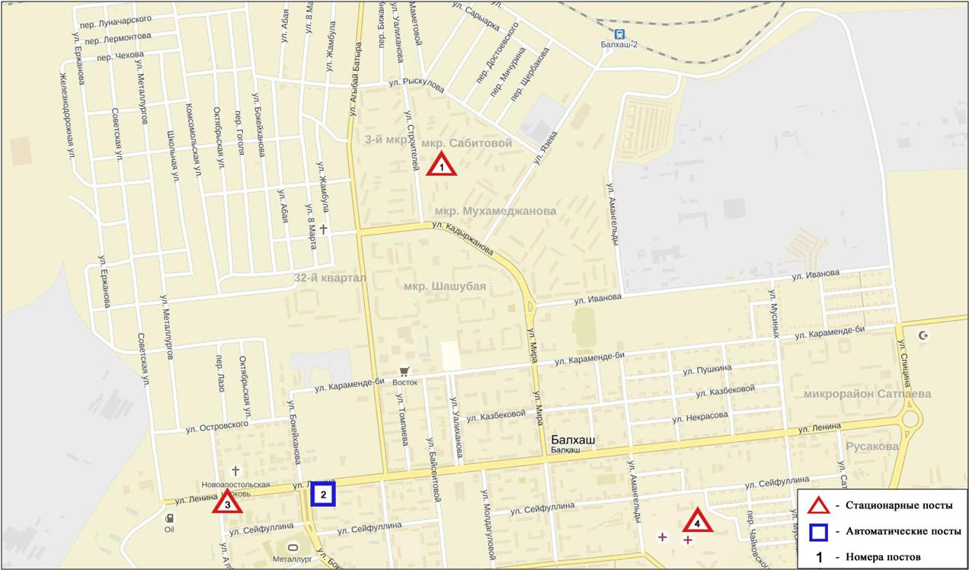
Рис.8.2 Схема расположения стационарной сети наблюдения
за загрязнением атмосферного воздуха города Балхаш

Таблица 70
Характеристика загрязнения атмосферного воздуха города Балхаш
Примесь | Средняя концентрация (g_{с.с.}) |  | Максимальная разовая концентрация (g_{м.р.}) |  | Число случаев превышения ПДК
 | мг/м³ | Кратность превышения ПДК_{с.с.} | мг/м³ | Кратность превышения  ПДК _{м.р.} | >ПДК | >5 ПДК | >10 ПДК
Взвешенные вещества | 0,1125 | 0,7501 | 0,7000 | 1,4000 | 1
Взвешанные частицы РМ-2,5 | 0,0439 | 1,2533 | 0,7621 | 4,7630 | 81
Взвешанные частицы РМ-10 | 0,0487 | 0,8111 | 0,7649 | 2,5497 | 29
Диоксид серы | 0,0185 | 0,3700 | 3,2670 | 6,5340 | 47 | 1
Сульфаты | 0,0043 |  | 0,0400
Оксид углерода | 0,5895 | 0,1965 | 7,0000 | 1,4000 | 1
Диоксид азота | 0,0314 | 0,7854 | 0,2500 | 1,2500 | 1
Оксид азота | 0,0002 | 0,0039 | 0,0342 | 0,0856
Озон | 0,0316 | 1,0544 | 0,0661 | 0,4133
Сероводород | 0,0004 |  | 0,0463 | 5,7912 | 11 | 2
Аммиак | 0,0097 | 0,2417 | 0,0249 | 0,1245
Сумма УВ | 1,0481 |  | 1,6125
Метан | 1,0478 |  | 1,6124

Общая оценка загрязнения атмосферы. По данным стационарной сети наблюдений (рис.8.2), уровень загрязнения атмосферного воздуха оценивался высоким уровнем загрязнения, он определялся значением СИ равным 6,5 (высокий уровень) и НП =1,2% (повышенный уровень). Воздух города более всего загрязнен диоксидом серы (табл.1 и табл.1.1).
В целом по городу среднемесячные концентрации составили: взвешенных частиц РМ-2,5 – 1,3 ПДК_{с.с.}, озону- 1,1 ПДК_{с.с.}, содержание свинца – 1,2 ПДК_{с.с.}, содержание других тяжелых металлов и концентрации других загрязняющих веществне превышали ПДК.
Были зафиксированы превышения более 1 ПДК по взвещенным веществам - 1, по взвещенным частицам РМ-2,5 - 81, взвешенным частицам РМ-10 - 29, диоксиду серы – 47, по оксиду углерода и диоксиду азота – по 1, по сероводороду – 11 случаев; а также превышения более 5 ПДК по диоксиду серы – 1, по сероводороду - 2 случая (таблица 70).

8.5 Состояние загрязнения атмосферного воздухапо городу Жезказган

Наблюдения за состоянием атмосферного воздуха велись на 3 стационарных постах (рис.8.3, таблица 71).
Таблица 71
Место расположения постов наблюдений и определяемые примеси

Номер  поста | Сроки отбора | Проведение наблюдений | Адрес поста | Определяемые примеси
2 | 3 раза  в сутки | ручной отбор проб (дискретные методы) | ул. Сарыарка, район трикотажной фабрики | взвешенные вещества, диоксид серы, сульфаты, оксид углерода, диоксид азота, фенол
3 |  |  | ул. Жастар, 6  (площадь Металлургов)
1 | каждые 20 минут | в непрерывном режиме | ул. М.Жамиля, 4а/1 | взвешенные частицы РМ-2,5, взвешенные частицы РМ-10, диоксид серы, оксид углерода, диоксид и оксид азота, озон, сероводород, сумма углеводородов, аммиак, метан

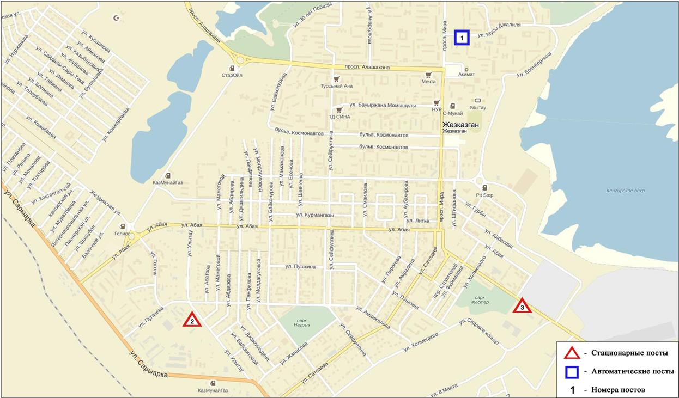
Рис.8.3 Схемарасположения стационарной сети наблюдения за загрязнением атмосферного воздуха города Жезказган
Таблица 72
Характеристика загрязнения атмосферного воздуха города Жезказган

Примесь | Средняя концентрация (g_{с.с.}) |  | Максимальная разовая концентрация (g_{м.р.}) |  | Число случаев превышения ПДК
 | мг/м³ | Кратность превышения ПДК_{с.с.} | мг/м³ | Кратность превышения ПДК _{м.р.} | >ПДК | >5 ПДК | >10 ПДК
Взвешанные вещества | 0,2117 | 1,4116 | 1,1000 | 2,2000 | 7
Взвешенные частицы РМ-2,5 | 0,0050 | 0,1419 | 0,1539 | 0,9619
Взвешенные частицы РМ-10 | 0,0192 | 0,3200 | 0,7347 | 2,4490 | 34
Диоксид серы | 0,0169 | 0,3380 | 1,9440 | 3,8880 | 43
Сульфаты | 0,0097 |  | 0,0500
Оксид углерода | 1,1615 | 0,3872 | 19,2786 | 3,8557 | 13
Диоксид азота | 0,0425 | 1,0636 | 0,3000 | 1,5000 | 6
Оксид азота | 0,0027 | 0,0444 | 0,0132 | 0,0330
Озон | 0,0612 | 2,0400 | 0,1000 | 0,6250
Сероводород | 0,0054 |  | 0,0532 | 6,6500 | 693 | 10
Фенол | 0,0054 | 1,7864 | 0,0400 | 4,0000 | 43
Аммиак | 0,0010 | 0,0250 | 0,0063 | 0,0315
Сумма УВ | 0,0000 |  | 0,0000
Метан | 0,0000 |  | 0,0000

Общая оценка загрязнения атмосферы. По данным стационарной сети наблюдений (рис.8.3), уровень загрязнения атмосферного воздуха оценивался высокимуровнем загрязнения, он определялся значением СИ равным 6,7 (высокий уровень); значение НП =18,4% (повышенный уровень) (табл.1 и табл.1.1). Воздух города более всего загрязнен сероводородом.
В целом по городу среднемесячные концентрации составили: взвешенных веществ – 1,4 ПДК_{с.с.}, озона – 2,0 ПДК_{с.с.}, фенола – 1,8 ПДК_{с.с.}, диоксид азота - 1,1 ПДК_{с.с.}, концентрации других загрязняющих веществ – не превышали ПДК.
Были выявлены случаи превышения более 1 ПДК по взвешенным веществам – 7, по взвешенным частицам РМ-10 – 34, по диоксиду серы –43, по оксиду углерода - 13, по диоксиду азота - 6, по фенолу – 43, посероводороду – 693 случая, а также превышения более 5 ПДК по сероводороду - 10 случаев (таблица 72).

8.6 Состояние загрязнения атмосферного воздуха по городу Сарань

Наблюдения за состоянием атмосферного воздуха велись на 1 стационарном посту (рис.8.4, таблица 73).
Таблица 73
Место расположения постов наблюдений и определяемые примеси

Номер  поста | Сроки отбора | Проведение наблюдений | Адрес поста | Определяемые примеси
1 | каждые 20 минут | в непрерывном режиме | ул. Саранская, 28а, на территории центральной больницы | взвешенные частицы РМ-2,5, взвешенные частицы РМ-10, оксид углерода, диоксид и оксид азота, озон, сумма углеводородов, аммиак, метан

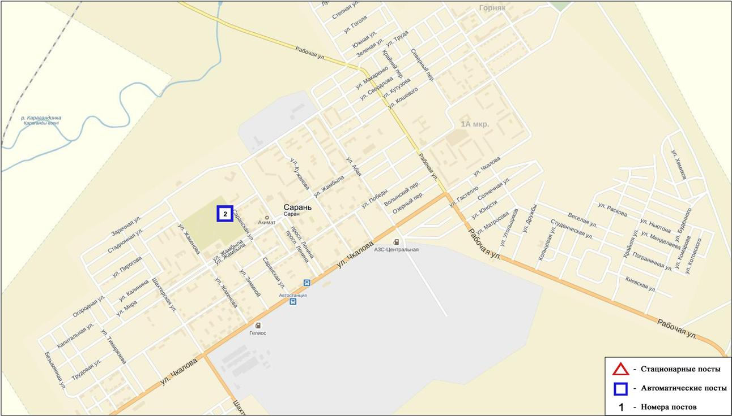
Рис.8.4 Схемарасположения стационарной сети наблюдения за загрязнением атмосферного воздуха города Сарань
Таблица 74
Характеристика загрязнения атмосферного воздуха города Сарань

Примесь | Средняя концентрация (g_{с.с.}) |  | Максимальная разовая концентрация (g_{м.р.}) |  | Число случаев превышения ПДК
 | мг/м³ | Кратность превышения ПДК_{с.с.} | мг/м³ | Кратность превышения  ПДК _{м.р.} | >ПДК | >5 ПДК | >10 ПДК
Взвешенные частицы РМ-2,5 | 0,0465 | 1,330 | 0,3512 | 2,195 | 246
Взвешенные частицы РМ-10 | 0,0570 | 0,951 | 0,7105 | 2,368 | 46
Оксид углерода | 0,0000 | 0,000 | 0,0000 | 0,000
Диоксид азота | 1,1125 | 0,371 | 7,4072 | 1,481 | 48
Оксид азота | 0,0000 | 0,000 | 0,0000 | 0,000
Озон | 0,0004 | 0,007 | 0,0014 | 0,004
Аммиак | 0,0464 | 1,546 | 0,0933 | 0,583
Сумма УВ | 0,0000 |  | 0,0000 | 0,000
Метан | 0,0000 | 0,000 | 0,0000 | 0,000

Общая оценка загрязнения атмосферы. По данным стационарной сети наблюдений (рис.8.4), уровень загрязнения атмосферного воздуха оценивался повышенным, он определялся значением НП равным 3,9 % (повышенныйуровень), СИ = 2,4 (повышенный уровень) (табл.1 и табл.1.1). Город более всего загрязнен взвешенными частицами РМ-2,5.
В целом по городу среднемесячные концентрации аммиака составила 1,5ПДК_{с.с.}, по взвещенным частицам РМ-2,5 – 1,3ПДК_{с.с.},концентрации других загрязняющих веществ – не превышали ПДК.
Также были выявлены случаи превышения более 1 ПДК по взвешенным частицам РМ-2,5 – 246, по взвешенным частицам РМ-10 – 46, по диоксиду азота - 48 случаев (таблица 74).

8.7 Состояние атмосферного воздуха по городу Темиртау

Наблюдения за состоянием атмосферного воздуха велись на 4 стационарных постах (рис. 8.5, таблица 75).
Таблица 75
Место расположения постов наблюдений и определяемые примеси

Номер  поста | Сроки отбора | Проведение наблюдений | Адрес поста | Определяемые примеси
3 | 3 раза  в сутки | ручной отбор проб (дискретные методы) | ул. Дмитрова,212 и Степана Рамзина | взвешенные вещества, диоксид серы, сульфаты, оксид углерода, диоксид и оксид азота, сероводород, фенол, аммиак
4 |  |  | 6-ой м-н Амангельды/  Темиртауская
5 |  |  | 3 «а» м-н  (район спасительной станции)
2 | каждые 20 минут | в непрерывном режиме | ул. Фурманова, 5 | взвешенные частицы РМ-10, диоксид серы, оксид углерода, диоксид и оксид азота, сероводород, аммиак, формальдегид, сумма углеводородов, метан

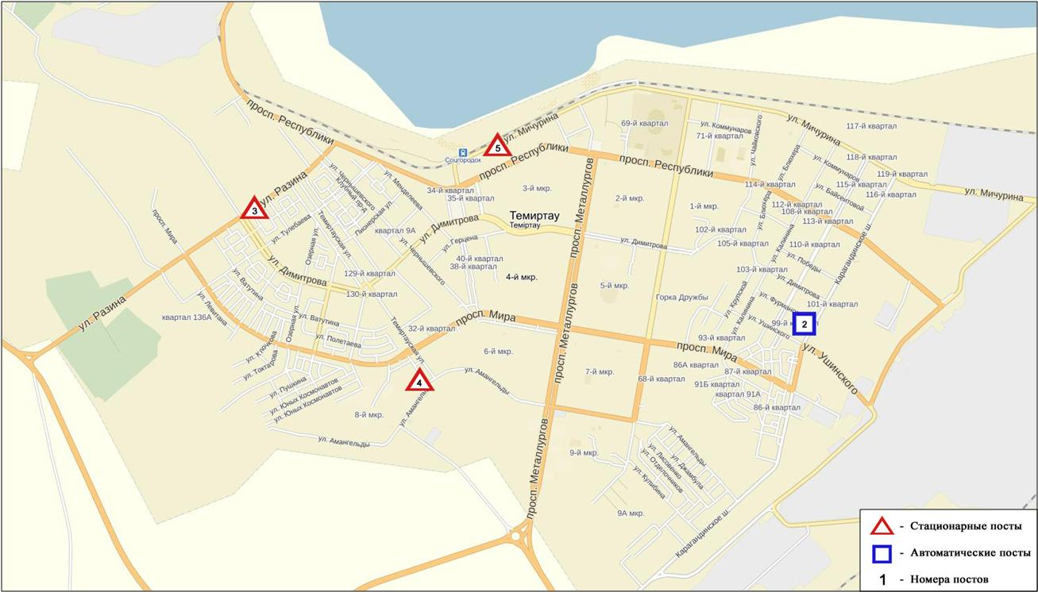
Рис. 8.5. Схема расположения стационарной сети наблюдения за загрязнением атмосферного воздуха города Темиртау

Таблица 76
Характеристика загрязнения атмосферного воздуха города Темиртау

Примесь | Средняя концентрация (g_{с.с.}) |  | Максимальная разовая концентрация (g_{м.р.}) |  | Число случаев превышения ПДК
 | мг/м³ | Кратность превышения ПДК_{с.с.} | мг/м³ | Кратность превышения  ПДК _{м.р.} | >ПДК | >5 ПДК | >10 ПДК
Взвешенные вещества | 0,262 | 1,747 | 0,700 | 1,400 | 33
Взвешенные частицы РМ-10 | 0,000 | 0,000 | 0,000 | 0,000
Диоксид серы | 0,072 | 1,431 | 4,239 | 8,477 | 892 | 8
Сульфаты | 0,010 |  | 0,020
Оксид углерода | 1,186 | 0,395 | 9,000 | 1,800 | 14
Диоксид азота | 0,069 | 1,732 | 2,219 | 11,096 | 2006 | 164
Оксид азота | 0,029 | 0,478 | 2,222 | 5,555 | 175
Сероводород | 0,002 |  | 0,053 | 6,581 | 450
Фенол | 0,010 | 3,305 | 0,043 | 4,300 | 238
Аммиак | 0,046 | 1,149 | 0,350 | 1,750 | 5
Формальдегид | 0,000 | 0,000 | 0,000 | 0,000
Сумма углеводородов | 0,000 |  | 0,000
Метан | 0,000 |  | 0,000

Общая оценка загрязнения атмосферы. По данным стационарной сети наблюдений (рис.8.5), уровень загрязнения атмосферного воздуха оценивался очень высоким, он определялся значением СИ равным 11,1 (очень высокий уровень) и НП=39,2% (высокий уровень) (табл.1 и табл.1.1). Воздух города более всего загрязнен диоксидом азота.
В целом по городу среднемесячные концентрации составили: взвешенных веществ – 1,7 ПДК_{с.с.}, диоксида серы 1,4 ПДК_{с.с}, диоксида азота 1,8 ПДК_{с.с}, фенола – 3,3 ПДК_{с.с.}, аммиака – 1,1 ПДК_{с.с.}, концентрации других загрязняющих веществ – не превышали ПДК.
Были выявлены случаи превышения более 1 ПДК по взвешенным веществам –33, по диоксиду серы -892, оксиду углерода – 14, по диоксиду азота -2006, по оксиду азота – 175, по сероводороду –450, пофенолу – 238, по аммиаку – 5; также было зафиксировано превышение более 5 ПДК по диоксиду серы - 8, по диоксиду азота – 164 случая.

8.8 Химический состав атмосферных осадков
на территории Карагандинской области за 2015 год

Наблюдения за химическим составом атмосферных осадков заключались в отборе проб дождевой воды на 4 метеостанциях (Балхаш, Жезказган, Караганда, Карагандинская сельскохозяйственная опытная станция (СХОС)) (рис. 8.6).
Концентрации всех определяемых загрязняющих веществ в осадках не превышают предельно допустимые концентрации (ПДК), за исключением кадмия и аммония.
Концентрация кадмия превышала допустимую норму в пробах осадков отобранных на М Карагандинское (СХОС) - 3,09 ПДК, М Жезказган– 1,45 ПДК, аммония на М Карагандинское (СХОС) - 1,53 ПДК.
В пробах осадков преобладало содержание гидрокарбонатов 31,3 %, сульфатов 23,5 %,ионов кальция 15,1 %, хлоридов 13 %.
Наибольшая общая минерализация отмечена на М Карагандинская (СХОС) – 72,5 мг/л, наименьшая – 25,6 мг/л на М Балхаш.
Удельная электропроводимость атмосферных осадков по территории Карагандинской области находилась в пределах от 46,5 (М Балхаш) до 117,1 мкСм/см (М Карагандинская СХОС).
Кислотность выпавших осадков имеет характер слабощелочной среды, находится в пределах от 6,57 (М Балхаш) до 7,20 (М Карагандинская СХОС).

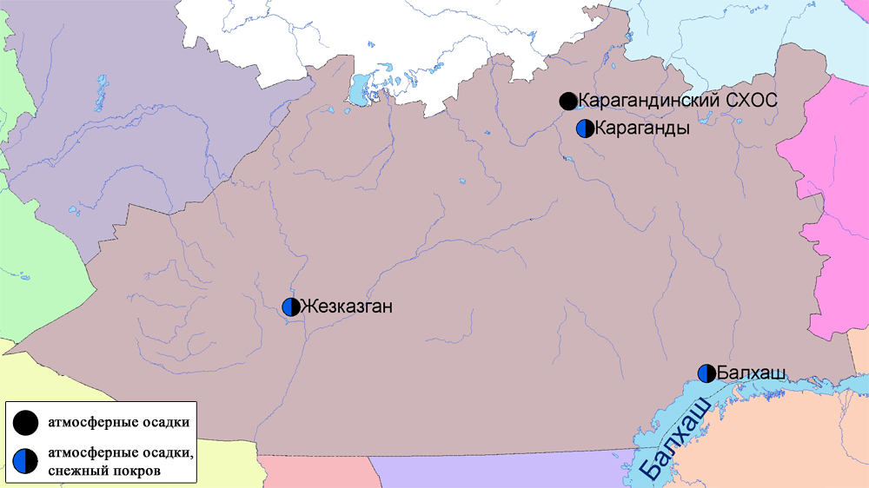

Рис. 8.6 Схема расположения метеостанций за наблюдением атмосферных осадков и снежного покрова на территории Карагандинской области

8.9 Качество поверхностных вод на территории Карагандинской области

Наблюдения за загрязнением поверхностных вод на территории Карагандинской области проводились на 8 водных объектах – реки: Нура, Шерубайнура, Сокыр, Кара Кенгир, водохранилища: Самаркан, Кенгир, Канал сточных вод, канал Ертис-Караганды.
Река Нура начинается в горах Керегетас и впадает в Коргалжинскую систему озер, соединяющихся с большим озером Тениз. Река берет свое начало на территории Карагандинской области и протекает через Акмолинскую область. На реке Нура расположено водохранилище Самаркан. Река Шерубайнура - правобережный приток реки Нура. Река Кара Кенгир – правый приток реки Сарысу. Водохранилище Кенгир расположено на реке Кенгир.
На реке Нура: температура воды отмечена в пределах 0 – 3,8ºC, водородный показатель равен 7,67, концентрация растворенного в воде кислорода – 9,63 мг/дм³, БПК₅ – 2,10мг/дм³. Превышения ПДК были зафиксированы по веществам из групп главных ионов (сульфаты – 2,8 ПДК), биогенных веществ (азот нитритный – 1,6 ПДК, железо общее – 1,5 ПДК, фториды – 2,2 ПДК), тяжелых металлов (марганец – 11,8 ПДК,медь – 1,2 ПДК, цинк – 1,8 ПДК). Средняя концентрация общей ртути составила 0,00006 мг/дм³, максимальная – 0,00030 мг/дм³.
На водохранилище Самаркан –температура воды 0ºC, водородный показатель равен 7,70, концентрация растворенного в воде кислорода – 9,72 мг/дм³, БПК₅ – 2,21 мг/дм³. Превышения ПДК были зафиксированы по веществам из групп главных ионов (сульфаты – 1,6 ПДК), биогенных веществ (железо общее – 1,8 ПДК, фториды – 1,9 ПДК), тяжелых металлов (марганец – 3,0 ПДК, цинк – 1,8 ПДК). Средняя концентрация общей ртути составила 0,00001 мг/дм³, максимальная – 0,00002 мг/дм³.
В районе створа г. Темир-Тау, «Канал сточных вод» АО «Арселор Миттал Темир-Тау» и АО «ТЭМК» температура воды отмечена в пределах 3,0 – 8,6 ºC, водородный показатель равен 7,58, концентрация растворенного в воде кислорода – 9,69 мг/дм3, БПК₅ – 2,02 мг/дм3. Превышения ПДК были зафиксированы по веществам из групп главных ионов (сульфаты – 4,0 ПДК), биогенных веществ (азот нитритный – 2,3 ПДК), тяжелых металлов (марганец – 9,4 ПДК, цинк – 2,1 ПДК, медь – 1,3 ПДК), органических веществ (фенолы – 1,3 ПДК). Средняя концентрация общей ртути составила 0,00009 мг/дм³, максимальная – 0,00017 мг/дм³.
В пункте наблюдения реки Сокыр в районе автодорожного моста – температура воды отмечена в пределах 0 – 0,2ºC, водородный показатель – 7,49, концентрация растворенного в воде кислорода составила 5,77 мг/дм3, БПК₅ – 3,44 мг/дм3. Превышения ПДК были зафиксированы по веществам из групп главных ионов (сульфаты – 4,2 ПДК, магний – 1,2 ПДК), биогенных веществ (аммоний солевой – 31,1 ПДК, азот нитритный – 19,0 ПДК, азот нитратный – 1,1 ПДК), тяжелых металлов (марганец – 28,3 ПДК, цинк – 2,6 ПДК), органических веществ (фенолы – 2,0 ПДК). Содержание общей ртути не достигало 0,00001 мг/дм³.
На реке Шерубайнура:температура воды отмечена в пределах 0 – 0,4ºC, водородный показатель равен – 7,65, концентрация растворенного в воде кислорода – 5,78мг/дм³, БПК₅ – 3,59мг/дм³. Превышения ПДК были зафиксированы по веществам из группглавных ионов (сульфаты – 3,6 ПДК, магний – 1,2 ПДК), биогенных веществ (аммоний солевой – 28,0 ПДК, азот нитритный – 17,9 ПДК, железо общее – 1,5 ПДК, фториды – 1,7 ПДК), тяжелых металлов (марганец – 15,1 ПДК, цинк – 2,0 ПДК), органических веществ (нефтепродукты – 1,5 ПДК, фенолы – 2,3 ПДК). Содержание общей ртути не достигало 0,00001 мг/дм³.
На водохранилище Кенгир – температура воды 0ºC, водородный показатель равен 7,66, концентрация растворенного в воде кислорода – 5,78мг/дм³, БПК₅ – 3,12мг/дм³. Превышения ПДК были зафиксированы по веществам из групп главных ионов (сульфаты – 1,8 ПДК), тяжелых металлов (марганец – 4,1 ПДК, медь – 2,1 ПДК, цинк – 1,4 ПДК). Содержание общей ртути не достигало 0,00001 мг/дм³.
На реке Кара Кенгир–температура воды отмечена в пределах 0 – 4,8ºC, водородный показатель равен 7,34, концентрация растворенного в воде кислорода – 5,15 мг/дм³, БПК₅ 3,64мг/дм³. Превышения ПДК были зафиксированы по веществам из групп главных ионов (сульфаты – 3,5 ПДК, магний – 1,1 ПДК), биогенных веществ (аммоний солевой – 17,2 ПДК, азот нитритный – 4,3 ПДК, железо общее – 2,4 ПДК), тяжелых металлов (марганец – 13,2 ПДК, медь – 9,7 ПДК, цинк – 2,1 ПДК), органических веществ (фенолы – 1,1 ПДК). Содержание общей ртути не достигало 0,00001 мг/дм³.
В канале Ертис-Караганды - температура воды 0,2ºC, водородный показатель равен 8,24, концентрация растворенного в воде кислорода 7,77мг/дм³, БПК₅ – 1,12мг/дм³. Превышения ПДК были зафиксированы по веществам из групп тяжелых металлов (марганец – 4,2 ПДК). Содержание общей ртути не достигало 0,00001 мг/дм³.
Качество воды водных объектов на территории Карагандинской области оценивается следующим образом: вода «умеренного уровня загрязнения» – вдхр. Самаркан, Кенгир, Канал сточных вод; вода «высокого уровня загрязнения» – реки Нура, Сокыр, Шерубайнура, Кара Кенгир, канал Ертис– Караганды.
В сравнении с 1 кварталом 2015 года качество воды в Канале сточных вод, реке Сокыр, вдхр.Кенгир – улучшилось; в реке Нура,Кара Кенгир, Шерубайнура,вдхр. Самаркан,канале Ертис–Караганды – существенно не изменилось. По сравнению с 4 кварталом 2015 года качество воды в реке Нура,канале Ертис–Караганды–ухудшилось; в реках Шерубайнура,Сокыр, Кара Кенгир, Канале сточных вод, вдхр. Самаркан,Кенгир– существенно не изменилось.
Качество воды по величине БПК₅ оценивается следующим образом: вода «умеренного уровня загрязнения» –вдхр. Кенгир, реки Сокыр, Шерубайнура, Кара Кенгир; вода «нормативно-чистая»– река Нура, вдхр.Самаркан, Канал сточных вод, канал Ертис–Караганды.
В сравнении с 1 кварталом 2015 года качество воды по величине БПК₅в вдхр. Кенгир– ухудшилось; в остальных водных объектах существенно не изменилось. По сравнению с 4 кварталом 2015 года качество воды по величине БПК₅ в реке Шерубайнура,Сокыр – ухудшилось; в остальных водных объектах значительно не изменилось. Кислородный режим в норме.
На территории области обнаружены следующие ВЗ: Нура – 21 случай ВЗ, канал сточных вод – 4 случаев ВЗ, река Сокыр – 9 случаев ВЗ, река Шерубайнура – 8 случаев ВЗ, река Кара Кенгир – 7 случаев ВЗ(таблица 7).

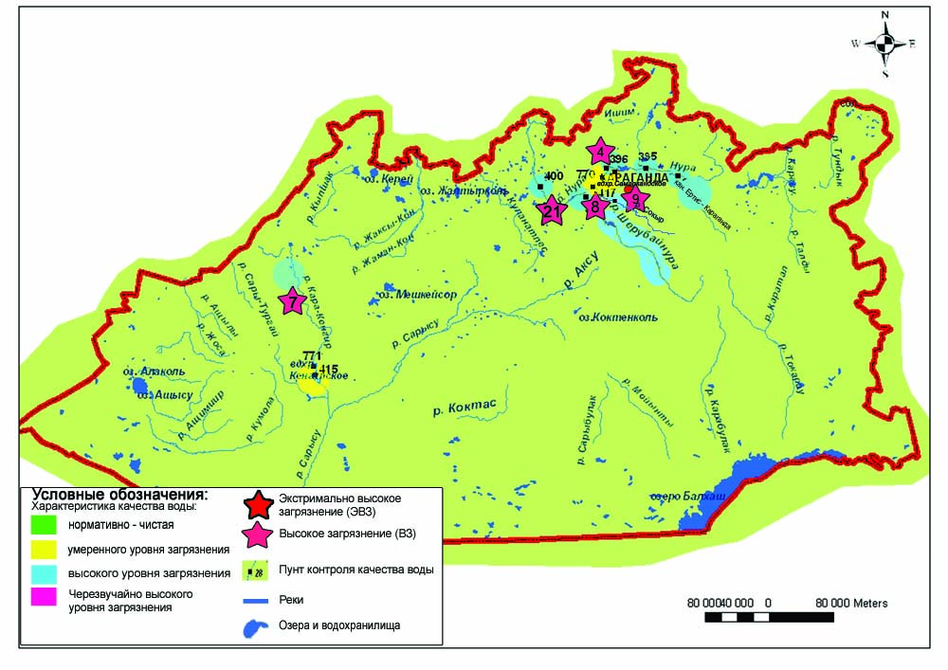
8.7 Характеристика качества поверхностных вод Карагандинской области

8.10 Качество поверхностных вод по гидробиологическим показателям Карагандинской области

Гидробиологические наблюдения проводились на реках Нура, Шерубайнура, Кара Кенгир, а также на водохранилищах Самаркан и Кенгир по определению острой токсичности воды на дафний.
Река Нура. Согласно результатам биотестирования на створах реки Нура наблюдались следующие тест - параметры (процент погибших дафний по отношению к контролю): с. Шешенкара -0%, жд.ст.Балыкты- 0%, г.Темиртау, 5,7 км ниже сброса сточных вод-0% , нижний бьеф Интумакского водохранилища-0% , а.Акмешит - 0%; г. Темиртау, 1 км выше сброса сточных вод - 1%, г. Темиртау, 1 км ниже сброса сточных вод - 1%. По полученным данным исследуемая вода реки Нура не оказывает токсического действия на тест-объект.
Река Шерубайнура. В процессе биотестирования за 1 квартал 2016года процент погибших дафний по отношению к контролю по реке составил 0%. Исходя из полученных данных, исследуемая вода не оказывает токсического действия на тест-объект.
Водохранилище Самаркан.Количество выживших дафний на водохранилище в ходе биотестирования составило 100% по отношению к контролю. Тест-параметр был равен 0%. Исследуемый водный объект не оказал токсического влияния на культуру Daphniamagna.
Водохранилище Кенгир. Данные полученные в ходе биотестирования по водохранилищу Кенгир показали отсутствие токсического влияния на тест-обьект. Число выживших дафний в исследуемой воде составило 100%. Тест-параметр равен 0%.
Река Кара Кенгир. В процессе биотестирования были выявлены следующие тест-параметры: ″г.Жезказган, 0,2 км выше сброса сточных вод…″ - 0%; ″г.Жезказган, 5,5 км выше сброса ст.вод″ - 0% и ″г.Жезказган, 4,7 км ниже сброса сточных вод″ - 0%. По полученным данным исследуемая вода не оказывает токсического действия на тест-объект.

8.11 Радиационный гамма-фон Карагандинской области

Наблюдения за уровнем гамма излучения на местности осуществлялись ежедневно на 5-ти метеорологическихстанциях (Балхаш, Жезказган, Караганда, Корнеевка, свх. Родниковский) ина 2-хавтоматических постах наблюдений за загрязнением атмосферного воздуха г. Караганда (ПНЗ№5),г.Темиртау (ПНЗ№2)(рис. 8.8).
Средние значения радиационного гамма-фона приземного слоя атмосферы по населенным пунктам области находились в пределах 0,11-0,20мкЗв/ч. В среднем по области радиационный гамма-фон составил 0,15 мкЗв/ч и находился в допустимых пределах.

8.12 Плотность радиоактивных выпадений в приземном слоеатмосферы
Контроль за радиоактивным загрязнением приземного слоя атмосферы на территории Карагандинской области осуществлялся на 3-х метеорологических станциях (Балхаш, Жезказган, Караганда) путем отбора проб воздуха горизонтальными планшетами(рис. 8.8). На всех станциях проводился пятисуточный отбор проб.
Среднесуточная плотность радиоактивных выпадений в приземном слое атмосферы на территории области колебалась в пределах 0,8–1,5 Бк/м². Средняя величина плотности выпадений по области составила 1,2 Бк/м², что не превышает предельно-допустимый уровень.

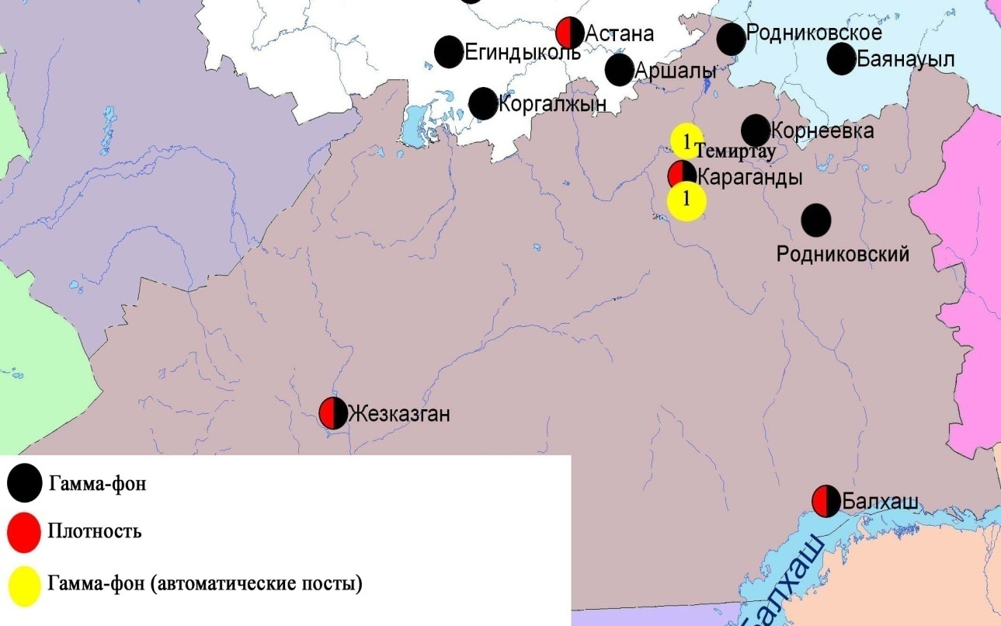

Рис. 8.8 Схема расположения метеостанций за наблюдением уровня радиационного гамма-фона и плотности радиоактивных выпадений на территорииКарагандинской области

- Состояние окружающей среды Костанайской области

  - Состояние загрязнения атмосферного воздуха по городу Костанай

Наблюдения за состоянием атмосферного воздуха велись на 4 стационарных постах (рис.9.1., таблица 77).
Таблица 77
Место расположения постов наблюдений и определяемые примеси
Номер  поста | Сроки отбора | Проведение наблюдений | Адрес поста | Определяемые примеси
1 | 3 раза  в сутки | ручной отбор проб (дискретные методы) | ул. Каирбекова, 379; жилой район | взвешенные вещества, диоксид серы, оксид углерода, диоксид азота
3 |  |  | ул. Дощанова, 43,  центр города
2 | каждые 20 минут | в непрерывном режиме | ул.Бородина | взвешенные частицы РМ-10, диоксид серы, оксид углерода, диоксид и оксид азота
4 |  |  | ул. Маяковского | взвешенные частицы РМ-10, диоксид серы, оксид углерода, диоксид и оксид азота, сумма углеводородов, метан

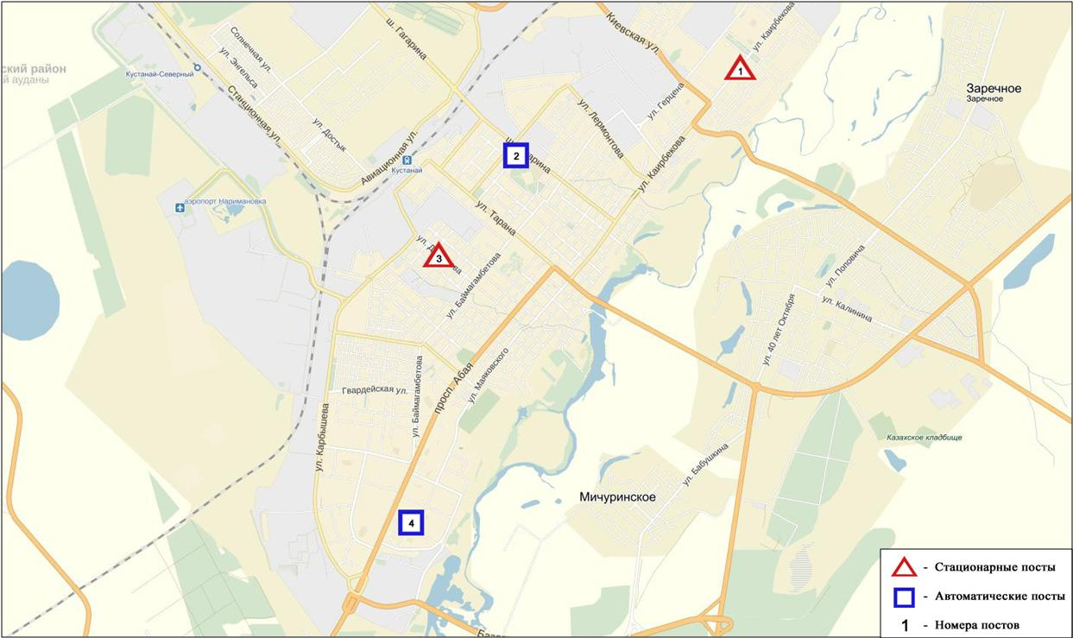
Рис.9.1 Схема расположения стационарной сети наблюдения
за загрязнением атмосферного воздуха города Костанай

Таблица 78
Характеристика загрязнения атмосферного воздуха города Костанай

Примесь | Средняя концентрация (g_{с.с.}) |  | Максимальная разовая концентрация (g_{м.р.}) |  | Число случаев превышения ПДК
 | мг/м³ | Кратность превышения ПДК_{с.с.} | мг/м³ | Кратность превышения  ПДК _{м.р.} | >ПДК | >5 ПДК | >10 ПДК
Взвешенные вещества | 0,0000 | 0,0000 | 0,0000 | 0,0000
Взвешенные частицы РМ -10 | 0,0199 | 0,3310 | 0,7249 | 2,4162 | 22
Диоксид серы | 0,0310 | 0,6200 | 0,4549 | 0,9097
Оксид углерода | 0,3528 | 0,1176 | 7,6535 | 1,5307 | 3
Диоксид азота | 0,0277 | 0,6919 | 0,1672 | 0,8361
Оксид азота | 0,1836 | 3,0594 | 2,2220 | 5,5550 | 2170 | 19
Сумма УВ | 0,0001 |  | 0,0587
Метан | 0,0001 |  | 0,0588

Общая оценка загрязнения атмосферы. По данным стационарной сети наблюдений (рис.9.1), уровень загрязнения атмосферного воздуха оценивался высоким, он определялся значениями СИ = 5,6 (высокий уровень)и НП =16,6 % (повышенный уровень). Воздух города более всего загрязнен оксидом азота (табл.1 и табл.1.1).
В целом по городу среднемесячные концентрации оксида азота составили 3,1 ПДК_{с.с.}, концентрации остальных загрязняющих веществне превышали ПДК.
За 1 квартал были зафиксированы превышения более 1 ПДК по взвешенным веществам РМ-10- 22, по оксиду углерода – 3, по оксиду азота-2170 случаев и более 5 ПДК – 19 случаев по оксиду азота (таблица 78).

  - Состояние атмосферного воздуха по городу Рудный

Наблюдения за состоянием атмосферного воздуха велись на 2 стационарных постах (рис.9.2, таблица 79).
Таблица 79
Место расположения постов наблюдений и определяемые примеси

Номер  поста | Сроки отбора | Проведение наблюдений | Адрес поста | Определяемые примеси
5 | каждые 20 минут | в непрерывном режиме | ул. Молодой Гвардии | взвешенные частицы РМ-10, диоксид серы, оксид углерода, диоксид и оксид азота
6 |  |  | рядом с мечетью | взвешенные частицы РМ-10, диоксид серы,оксид углерода,диоксид и оксид азота, сумма углеводородов, метан

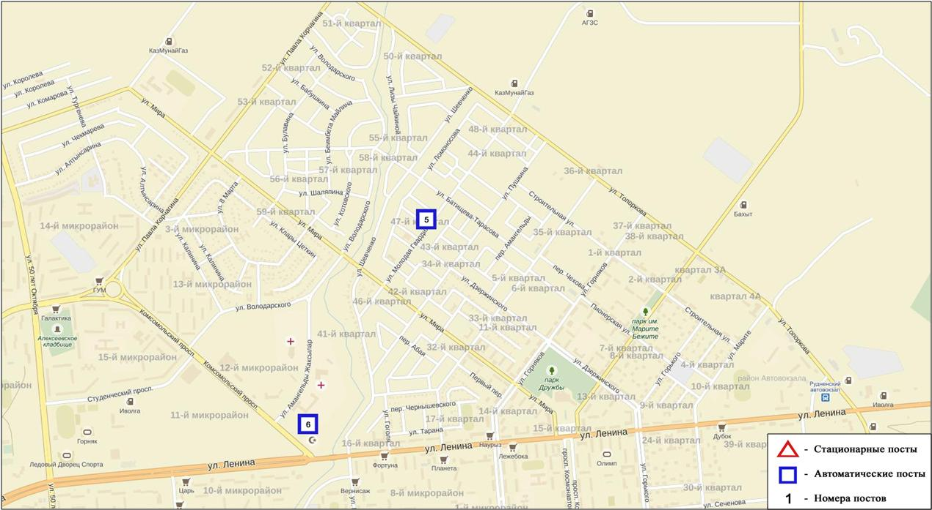
Рис.9.2. Схема расположения тационарной сети наблюдения за загрязнением атмосферного воздуха города Рудный

Таблица 80
Характеристика загрязнения атмосферного воздуха города Рудный

Примесь | Средняя концентрация (g_{с.с.}) |  | Максимальная разовая концентрация (g_{м.р.}) |  | Число случаев превышения ПДК
 | мг/м³ | Кратность превышения ПДК_{с.с.} | мг/м³ | Кратность превышения  ПДК _{м.р.} | >ПДК | >5 ПДК | >10 ПДК
Взвешенные частицы РМ -10 | 0,0294 | 0,4906 | 0,3259 | 1,0863 | 1
Диоксид серы | 0,0780 | 1,5600 | 0,5475 | 1,0950 | 7
Оксид углерода | 0,0735 | 0,0245 | 1,7630 | 0,3526
Диоксид азота | 0,0447 | 1,1179 | 0,9867 | 4,9333 | 267
Оксид азота | 0,0047 | 0,0775 | 0,2309 | 0,5773
Сумма УВ | 0,0000 |  | 0,0000
Метан | 0,0000 |  | 0,0000

Общая оценка загрязнения атмосферы. По данным стационарной сети наблюдений (рис.9.2), уровень загрязнения атмосферного воздуха оценивается высокимм, он определялся значением СИ равным 4,9 (высокий уровень) и НП=2,1 % (повышенный уровень) (табл.1 и табл.1.1). Воздух города более всего загрязнен диоксидом азота.
В целом по городу среднемесячные концентрации диоксида серы составила 1,6 ПДК_{с.с.}, диоксида азаота составила 1,1 ПДК_{с.с.}, концентрации остальных загрязняющих веществ - не превышали ПДК.
За 1 квартал по городу были зафиксированы превышения более 1 ПДК по взвешенным частицам РМ-10 – 1, по диоксиду серы – 7, по диоксиду азота–267 случаев (таблица 80).

  - Состояние атмосферного воздуха по поселку Карабалык

Наблюдения за состоянием атмосферного воздуха велись на 1 стационарном посту (рис.9.3., таблица 81).
Таблица 81
Место расположения постов наблюдений и определяемые примеси

Номер  поста | Сроки отбора | Проведение наблюдений | Адрес поста | Определяемые примеси
13 | каждые 20 минут | в непрерывном режиме | ул. Гагарина, 40 «А» | взвешенные частицы РМ-2,5, взвешенные частицы РМ-10, диоксид серы, оксид углерода, диоксид и оксид азота, озон, сероводород, сумма углеводородов, аммиак, метан

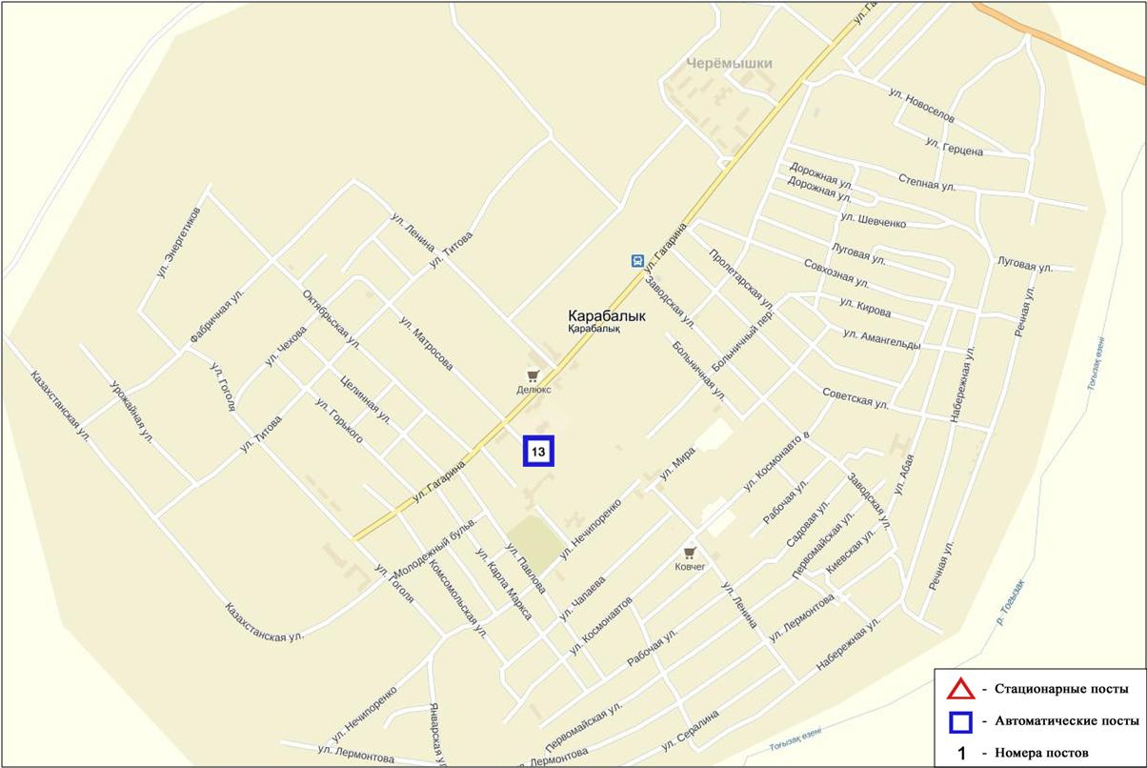
Рис.9.3. Схема расположения стационарной сети наблюдения за загрязнением атмосферного воздуха поселку Карабалык

Таблица 82
Характеристика загрязнения атмосферного воздуха поселка Карабалык

Примесь | Средняя концентрация (g_{с.с.}) |  | Максимально разовая концентрация (g_{м.р.}) |  | Число случаев превышения ПДК
 | мг/м³ | Кратность превышения ПДК_{с.с.} | мг/м³ | Кратность превышения  ПДК _{м.р.} | >ПДК | >5 ПДК | >10 ПДК
Взвешенные частицы РМ-2,5 | 0,018 | 0,515 | 0,192 | 1,200 | 5
Взвешенные частицы РМ-10 | 0,022 | 0,373 | 0,211 | 0,702
Диоксид серы | 0,020 | 0,394 | 0,111 | 0,222
Оксид углерода | 0,409 | 0,136 | 2,804 | 0,561
Диоксид азота | 0,015 | 0,370 | 0,123 | 0,615
Оксид азота | 0,002 | 0,027 | 0,012 | 0,031
Озон | 0,074 | 2,482 | 0,123 | 0,771
Сероводород | 0,004 |  | 0,022 | 2,800 | 270
Аммиак | 0,002 | 0,052 | 0,012 | 0,058
Сумма УВ | 0,885 |  | 1,728
Метан | 1,219 |  | 2,428

Общая оценка загрязнения атмосферы. По данным стационарной сети наблюдений (рис.9.3.), уровень загрязнения атмосферного воздуха оценивается повышенным, он определялся значениями СИ равным 2,8 и НП = 4,6 % (табл.1 и табл.1.1).
В целом по поселку среднемесечная концентрация озона составляла 2,5ПДК_{с.с.}, концентрации остальных загрязняющих веществ не превышали ПДК.
За 1 квартал по поселку были зафиксированы превышения более 1 ПДК по сероводороду - 270, по взвещенным частицам РМ-2,5 - 5 случаев (таблица 82).

  - Состояние атмосферного воздуха по городу Аркалык

Наблюдения за состоянием атмосферного воздуха велись на 2 стационарном посту (рис.9.4., таблица 83).
Таблица 83
Место расположения постов наблюдений и определяемые примеси

Номер  поста | Сроки отбора | Проведение наблюдений | Адрес поста | Определяемые примеси
11 | каждые 20 минут | в непрерывном режиме | на территории АТЭК | диоксид серы, диоксид азота, сероводород
12 |  |  | на территории М Аркалык

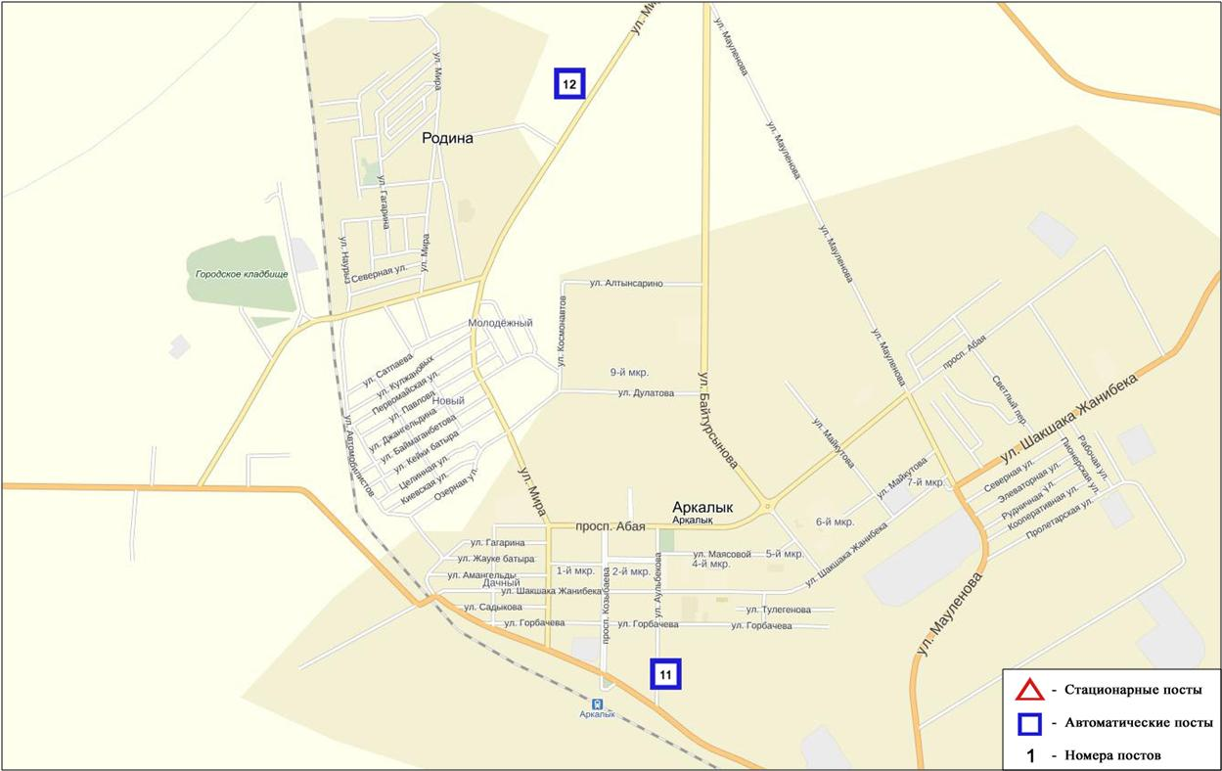
Рис.9.4. Схема расположения стационарной сети наблюдения за загрязнением атмосферного воздуха города Аркалык

Таблица 84
Характеристика загрязнения атмосферного воздуха города Аркалык

Примесь | Средняя концентрация (g_{с.с.}) |  | Максимально разовая концентрация (g_{м.р.}) |  | Число случаев превышения ПДК
 | мг/м³ | Кратность превышения ПДК_{с.с.} | мг/м³ | Кратность превышения  ПДК _{м.р.} | >ПДК | >5 ПДК | >10 ПДК
Диоксид серы | 0,002 | 0,043 | 1,336 | 2,672 | 2
Диоксид азота | 0,000 | 0,007 | 0,004 | 0,019
Сероводород | 0,001 |  | 0,056 | 7,000 | 117 | 11

В целом городу среднемесячные концентрации загрязняющих веществ не превышали ПДК.
За 1 квартал были зафиксированы превышения более 1 ПДК по сероводороду – 117 и по диоксиду серы – 2 случая; а также 11 случаев превышения более 5 ПДК по сероводороду (таблица 84).

  - Состояние атмосферного воздуха по городу Житикара

Наблюдения за состоянием атмосферного воздуха велись на 2 стационарном посту (рис.9.5, таблица 85).
Таблица 85
Место расположения постов наблюдений и определяемые примеси

Номер  поста | Сроки отбора | Проведение наблюдений | Адрес поста | Определяемые примеси
9 | каждые 20 минут | в непрерывном режиме | на территории центрального рынка | диоксид азота, сероводород
10 |  |  | на территории М Житикара

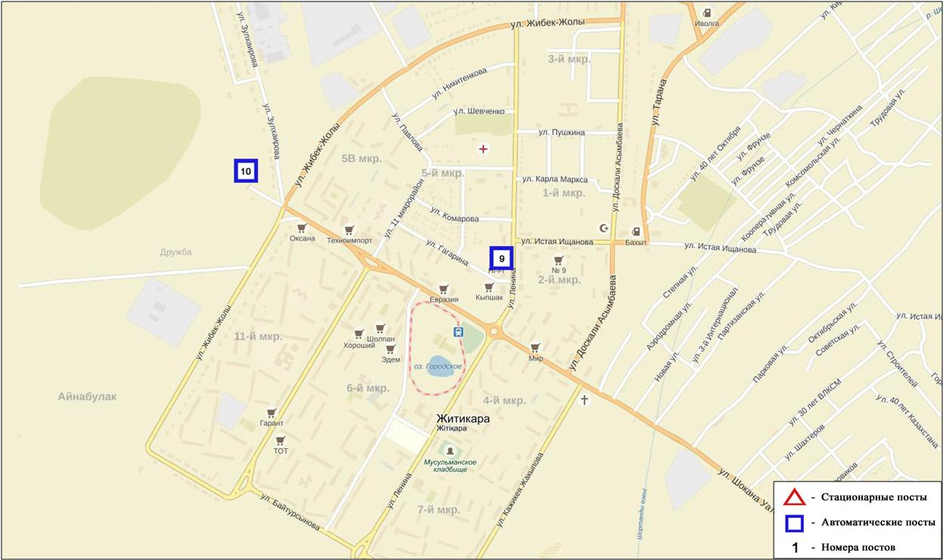
Рис.9.5. Схема расположения стационарной сети наблюдения за загрязнением атмосферного воздуха города Житикара

Таблица 86
Характеристика загрязнения атмосферного воздуха города Житикара

Примесь | Средняя концентрация (g_{с.с.}) |  | Максимально разовая концентрация (g_{м.р.}) |  | Число случаев превышения ПДК
 | мг/м³ | Кратность превышения ПДК_{с.с.} | мг/м³ | Кратность превышения  ПДК _{м.р.} | >ПДК | >5 ПДК | >10 ПДК
Диоксид азота | 0,014 | 0,361 | 0,414 | 2,070 | 1
Сероводород | 0,000 |  | 0,000

В целом городу среднемесячные концентрации загрязняющих веществ не превышали ПДК.
За 1 квартал был зафиксирован 1 случай превышения более 1 ПДК по диоксиду азота.

  - Состояние атмосферного воздуха по городу Лисаковск

Наблюдения за состоянием атмосферного воздуха велись на 2 стационарном посту (рис.9.6, таблица 87).

Таблица 87
Место расположения постов наблюдений и определяемые примеси

Номер  поста | Сроки отбора | Проведение наблюдений | Адрес поста | Определяемые примеси
9 | каждые 20 минут | в непрерывном режиме | на территории гидрологического сооружения Казылжарского водохранилища | оксид углерода, диоксид азота, сероводород, неметановые УВ
10 |  |  | ул. Тобольская, на территории ГКП «Лисаковсккомуннерго»

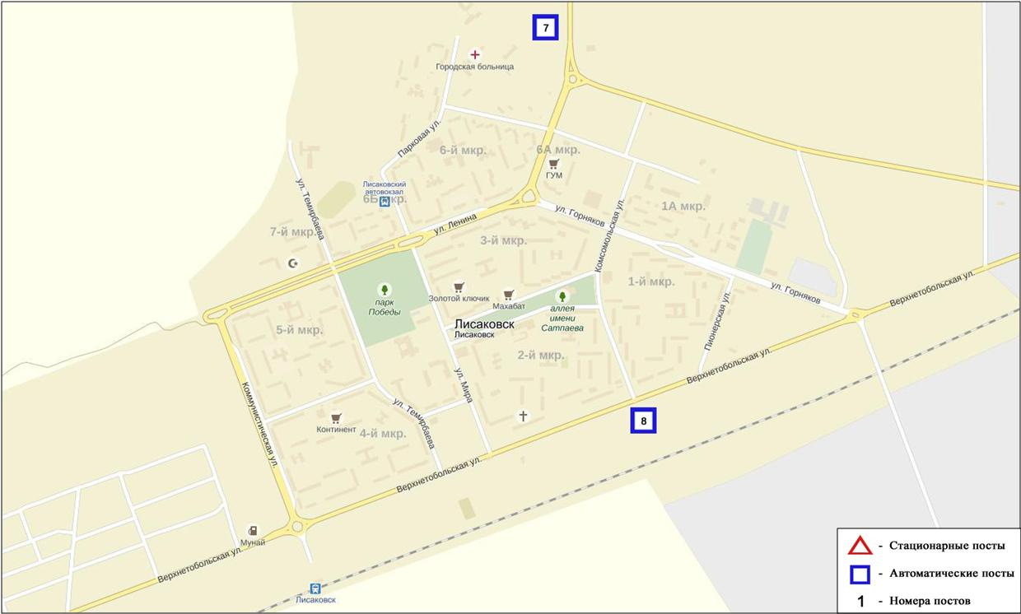
Рис.9.6. Схема расположения стационарной сети наблюдения за загрязнением атмосферного воздуха города Лисаковск
Таблица 88
Характеристика загрязнения атмосферного воздуха города Лисаковск

Примесь | Средняя концентрация (g_{с.с.}) |  | Максимально разовая концентрация (g_{м.р.}) |  | Число случаев превышения ПДК
 | мг/м³ | Кратность превышения ПДК_{с.с.} | мг/м³ | Кратность превышения  ПДК _{м.р.} | >ПДК | >5 ПДК | >10 ПДК
Оксид углерода | 0,073 | 0,024 | 8,119 | 1,624 | 1
Диоксид азота | 0,000 | 0,003 | 0,042 | 0,210
Сероводород | 0,001 |  | 0,042 | 5,250 | 21 | 3
Неметановые УВ | 0,000 |  | 0,000

В целом по городу среднемесячные концентрации загрязняющих веществ не превышали ПДК (таблица 88).
За 1 квартал был зафиксирован 1 случай превышения более 1 ПДК по оксиду углерода, 21 случай по сероводороду; а также было зафиксировано 3 случая превышения более 5 ПДК по сероводороду.

  - Химический состав атмосферных осадков
на территории Костанайской области за 2015 год

Наблюдения за химическим составом атмосферных осадков заключались в отборе проб дождевой воды на метеостанции Костанай (рис.9.7).
На М Костанай концентрации всех определяемых загрязняющих веществ в осадках не превышают предельно допустимые концентрации (ПДК), за исключением кадмия, содержание которого составило 1,27 ПДК.
В пробах осадков преобладало содержание гидрокарбонатов 31,3 %, сульфатов 21,8 %, хлоридов 15,2 %, ионов кальция 14,7 %.
Величина общей минерализации составила 43,8 мг/л, электропроводимости – 75,7 мкСм/см. Кислотность выпавших осадков имеет характер слабощелочной среды (6,71).

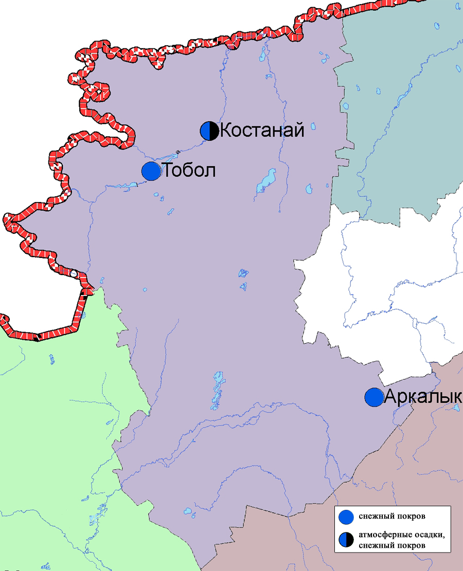
Рис. 9.7 Схема расположения метеостанций за наблюдением атмосферных осадков и снежного покрова на территории Костанайской области
9.8 Качество поверхностных вод на территории Костанайской области

Наблюдения за загрязнением поверхностных вод на территории Костанайской области проводились на 8 водных объектах: реки Тобыл, Айет, Тогызак, Уй, Желкуар, водохранилища Аманкельды, Каратомар, Жогаргы-Тобыл.
В реке Тобыл температура воды 0,1ºC, водородный показатель равен 7,53, концентрация растворенного в воде кислорода 7,59мг/дм³, БПК₅1,50 мг/дм³. Превышения ПДК были зафиксированы по веществам из групп главных ионов (сульфаты 2,5 ПДК, магний 1,7 ПДК), биогенных веществ (железо общее 3,1 ПДК), тяжелых металлов (медь 11,0 ПДК, цинк 1,2 ПДК, марганец 3,0 ПДК, никель 5,1 ПДК,), органических веществ (фенолы 1,1 ПДК).
В реке Айет температура воды 0,0ºC, водородный показатель равен 7,43, концентрация растворенного в воде кислорода 5,86 мг/дм³, БПК₅1,64 мг/дм³. Превышения ПДК были зафиксированы по веществам из групп главных ионов (сульфаты 2,9 ПДК, магний 1,7 ПДК), биогенных веществ (железо общее 3,6 ПДК), тяжелых металлов (медь 9,6 ПДК, марганец 2,0 ПДК, никель 3,5 ПДК,).
В реке Тогызык температура воды 0,0ºC, водородный показатель равен 7,57, концентрация растворенного в воде кислорода 8,70 мг/дм³, БПК₅ 2,71 мг/дм³. Превышения ПДК были зафиксированы по веществам из групп главных ионов (сульфаты 3,6 ПДК, магний 1,6 ПДК), биогенных веществ (железо общее 2,7 ПДК), тяжелых металлов (медь 7,3 ПДК, марганец 6,6 ПДК, никель 3,3 ПДК).
В реке Желкуар температура воды 1.4ºC, водородный показатель равен 7.64, концентрация растворенного в воде кислорода 6,01 мг/дм³, БПК₅2,10 мг/дм³. Превышения ПДК были зафиксированы по веществам из групп главных ионов (сульфаты 3,6 ПДК, магний 1,7 ПДК, хлориды 1,7 ПДК), тяжелых металлов (медь 20,5 ПДК, никель 3,5 ПДК,).
В реке Уй температура воды 0,0ºC, водородный показатель равен 7.95, концентрация растворенного в воде кислорода 9,09 мг/дм³, БПК₅2,90 мг/дм³. Превышения ПДК были зафиксированы по веществам из групп главных ионов (сульфаты 3,0 ПДК, магний 1,7 ПДК), биогенных веществ (фториды 1,2 ПДК, железо общее 5,1 ПДК), тяжелых металлов (никель 3,7 ПДК, медь 11,0 ПДК), органических веществ (фенолы 2,0 ПДК, нефтепродукты 1,2 ПДК).
В вдхр. Аманкельды температура воды 0,3ºC, водородный показатель равен 7,91, концентрация растворенного в воде кислорода 10,33 мг/дм³, БПК₅3,11 мг/дм³. Превышения ПДК были зафиксированы по веществам из групп главных ионов (сульфаты 2,1 ПДК, магний 1,1 ПДК), биогенных веществ (железо общее 1,4 ПДК), тяжелых металлов (медь 16,5 ПДК, цинк 1,6 ПДК, никель 3,0 ПДК,).
В вдхр. Каратомартемпература воды 0,2ºC, водородный показатель равен 7,89, концентрация растворенного в воде кислорода 10,70 мг/дм³, БПК₅2,25 мг/дм³. Превышения ПДК были зафиксированы по веществам из групп главных ионов (сульфаты 1,6 ПДК), тяжелых металлов (медь 17,0 ПДК, цинк 1,6 ПДК, никель4,4 ПДК).
В вдхр. Жогаргы Тобыл температура воды 3,2ºC, водородный показатель равен 7,88, концентрация растворенного в воде кислорода 10,7 мг/дм³, БПК₅ 2,96 мг/дм³. Превышения ПДК были зафиксированы по веществам из групп главных ионов (сульфаты 1,6 ПДК, магний 1,1 ПДК), биогенных веществ (железо общее 1,70 ПДК), тяжелых металлов (медь 22,5 ПДК, цинк 1,3 ПДК).
Качество воды водных объектов на территории Костанайской области оценивается следующим образом: вода «высокого уровня загрязнения» - реки Тобыл, Айет, Тогызак, Уй, Желкуар, водохранилища Аманкельды, Каратомар, Жогаргы Тобыл.
В сравнении с 1 кварталом 2015 года качество воды реки Тобыл, Айет, Уй, водохранилищах Каратомар, Аманкельды, не изменилось, в реке Тогызак, водохранилище Жогаргы Тобыл – ухудшилось. В сравнении с 4 кварталом 2015 года качество воды рек Тогызак, Уй, водохранилища Аманкельды, Каратомар, Жогаргы Тобыл - не изменилось; в реках Тобыл, Айет – ухудшилось.
На территории области обнаружено 1 случай ВЗ в реке Тогызак(таблица 7).
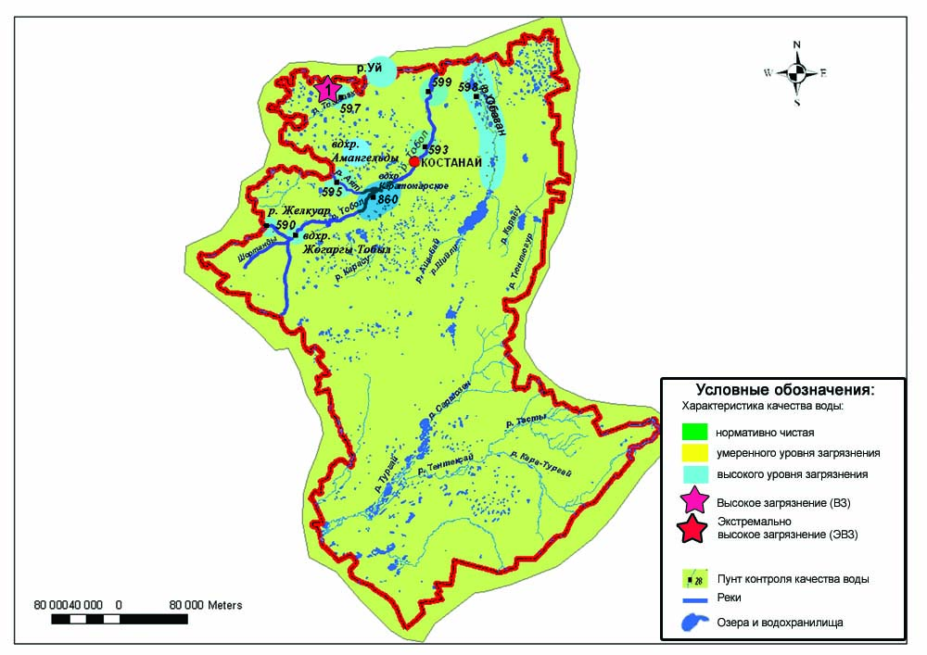
9.8 Характеристика качества поверхностных вод Костанайской области

9.10 Радиационный гамма-фон Костанайской области

Наблюдения за уровнем гамма излучения на местности осуществлялись ежедневно на 6-ти метеорологических станциях (Жетыкара, Караменды, Карасу, Карабалык, Костанай, Сарыколь) и на 3-хавтоматических постах наблюдений за загрязнением атмосферного воздуха г.Костанай(ПНЗ№2; ПНЗ№4), г.Рудный (ПНЗ№5)(рис. 9.9).
Средние значения радиационного гамма-фона приземного слоя атмосферы по населенным пунктам областинаходились в пределах0,08-0,17мкЗв/ч. В среднем по области радиационный гамма-фон составил 0,11 мкЗв/ч и находился в допустимых пределах.

9.11 Плотность радиоактивных выпадений в приземномслое атмосферы
Контроль за радиоактивным загрязнением приземного слоя атмосферы на территории Костанайской области осуществлялся на 2-х метеорологическихстанциях (Жетыкара, Костанай) путем отбора проб воздуха горизонтальными планшетами (рис. 9.9). На станции проводился пятисуточный отбор проб.
Среднесуточная плотность радиоактивных выпадений в приземном слое атмосферы на территории области колебалась в пределах 0,7–2,0 Бк/м². Средняя величина плотности выпадений по области составила 1,1 Бк/м², что не превышает предельно-допустимый уровень.

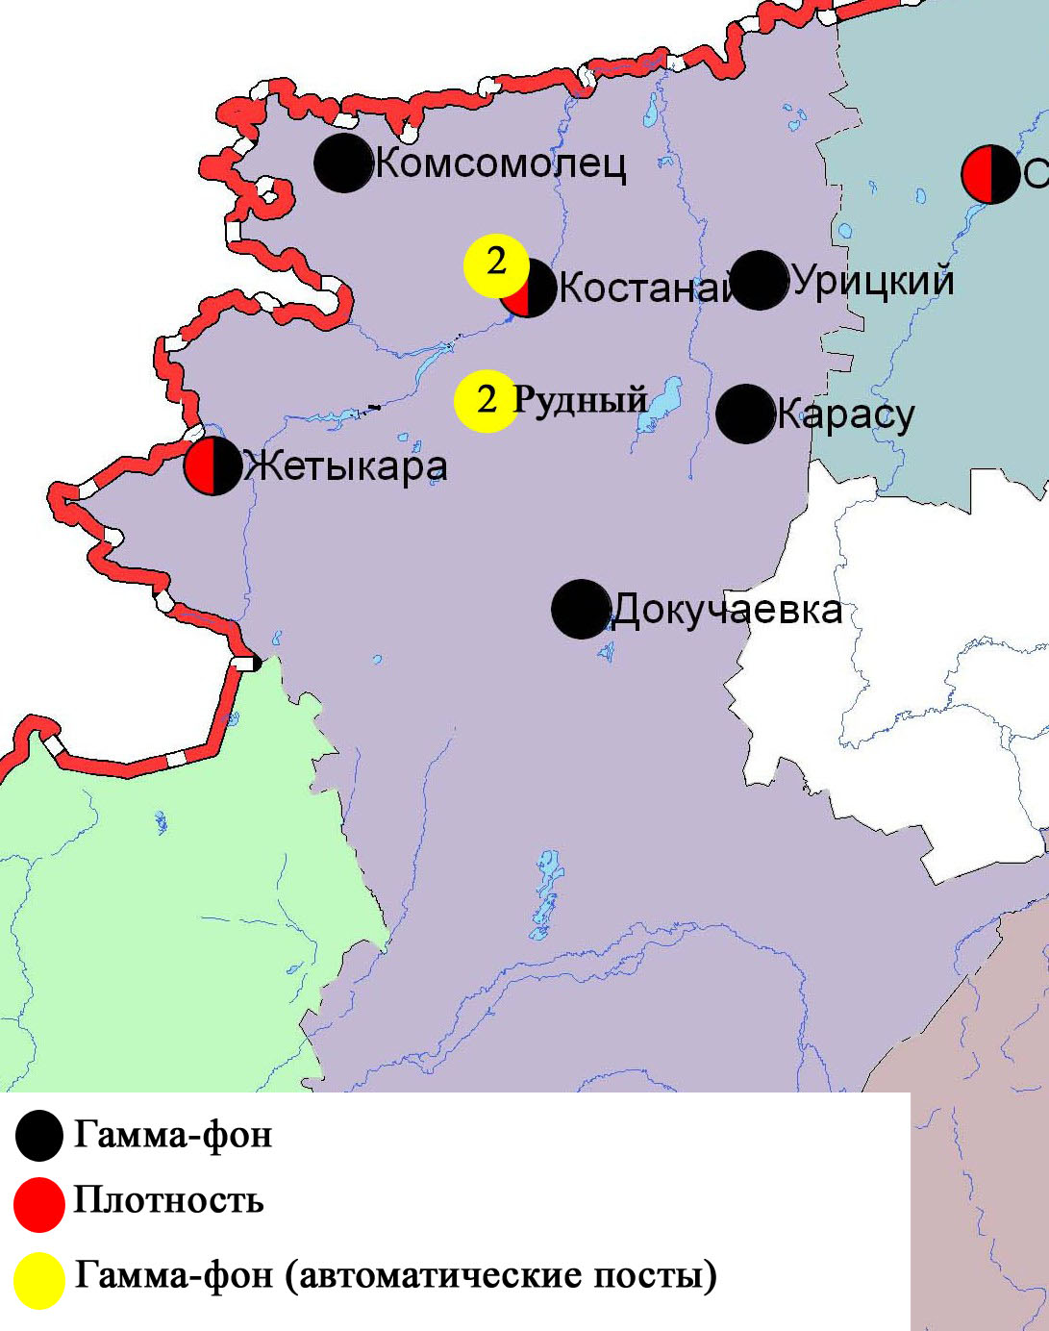

Рис. 9.9 Схема расположения метеостанций за наблюдением уровня радиационного гамма-фона и плотности радиоактивных выпадений на территорииКостанайской области

- Состояние окружающей среды Кызылординской области

  - Состояние загрязнения атмосферного воздуха по городу Кызылорда

Наблюдение за состоянием атмосферного воздуха велось на 3 стационарных постах (рис.10.1., таблица 89).
Таблица 89

Место расположения постов наблюдений и определяемые примеси

Номер  поста | Сроки отбора | Проведение наблюдений | Адрес поста | Определяемые примеси
1 | 3 раза  в сутки | ручной отбор проб (дискретные методы) | м-н Шугла, дом 24-а,  ул. Муратбаева | взвешенные вещества, диоксид серы, оксид углерода, диоксид азота, сероводород, формальдегид
2 | каждые 20 минут | в непрерывном режиме |  | диоксид серы, оксид углерода, диоксид и оксид азота
3 |  |  | левый берег р. Сырдарьи, «Аэрологическая станция» | взвешенные частицы РМ-10, диоксид серы, оксид углерода, диоксид и оксид азота, формальдегид, сумма углеводородов, метан

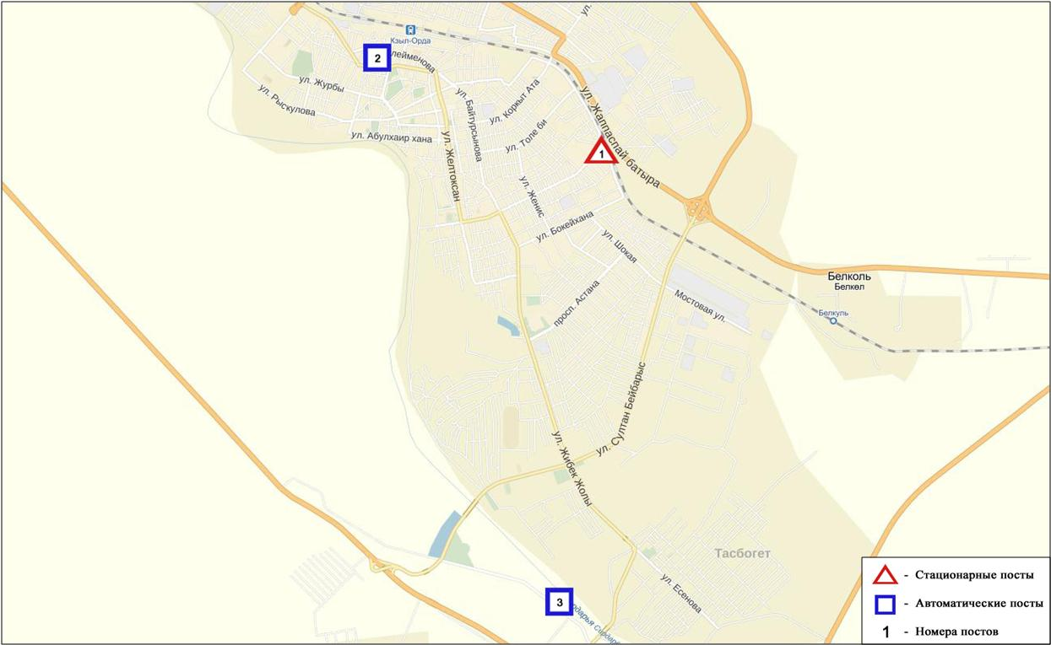

Рис.10.1. Схема расположения стационарной сети наблюдения за загрязнением атмосферного воздуха города Кызылорда

Таблица 90
Характеристика загрязнения атмосферного воздуха города Кызылорда

Примесь | Средняя концентрация (g_{с.с.}) |  | Максимальная разовая концентрация (g_{м.р.}) |  | Число случаев превышения ПДК
 | мг/м³ | Кратность превышения ПДК_{с.с.} | мг/м³ | Кратность превышения ПДК_{м.р.} | >ПДК | >5 ПДК | >10 ПДК
Взвешенные вещества | 0,0216 | 0,1440 | 0,1000 | 0,2000
Взвешенные частицы РМ-10 | 0,0001 | 0,0000 | 0,0872 | 0,2907
Диоксид серы | 0,1169 | 0,0000 | 0,3730 | 0,7460
Оксид углерода | 0,5099 | 0,0001 | 3,9419 | 0,7884
Диоксид азота | 0,0848 | 0,0000 | 0,3350 | 1,6750 | 66
Оксид азота | 0,0095 | 0,0000 | 0,3972 | 0,9930
Сероводород | 0,0006 |  | 0,0010 | 0,1250
Формальдегид | 0,0011 | 0,0000 | 0,0060 | 0,1200
Сумма УВ | 0,0000 |  | 0,0000
Метан | 0,0000 |  | 0,0000

Общая оценка загрязнения атмосферы. По данным стационарной сети наблюдений (рис.10.1.), уровень загрязнения атмосферного воздуха оценивался повышенным, он определялся значением СИ равным 1,7(повышенный уовень), НП = 0,7 % (низкий уровень) (табл.1 и табл.1.1).
В целом по городу среднемесячные концентрации загрязняющих веществ не превышали ПДК.
По городу были зафиксированы превышения более 1 ПДК по диоксиду азота - 66 случаев (таблица 90).

10.2 Состояние атмосферного воздухапо данным эпизодических наблюдений города Кызылорда и Кызылординской области

При проведении маршрутных обследований атмосферного воздуха по городу Кызылорда показало, что содержание диоксид азота, диоксида серы, оксида углерода и взвешанных веществ находились в пределах нормы (рис. 10.2, таблица 91).

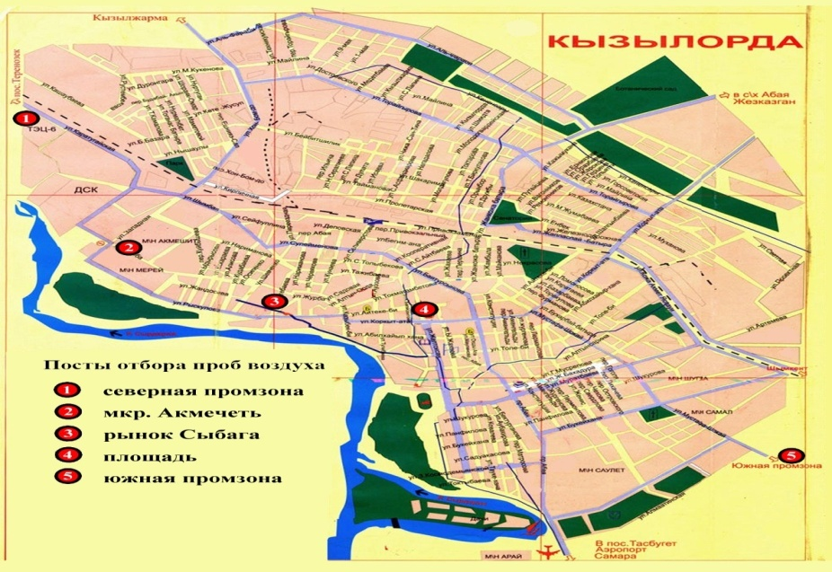

Рис.10.2 Схема расположения маршрутных постов экспедиционных наблюдений по г. Кызылорда

В 1 квартале 2016 года при проведении экспедиционных обследований по Кызылординской области показало, что содержание взвешенных веществ, диоксида серы, диоксид азота и оксида углерода находились в пределах допустимой нормы (таблица 92).

Таблица 92

Характеристика состояния атмосферного воздуха города Кызылорда

за 1 квартал 2016 года по данным экспедиционных наблюдений

Наименование  точек | Максимально-разовая концентрация, кратная ПДК
 | Взвешенные вещества |  |  |  | Диоксид  серы |  |  |  | Диоксид  азота |  |  |  | Оксид  углерода
 | 1кв  2015 г |  | 1кв  2016 г |  | 1кв  2015 г |  | 1кв  2016 г |  | 1кв  2015 г |  | 1кв  2016 г |  | 1кв  2015 г |  | 1кв  2016 г
 | мг/м³ | Кратность  превышен  ПДК | мг/м³ | Кратность  превышен  ПДК | мг/м³ | Кратность  превышен  ПДК | мг/м³ | Кратность  превышен  ПДК | мг/м³ | Кратность  превышен  ПДК | мг/м³ | Кратность  превышен  ПДК | мг/м³ | Кратность  превышен  ПДК | мг/м³ | Кратность  превышен  ПДК
Южная промзона (КЮТЦ) | 0,0 | 0,0 | 0,08 | 0,16 | 0,217 | 0,4 | 0,140 | 0,3 | 0,08 | 0,9 | 0,11 | 0,6 | 1,0 | 0,2 | 1,0 | 0,2
Северная промзона  ( "КТЭЦ") | 0,0 | 0,0 | 0,06 | 0,12 | 0,212 | 0,4 | 0,124 | 0,2 | 0,08 | 0,9 | 0,10 | 0,5 | 2,0 | 0,4 | 1,0 | 0,2
Рынок «Сыбага» | 0,0 | 0,0 | 0,11 | 0,22 | 0,211 | 0,4 | 0,130 | 0,3 | 0,08 | 0,9 | 0,10 | 0,5 | 1,0 | 0,2 | 1,0 | 0,2
Мкр «Акмечеть» | 0,0 | 0,0 | 0,04 | 0,08 | 0,189 | 0,4 | 0,122 | 0,2 | 0,07 | 0,8 | 0,10 | 0,5 | 2,0 | 0,4 | 1,0 | 0,2
Центр. площадь | 0,0 | 0,0 | 0,08 | 0,16 | 0,219 | 0,4 | 0,131 | 0,3 | 0,08 | 0,9 | 0,11 | 0,6 | 2,0 | 0,4 | 1,0 | 0,2

Таблица 92.1

Характеристика состояния атмосферного воздуха Кызылординской

за 1 квартал 2016 год по данным экспедиционных наблюдений

Наименование точек отбора |  | Максимально-разовая концентрация, кратная ПДК
 |  | Взвешенные вещества |  | Диоксид  серы |  | Диоксид  азота |  | Оксид  углерода
 |  | мг/м³ | Кратн.  Превыш  ПДК | мг/м³ | Кратн.  Превыш  ПДК | мг/м³ | Кратн.  Превыш  ПДК | мг/м³ | Кратн.  Превыш  ПДК
Жанакорган | Центр района (ул. Корасан ата) | 0,0 | 0,0 | 0,162 | 0,3 | 0,10 | 0,5 | 1,0 | 0,2
 | Рынок (ул. Манап Кокенов) | 0,0 | 0,0 | 0,141 | 0,3 | 0,09 | 0,4 | 1,0 | 0,2
 | Ж/д вокзал (ул. Амангельды) | 0,0 | 0,0 | 0,199 | 0,4 | 0,09 | 0,4 | 1,0 | 0,2
Шиели | Центр района (ул. Сатпаева) | 0,0 | 0,0 | 0,171 | 0,3 | 0,11 | 0,6 | 1,0 | 0,2
 | Рынок (ул. Даулеткерей) | 0,0 | 0,0 | 0,188 | 0,4 | 0,08 | 0,4 | 1,0 | 0,2
 | Ж/д вокзал(ул. А. Байтурсынова) | 0,0 | 0,0 | 0,174 | 0,3 | 0,09 | 0,4 | 1,0 | 0,2
Сырдарья | Центр района (ул. Конаева) | 0,0 | 0,0 | 0,180 | 0,4 | 0,08 | 0,4 | 1,0 | 0,2
 | Рынок (ул. Керейтбаева) | 0,0 | 0,0 | 0,196 | 0,4 | 0,07 | 0,4 | 1,0 | 0,2
 | Ж/д вокзал (ул. Алиакбарова) | 0,0 | 0,0 | 0,179 | 0,4 | 0,08 | 0,4 | 1,0 | 0,2
Жалагаш | Центр района (ул. Бухарбай батыр) | 0,0 | 0,0 | 0,211 | 0,4 | 0,07 | 0,4 | 1,0 | 0,2
 | Рынок (ул. Абая) | 0,0 | 0,0 | 0,171 | 0,3 | 0,09 | 0,4 | 1,0 | 0,2
 | Ж/д вокзал (ул. Кыстаубаева) | 0,0 | 0,0 | 0,190 | 0,4 | 0,08 | 0,4 | 1,0 | 0,2
Кармакшы | Центр района (ул. Коркыт Ата) | 0,0 | 0,0 | 0,188 | 0,4 | 0,09 | 0,4 | 1,0 | 0,2
 | Рынок (ул. Кошербаева) | 0,0 | 0,0 | 0,163 | 0,3 | 0,08 | 0,4 | 1,0 | 0,2
 | Ж/д вокзал (ул. Привокзальная) | 0,0 | 0,0 | 0,160 | 0,3 | 0,09 | 0,4 | 1,0 | 0,2
Казалы | Центр района (ул. Ауезова) | 0,04 | 0,1 | 0,147 | 0,3 | 0,10 | 0,5 | 1,0 | 0,2
 | Рынок (ул. Счастнов) | 0,09 | 0,2 | 0,139 | 0,3 | 0,09 | 0,4 | 1,0 | 0,2
 | Ж/д вокзал (ул. Айтеке би) | 0,09 | 0,2 | 0,159 | 0,3 | 0,08 | 0,4 | 1,0 | 0,2
Аральск | Центр района (ул. Абылхаир хан) | 0,04 | 0,1 | 0,153 | 0,3 | 0,09 | 0,4 | 1,0 | 0,2
 | Рынок (ул. Бактыбай батыр) | 0,04 | 0,1 | 0,164 | 0,3 | 0,08 | 0,4 | 1,0 | 0,2
 | Ж/д вокзал (ул. Женис 50 лет) | 0,04 | 0,1 | 0,144 | 0,3 | 0,09 | 0,4 | 1,0 | 0,2

10.3 Состояние атмосферного воздуха по поселку Акай

Наблюдения за состоянием атмосферного воздуха велись на 1 стационарном посту (рис.10.3, таблица 93).

Таблица 93
Место расположения постов наблюдений и определяемые примеси

Номер  поста | Сроки отбора | Проведения наблюдений | Адрес поста | Определяемые примеси
1 | каждые 20 минут | в непрерывном режиме | ул. Коркыт-Ата, б/н | взвешенные частицы РМ-10, диоксид серы, оксид углерода, диоксид азота и оксид азота,озон, формальдегид

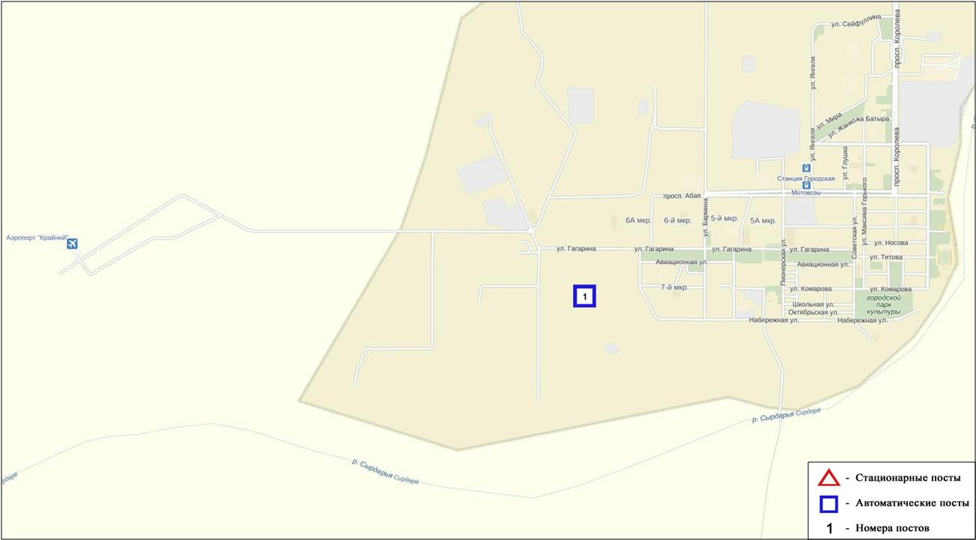
Рис.10.3 Схема расположения стационарной сети наблюдения за загрязнением
атмосферного воздуха поселка Акай

Таблица 94
Характеристика загрязнения атмосферного воздуха поселка Акай

Примесь | Средняя концентрация (g_{с.с.}) |  | Максимально-разовая концентрация (g_{м.р.}) |  | Число случаев превышения ПДК
 | мг/м³ | Кратность превышения ПДК_{с.с.} | мг/м³ | Кратность превышения ПДК_{м.р.} | >ПДК | >5 ПДК | >10 ПДК
Взвешенные частицы РМ -10 | 0,0002 | 0,0033 | 0,0532 | 0,1772
Диоксид серы | 0,0097 | 0,1940 | 0,0542 | 0,1083
Оксид углерода | 0,1536 | 0,0512 | 1,5795 | 0,3159
Диоксид азота | 0,0030 | 0,0750 | 0,1000 | 0,5000
Оксид азота | 0,0050 | 0,0833 | 0,2400 | 0,6000
Озон | 0,1213 | 4,0433 | 0,2076 | 1,2975 | 176
Формальдегид | 0,0000 | 0,0000 | 0,0001 | 0,0020

Общая оценка загрязнения атмосферы. По данным стационарной сети наблюдений (рис.10.3), уровень загрязнения атмосферного воздуха оценивался повышенным, он определялся значением НП = 4,5 % (повышенный уровень), СИ был равен 1,3 (низкий уровень) (табл.1 и табл.1.1).
По поселку среднемесячная концентрация по озону – 4,0 ПДК_{с.с.}, концентрации остальных загрязняющих веществ не превышали ПДК.
Были зафиксированы превышения более 1 ПДК по озону– 176 случаев (таблица 94).

10.4 Состояние атмосферного воздуха по поселку Торетам

Наблюдения за состоянием атмосферного воздуха велись на 1 стационарном посту (рис.10.4, таблица 95).
Таблица 95
Место расположения постов наблюдений и определяемые примеси
Номер  поста | Сроки отбора | Проведение наблюдений | Адрес поста | Определяемые примеси
1 | каждые 20 минут | в непрерывном режиме | ул. Муратабаева, 51 «А» | взвешенные частицы РМ-10, диоксид серы, оксид углерода, диоксид и оксид азота, формальдегид

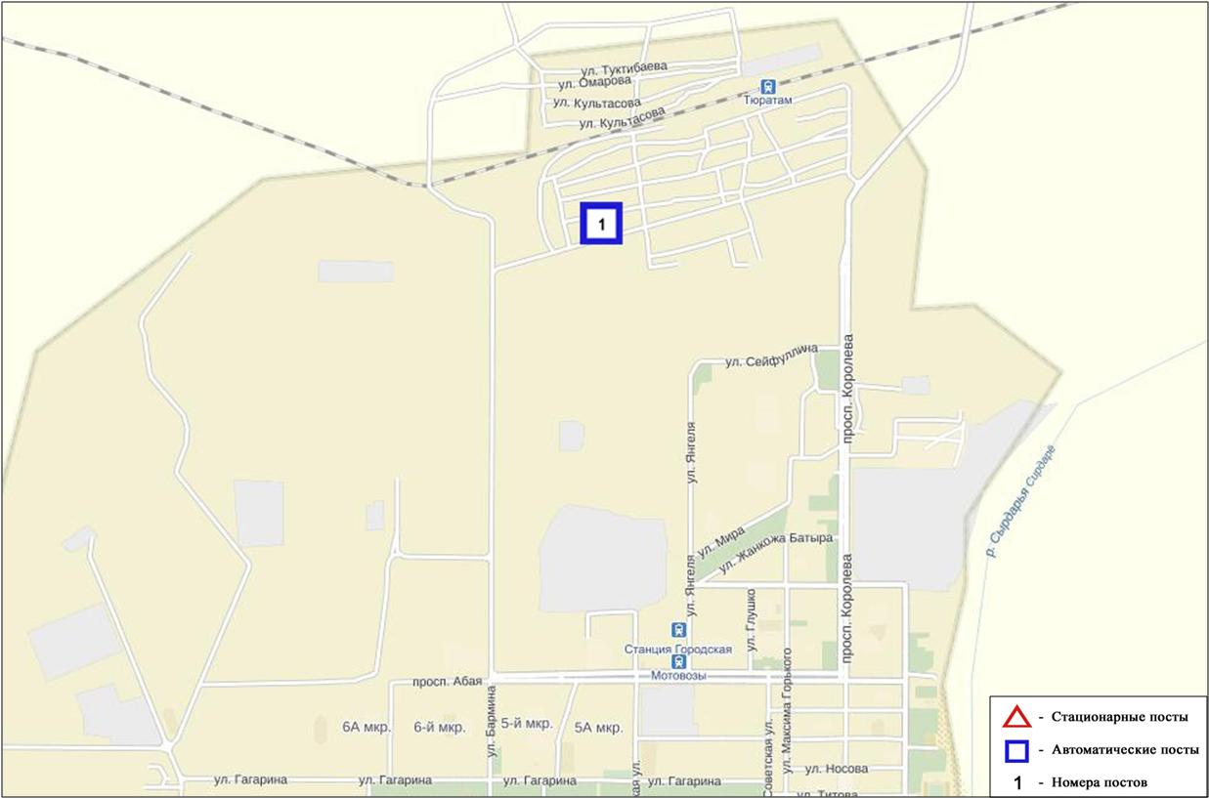
Рис. 10.4 Схема расположения стационарной сети наблюдения за загрязнением
атмосферного воздуха поселка Торетам
Таблица 96
Характеристика загрязнения атмосферного воздуха поселка Торетам

Примесь | Средняя концентрация (g_{с.с.}) |  | Максимальная разовая концентрация (g_{м.р.}) |  | Число случаев превышения
 | мг/м³ | Кратность превышения ПДК_{с.с.} | мг/м³ | Кратность превышения ПДК_{м.р.} | >ПДК | >5 ПДК | >10 ПДК
Взвешенные частицы РМ -10 | 0,0002 | 0,0027 | 0,0474 | 0,1580
Диоксид серы | 0,0021 | 0,0413 | 0,2152 | 0,4303
Оксид углерода | 0,3048 | 0,1016 | 3,7305 | 0,7461
Диоксид азота | 0,0201 | 0,5033 | 0,1696 | 0,8482
Оксид азота | 0,0064 | 0,1067 | 0,1845 | 0,4613
Формальдегид | 0,0000 | 0,0000 | 0,00005 | 0,0009

Общая оценка загрязнения атмосферы. По данным стационарной сети наблюдений(рис.10.4), уровень загрязнения атмосферного воздуха оценивался низким, он определялся значениями СИ равным 0,8 и НП = 0,0 % (табл.1 и табл.1.1).
В целом по поселку среднемесячные концентрации всех загрязняющих веществ не превышали ПДК (таблица 96).

10.5 Химический состав атмосферных осадков
на территории Кызылординской области за 2015 год

Наблюдения за химическим составом атмосферных осадков заключались в отборе проб дождевой воды на 3 метеостанциях (Аральское море, Джусалы, Кызылорда) (рис. 10.5).
Концентрации всех определяемых загрязняющих веществ в осадках не превышают предельно допустимые концентрации (ПДК).
В пробах осадков преобладало содержание гидрокарбонатов 31,5%, сульфатов 22,9 %, ионов кальция 15,4 %, хлоридов 13,4 %.
Наибольшая общая минерализация отмечена на М Кызылорда – 69,1 мг/л, наименьшая – 56 мг/л – на М Джусалы.
Удельная электропроводимость атмосферных осадковнаходилась в пределах от 95 (М Джусалы) до 116 мкСм/см (М Кызылорда).
Кислотность выпавших осадков имеет характер слабокислой и слабощелочной среды, находится в пределах от 6,52 (М Аральское море) до 7,08 (М Кызылорда).

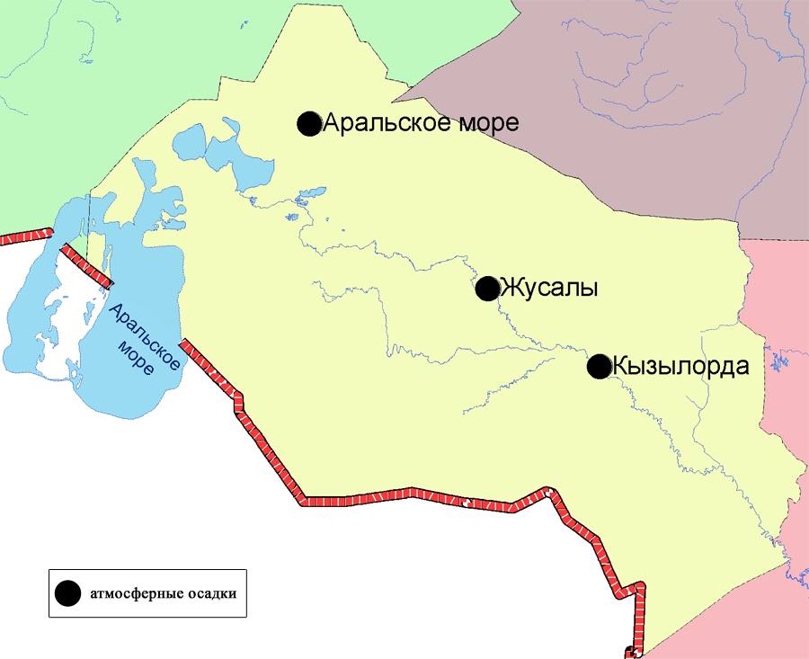
Рис. 10.5 Схема расположения метеостанций за наблюдением атмосферных осадков на территории Кызылординской области

10.6 Качество поверхностных вод на территории
Кызылординской области

Наблюдения за загрязнением поверхностных вод на территории Кызылординской области проводились в реке Сырдария и Аральском море.
В реке Сырдария температура воды колебалась от 0ºC до 6,2ºC, среднее значение рН составило – 7,9 концентрация растворенного в воде кислорода в среднем составляла 7,7 мг/дм3, БПК₅ в среднем 1,02 мг/дм3. Превышения ПДК были зафиксированы по веществам из групп тяжелых металлов (медь 2,2 ПДК) и главных ионов (сульфаты 4,5 ПДК).
В Аральском море температура воды колебалась от 0ºC до 2,0ºC, рН составило – 8,0, концентрация растворенного в воде кислорода составила 7,63 мг/дм3, БПК₅1,03 мг/дм3. Превышения ПДК были зафиксированы по веществам из групп тяжелых металлов (медь 2,0 ПДК,), главных ионов (сульфаты 4,7 ПДК), биогенных веществ (железо общее 1,4 ПДК).
Качество воды водных объектов на территории Кызылординской области оценивается следующим образом: река Сырдария - вода «высокого уровня загрязнения», Аральское море – «умеренного уровня загрязнения».
По сравнении с 1 кварталом и 4 кварталом 2015 года качество воды реки Сырдария – ухудшилось, Аральского моря – существенно не изменилось.

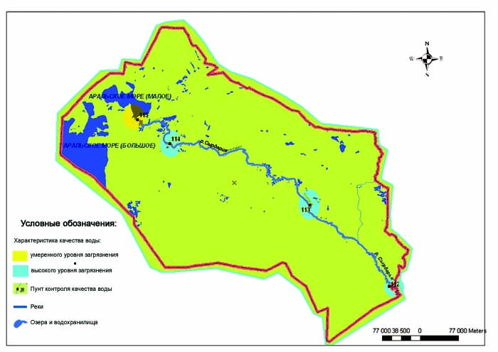
10.6 Характеристика качества поверхностных вод Кызылординской области

10.7 Качество воды хозяйственно-питьевого и
культурно-бытового водопользования города Кызылорда и Кызылординской области

Отбор проб воды для химического анализа по хозяйственно-питьевой категории водопользования производится с городского водозабора - водопроводной воды (перед поступлением в распределительную сеть), с открытого водоема (вода, поступающая из реки Сырдарья до очистки и фильтрации), с подземных источников – глубинных скважин (скважина - водозабор 100-120 м).
Основными критериями качества проб воды из городского и районных водозаборов, глубинных скважин и децентрализованных источников являются значения ПДК вредных веществ в воде водных объектов хозяйственно-питьевого и культурно-бытового водопользования, для водопровода - гигиенические нормативы содержания вредных веществ в питьевой воде.
В 1 квартале 2016 года по городу Кызылорда наиболее низкого качества питьевая вода наблюдалась в открытых водоемах. В открытых водоемах: мутность – 1,2 ПДК, сульфаты – 1,1 ПДК, сухой остаток – 1,0 ПДК, цветность – 4,2 ПДК, жесткость – 1,0 ПДК, магний -1,4 ПДК.
По г. Кызылорда в 1 квартале 2016 года по сравнению с 1 кварталом 2015 года значительных изменений не наблюдалось (табл.2.1).
По Кызылординской области основными загрязняющими веществами питьевой воды являются - цветность, мутность, жесткость, сульфаты, сухой остаток, магний.
Превышения ПДК в открытых водоемах по области наблюдается по следующим ингредиентам: мутность в 1,1-1,7 ПДК; цветность 1,4-7,9 ПДК; сухой остаток 1,0–1,1 ПДК; сульфаты 1,3–1,4 ПДК, жесткость 1,0–1,1 ПДК; магний 1,1-1,4 ПДК.
Водопроводная вода по всей территории области имеет превышения по мутности 1,0 ПДК, цветность 1,2-2,0 ПДК, магнию 1,1-1,2 ПДК.
В глубинных скважинах превышения наблюдаются по следующим ингредиентам: сульфаты в 1,0 ПДК, цветность 1,1-2,7 ПДК, магнию 1,1 ПДК.
Превышения ПДК в децентрализованных источниках по области наблюдается по следующим ингредиентам: цветности 1,2 – 5,0 ПДК, мутности 1,0-1,3 ПДК, сульфатам 1,0-1,4 ПДК, сухому остатку 1,0-1,2 ПДК, жесткости – 1,0-1,4 ПДК, магнию 1,4-1,8 ПДК.
В 1 квартале 2016 года по сравнению с 1 кварталом 2015 года по качеству состояния питьевой воды значительных изменений не наблюдалось.

10.8 Радиационный гамма-фон Кызылординской области.

Наблюдения за уровнем гамма излучения на местности осуществлялись ежедневно на 3-х метеорологической станции (Кызылорда, Аральск, Шиели) и на 3-х автоматических постах за загрязнением атмосферного воздуха в г. Кызылорда(ПНЗ№3), п. Акай (ПНЗ№1) и п.Торетам (ПНЗ№1)(рис 10.7).
Средние значения радиационного гамма-фона приземного слоя атмосферы по населенным пунктам области находились в пределах 0,06-0,18мкЗв/ч.В среднем по области радиационный гамма-фон составил 0,13мкЗв/ч и находился в допустимых пределах.

10.9 Радиационный гамма-фон города Кызылорда и Кызылординской области по данным эпизодических наблюдений

Радиационный гамма-фон (мощность экспозиционной дозы) по городу Кызылорда и по Кызылординской области находились в допустимых пределах (0,05 - 0,17 мкЗв/ч), что не представляет практической опасности для населения области.

10.10 Плотность радиоактивных выпадений в приземном слое атмосферы на территории Кызылординской области

Контроль за радиоактивным загрязнением приземного слоя атмосферы на территории Кызылординскойобласти осуществлялся на 2-х метеорологических станциях (Аральское море, Кызылорда) путем отбора проб воздуха горизонтальными планшетами (рис.10.7). На станциях проводился пятисуточный отбор проб.
Среднесуточная плотность радиоактивных выпадений в приземном слое атмосферы на территории области колебалась в пределах 0,8–1,7 Бк/м². Средняя величина плотности выпадений по области составила 1,2 Бк/м², что не превышает предельно-допустимый уровень.

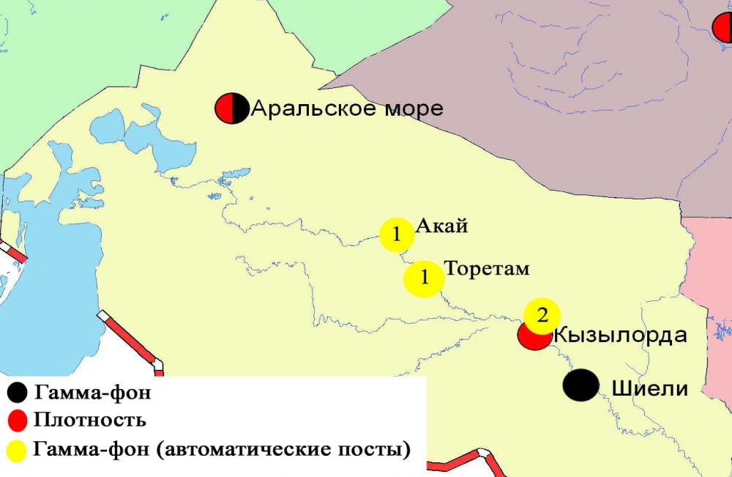

Рис. 10.7 Схема расположения метеостанций за наблюдением уровня радиационного гамма-фона и плотности радиоактивных выпаденийна территорииКызылординской области

- Состояние окружающей среды Мангистауской области

  - Состояние загрязнения атмосферного воздуха по городу Актау

Наблюдения за состоянием атмосферного воздуха велись на 4 стационарных постах (рис.11.1., таблица 97).

Таблица 97
Место расположения постов наблюдений и определяемые примеси

Номер  поста | Сроки отбора | Проведениенаблюдений | Адрес поста | Определяемые примеси
3 | 3 раза  в сутки | ручной отбор проб (дискретные методы) | 1 микрорайон, на территории филиала Жайык-Каспийского департамента экологии | взвешенные вещества, диоксид серы, сульфаты, оксид углерода, диоксид азота,углеводороды, аммиак, серная кислота
4 |  |  | на территории специальной экономической зоны (СЭЗ) «Морпорт Актау»
5 | каждые 20 минут | в непрерывном режиме | микрорайон 12 | взвешенные частицы РМ-2,5, взвешенные частицы РМ-10, диоксид серы, оксид углерода, диоксид и оксид азота, озон, сероводород, аммиак, сумма углеводородов, метан
6 | каждые 20 минут | в непрерывном режиме | микрорайон 31, участок № 10

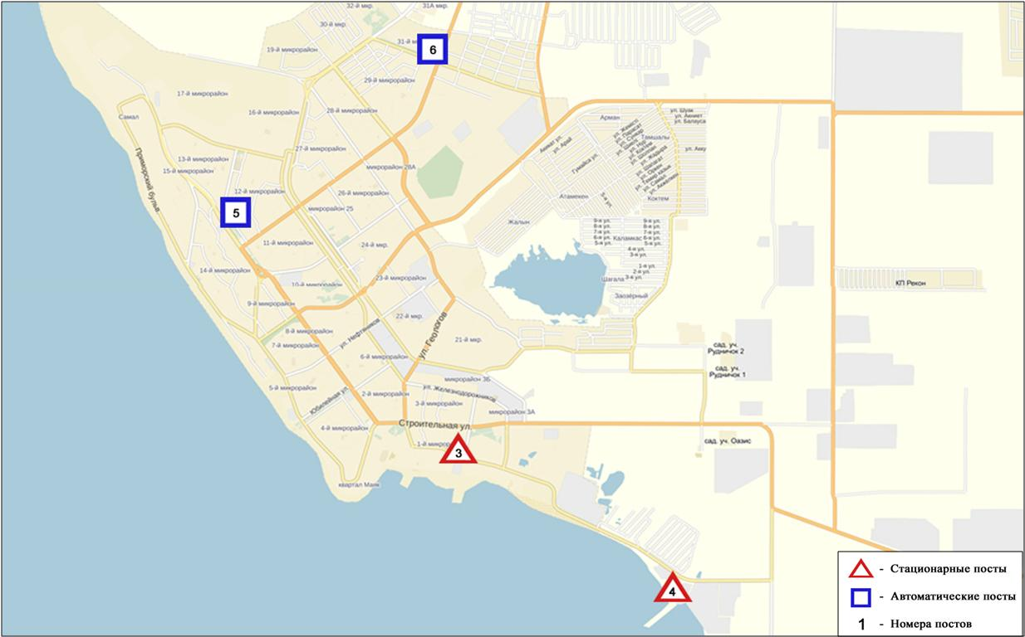

Рис.11.1 Схема расположения стационарной сети наблюдений за загрязнением
атмосферного воздуха города Актау

Таблица 98
Характеристика загрязнения атмосферного воздуха города Актау
Примесь | Средняя концентрация (g_{с.с.}) |  | Максимальная разовая концентрация (g_{м.р.}) |  | Число случаев превышения ПДК
 | мг/м³ | Кратность превышения ПДК_{с.с.} | мг/м³ | Кратность превышения ПДК_{м.р.} | ≥ПДК | ≥5ПДК | ≥10ПДК
Взвешанные вещества | 0,1296 | 0,8638 | 0,3 | 0,6
Взвешенные частицы РМ-2,5 | 0,013 | 0,380 | 0,170 | 1,060 | 1
Взвешенные частицы РМ-10 | 0,040 | 0,663 | 0,542 | 1,808 | 26
Диоксид серы | 0,018 | 0,361 | 0,048 | 0,096
Сульфаты | 0,0164 |  | 0,03
Оксид углерода | 0,147 | 0,049 | 2,569 | 0,514
Диоксид азота | 0,026 | 0,646 | 0,244 | 1,220 | 11
Оксид азота | 0,011 | 0,186 | 0,249 | 0,622
Озон | 0,026 | 0,872 | 0,204 | 1,275 | 180
Сероводород | 0,002 |  | 0,018 | 2,275 | 15
Углеводороды | 0,786 |  | 3,200
Аммиак | 0,010 | 0,252 | 0,040 | 0,200
Серная кислота | 0,0295 | 0,2952 | 0,04 | 0,1333
Метан | 0,031 |  | 0,397

Общая оценка загрязнения атмосферы. По данным стационарной сети наблюдений (рис.11.1), уровень загрязнения атмосферного воздуха оценивался повышенным, он определялся значениями СИ = 2,3 (повышенный уровень), НП=4,0% (повышенный уровень) (табл.1 и табл.1.1). Воздух более всего загрязнен озоном.
В целом по городу среднемесячныеконцентрациизагрязняющих веществ – не превышали ПДК.
Были зафиксированы превышения более 1 ПДК по взвешенным частицам РМ-2,5 -1, по взвешенным частицам РМ-10 – 26, по сероводороду - 15, по диоксиду азота – 11, по озону– 180 случаев (таблица 98).

  - Состояние атмосферного воздуха по городу Жанаозен

Наблюдения за состоянием атмосферного воздуха велось на 2 стационарных постах (рис. 11.2., таблица 99).
Таблица 99
Место расположения постов наблюдений и определяемые примеси
Номер  поста | Сроки отбора | Проведение наблюдений | Адрес поста | Определяемые примеси
1 | каждые 20 минут | в непрерывном режиме | рядом с акиматом | взвешенные частицы РМ-10, диоксид серы, оксид углерода, диоксид и оксид азота, озон, сероводород, суммв углеводородов, метан
2 |  |  | рядом с метеостанцией

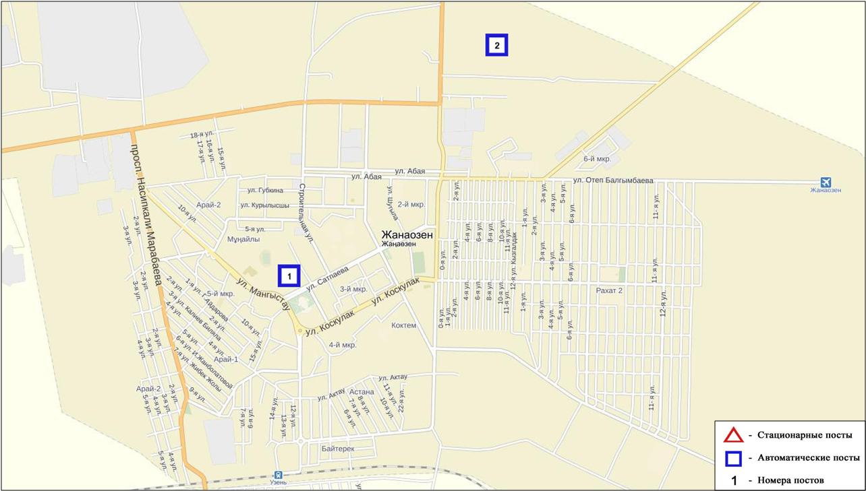
Рис. 11.2. Схемарасположения стационарной сети наблюдения за загрязнением
атмосферного воздуха города Жанаозен

Таблица 100
Характеристика загрязнения атмосферного воздуха города Жанаозен

Примесь | Средняя концентрация (g_{с.с.}) |  | Максимальная разовая концентрация (g_{м.р.}) |  | Число случаев превышения ПДК
 | мг/м³ | Кратность превышения ПДК_{с.с.} | мг/м³ | Кратность превышения ПДК_{м.р.} | >ПДК | >5ПДК | >10ПДК
Взвешенные частицы РМ -10 | 0,0427 | 0,7117 | 0,1681 | 0,5603
Диоксид серы | 0,0130 | 0,2603 | 0,0551 | 0,1101
Оксид углерода | 0,1873 | 0,0624 | 2,6130 | 0,5226
Диоксид азота | 0,0174 | 0,4350 | 0,1756 | 0,8779
Оксид азота | 0,0041 | 0,0689 | 0,2751 | 0,6877
Озон | 0,0287 | 0,9572 | 0,1789 | 1,1183 | 3
Сероводород | 0,0002 |  | 0,0192 | 2,3985 | 2
Сумма углеводородов | 0,3973 |  | 11,7164
Метан | 0,2955 |  | 7,2916

Общая оценка загрязнения атмосферы. По данным стационарной сети наблюдений (рис.11.2.), уровень загрязнения атмосферного воздуха оценивался повышенным, он определялся значением СИ =2,4 (повышенный уровень), НП был равен 0,0 % (табл.1 и табл.1.1).
В целом по городу среднемесячные концентрации загрязняющих веществ не превышали ПДК.
Были зафиксированы превышения более 1 ПДК по озону– 3 случая, по сероводороду – 2 случая (таблица 100).

  - Состояние атмосферного воздуха по поселку Бейнеу

Наблюдения за состоянием атмосферного воздуха велось на 1 стационарном посту (рис. 11.3., таблица 101).

Таблица 101
Место расположения постов наблюдений и определяемые примеси

Номер  поста | Сроки отбора | Проведение наблюдений | Адрес поста | Определяемые примеси
7 | каждые 20 минут | в непрерывном режиме | бейнеуский район, Восточная | взвешенные частицы РМ-2,5, взвешенные частицы РМ-10, диоксид серы, оксид углерода, диоксид и оксид азота, озон, сероводород, сумма углеводородов, аммиак, метан

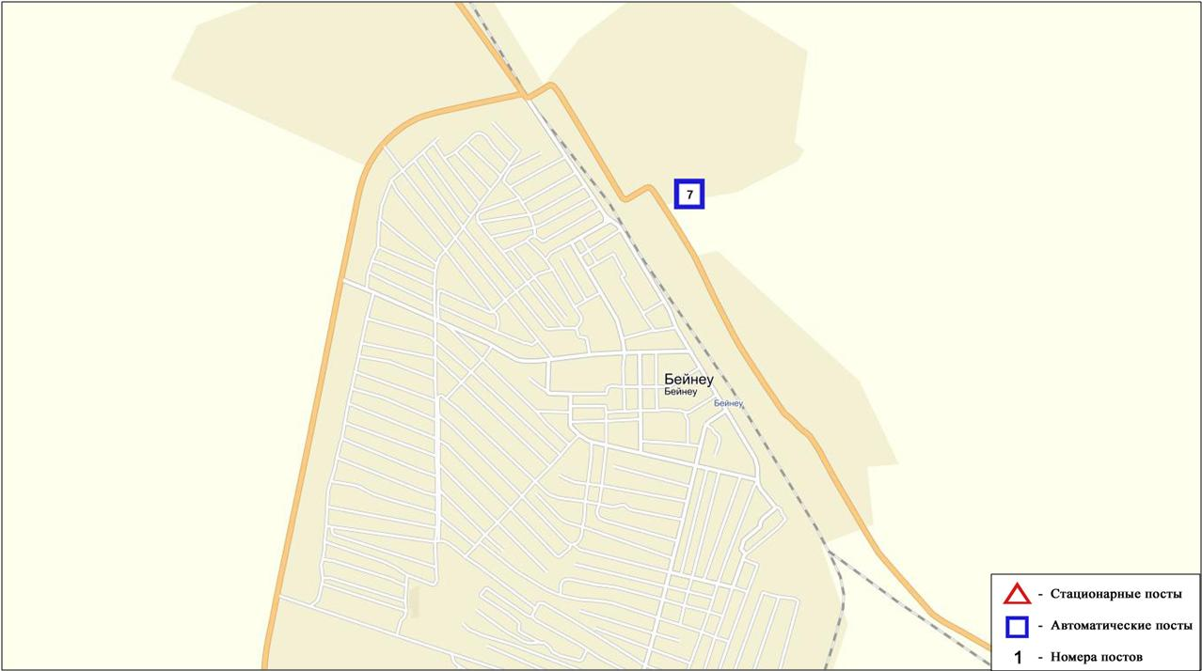
Рис. 11.3. Схемарасположения стационарной сети наблюдения за загрязнением
атмосферного воздуха поселка Бейнеу
Таблица 102
Характеристика загрязнения атмосферного воздуха поселка Бейнеу

Примесь | Средняя концентрация (g_{с.с.}) |  | Максимальная разовая концентрация (g_{м.р.}) |  | Число случаев превышения ПДК
 | мг/м³ | Кратность превышения ПДК_{с.с.} | мг/м³ | Кратность превышения ПДК_{м.р.} | >ПДК | >5ПДК | >10ПДК
Взвешенные частицы РМ-2,5 | 0,003 | 0,079 | 0,020 | 0,126
Взвешенные частицы РМ-10 | 0,005 | 0,085 | 0,065 | 0,217
Диоксид серы | 0,005 | 0,106 | 0,029 | 0,058
Оксид углерода | 0,000 | 0,000 | 0,000 | 0,000
Диоксид азота | 0,006 | 0,161 | 0,036 | 0,179
Оксид азота | 0,005 | 0,088 | 0,187 | 0,467
Озон | 0,115 | 3,846 | 0,685 | 4,284 | 287
Сероводород | 0,003 |  | 0,018 | 2,275 | 20
Аммиак | 0,000 | 0,000 | 0,000 | 0,000
Сумма УВ | 1,559 |  | 3,784
Метан | 1,933 |  | 4,539

Общая оценка загрязнения атмосферы. По данным стационарной сети наблюдений (рис.11.3), уровень загрязнения атмосферного воздуха оценивался повышенным, он определялся значениями СИ равным 4,3 и НП =9,5% (табл.1 и табл.1.1).Воздух поселка более всего загрязнен озоном.
По поселку среднемесячная концентрация по озону – 3,8 ПДК_{с.с.},концентрации остальных загрязняющих веществ не превышали ПДК.
Были выявленыпревышения более 1 ПДК по озону – 287, по сероводороду - 20 случаев (таблица 102).

  - Состояние атмосферного воздуха по данным эпизодических наблюдений на территории х/х Кошкар-Ата

Наблюдения за загрязнением атмосферного воздухапроводились на хвостохранилище «Кошкар - Ата». Измерялись концентрации взвешенных частиц (РМ-10), диоксида серы, оксида углерода, диоксида азота, оксида азота, аммиака, растворимых сульфатов, сумма углеводородов.
Концентрации всех загрязняющих веществ по данным наблюдений находились в пределах допустимой нормы(таблица 103).

Таблица 103
Максимальные концентрации загрязняющих веществ по данным наблюденийх/х «Кошкар-Ата»

Определяемые примеси | q_{m} мг/м³ | q_{m}/ПДК
Взвешенные частицы РМ-10 | 0,071 | 0,237
Диоксид серы | 0,016 | 0,033
Оксид углерода | 0,72 | 0,14
Диоксид азота | 0,022 | 0,108
Оксид азота | 0,025 | 0,062
Растворимые сульфаты | 0,016
Сумма углеводородов | 21,40
Аммиак | 0,019 | 0,093

11.5 Состояние атмосферного воздуха по данным эпизодических наблюдений на территории п.Баутина

Наблюдения за загрязнением воздухапроводились в п.Баутина. Измерялись концентрации взвешенных частиц (РМ-10), диоксида серы, оксида углерода, диоксида азота, оксида азота, аммиака, растворимых сульфатов, сумма углеводородов.
Концентрации определяемых веществ по данным наблюдений находились в пределах допустимой нормы(таблица 104).
Таблица 104
Максимальные концентрации загрязняющих веществ по данным
наблюдений п. Баутина

Определяемые примеси | q_{m} мг/м³ | q_{m}/ПДК
Взвешенные частицы РМ-10 | 0,112 | 0,373
Диоксид серы | 0,034 | 0,069
Оксид углерода | 0,741 | 0,148
Диоксид азота | 0,025 | 0,124
Оксид азота | 0,028 | 0,070
Растворимые сульфаты | 0,014
Сумма углеводородов | 23,60
Аммиак | 0,022 | 0,109

11.6 Химический состав атмосферных осадков
на территории Мангистауской области за 2015 год

Наблюдения за химическим составом атмосферных осадков заключались в отборе проб дождевой воды на 2 метеостанциях (Актау, Форт-Шевченко) (рис11.4).
Концентрации всех определяемых загрязняющих веществ, в осадках не превышают предельно допустимые концентрации (ПДК), за исключением кадмия.
Концентрация кадмия превышала допустимую норму в пробах осадков отобранных на М Актау – 1,2 ПДК.
В пробах осадков преобладало содержание гидрокарбонатов 42 %, ионов кальция 16,6 %, хлоридов 14,6%, сульфатов 14,2 %.
На М Форт-Шевченко общая минерализация составила 175 мг/л, М Актау – 80 мг/л.
Удельная электропроводимость атмосферных осадков на М Актау составила 132 мкСм/см, Форт-Шевченко – 306 мкСм/см.
Кислотность выпавших осадков имеет характер слабощелочной среды, находится в пределах от 7,40 (М Актау) до 7,61 (МФорт-Шевченко).

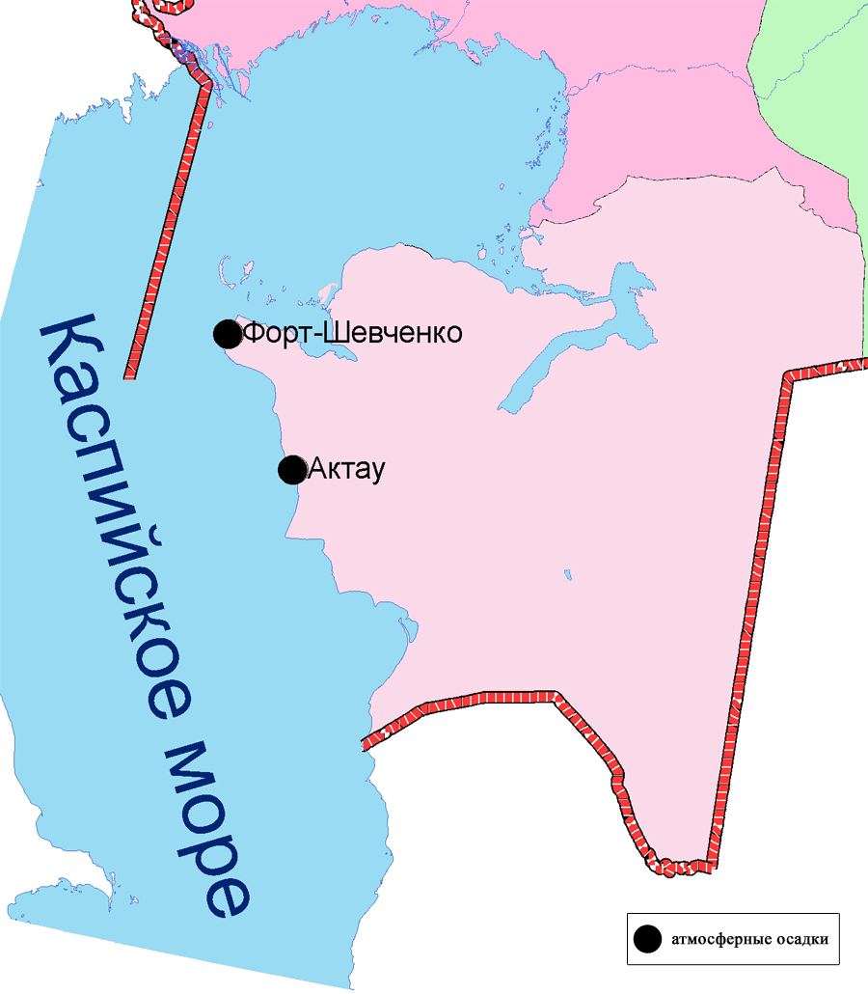
Рис. 11.4 Схема расположения метеостанций за наблюдением химического состава атмосферных осадков на территории Мангистауской области

11.7 Качество морских вод по гидрохимическим показателям на акватории Специальной экономической зоны (СЭЗ)"Морпорт Актау"
Мангистауской области

Наблюдения за качеством морских вод на акватории СЭЗ "Морпорт Актау" проводились в 1 квартале 2016 года по 4 гидрохимическим створам (точкам): 1 створ – северная часть акватории - створ водозаборного канала; 2 створ – центральная часть акватории – район судоходного канала, нефтяной терминал морпорта; 3 створ – южная часть акватории - причал нефтеналивной эстакады, нефтяной терминал "Казтрансойл"; 4 створ – фоновая, вне акватории СЭЗ.
На акватории морского порта температура воды находилось на уровне 7,3 °С, величина рН морской воды – 8,2, содержание растворенного кислорода – 7,5 мг/дм³, БПК₅ – 1,3 мг/дм³. Превышения ПДК не обнаружено.
В 1 квартале 2016 года на всех точках акватории Морпорта качество воды характеризуются как «нормативно-чистая». В сравнении с 1 кварталом и 4 кварталом 2015 года качество воды не изменилось.

Состояние морских вод по гидрохимическим показателям
на прибрежных станциях, месторождениях Мангистауской области

На прибрежных станциях Форт-Шевченко, Фетисово, Каламкас температура морской воды находилось в пределах 7,8°С, величина рН 7,9-8,1. Содержание растворенного кислорода находилось в пределах 10,2-10,6 мг/дм3, БПК₅0,9-1,1 мг/дм³.Превышения ПДК не наблюдалось.
на месторождениях Каражанбас и Арман температура находились на уровне7,0°С, величина рН морской воды составило 8,0 - 8,3,растворенного кислорода – 10,4 мг/дм3, БПК5 – 1,05 мг/дм3.Превышения ПДК не обнаружено.
на акватории дамбы на побережье АО «МангистауМунайГаз»температура находились на уровне7,0°С, величина рН морской воды находилась в пределах 7,8-7,9, растворенного кислорода – 10,2 мг/дм³, БПК₅ – 0,9 мг/дм3. Превышения ПДК не наблюдалось.
на приграничных территориях Среднего и Южного Каспия (маяк Адамтас)температура находились на уровне7,0°С, величина рН – 7,4-10,0, растворенного кислорода – 10,2 мг/дм3, БПК₅1,20 мг/дм³.Превышения ПДК не обнаружено.
в районе п. Курыктемпература находились на уровне7,0°С, величина рН морской воды составило 8,0 - 8,2,растворенного кислорода – 10,3 мг/дм3, БПК5 – 1,2 мг/дм3.Превышения ПДК не обнаружено.
Качество морской воды во всех пунктахнаблюдения характеризуются как «нормативно-чистая». В сравнении с 1 кварталом и 4 кварталом 2015 года качество морской воды существенно не изменилось.

11.8 Радиационный гамма-фон Мангистауской области

Наблюдения за уровнем гамма излучения на местности осуществлялись ежедневно на 4-х метеорологических станциях (Актау, Форт-Шевченко, Жанаозен, Бейнеу), хвостохранилище Кошкар-Ата и на 2-х автоматических постахнаблюдений за загрязнением атмосферного воздуха г.Жанаозен, (ПНЗ№1; ПНЗ№2).
Средние значения радиационного гамма-фона приземного слоя атмосферы по населенным пунктам области находились в пределах 0,08-0,14 мкЗв/ч. В среднем по области радиационный гамма-фон составил 0,11 мкЗв/ч и находился в допустимых пределах.

11.9 Плотность радиоактивных выпадений в приземном слое атмосферы

Контроль за радиоактивным загрязнением приземного слоя атмосферы на территории Мангистауской области осуществлялся на 3-х метеорологических станциях (Актау, Форт-Шевченко, Жанаозен) путем отбора проб воздуха горизонтальными планшетами. На станциях проводился пятисуточный отбор проб (рис.11.5).
Среднесуточная плотность радиоактивных выпадений в приземном слое атмосферы на территории области колебалась в пределах 0,7–1,6 Бк/м². Средняя величина плотности выпадений по области составила 1,2 Бк/м², что не превышает предельно-допустимый уровень.

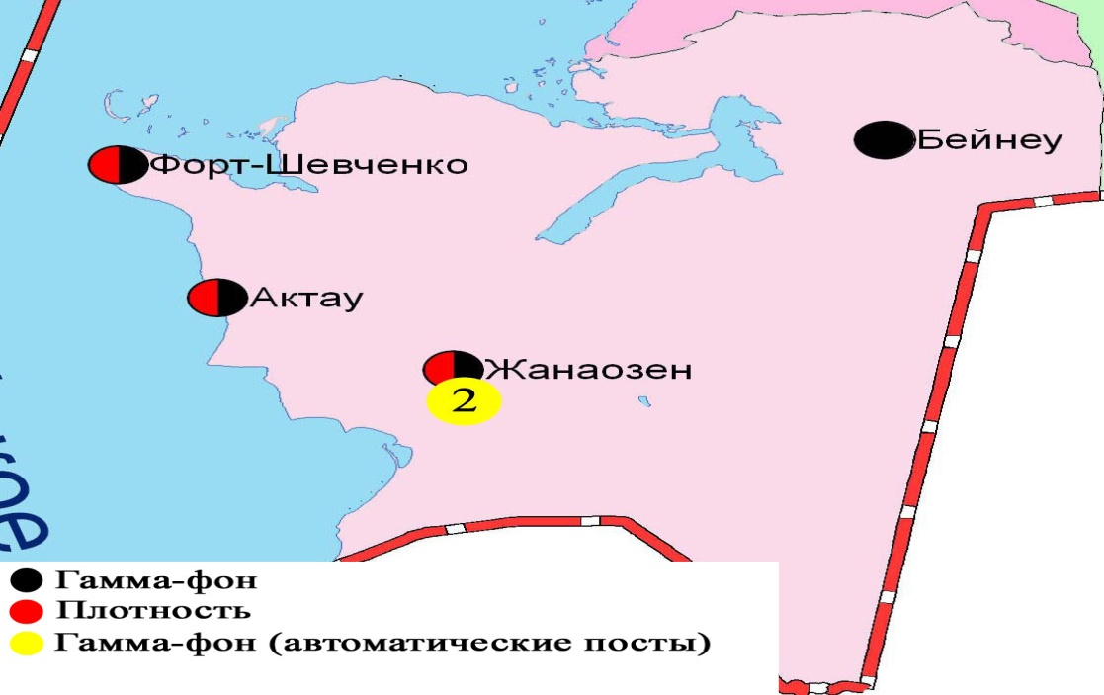

Рис. 11.5 Схема расположения метеостанций за наблюдением уровня радиационного гамма-фона и плотности радиоактивных выпадений на территорииМангистаускойобласти

- Состояние окружающей среды Павлодарской области

  - Состояние загрязнения атмосферного воздуха по городу Павлодар

Наблюдения за состоянием атмосферного воздуха велись на 6 стационарных постах (рис.12.1., таблица 105).
Таблица 105

Место расположения постов наблюдений и определяемые примеси

Номер  поста | Сроки отбора | Проведение наблюдений | Адрес поста | Определяемые примеси
1 | 3 раза  в сутки | ручной отбор проб (дискретные методы) | пересечение ул. Камзина и Чкалова | взвешенные вещества, диоксид серы, сульфаты, оксид углерода, диоксид азота, сероводород, фенол, хлор, хлористый водород
2 |  |  | ул. Айманова, 26
3 | каждые 20 минут | в непрерывном режиме | ул. Ломова | взвешенные частицы РМ-10, диоксид серы, оксид углерода, диоксид и оксид азота, озон, сероводород, сумма углеводородов, метан
4 |  |  | ул. Каз. правды | взвешенные частицы РМ-10, диоксид серы, оксид углерода, диоксид и оксид азота, сероводород, сумма углеводородов, метан
5 |  |  | ул. Естая, 54 | взвешенные частицы РМ-2,5, взвешенные частицы РМ-10, диоксид серы, оксид углерода, диоксид и оксид азота, озон, сероводород, сумма углеводородов, аммиак, метан
6 |  |  | ул. Затон, 39

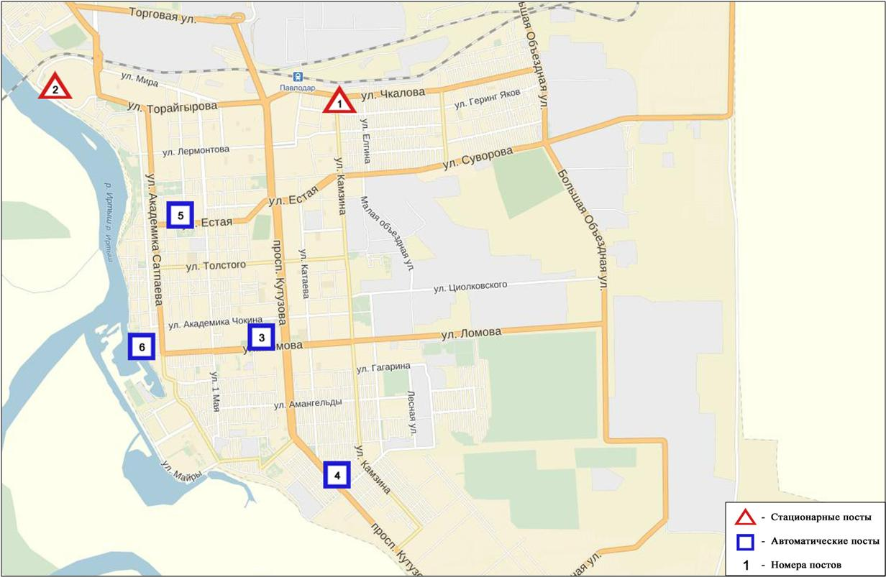
Рис.12.1.Схема расположения стационарной сети наблюдения за загрязнением
атмосферного воздуха города Павлодар
Таблица 106
Характеристика загрязнения атмосферного воздуха города Павлодар

Примесь | Средняя концентрация (g_{с.с.}) |  | Максимальная разовая концентрация (g_{м.р.}) |  | Число случаев превышения ПДК
 | мг/м³ | Кратность превышения ПДК_{с.с.} | мг/м³ | Кратность превышения ПДК_{м.р.} | ≥ПДК | ≥5ПДК | ≥10ПДК
Взвешенные вещества | 0,067 | 0,449 | 0,300 | 0,600
Взвешенные частицы РМ-2,5 | 0,013 | 0,378 | 0,218 | 1,359 | 14
Взвешенные частицы РМ-10 | 0,033 | 0,545 | 0,634 | 2,113 | 47
Диоксид серы | 0,016 | 0,314 | 0,408 | 0,816
Сульфаты | 0,001 |  | 0,010
Оксид углерода | 0,475 | 0,158 | 30,523 | 6,105 | 84 | 4
Диоксид азота | 0,028 | 0,709 | 0,677 | 3,387 | 5
Оксид азота | 0,014 | 0,236 | 0,424 | 1,061 | 1
Озон | 0,047 | 1,550 | 0,782 | 4,890 | 47
Сероводород | 0,001 |  | 0,022 | 2,775 | 107
Фенол | 0,002 | 0,737 | 0,008 | 0,800
Хлор | 0,000 | 0,008 | 0,010 | 0,100
Хлористый водород | 0,029 | 0,290 | 0,080 | 0,400
Аммиак | 0,003 | 0,066 | 0,080 | 0,399
Сумма УВ | 1,622 |  | 4,634
Метан | 1,750 |  | 3,451

Общая оценка загрязнения атмосферы. По данным стационарной сети наблюдений (рис.12.1), уровень загрязнения атмосферного воздуха оценивался высоким, он определялся значением СИ равным 6,1 (высокий уровень), НП =0,9 % (низкий уровень) (табл.1 и табл.1.1). Воздух более всего загрязнен оксидом углерода и сероводородом.
В целом по городу среднемесячныеконцентрации озона составили 1,6 ПДК_{с.с.}, концентрации других загрязняющих веществ – не превышали ПДК.
Были выявлены превышения более 1 ПДК по взвешенным частицам РМ-2,5-14, по взвешенным частицам РМ-10 - 47, оксиду углерода – 84, по диоксиду азота - 5, по оксиду азота -1, по озону-47 и по сероводороду-107 случаев; также превышения более 5 ПДК по оксиду углерода – 4 случая (таблица 106).

  - Состояние загрязнения атмосферного воздуха по городу Екибастуз

Наблюдения за состоянием атмосферного воздуха велись на 3 стационарных постах (рис.12.2., таблица 107).
Таблица 107

Место расположения постов наблюдений и определяемые примеси

Номер  поста | Сроки отбора | Проведение наблюдений | Адрес поста | Определяемые примеси
2 | 3 раза  в сутки | ручной отбор проб (дискретные методы) | 8 м-н, ул. Беркембаева и Сатпаева | взвешенные вещества, диоксид серы, сульфаты, оксид углерода, диоксид азота
1 | каждые 20 минут | в непрерывном режиме | ул. Машхур Жусупа 118/1 | взвешенные частицы РМ-10, диоксид серы, оксид углерода, диоксид и оксид азота, сероводород, сумма углеводородов, метан
3 | каждые 20 минут | в непрерывном режиме | ул. Машхур-Жусупа, рядом с насосной станцией фонтана | взвешенные частицы РМ-2,5, взвешенные частицы РМ-10, оксид углерода, диоксид и оксид азота, озон, сумма углеводородов, аммиак, метан

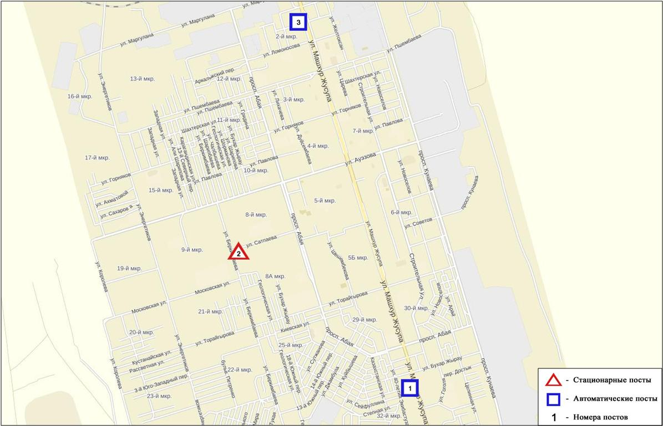

Рис.12.2.Схемарасположения стационарной сети наблюдения за загрязнением атмосферного воздуха города Екибастуз

Таблица 108

Характеристика загрязнения атмосферного воздуха города Екибастуз

Примесь | Средняя концентрация (g_{с.с.}) |  | Максимальная разовая концентрация (g_{м.р.}) |  | Число случаев превышения ПДК
 | мг/м³ | Кратность превышения ПДК_{с.с.} | мг/м³ | Кратность превышения ПДК_{м.р.} | ≥ПДК | ≥5ПДК | ≥10ПДК
Взвешанные вещества | 0,1221 | 0,8138 | 0,5000 | 1,0000
Взвешенные частицы РМ-2,5 | 0,0259 | 0,7410 | 0,1924 | 1,2025 | 4
Взвешенные частицы РМ-10 | 0,0236 | 0,3936 | 0,5768 | 1,9227 | 14
Диоксид серы | 0,0072 | 0,1438 | 1,5392 | 3,0783 | 24
Сульфаты | 0,0044 |  | 0,0100
Оксид углерода | 1,2514 | 0,4171 | 10,5936 | 2,1187 | 78
Диоксид азота | 0,0249 | 0,6225 | 0,1930 | 0,9650
Оксид азота | 0,0058 | 0,0972 | 0,1404 | 0,3509
Озон | 0,0549 | 1,8289 | 0,1223 | 0,7644
Сероводород | 0,0003 |  | 0,0112 | 1,4007 | 1
Аммиак | 0,0074 | 0,1842 | 0,1378 | 0,6890
Сумма УВ | 1,3275 |  | 11,1183
Метан | 1,5370 |  | 10,2629
Общая оценка загрязнения атмосферы. По данным стационарной сети наблюдений (рис.12.2.), уровень загрязнения атмосферного воздуха оценивался повышенным, он определялся значением СИ=3,1 (повышенный уровень), НП=0,8 % (низкий уровень) (табл.1 и табл.1.1).
В целом по городу среднемесячная концентрация озона составила 1,8 ПДК_{с.с.}, остальные загрязняющие вещества не превышали ПДК.
Были выявлены превышения более 1 ПДК по взвешенным частицам РМ-2,5 – 4, по взвешенным частицам РМ-10 – 14, по диоксиду серы – 24, по оксиду углерода – 78, по сероводороду - 1 случай (таблица 108).

  - Состояние атмосферного воздуха по городу Аксу

Наблюдения за состоянием атмосферного воздуха велись на 1 стационарном посту (рис.12.3., таблица 109).
Таблица 109
Место расположения постов наблюдений и определяемые примеси

Номер  поста | Сроки отбора | Проведение наблюдений | Адрес поста | Определяемые примеси
1 | каждые 20 минут | в непрерывном режиме | ул.Ауэзова 4 «Г» | взвешенные частицы РМ-10, диоксид серы, оксид углерода, диоксида азота, оксид азота, сероводород, сумма углеводородов, метан
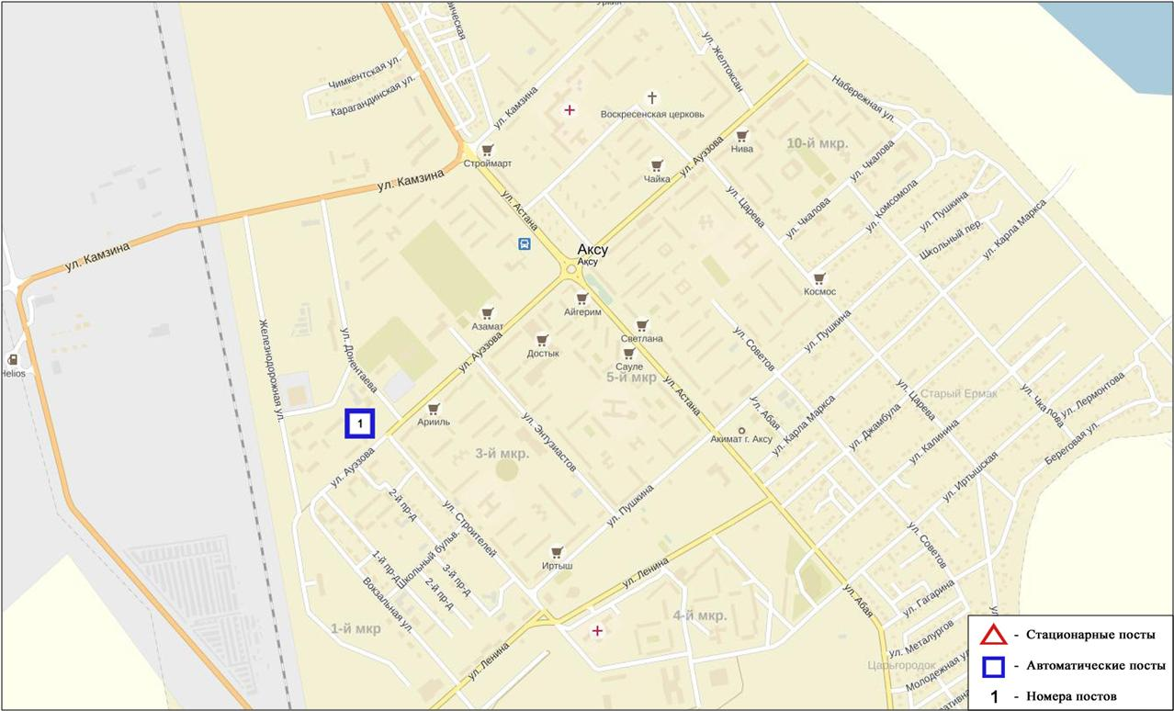
Рис. 12.3. Схема расположения стационарной сети наблюдения за загрязнением
атмосферного воздуха города Аксу

Таблица 110
Характеристика загрязнения атмосферного воздуха города Аксу

Примесь | Средняя концентрация (g_{с.с.}) |  | Максимальная разовая концентрация (g_{м.р.}) |  | Число случаев превышения ПДК
 | мг/м³ | Кратность превышения ПДК_{с.с.} | мг/м³ | Кратность превышения ПДК_{м.р.} | ≥ПДК | ≥5ПДК | ≥10ПДК
Взвешенные частицы РМ -10 | 0,0503 | 0,8383 | 0,0668 | 0,2225
Диоксид серы | 0,0053 | 0,1067 | 0,2801 | 0,5601
Оксид углерода | 0,0287 | 0,0096 | 1,7630 | 0,3526
Диоксид азота | 0,0139 | 0,3483 | 0,1155 | 0,5776
Оксид азота | 0,0039 | 0,0650 | 0,1399 | 0,3498
Сероводород | 0,0003 |  | 0,0188 | 2,3441 | 1
Сумма углеводородов | 0,4318 |  | 1,6167
Метан | 0,4120 |  | 1,4558

Общая оценка загрязнения атмосферы. По данным стационарной сети наблюдений (рис.12.3.), уровень загрязнения атмосферного воздуха оценивался повышенным, он определялся значениями СИ равным 2,3 и НП = 0,0% (табл.1 и табл.1.1).
В целом по городу среднемесячные концентрации загрязняющих веществ – не превышали ПДК (таблица 110).
За 1 квартал был зафиксирован 1 случай превышения ПДК по сероводороду.

12.4 Химический состав атмосферных осадков
на территории Павлодарской области за 2015 год

Наблюдения за химическим составом атмосферных осадков заключались в отборе проб дождевой воды на 3 метеостанциях (Ертис, Павлодар, Екибастуз) (рис.12.4).
Концентрации всех определяемых загрязняющих веществв осадках не превышают предельно допустимые концентрации (ПДК).
В пробах осадков преобладало содержание гидрокарбонатов 30,9 %, сульфатов 23,1%, ионов кальция 17%, хлоридов 13,1%.
Наибольшая общая минерализация отмечена на М Ертис – 52,9 мг/л, наименьшая – 28,1 мг/л – на М Екибастуз.
Удельная электропроводимость атмосферных осадковнаходилась в пределах от 47,1 (М Екибастуз) до 86,5 мкСм/см (М Павлодар).
Кислотность выпавших осадков имеет характер слабощелочной среды и находится в пределах от 6,55 (М Павлодар) до 6,65 (М Ертис).

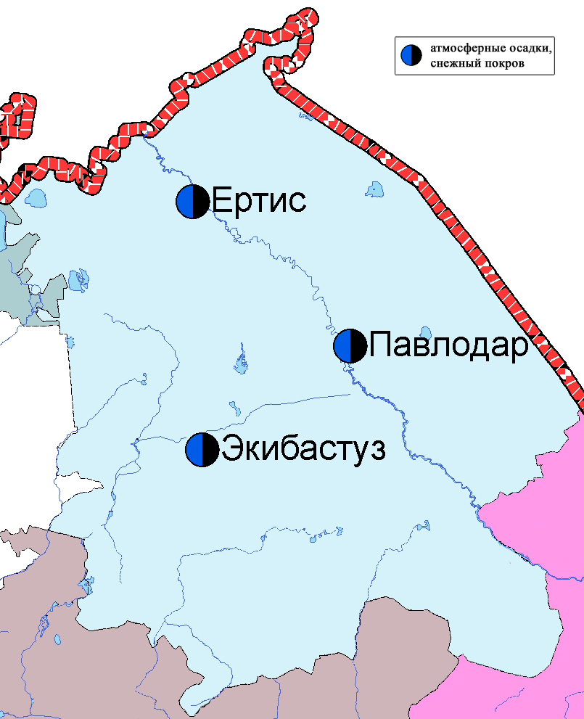

Рис. 12.4 Схема расположения метеостанций за наблюдением атмосферных осадков и снежного покрова на территории Павлодарской области

12.5 Качество поверхностных вод Павлодарской области

Наблюдения за загрязнением поверхностных вод на территории Павлодарской области проводились на реке Ертис.
Температура воды колебалась от 0,1 до 8,8 ºC, среднее значение рН составило 7,78, концентрация растворенного в воде кислорода, в среднем, составляла 12,09 мг/дм³, БПК_{5,} в среднем, 1,67 мг/дм³.
Превышения ПДК были зафиксированы по веществам из групп биогенных веществ (железо общее 1,2 ПДК) и группы тяжелых металлов (медь 1,6 ПДК).
Качество воды реки Ертис оценивается как «умеренного уровня загрязнения». В сравнении с 1 кварталом и 4 кварталом 2015 года качество воды реки Ертис существенно не изменилось.

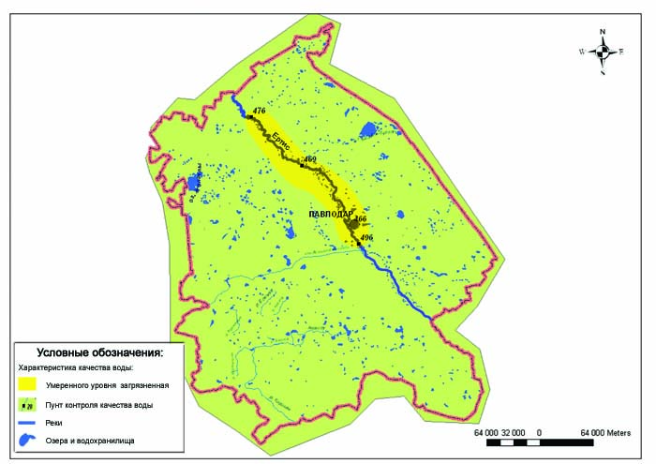
12.5 Характеристика качества поверхностных вод Павлодарской области

12.6 Радиационный гамма-фон Павлодарской области

Наблюдения за уровнем гамма излучения на местности осуществлялись ежедневно на 7-и метеорологических станциях (Актогай, Баянаул, Ертис, Павлодар, Шарбакты, Екибастуз, Коктобе) и на 4-х автоматических постах наблюдений за загрязнением атмосферного воздуха г.Павлодар (ПНЗ №3; ПНЗ №4), г.Аксу (ПНЗ №1), г.Екибастуз (ПНЗ №1)(рис. 12.6).
Средние значения радиационного гамма-фона приземного слоя атмосферы по населенным пунктам областинаходились в пределах 0,09-0,23мкЗв/ч. В среднем по области радиационный гамма-фон составил 0,12 мкЗв/ч и находился в допустимых пределах.

12.7 Плотность радиоактивных выпадений в приземном слое атмосферы

Контроль за радиоактивным загрязнением приземного слоя атмосферы на территории Павлодарскойобласти осуществлялся на 3-х метеорологических станциях (Ертис, Павлодар, Экибастуз) путем отбора проб воздуха горизонтальными планшетами (рис.12.6). На станциях проводился пятисуточный отбор проб.
Среднесуточная плотность радиоактивных выпадений в приземном слое атмосферы на территории области колебалась в пределах 0,6–1,4 Бк/м². Средняя величина плотности выпадений по области составила 1,1 Бк/м², что не превышает предельно-допустимый уровень.

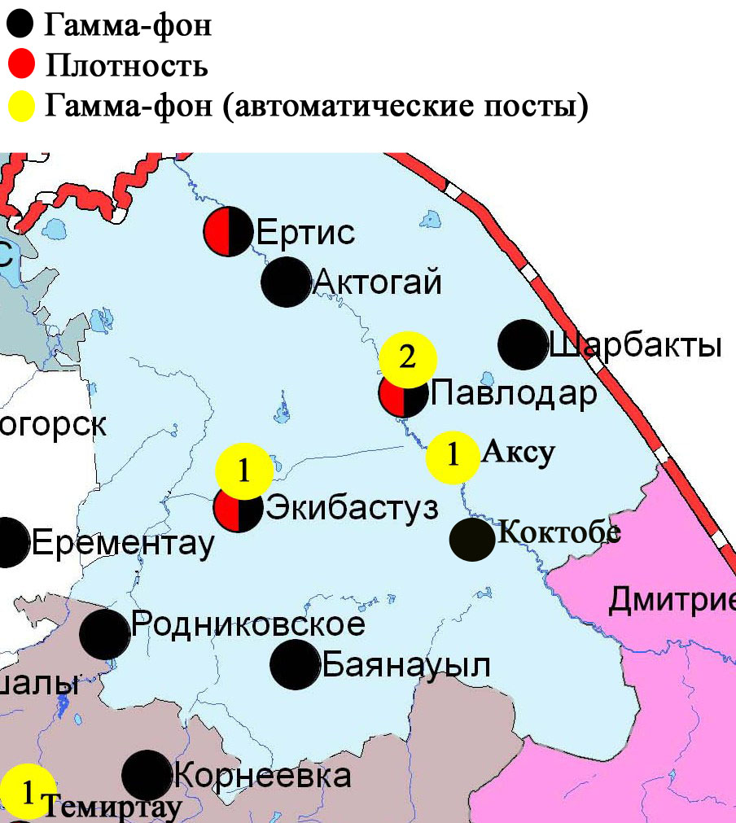

Рис. 12.6 Схема расположения метеостанций за наблюдением уровня радиационного гамма-фона и плотности радиоактивных выпадений на территорииПавлодарской области

- Состояние окружающей среды Северо-Казахстанской области

  - Состояние загрязнения атмосферного воздуха
по городу Петропавловск

Наблюдения за состоянием атмосферного воздуха велись на 4 стационарных постах (рис.13.1., таблица 111).
Таблица 111

Место расположения постов наблюдений и определяемые примеси

Номер  поста | Сроки отбора | Проведение наблюдений | Адрес поста | Определяемые примеси
1 | 3 раза  в сутки | ручной отбор проб (дискретные методы) | ул. Ч. Валиханова,17 | взвешенные вещества, диоксид серы, сульфаты, оксид углерода, диоксид азота, фенол, формальдегид
3 |  |  | ул. Букетова,16, пересечение ул. Казахстанской правды
5 | каждые 20 минут | в непрерывном режиме | ул. Парковая, 57А | взвешенные частицы РМ-10, диоксид серы, оксид углерода, диоксид и оксид азота, озон, сероводород, аммиак, диоксид углерода
6 |  |  | ул. Юбилейная | взвешенные частицы РМ-2,5, взвешенные частицы РМ-10, диоксид серы, оксид углерода, диоксид и оксид азота, озон, сероводород, сумма углеводородов, аммиак, метан

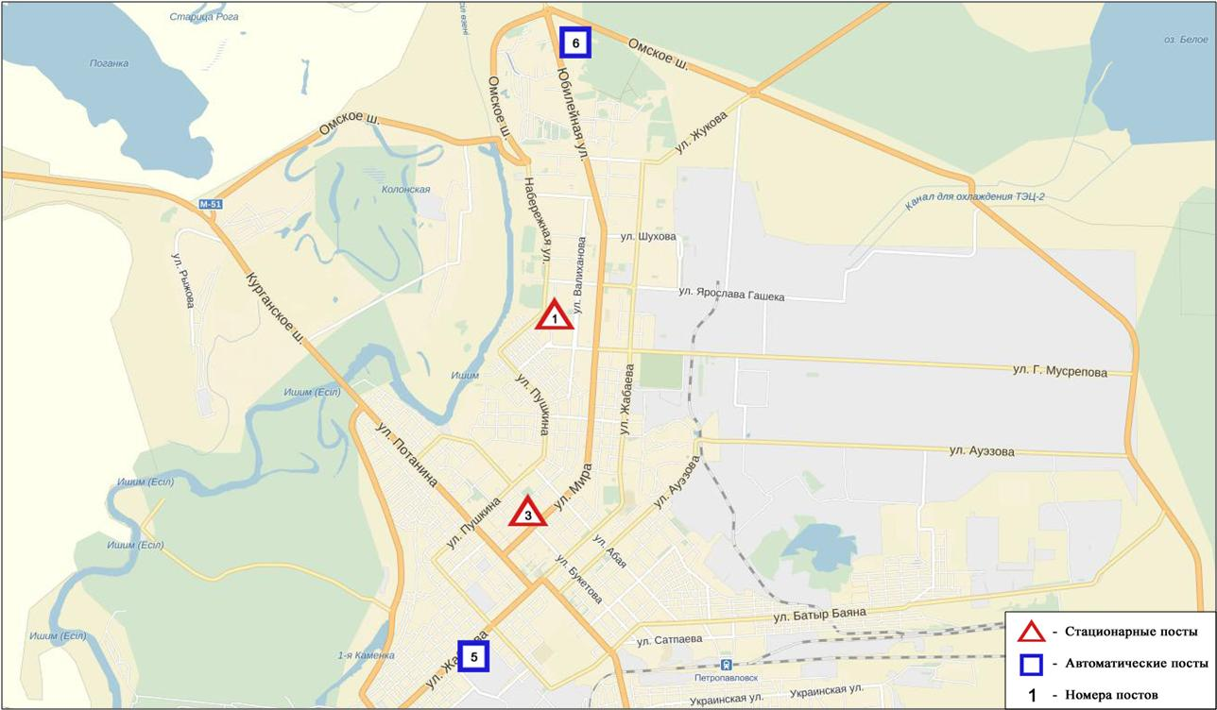
Рис.13.1. Схемарасположения стационарной сети наблюдения за загрязнением
атмосферного воздуха города Петропавловск

Таблица 112

Характеристика загрязнения атмосферного воздуха города Петропавловск

Примесь | Средняя концентрация (g_{с.с.}) |  | Максимальная разовая концентрация (g_{м.р.}) |  | Число случаев превышения ПДК
 | мг/м³ | Кратность превышения ПДК_{с.с.} | мг/м³ | Кратность превышения ПДК_{м.р.} | ≥ПДК | ≥5ПДК | ≥10ПДК
Взвешанные вещества | 0,097 | 0,648 | 0,400 | 0,800
Взвешенные частицы РМ-2,5 | 0,012 | 0,333 | 0,142 | 0,886
Взвешенные частицы РМ-10 | 0,026 | 0,439 | 0,997 | 3,324 | 128
Диоксид серы | 0,008 | 0,166 | 0,275 | 0,551
Сульфаты | 0,010 |  | 0,100
Оксид углерода | 1,146 | 0,382 | 10,076 | 2,015 | 27
Диоксид азота | 0,025 | 0,626 | 0,112 | 0,559
Оксид азота | 0,004 | 0,066 | 0,200 | 0,500
Озон | 0,045 | 1,512 | 0,120 | 0,748
Сероводород | 0,002 |  | 0,013 | 1,575 | 337
Фенол | 0,001 | 0,480 | 0,003 | 0,300
Формальдегид | 0,004 | 0,371 | 0,007 | 0,140
Аммиак | 0,002 | 0,040 | 0,021 | 0,107
Сумма УВ | 1,689 |  | 3,188
Метан | 2,344 |  | 3,102
Диоксид углерода | 181,451 |  | 896,749

Общая оценка загрязнения атмосферы. По данным стационарной сети наблюдений (рис.13.1.), уровень загрязнения атмосферного воздуха оценивался повышенным, он определялся значениями СИ равным 3,3 и НП = 3,4% (табл.1 и табл.1.1).
В целом по городу среднемесячныеконцентрации озона- 1,5 ПДК_{с.с.}, концентрации других загрязняющих веществ – не превышали ПДК.
Были зафиксированы превышения более 1 ПДК по взвешенным частицам РМ-10 - 128, по оксиду углерода -27, по сероводороду – 337 случаев (таблица 112).

  - Состояние атмосферного воздуха по данным экспедиционных наблюдений по районам Северо-Казахстанской области

Наблюдения за загрязнением воздухав Северо-Казахстанской области проводились в поселках Тайынша, Саумалколь, Булаева и с. Бескол (Точка №1 - п.Тайынша (Тайыншинский р-н), точка №2 п.Саумалколь (Айыртауский р-н), точка №3 п.Булаева (р-н М.Жумабаева), точка №4 с. Бескол (Кызылжарский р-н).Измерялись концентрации взвешенных веществ, диоксида серы, оксида углерода, диоксида азота.
Максимальная концентрация диоксида серы на точке №1 составила 1,2 ПДК, точке №4 - 1,7 ПДК.
Концентрации взвешенных веществ, оксида углерода, диоксида азота по данным наблюдений находились в пределах допустимой нормы (таблица 113).

Таблица 113
Максимальные концентрации загрязняющих веществ по данным наблюдений районов Северо-Казахстанской области

Загрязняющие  вещества | Точки отбора
 | №1 |  | №2 |  | №3 |  | №4
 | q_{m} мг/м³ | q_{m}/ПДК | q_{m} мг/м³ | q_{m}/ПДК | q_{m} мг/м³ | q_{m}/ПДК | q_{m} мг/м³ | q_{m}/ПДК
Взвешенные вещества (пыль) | 0,128 | 0,256 | 0,108 | 0,216 | 0,127 | 0,254 | 0,204 | 0,408
Диоксид серы | 0,607 | 1,2 | 0,302 | 0,604 | 0,250 | 0,500 | 0,867 | 1,7
Оксид углерода | 1,640 | 0,328 | 1,490 | 0,298 | 1,330 | 0,266 | 2,250 | 0,450
Диоксид азота | 0,004 | 0,021 | 0,004 | 0,021 | 0,007 | 0,036 | 0,004 | 0,020

  - Химический состав атмосферных осадков
на территории Северо-Казахстанской области за 2015 год

Наблюдения за химическим составом атмосферных осадков заключались в отборе проб дождевой воды на метеостанции Петропавловск (рис.13.2).
На М Петропавловск концентрации всех определяемых загрязняющих веществ в осадках не превышают предельно допустимые концентрации (ПДК).
В пробах осадков преобладало содержание гидрокарбонатов 27,6 %, хлоридов 24,6 %, сульфатов 12,5 %и ионов калия 12,4 %.
Величина общей минерализации составила 63,17 мг/л, электропроводимости – 111,22 мкСм/см. Кислотность выпавших осадков имеет характер слабощелочной среды (6,72).

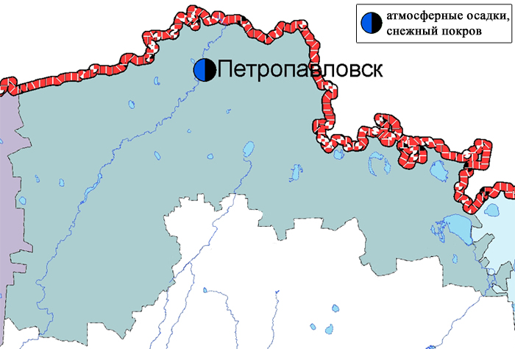
Рис. 13.2 Схема расположения метеостанций за наблюдением атмосферных осадков и снежного покрова на территории Северо-Казахстанской области

  - Качество поверхностных вод на территории
Северо-Казахстанской области

Наблюдения за загрязнением поверхностных вод на территории Северо – Казахстанской области проводились на реке Есиль и вдхр. Сергеевское.
В реке Есиль температура воды колебалась от 0,2 ºC до 1,4 ºC; водородный показатель составил 7,39; концентрация растворенного в воде кислорода составляла 11,01 мгО₂/дм3; БПК₅ - в среднем, 1,70 мгО₂/дм3. Превышения ПДК в створах были зафиксированы по показателям из групп тяжелых металлов (медь – 3,7 ПДК), биогенных веществ (железо общее – 1,7 ПДК), главных ионов (сульфаты – 1,9 ПДК, натрий – 1,8 ПДК).
В вдхр. Сергеевское температура воды составила 0,4 ºC; водородный показатель равен 7,38; концентрация растворенного в воде кислорода - 7,42 мгО₂/дм3; БПК5 - 2,23 мгО₂/дм3. Зафиксированы превышения главных ионов (сульфаты – 1,2 ПДК, натрий – 1,2 ПДК), тяжелых металлов (медь – 6,2 ПДК) и биогенных веществ (железо общее – 2,0 ПДК).
Качество воды реки Есиль оценивается как «умеренного уровня загрязнения», в вдхр. Сергеевское – «высокого уровня загрязнения».
В сравнении с 1 кварталом и 4 кварталом 2015 года качество воды реки Есиль существенно не изменилось, вдхр. Сергеевское - ухудшилось.

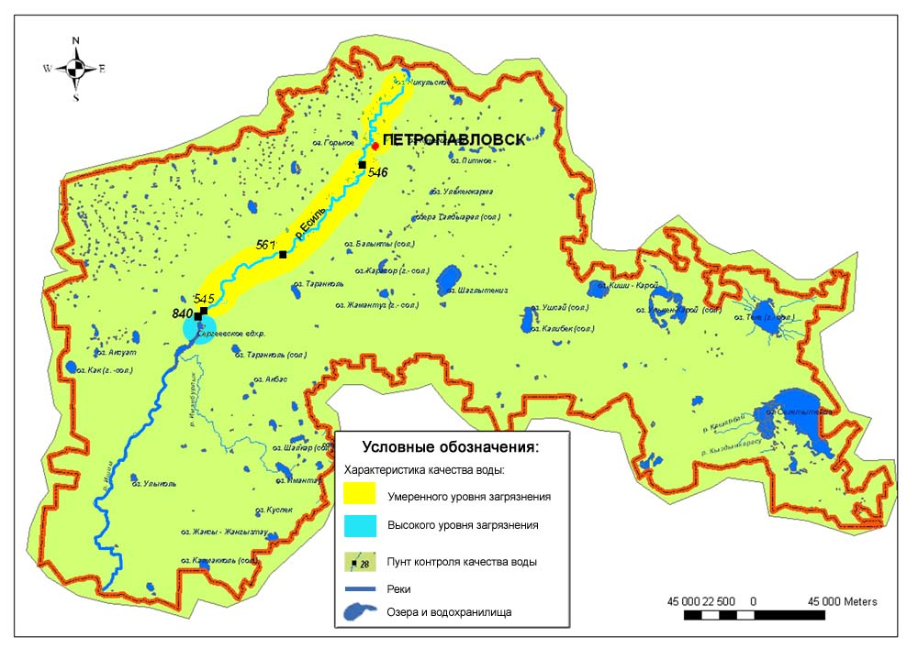
Рис. 13.3 Характеристика качества поверхностных вод Северо-Казахстанской области

  - Радиационный гамма фон Северо-Казахстанской области

Наблюдения за уровнем гамма излучения на местности осуществлялись ежедневно на 3-х метеорологических станциях (Булаево, Петропавловск, Сергеевка) (рис. 13.4).
Средние значения радиационного гамма-фона приземного слоя атмосферы по населенным пунктам области находились в пределах 0,09-0,13мкЗв/ч. В среднем по области радиационный гамма-фон составил 0,10 мкЗв/ч и находился в допустимых пределах.

  - Плотность радиоактивных выпадений в приземном слое атмосферы

Контроль за радиоактивным загрязнением приземного слоя атмосферы на территории Северо-Казахстанскойобласти осуществлялся на 2-х метеорологических станциях (Петропавловск, Сергеевка) путем отбора проб воздуха горизонтальными планшетами (рис. 13.4). На станциях проводился пятисуточный отбор проб.
Среднесуточная плотность радиоактивных выпадений в приземном слое атмосферы на территории области колебалась в пределах 0,9–2,1 Бк/м². Средняя величина плотности выпадений по области составила 1,2 Бк/м², что не превышает предельно-допустимый уровень.

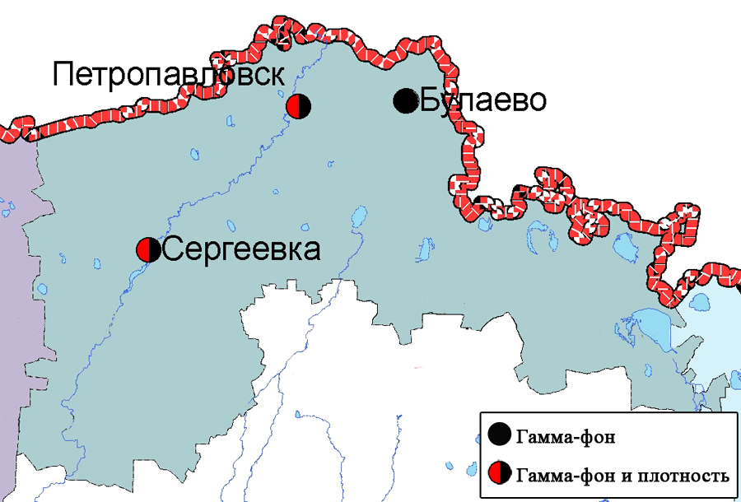
Рис. 13.4 Схема расположения метеостанций за наблюдением уровня радиационного гамма-фона и плотности радиоактивных выпадений на территории Северо-Казахстанской области

- Состояние окружающей среды Южно-Казахстанской области

  - Состояние загрязнения атмосферного воздухапо городу Шымкент

Наблюдения за состоянием атмосферного воздуха велись на 6 стационарных постах (рис.14.1., таблица 114).
Таблица 114
Место расположения постов наблюдений и определяемые примеси

Номер  поста | Сроки отбора | Проведениенаблюдений | Адрес поста | Определяемые примеси
1 | 3 раза  в сутки | ручной отбор проб (дискретные методы) | пр. Абая,АО «Южполиметалл» | взвешенные вещества, диоксид серы, оксид углерода, диоксид азота, сероводород, формальдегид, аммиак. На ПНЗ №1,2: кадмий, медь, мышьяк, свинец, хром.
2 |  |  | площадь Ордабасы, пересечение ул. Казыбек би и Толе би
3 |  |  | ул. Алдиярова, б/н,АО «Шымкентцемент»
8 |  |  | ул. Сайрамская, 198, ЗАО «Пивзавод»
5 | каждые 20 минут | в непрерывном режиме | микрорайон Самал-3 | взвещенные вещества, взвешенные частицы РМ-2,5, взвешенные частицы РМ-10, диоксид серы, оксид углерода, диоксид и оксид азота, озон, сероводород, сумма углеводородов, аммиак, метан
6 |  |  | микрорайон «Нурсат»

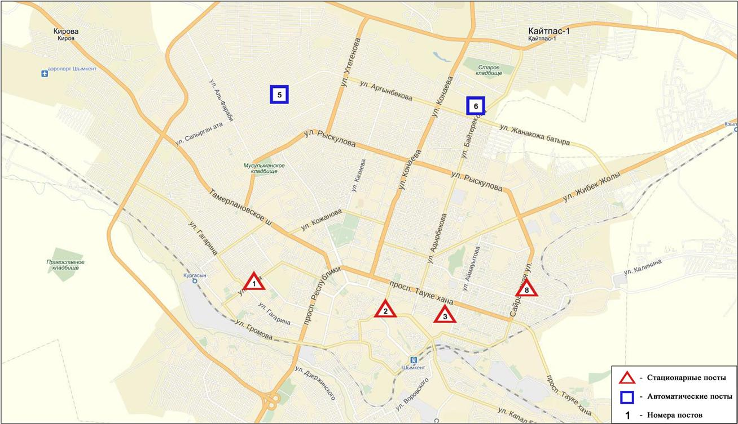
Рис.14.1 Схемарасположения стационарной сети наблюдения за загрязнением
атмосферного воздуха города Шымкент

Таблица 115
Характеристика загрязнения атмосферного воздуха города Шымкент

Примесь | Средняя концентрация (g_{с.с.}) |  | Максимальная разовая концентрация (g_{м.р.}) |  | Число случаев превышения ПДК
 | мг/м³ | Кратность превышения ПДК_{с.с.} | мг/м³ | Кратность превышения ПДК_{м.р.} | ≥ПДК | ≥5ПДК | ≥10ПДК
Взвешанные вещества | 0,2011 | 1,3404 | 0,6 | 1,2 | 1
Взвешенные частицы РМ-2,5 | 0,014 | 0,410 | 0,382 | 2,388 | 135
Взвешенные частицы РМ-10 | 0,029 | 0,480 | 0,680 | 2,268 | 152
Диоксид серы | 0,005 | 0,095 | 0,064 | 0,127
Оксид углерода | 1,794 | 0,598 | 13,000 | 2,600 | 34
Диоксид азота | 0,043 | 1,072 | 0,130 | 0,650
Оксид азота | 0,017 | 0,290 | 0,362 | 0,904
Озон | 0,075 | 2,502 | 0,371 | 2,317 | 414
Сероводород | 0,002 |  | 0,035 | 4,375 | 465
Аммиак | 0,027 | 0,676 | 0,314 | 1,569
Формальдегид | 0,0177 | 1,7707 | 0,043 | 0,86
Сумма УВ | 0,588 |  | 5,724
Метан | 0,708 |  | 7,302

Общая оценка загрязнения атмосферы. По данным стационарной сети наблюдений (рис.14.1), уровень загрязнения атмосферного воздуха оценивался повышенным, он определялся значениями СИ = 4,4 и НП равным 7,1 % (табл.1 и табл.1.1). Воздух города более всего загрязнен сероводородом.
В целом по городу среднемесячные концентрациисоставили: взвешенных веществ – 1,3 ПДК_{с.с.}, по диоксиду азота – 1,1 ПДК_{с.с.}, формальдегида – 1,8 ПДК_{с.с.},содержание тяжелых металлов и других загрязняющих веществ – не превышали ПДК.
Были зафиксированы случаи превышения более 1 ПДК по взвешенным веществам – 1, по взвешенным частицам РМ-2,5 – 135, по взвешенным частицам РМ-10 – 152, по оксиду углерода - 34, озону – 414, сероводороду – 465 случаев (таблица 115).

  - Состояние атмосферного воздуха по городу Туркестан

Наблюдения за состоянием атмосферного воздуха велись на 1 стационарном посту (рис.14.2., таблица 116).
Таблица 116

Место расположения постов наблюдений и определяемые примеси

Номер  поста | Сроки отбора | Проведение наблюдений | Адрес поста | Определяемые примеси
1 | каждые 20 минут | в непрерывном режиме | м-н Бекзат, 5 квартал, 2 ул,  на территории метеостанции | взвешенные частицы РМ-10, диоксид серы, оксид углерода, диоксид и оксид азота, формальдегид

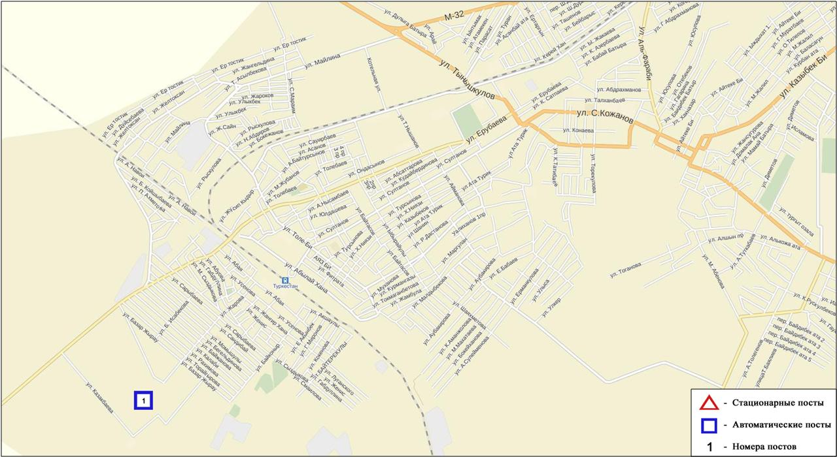
Рис.14.2. Схема расположения стационарной сети наблюдения за загрязнением
атмосферного воздуха города Туркестан

Таблица 117
Характеристика загрязнения атмосферного воздуха города Туркестан

Примесь | Средняя концентрация (g_{с.с.}) |  | Максимальная разовая концентрация (g_{м.р.}) |  | Число случаев превышения ПДК
 | мг/м³ | Кратность превышения ПДК_{с.с.} | мг/м³ | Кратность превышения ПДК_{м.р.} | >ПДК | >5ПДК | >10ПДК
Взвешенные частицы РМ -10 | 0,383 | 6,379 | 0,992 | 3,306 | 5321
Диоксид серы | 0,000 | 0,000 | 0,000 | 0,000
Оксид углерода | 1,031 | 0,344 | 15,028 | 3,006 | 121
Диоксид азота | 0,005 | 0,131 | 0,047 | 0,174
Оксид азота | 0,003 | 0,047 | 0,093 | 0,232
Формальдегид | 0,000 | 0,000 | 0,000 | 0,000

Общая оценка загрязнения атмосферы. По данным стационарной сети наблюдений (рис.14.2), уровень загрязнения атмосферного воздуха оценивался очень высоким, он определялсязначением НП = 83,4 % (очень высокий уровень), значение СИ =3,3 (повышенный уровень) (табл.1 и табл.1.1). Воздух города более всего загрязнен взвещенными частицами РМ-10.
В целом по городу среднемесячные концентрации взвешенных частиц РМ-10 составили 6,4 ПДК_{с.с.}, концентрации других загрязняющих веществ – не превышали ПДК.
По взвешенным частицам РМ-10 были выявлены превышения более 1 ПДК – 5321, по оксиду углерода – 121 случай (таблица 117).

14.3 Состояние атмосферного воздуха по городу Кентау

Наблюдения за состоянием атмосферного воздуха велись на 1 стационарном посту (рис.14.3., таблица 118).
Таблица 118
Место расположения постов наблюдений и определяемые примеси

Номер  поста | Сроки отбора | Проведение наблюдений | Адрес поста | Определяемые примеси
1 | каждые 20 минут | в непрерывном режиме | ул. Валиханова, уч. 3 «А» | взвешенные частицы РМ-2,5, взвешенные частицы РМ-10, диоксид серы, оксид углерода, диоксид и оксид азота, озон, сероводород, сумма углеводородов, аммиак, метан

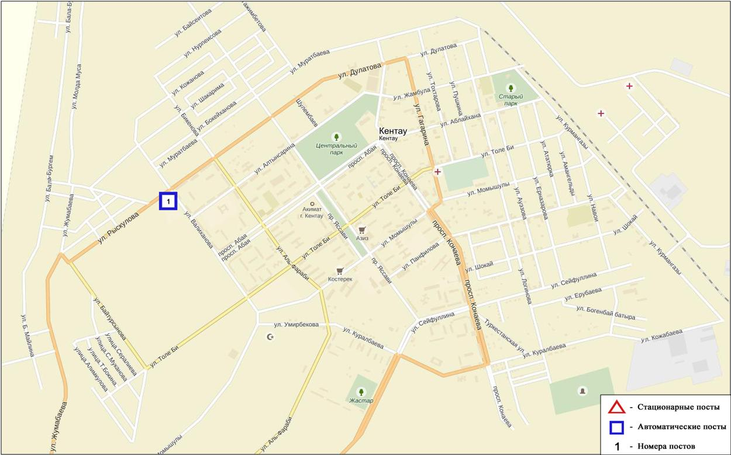
Рис.14.3. Схема расположения стационарной сети наблюдения за загрязнением
атмосферного воздуха города Кентау

Таблица 119
Характеристика загрязнения атмосферного воздуха города Кентау

Примесь | Средняя концентрация (g_{с.с.}) |  | Максимальная разовая концентрация (g_{м.р.}) |  | Число случаев превышения ПДК
 | мг/м³ | Кратность превышения ПДК_{с.с.} | мг/м³ | Кратность превышения ПДК_{м.р.} | >ПДК | >5ПДК | >10ПДК
Взвешенные частицы РМ-2,5 | 0,000 | 0,000 | 0,000
Взвешенные частицы РМ-10 | 0,000 | 0,001 | 0,000
Диоксид серы | 0,003 | 0,060 | 0,033 | 0,066
Оксид углерода | 3,523 | 1,174 | 5,500 | 1,100
Диоксид азота | 0,005 | 0,136 | 0,035 | 0,175
Оксид азота | 0,013 | 0,209 | 0,095 | 0,239
Озон | 0,031 | 1,038 | 0,085 | 0,532
Сероводород | 0,001 |  | 0,003 | 0,400
Аммиак | 0,007 | 0,174 | 0,049 | 0,245
Сумма УВ | 0,456 |  | 0,350
Метан | 0,159 |  | 0,457

Общая оценка загрязнения атмосферы. По данным стационарной сети наблюдений (рис.14.3), уровень загрязнения атмосферного воздуха оценивался низким, он определялся значениями СИ равным 1,1 и НП = 0,0% (табл.1 и табл.1.1).
В целом по городу среднемесячная концентрация оксида углерода составила 1,2 ПДК_{с.с.}, концентрации других загрязняющих веществ не превышали ПДК.
14.4 Химический состав атмосферных осадков
на территории Южно-Казахстанской области за 2015 год

Наблюдения за химическим составом атмосферных осадков заключались в отборе проб дождевой воды на 2 метеостанциях (Казыгурт, Шымкент) (рис.14.4).
Концентрации всех определяемых загрязняющих веществ, в осадках не превышают предельно допустимые концентрации (ПДК).
В пробах осадков преобладало содержание гидрокарбонатов 49,7%, ионов кальция 19,7 %, сульфатов 13,6 %, хлоридов 6,4 %.
Наибольшая минерализация составила на М Казыгурт – 79,39 мг/л, наименьшая на М Шымкент – 32,64 мг/л.
Удельная электропроводимость атмосферных осадковна М Казыгурт составила 114,3 мкСм/см, на М Шымкент – 54,4 мкСм/см.
Кислотность выпавших осадков имеет характер слабощелочной среды, находится в пределах от 6,66 (М Шымкент) до 7,45 (М Казыгурт).

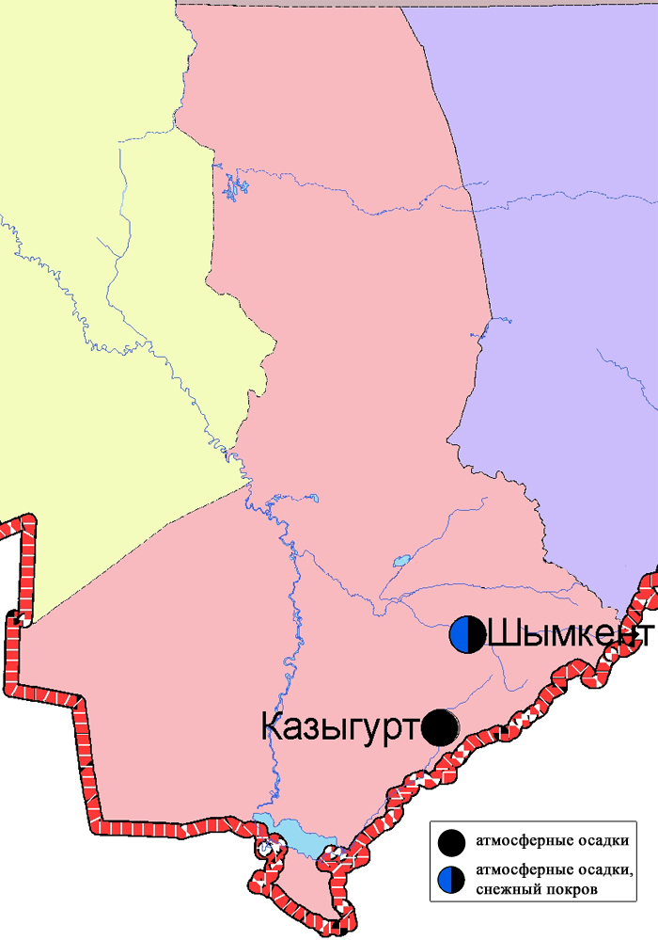
Рис. 14.4 Схема расположения метеостанций за наблюдением атмосферных осадков и снежного покрова на территории Южно-Казахстанской области

14.5 Качество поверхностных вод на территории
Южно-Казахстанской области

Наблюдения за загрязнением поверхностных вод на территории Южно-Казахстанскойобласти проводились на 7-ми водных объектах (реки Сырдария, Келес, Бадам, Арыс, Боген, Катта Бугунь и водохранилище Шардаринское).
В реке Сырдария – температура воды от 4,2ºC до 15,3ºC, среднее значение рН составила 8,05, концентрация растворенного в воде кислорода в среднем 11,9 мг/дм³, БПК₅ в среднем 2,38 мг/дм³. Превышения ПДК были зафиксированы по веществам из группы главных ионов (сульфаты 4,5 ПДК, магний 1,4 ПДК), биогенных веществ (азот нитритный 2,2 ПДК), тяжелых металлов (медь 2,0 ПДК), органических веществ (фенолы 2,5 ПДК).
В реке Келес – температура воды от 4,2ºC до 12,7ºC, среднее значение рН = 8,22, концентрация растворенного в воде кислорода в среднем 11,6 мг/дм³, БПК₅ в среднем 2,19 мг/дм³. Превышения ПДК были зафиксированы по веществам из группы главных ионов (сульфаты 5,0 ПДК, магний 1,5 ПДК), тяжелых металлов (медь 2,2 ПДК), органических веществ (фенолы 1,5 ПДК).
В реке Бадам – температура воды от 4,4ºC до 11,3ºC, среднее значение рН = 8,40, концентрация растворенного в воде кислорода в среднем 11,2 мг/дм³, БПК₅ в среднем 2,26 мг/дм³. Превышения ПДК были зафиксированы по веществам из группы главных ионов (сульфаты 1,8 ПДК), тяжелых металлов (медь 1,3 ПДК), органических веществ (фенолы 1,5 ПДК).
В реке Арыс – температура воды от 6,2ºC до 11,6ºC, водородный показатель равен 8,47, концентрация растворенного в воде кислорода 10,5 мг/дм³, БПК₅ 1,36 мг/дм³. Превышения ПДК наблюдались по веществам из группы главных ионов (сульфаты 1,2 ПДК), тяжелых металлов (медь 1,7 ПДК), органических веществ (фенолы 1,5 ПДК).
В реке Боген – температура воды от 4,2ºC до 9,6ºC, водородный показатель равен 8,38, концентрация растворенного в воде кислорода 10,9 мг/дм³, БПК₅ 1,97 мг/дм³. Превышения ПДК не наблюдались.
В реке Катта - Бугунь – температура воды от 5,2ºC до 11,2ºC, водородный показатель равен 8,16, концентрация растворенного в воде кислорода 10,4 мг/дм³, БПК₅ 1,93 мг/дм³. Превышения ПДК не наблюдались.
В водохранилище Шардара – температура воды от 4,4ºC до 5,8ºC, водородный показатель равен 8,25, концентрация растворенного в воде кислорода 13,2 мг/дм³, БПК₅ 2,6 мг/дм³. Превышения ПДК были зафиксированы по веществам из группы главных ионов (сульфаты 4,5 ПДК, магний 1,3 ПДК), биогенных веществ (азот нитритный 1,1 ПДК), тяжелых металлов (меди 1,7 ПДК) и органических веществ (фенолы 2,5 ПДК).
Качество воды водных объектов на территории Южно-Казахстанской области оценивается следующим образом: вода «нормативно - чистая» - реки Боген, Катта - Бугунь; вода «умеренного уровня загрязнения» - реки Сырдария, Келес, Бадам, Арыс, вдхр. Шардара.
В сравнении с 1 кварталом 2015 года качество воды рек Сырдария, Келес, Бадам, Арыс, Боген, Катта - Бугунь, вдхр. Шардара существенно не изменилось.
В сравнении с 4 кварталом 2015 года качество воды рек Келес, Бадам,Арыс, Катта - Бугунь существенно не изменилось; река Сырдария, вдхр. Шардара - улучшилось.
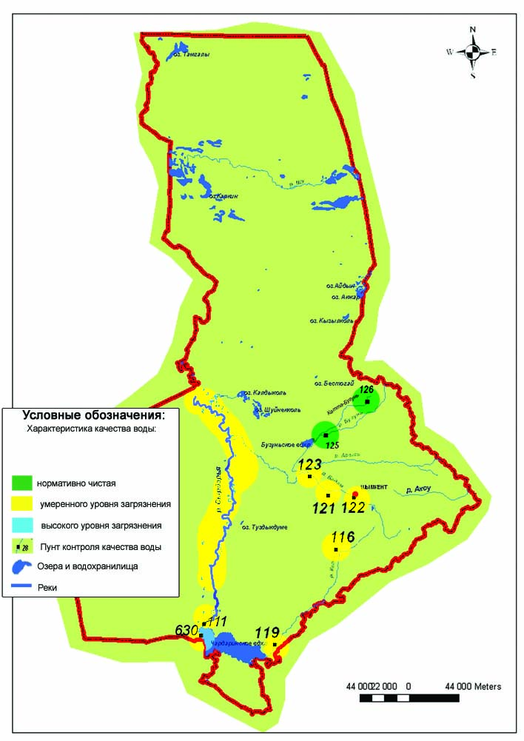
Рис. 14.5 Характеристика качества поверхностных вод Южно-Казахстанкой области

14.6 Радиационный гамма-фон Южно-Казахстанской области

Наблюдения за уровнем гамма излучения на местности осуществлялись ежедневно на 2-х метеорологических станциях (Шымкент, Туркестан)и на 1-омавтоматическом посту наблюдений за загрязнением атмосферного воздуха г.Туркестан (№1)(рис. 14.6).
Средние значения радиационного гамма-фона приземного слоя атмосферы по населенным пунктам области находились в пределах 0,05-0,22мкЗв/ч. В среднем по области радиационный гамма-фон составил 0,11 мкЗв/ч и находился в допустимых пределах.
14.7 Плотность радиоактивных выпадений в приземном слое атмосферы

Контроль за радиоактивным загрязнением приземного слоя атмосферы на территории Южно-Казахстанскойобласти осуществлялся на 2-х метеорологических станциях (Шымкент, Туркестан) путем отбора проб воздуха горизонтальными планшетами (рис. 14.6). На станции проводился пятисуточный отбор проб.
Среднесуточная плотность радиоактивных выпадений в приземном слое атмосферы на территории области колебалась в пределах 0,9–1,8 Бк/м². Средняя величина плотности выпадений по области составила 1,2 Бк/м², что не превышает предельно-допустимый уровень.

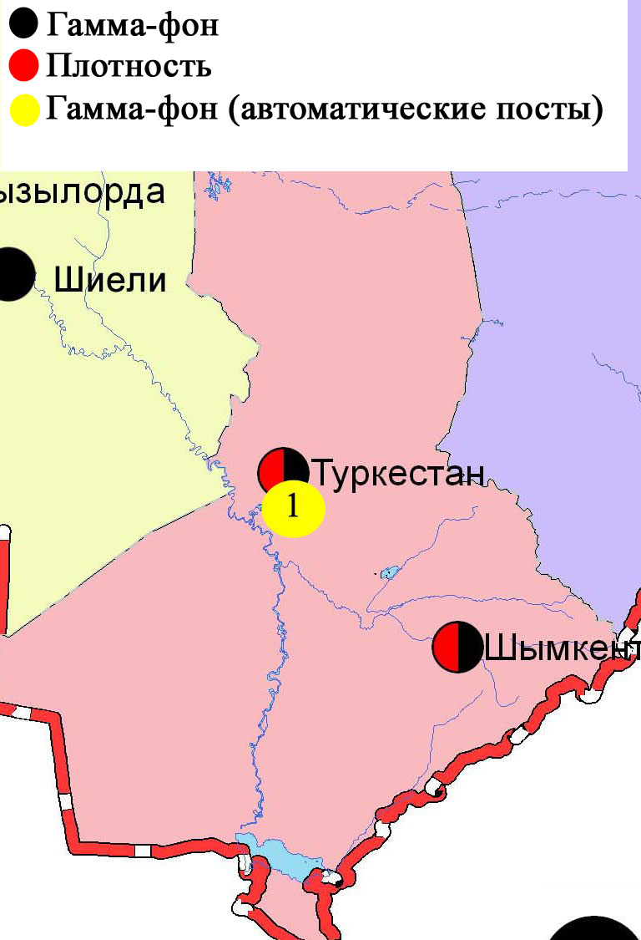
Рис. 14.6 Схема расположения метеостанций за наблюдением уровнярадиационного гамма-фона и плотности радиоактивных выпаденийна территории Южно-Казахстанской области

Термины, определения и сокращения

Качество атмосферного воздуха: Совокупность физических, химических и биологических свойств атмосферного воздуха, отражающих степень его соответствия гигиеническим нормативам качества атмосферного воздуха и экологическим нормативам качества атмосферного воздуха;
Пост наблюдения: Выбранное место (точка местности), на котором размещают павильон или автомобиль, оборудованные соответствующими приборами для отбора проб воздуха. Стационарный пост — место размещения павильона с приборами для отбора проб воздуха. Эпизодические наблюдения проводятся для обследования состояния загрязнения атмосферы в различных точках города или на разных расстояниях от промышленного предприятия;
Предельно допустимая концентрация примеси в атмосфере; ПДК: Максимальная концентрация примеси, которая не оказывает на человека и его потомство прямого или косвенного вредного воздействия, не ухудшает их работоспособности, самочувствия, а также санитарно-бытовых условий жизни людей. Устанавливается Минздравом Республики Казахстан;
Уровень загрязнения атмосферы: Качественная характеристика загрязнения атмосферы;

ПДК – предельно допустимая концентрация

ИЗВ – индекс загрязнения воды

ВЗ – высокое загрязнение

ЭВЗ – экстремально высокое загрязнение

БПК₅ – биохимическое потребление кислорода за 5 суток

рН – водородный показатель

БИ – биотический индекс

ИС – индекс сапробности

ГОСТ – государственный стандарт

ГЭС – гидроэлектростанция

ТЭЦ - теплоэлектростанция

ТЭМК - Темиртаускийэлектро-металлургический комбинат

р. – река

пр. - проток

оз. – озеро

вдхр. – водохранилище

кан. – канал

ВКО – Восточно Казахстанская область

ЗКО – ЗападноКазахстанская область

ЮКО – Южно Казахстанская область

пос. – поселок

г. – город

а. –ауыл

с. –село

им. - имени

ур. – урочище

зал. – залив

о. - остров

п-ов – полуостров

сев. – северный

юж. – южный

вост. – восточный

зап. - западный

рис. – рисунок

табл. – таблица

Приложение 1

Предельнодопустимые концентрации (ПДК) загрязняющих веществ
в воздухе населенных мест
Наименование  примесей | Значения ПДК, мг/м3 |  | Класс  опасности
 | максимально разовая | средне-суточная
Азота диоксид | 0,2 | 0,04 | 2
Азота оксид | 0,4 | 0,06 | 3
Аммиак | 0,2 | 0,04 | 4
Бенз/а/пирен | - | 0,1 мкг/100 м³ | 1
Бензол | 0,3 | 0,1 | 2
Бериллий | 0,09 | 0,00001 | 1
Взвешенные вещества (частицы) | 0,5 | 0,15 | 3
Взвешенные частицы РМ 10 | 0,3 | 0,06
Взвешенные частицы РМ 2,5 | 0,16 | 0,035
Хлористый водород | 0,2 | 0,1 | 2
Кадмий | - | 0,0003 | 1
Кобальт | - | 0,001 | 2
Марганец | 0,01 | 0,001 | 2
Медь | - | 0,002 | 2
Мышьяк | - | 0,0003 | 2
Озон | 0,16 | 0,03 | 1
Свинец | 0,001 | 0,0003 | 1
Диоксид серы | 0,5 | 0,05 | 3
Серная кислота | 0,3 | 0,1 | 2
Сероводород | 0,008 | - | 2
Оксид углерода | 5,0 | 3 | 4
Фенол | 0,01 | 0,003 | 2
Формальдегид | 0,05 | 0,01 | 2
Фтористый водород | 0,02 | 0,005 | 2
Хлор | 0,1 | 0,03 | 2
Хром (VI) | - | 0,0015 | 1
Цинк | - | 0,05 | 3
«Гигиенический норматив к атмосферному воздуху в городских и сельских населенных пунктах» (СанПин №168 от 28 февраля 2015 года)

Приложение 2

Предельно допустимые концентрации (ПДК) вредных веществ для рыбохозяйственных водоемов

Наименование | ПДК,  мг/л | Класс опасности
Аммоний солевой | 0,5
Бор | 0,017 | 2
Железо (2+) | 0,005
Железо общее | 0,1
Кадмий | 0,005 | 2
Медь (2+) | 0,001 (к природному естественному фону) | 3
Мышьяк | 0,05 | 2
Магний | 40,0
Марганец (2+) | 0,01
Натрий | 120,0
Нитриты | 0,08 (0,02 мг/л по N) | 2
Нитраты | 40,0 (9,1 мг/л по N) | 3
Никель | 0,01
Ртуть (2+) | 0,00001
Сульфаты | 100,0
Фториды | 0,05 (не выше суммарного содержания 0,75) | 2
Хлориды | 300
Хром (6+) | 0,02 | 3
Цинк | 0,01 | 3
Фенолы | 0,001 | 4
Нефтепродукты | 0,05 | 4
Примечание: Обобщенный перечень предельно допустимых концентраций (ПДК) вредных веществ для воды рыбохозяйственных водоемов, Москва 1990 г.

Приложение 3

Общая классификация водных объектов по степени загрязнения*
№ | Степень загрязнения | Оценочные показатели загрязнения водных объектов
 |  | по КИЗВ | по О₂, мг/дм³ | по БПК₅, мг/дм³
1 | нормативно чистая | ≤ 1,0 | ≥4,0 | ≤3,0
2 | умеренного уровня загрязнения | 1,1÷3,0 | 3,1-3,9 | 3,1-7,0
3 | высокого уровня загрязнения | 3,1÷10,0 | 1,1-3,0 | 7,1-8,0
4 | чрезвычайно высокого уровня загрязнения | ≥10,1 | ≤1,0 | ≥8,1
*«Методические рекомендации по комплексной оценке качества поверхностных вод по гидрохимическим показателям», Астана, 2012

Приложение 4

Значения предельно-допустимых концентраций (ПДК) веществ в водеводных объектов хозяйственно-питьевого и культурно-бытового водопользования по Республике Казахстан

№ | Показатели | Нормативы  (предельно - допустимые  концентрации -ПДК), не более, в мг/л | Класс  опасности
1 | Хром (6⁺) | 0,05 | 3
2 | Цинк (2⁺) | 5,0 | 3
3 | Ртуть | 0,0005 | 1
4 | Кадмий | 0,001 | 2
5 | Мышьяк | 0,05 | 2
6 | Бор | 0,5 | 2
7 | Медь | 1,0 | 3
8 | Фенолы | 0,25
9 | Нефтепродукты | 0,1
10 | Фтор для климатических районов I-II | 1,5 | 2
11 | Фтор для климатических районов III | 1,2 | 2
12 | Кадмий | 0,001 | 2
13 | Марганец | 0,1 (0,5) | 3
14 | Никель | 0,1 | 3
15 | Цветность, градусы | 20 (35)
16 | Мутность | 1,5 (2)
17 | Нитраты(по NO3) | 45 | 3
18 | Хлориды(СL- ) | 350 | 4
19 | Жесткость общая, мг-экв./л | 7,0 (10)
20 | Железо (Fe, суммарно) | 0,3 (1,0) | 3
21 | Сульфаты (SO4) | 500 | 4
22 | Общая минерализация (сухой остаток) | 1000 (1500)
23 | Медь (Сu, суммарно) | 1,0 | 3
24 | Водородный показатель, рН | в пределах 6-9
25 | Окисляемость перманганатная | 5,0
26 | Растворенный кислород, мг/дм3 | не менее 4
Санитарные правила«Санитарно-эпидемиологические требования к водоисточникам,
местам водозабора для хозяйственно-питьевых целей,хозяйственно-питьевому водоснабжению и местам культурно-бытового водопользованияи безопасности водных объектов» № 209 СанПиН от 22 апреля 2015 года

Приложение 5

Значения предельно-допустимых концентраций (ПДК)* веществ
в морских водах
Наименование  веществ | ПДК для морских вод,  мг/дм3
Железо общее | 0,05
Аммоний солевой | 2,9
Нефтепродукты | 0,05
Марганец | 0,05
Медь | 0,005
Сульфаты | 3500
Хлориды | 11900
Цинк | 0,05
Свинец | 0,01
Кальций | 610
Магний | 940
Кадмий | 0,01
Калий | 390
Натрий | 7100

* «Обобщенный перечень предельно допустимых концентраций (ПДК) вредных веществ для воды рыбохозяйственных водоемов», Москва 1990 г.

Приложение 6

Нормативы предельно допустимых концентраций вредных веществ, загрязняющих почву

Наименование вещества | Предельно-допустимая концентрация  (далее-ПДК) мг/кг в почве
Свинец (валовая форма) | 32,0
Медь (подвижная форма) | 3,0
Хром (подвижная форма) | 6,0
Хром ⁺⁶ | 0,05
Марганец | 1500
Никель (подвижная форма) | 4,0
Цинк (подвижная форма) | 23,0
Кадмий (валовая форма) | 0,5
Мышьяка (валовая форма) | 2,0
*Совместный приказ Министерства здравоохранения РК от 30.01.2004 г. №99 и Министерства охраны окружающей среды РК от 27.01.2004 г. №21-п

Приложение 7
Состояние качества поверхностных вод Восточно-Казахстанской области по гидробиологическим (токсичность) показателям за 1 квартал 2016 г.

Пункт контроля | Створ (привязка) | А | январь | февраль |  | март |  | Среднее  за 1 кв
 |  |  | В | А | В | А | В
с.Боран | в черте с. Боран, 0,3 км выше речной пристани | 100 | не оказывает | 100 | не оказывает | 100 | не оказывает | 100.0
г.Усть-Каменогорск | 0,8 км ниже плотины ГЭС | 100.0 | не оказывает | 100.0 | не оказывает | 100.0 | не оказывает | 100.0
г.Усть-Каменогорск | 3,2 км ниже впадения р.Ульби (01) | 100.0 | не оказывает | 100.0 | не оказывает | 96.7 | не оказывает | 98.9
г.Усть-Каменогорск | 3,2 км ниже впадения р.Ульби (09) | 100.0 | не оказывает | 100.0 | не оказывает | 93.3 | не оказывает | 97.8
с.Прапорщиково | в черте с.Прапорщиково; 15 кмниже впадения руч.Бражный | 100.0 | не оказывает | 100.0 | не оказывает | 100.0 | не оказывает | 100.0
с.Предгорное | В черте с.Предгорное; 1км ниже впадения р.Красноярк | 100.0 | не оказывает | 100.0 | не оказывает | 93.3 | не оказывает | 97.8
г.Зыряновск | в черте с.Лесная Пристань0,1 км выше впадения р.Хамир | 100.0 | не оказывает | 96.7 | не оказывает | 100.0 | не оказывает | 98.9
г.Зыряновск | В черте с.Зубовка; 1,5 км нижеустья р.Березовка | 100.0 | не оказывает | 100.0 | не оказывает | 100.0 | не оказывает | 100.0
г.Риддер | 0,5 км выше впадения ключаШубина | 100.0 | не оказывает | 96.7 | не оказывает | 100.0 | не оказывает | 98.9
г.Риддер | В черте г.Риддера; 0,6 км вышеусть р.Брекса | 0.0 | оказывает | 0.0 | оказывает | 0.0 | оказывает | 0.0
г.Риддер | в черте города; 0,1 км вышевпадения руч. Безымянный | 33.3 | оказывает | 0.0 | оказывает | 0.0 | оказывает | 11.1
г.Риддер | в черте города; 8 км выше устья | 100.0 | не оказывает | 10.0 | оказывает | 96.7 | не оказывает | 68.9
рудн.Тишинский | 100 м выше сброса шахтных водрудн.Тишинский; 1,25 км нижеслияния рр. Громотухи и Тихой | 100.0 | не оказывает | 0.0 | оказывает | 0.0 | оказывает | 33.3
рудн.Тишинский | 4,8 км ниже сброса шахтных водрудн. Тишинский;у автодорожного моста | 10.0 | оказывает | 3.3 | оказывает | 0.0 | оказывает | 4.4
г.Усть-Каменогорск | в черте п. Каменный Карьер;в створе водпоста | 100.0 | не оказывает | 100.0 | не оказывает | 100.0 | не оказывает | 100.0
г.Усть-Каменогорск | в черте города;1 км выше устья р.Ульби (01);у автодорожного моста | 100.0 | не оказывает | 90.0 | не оказывает | 80.0 | не оказывает | 90.0
г.Усть-Каменогорск | в черте города;1 км вышеустья р.Ульби (09);у автодорожного моста | 100.0 | не оказывает | 96.7 | не оказывает | 70.0 | не оказывает | 88.9
с.Белоусовка | 5,5 км выше сброса хозфек. водо/с п.Белоусовский | 100.0 | не оказывает | 100.0 | не оказывает | 100.0 | не оказывает | 100.0
с.Белоусовка | 0,5 км ниже сброса хозфек. вод о/с села, непоср., у автодорожного моста | 20.0 | оказывает | 100.0 | не оказывает | 0.0 | оказывает | 40.0
с.Глубокое | в черте с.Глубокое0,3 км выше устья | 86.7 | не оказывает | 100.0 | не оказывает | 0.0 | оказывает | 62.2
с.Предгорное | 1,5 км выше хозбыт. сточных водИртышского рудника | 100.0 | не оказывает | 100.0 | не оказывает | 100.0 | не оказывает | 100.0
с.Предгорное | 1 км ниже впадения р.Березовкау автодорожного моста | 86.7 | оказывает | 83.3 | не оказывает | 10.0 | оказывает | 60.0
г.Шемонаиха | 1,8 км выше впадения р.Березовки | 100.0 | не оказывает | 96.7 | не оказывает | 100.0 | не оказывает | 98.9
г.Шемонаиха | в черте с.Камышенка; 4,1 км ниже впадения р.Таловка | 100.0 | не оказывает | 100.0 | не оказывает | 100.0 | не оказывает | 100.0
п. Кызылту | в стоворе водпоста | 100 | не оказывает | 96.7 | не оказывает | 100.0 | не оказывает | 98.9
А - выживаемость тест-объекта в пробе (%); В - влияние острого токсического действия на тест-объекты.

Приложение 8

Промышленный мониторинг
Состояние загрязнения атмосферного воздуха по данным станций мониторинга качества воздуха «Аджип Казахстан Каспиан Оперейтинг»
за 1 квартал2016 года

Для наблюдений за состоянием атмосферного воздуха использовались станции мониторинга качества воздуха (далее - СМКВ), работающие в автоматическом непрерывном режиме.
Наблюдения за загрязнением атмосферного воздуха на территории города Атырау и Атырауской области по данным 20 станции СМКВ «Аджип Казахстан Каспиан Оперейтинг» (Аджип ККО) (Жилгородок, Авангард, Акимат, Болашак Восток, Болашак Запад, Болашак Север, Болашак Юг, Вест Ойл, Восток, Доссор, Загородная, Макат, Поселок «Ескене», Привокзальный, Самал, Станция «Ескене», Карабатан, Таскескен, ТКА, Шагала).
В атмосферном воздухе определяется содержание оксида углерода, диоксида серы, сероводорода, оксида и диоксида азота.
Превышения наблюдалось по сероводороду в районе Вест Ойл – 7,94 ПДК. Концентрации остальных определяюмых веществ находились в пределах нормы (таблица 120).

Таблица 120
Состояние загрязнения атмосферного воздуха по данным станций мониторинга качества воздуха
«Аджип Казахстан Каспиан Оперейтинг»

Станции СМКВ Аджип ККО | Оксид углерода (CO) , мг/м3 |  |  |  | Диоксид серы (SO2), мг/м3 |  |  |  | Сероводорд (H2S), мг/м3
 | Концентрации
 | Cредняя |  | Максимальная |  | Cредняя |  | Максимальная |  | Cредняя |  | Максимальная
 | мг/м³ | кратность превышения ПДК | мг/м³ | кратность превышения ПДК | мг/м³ | кратность превышения ПДК | мг/м³ | кратность превышения ПДК | мг/м³ | кратность превышения ПДК | мг/м³ | кратность превышения ПДК
Жилгородок | 0,46 | 0,15 | 0,78 | 0,16 | 0,001 | 0,02 | 0,006 | 0,012 | 0,001 |  | 0,004 | 0,50
Авангард | 0,37 | 0,12 | 0,70 | 0,14 | 0,002 | 0,04 | 0,009 | 0,018 | 0,001 |  | 0,003 | 0,33
Акимат | 0,60 | 0,20 | 1,13 | 0,23 | 0,001 | 0,03 | 0,007 | 0,015 | 0,001 |  | 0,006 | 0,75
Болашак Восток | 0,30 | 0,10 | 0,56 | 0,11 | 0,003 | 0,060 | 0,016 | 0,032 | 0,001 |  | 0,002 | 0,27
Болашак Запад | 0,29 | 0,10 | 0,47 | 0,09 | 0,003 | 0,051 | 0,012 | 0,023 | 0,000 |  | 0,001 | 0,15
Болашак Север | 0,14 | 0,05 | 0,30 | 0,06 | 0,003 | 0,068 | 0,034 | 0,069 | 0,001 |  | 0,002 | 0,28
Болашак Юг | 0,19 | 0,06 | 0,19 | 0,04 | 0,004 | 0,07 | 0,004 | 0,008 | 0,001 |  | 0,001 | 0,11
Вест Ойл | 0,36 | 0,12 | 0,95 | 0,19 | 0,002 | 0,032 | 0,007 | 0,015 | 0,004 |  | 0,063 | 7,94
Восток | 0,59 | 0,20 | 1,28 | 0,26 | 0,003 | 0,062 | 0,018 | 0,035 | 0,001 |  | 0,007 | 0,9
Доссор | 0,34 | 0,11 | 0,54 | 0,11 | 0,001 | 0,02 | 0,005 | 0,010 | 0,001 |  | 0,002 | 0,2
Загородная | 0,35 | 0,12 | 0,82 | 0,16 | 0,002 | 0,040 | 0,010 | 0,019 | 0,001 |  | 0,002 | 0,29
Макат | 0,32 | 0,11 | 0,49 | 0,10 | 0,002 | 0,032 | 0,005 | 0,010 | 0,000 |  | 0,002 | 0,20
Поселок Ескене | 0,36 | 0,12 | 0,56 | 0,11 | 0,001 | 0,02 | 0,008 | 0,017 | 0,000 |  | 0,001 | 0,18
Привокзальный | 0,52 | 0,17 | 0,95 | 0,19 | 0,001 | 0,020 | 0,005 | 0,010 | 0,001 |  | 0,004 | 0,5
Самал | 0,30 | 0,10 | 0,51 | 0,10 | 0,000 | 0,01 | 0,002 | 0,004 | 0,001 |  | 0,001 | 0,16
Станция Ескене | 0,27 | 0,09 | 1,34 | 0,27 | 0,002 | 0,03 | 0,009 | 0,019 | 0,000 |  | 0,001 | 0,2
Карабатан | 0,43 | 0,14 | 0,81 | 0,16 | 0,001 | 0,02 | 0,008 | 0,015 | 0,000 |  | 0,002 | 0,27
Таскескен | 0,40 | 0,13 | 0,72 | 0,14 | 0,001 | 0,02 | 0,008 | 0,017 | 0,001 |  | 0,002 | 0,2
ТКА | 0,31 | 0,10 | 0,52 | 0,10 | 0,002 | 0,04 | 0,009 | 0,017 | 0,001 |  | 0,005 | 0,6
Шагала | 0,48 | 0,16 | 0,88 | 0,18 | 0,001 | 0,018 | 0,003 | 0,005 | 0,001 |  | 0,004 | 0,6
продолжение таблицы 120

Станции СМКВ Аджип ККО | Диоксид азота (NO2), мг/м3 |  |  |  | Оксид азота (NO), мг/м3
 | Концентрации
 | Cредняя |  | Максимальная |  | Cредняя |  | Максимальная
 | мг/м³ | кратность превышения ПДК | мг/м³ | кратность превышения ПДК | мг/м³ | кратность превышения ПДК | мг/м³ | кратность превышения ПДК
Жилгородок | 0,013 | 0,3 | 0,03 | 0,16 | 0,002 | 0,03 | 0,011 | 0,03
Авангард | 0,014 | 0,35 | 0,04 | 0,18 | 0,004 | 0,07 | 0,014 | 0,03
Акимат | 0,020 | 0,49 | 0,05 | 0,27 | 0,014 | 0,23 | 0,039 | 0,10
Болашак Восток | 0,004 | 0,10 | 0,02 | 0,09 | 0,001 | 0,010 | 0,002 | 0,005
Болашак Запад | 0,002 | 0,06 | 0,01 | 0,04 | 0,001 | 0,01 | 0,002 | 0,005
Болашак Север | 0,005 | 0,13 | 0,02 | 0,11 | 0,001 | 0,01 | 0,003 | 0,007
Болашак Юг | 0,000 | 0,01 | 0,00 | 0,00 | 0,000 | 0,000 | 0,000 | 0,000
Вест Ойл | 0,008 | 0,19 | 0,02 | 0,10 | 0,001 | 0,02 | 0,009 | 0,021
Восток | 0,010 | 0,24 | 0,03 | 0,13 | 0,008 | 0,14 | 0,054 | 0,14
Доссор | 0,003 | 0,08 | 0,01 | 0,06 | 0,001 | 0,016 | 0,004 | 0,010
Загородная | 0,015 | 0,4 | 0,06 | 0,32 | 0,011 | 0,18 | 0,041 | 0,10
Макат | 0,014 | 0,34 | 0,05 | 0,25 | 0,008 | 0,14 | 0,073 | 0,18
Поселок Ескене | 0,002 | 0,05 | 0,01 | 0,04 | 0,001 | 0,011 | 0,002 | 0,006
Привокзальный | 0,015 | 0,4 | 0,05 | 0,26 | 0,004 | 0,06 | 0,021 | 0,05
Самал | 0,004 | 0,10 | 0,01 | 0,05 | 0,000 | 0,01 | 0,003 | 0,008
Станция Ескене | 0,003 | 0,07 | 0,01 | 0,05 | 0,001 | 0,022 | 0,004 | 0,010
Карабатан | 0,006 | 0,14 | 0,01 | 0,07 | 0,003 | 0,044 | 0,015 | 0,04
Таскескен | 0,003 | 0,08 | 0,01 | 0,06 | 0,002 | 0,03 | 0,010 | 0,02
ТКА | 0,007 | 0,18 | 0,02 | 0,11 | 0,002 | 0,04 | 0,014 | 0,03
Шагала | 0,013 | 0,3 | 0,03 | 0,16 | 0,005 | 0,08 | 0,018 | 0,05

Приложение 9

Состояние загрязнения атмосферного воздуха по данным станций мониторинга качества воздуха «Атырауский нефтеперерабатывающий завод» за 1 квартал2016 года

Для наблюдений за состоянием атмосферного воздуха использовались станции мониторинга качества воздуха (далее - СМКВ), работающие в автоматическом непрерывном режиме.
Наблюдения за загрязнением атмосферного воздуха на территории города Атырауна 4 экопостах (№1 Мирный – поселокМирный, улицаГайдара, №2 Перетаска –улицаГоворова, №3 Химпоселок - поселок Химпоселок, улица Менделеева, №4Пропарка - район промывочной станции).
В атмосферном воздухе определяется содержание оксида углерода, оксида и диоксида азота, диоксида серы, сероводорода, суммарных углеводородов.
За кварталмаксимально-разовая концентрация сероводорода на станции Пропарка составила2,3 ПДК.
Концентрации остальных определяемых веществ находились в пределах нормы (таблица 121).

Таблица 121
Состояние загрязнения атмосферного воздуха по данным станций мониторинга качества воздуха
«Атырауский нефтеперерабатывающий завод»

Станции  АНПЗ | Оксид углерода (CO) , мг/м³ |  |  |  | Оксид азота (NO), мг/м3 |  |  |  | Диоксид азота (NO2), мг/м3
 | Концентрации
 | Cредняя |  | Максимальная |  | Cредняя |  | Максимальная |  | Cредняя |  | Максимальная
 | мг/м³ | кратность превышения ПДК | мг/м³ | кратность превышения ПДК | мг/м³ | кратность превышения ПДК | мг/м³ | кратность превышения ПДК | мг/м³ | кратность превышения ПДК | мг/м³ | кратность превышения ПДК
Мирный | 0,22 | 0,07 | 0,93 | 0,19 | 0,006 | 0,106 | 0,016 | 0,040 | 0,006 | 0,2 | 0,019 | 0,22
Перетаска | 0,36 | 0,12 | 1,36 | 0,27 | 0,005 | 0,078 | 0,020 | 0,050 | 0,011 | 0,3 | 0,050 | 0,59
Пропарка | 0,56 | 0,19 | 1,59 | 0,32 | 0,001 | 0,017 | 0,006 | 0,015 | 0,006 | 0,1 | 0,016 | 0,19
Химпоселок | 0,43 | 0,14 | 3,32 | 0,66 | 0,010 | 0,172 | 0,020 | 0,050 | 0,018 | 0,5 | 0,029 | 0,34

продолжение таблицы 100
Станции  АНПЗ | Диоксид серы (SO2), мг/м3 |  |  |  | Сероводорд (H2S), мг/м3 |  |  |  | Суммарные углеводороды, мг/м3
 | Концентрации
 | Cредняя |  | Максимальная |  | Cредняя |  | Максимальная |  | Cредняя |  | Максимальная
 | мг/м3 | кратность превышения ПДК | мг/м3 | кратность превышения ПДК | мг/м3 | кратность превышения ПДК | мг/м3 | кратность превышения ПДК | мг/м3 | кратность превышения ПДК | мг/м3 | кратность превышения ПДК
Мирный | 0,004 | 0,09 | 0,019 | 0,04 | 0,002 |  | 0,005 | 0,63 | 0,36 |  | 2,52
Перетаска | 0,003 | 0,06 | 0,012 | 0,02 | 0,002 |  | 0,005 | 0,6 | 0,31 |  | 0,71
Пропарка | 0,006 | 0,11 | 0,030 | 0,060 | 0,002 |  | 0,018 | 2,3 | 0,37 |  | 6,17
Химпоселок | 0,005 | 0,11 | 0,019 | 0,04 | 0,002 |  | 0,004 | 0,50 | 0,51 |  | 1,70

Департамент Экологического мониторинга
РГП «Казгидромет»

аДРЕС:

город Астана
ул. Орынбор 11/1
тел. 8-(7172)-79-83-65 (внутр. 1090)

е MAIL:ASTANADEM@Gmail.COM

